

**UNIVERSIDADE FEDERAL DE MINAS GERAIS**

**ESCOLA DE CIÊNCIA DA INFORMAÇÃO**

**AMANDA DAMASCENO DE SOUZA**

O DISCURSO NA PRÁTICA CLÍNICA E AS TERMINOLOGIAS DE PADRONIZAÇÃO:

Investigando a interoperabilidade

BELO HORIZONTE

2020

**UNIVERSIDADE FEDERAL DE MINAS GERAIS**

**ESCOLA DE CIÊNCIA DA INFORMAÇÃO**

**Amanda Damasceno de Souza**

O DISCURSO NA PRÁTICA CLÍNICA E AS TERMINOLOGIAS DE PADRONIZAÇÃO:

Investigando a interoperabilidade

Tese de Doutorado do programa de Pós-Graduação em Gestão e Organização do Conhecimento da Escola de Ciência da Informação da Universidade Federal de Minas Gerais como requisito parcial para obtenção do grau de doutor.

Orientador: Prof. Dr. Maurício Barcellos Almeida.

Co-orientadora: Fernanda Farinelli.

Linha de pesquisa: Gestão & Tecnologia da Informação e Comunicação (GETIC).

Belo Horizonte

2020

**RESUMO**

O Prontuário Eletrônico do Paciente (PEP) representa uma fonte importante de informação real em saúde. Entretanto, a maioria de suas informações são disponibilizadas como dados não estruturados, o que dificulta a utilização para fins de pesquisa. Devido aos avanços das tecnologias de informação em saúde, tornou-se essencial padronizar terminologias em textos clínicos com vistas a recuperação de informação e interoperabilidade. Os dados não estruturados do PEP, por sua variedade terminológica não correspondem a terminologias clínicas padronizadas, impondo dificuldades para recuperação de informação. Para possibilitar uma melhoria nestes processos, apoiar o cuidado aos pacientes e a facilitar a busca de novo conhecimento em benefício da saúde, faz-se necessário algum tipo de harmonização entre os termos registrados coloquialmente pelos profissionais e as terminologias. Uma alternativa é realizar a conexão do primeiro tipo de terminologia, a coloquial, com o segundo tipo, as terminologias clínicas padronizadas. Identificar e testar formas de conectar dados clínicos textuais do PEP com terminologias clínicas padronizadas é assim investigação de relevância envolvendo a Biblioteconomia e Ciência da Informação e as áreas de saúde. A metodologia envolve a utilização de técnicas de *Text Mining* para extração e análise dos textos clínicos, para finalmente, verificar o nível de conexão entre os recursos terminológicos a partir da norma para mapeamento de terminologias clínicas.

**Palavras-chave**: Prontuário eletrônico do paciente; Mineração de dados; Ontologias biomédicas; Terminologias; Dados clínicos.

ABSTRACT

Electronic Health Records (EHR) represent an important source of real-world health information. However, most of information that an EHR contains is made available as unstructured data. This makes difficult to use it for research purposes. The advances in health information technologies have come followed by an increasing need for standardization of clinical text terminology for purposes of information retrieval and interoperability. The unstructured EHR data have terminological variety that does not correspond to what one can find in standardized clinical terminology, which result in complications for information retrieval. In order to improve these processes, to both support and care of patients, and discover new knowledge in health as well, some kind of harmonization is necessary between terms colloquially recorded by professionals and as terminologies. An alternative is to connect the first type of terminology, the colloquial to the second type, standardized clinical terminologies. To identify and test ways of connecting textual clinical data from the Electronic Patient Record to standardized clinical terminology is then a relevant investigation involving Library and Information Science and healthcare fields. Our methodology relies on the use of text mining techniques for extraction and analysis of clinical texts to, ultimately, connect terminology resources to standards by mapping clinical terminologies.

**Keywords**: Medical terminology; Interoperability; Biomedical Ontologies; Text Mining; Gynecology.

LISTA DE FIGURAS

FIGURA 1 - Estrutura da Basic Formal Ontology (BFO) 33

FIGURA 2 - Tipos de terminologias 42

FIGURA 3 - Exemplos de terminologias de interface, referência e agregação 42

FIGURA 4 – Representação hierárquica do termo endometriose na CID 10, versão em inglês de 2016 45

FIGURA 5 – Classes das doenças do sistema reprodutivo feminino 46

FIGURA 6 – Classe de sinais na OGMS 48

FIGURA 7 – Classe de sintoma na OGMS 48

FIGURA 8 –Métricas da Ontoneo 49

FIGURA 9 – Classes da Ontoneo para health care process 50

FIGURA 10 – Principais obstáculos para uso potencial das Tecnologias de Informação em Saúde nos Estados Unidos 52

FIGURA 11 – Níveis de interoperabilidade 55

FIGURA 12 – Interoperabilidade semântica para a doença Câncer de mama. 56

FIGURA 13 – Representação do conceito e hierarquia do termo Ginecologia no Mesh 72

FIGURA 14 – Fluxograma da triagem dos resultados das buscas nas bases de dados. 82

FIGURA 15 – Mapa da Literatura. 82

FIGURA 16 – Diversidade de termos nas terminologias clínicas 87

FIGURA 17 - Visão geral dos aspectos da padronização de dados para CDS e eCQM. 88

FIGURA 18 – Fluxo de dados 90

FIGURA 19 – Diagrama da solução proposta 91

FIGURA 20- CID-10 93

FIGURA 21 – *CodingScheme do LexGrid* 94

FIGURA 22 - Processamento de linguagem natural do estudo de Elkin e Brown (2002) 96

FIGURA 23 – Glossário de termos da terminologia de interface 99

FIGURA 24 – Manual de anotação do estudo 100

FIGURA 25 – Exemplos de semelhanças e diferenças semânticas 101

FIGURA 26 – Exemplos de dados não correspondentes 102

FIGURA 27 – Comparação da terminologia de interface GPEH com o SNOMED 103

FIGURA 28 - caminho semântico entre as terminologias de interface APHP e RUH e as terminologias de referência 104

FIGURA 29 - Terminology Services 105

FIGURA 30 – Workflow da padronização dos folhetos informativos do paciente (PILs) 108

FIGURA 31 – Resultados dos termos da PILs 109

FIGURA 32 – Modelo de mapeamento entre as terminologias VBA, SNOMED e CID 110

FIGURA 33 – Modelo de vinculação de texto livros à terminologia de referência 116

FIGURA 34 – Esquema da metodologia. 120

FIGURA 35 – Mapa conceitual do BI para coleta de dado no PEP do HFR 122

FIGURA 36 *–* Modelo de *template* de texto livre do PEP/HFR da MV-sistemas para inserção de dados. 123

FIGURA 37 – Evolução texto livro da ginecologia do HFR 123

FIGURA 38 – Anamnese texto livre da Ginecologia do HFR 124

FIGURA 39 – Exemplo de Evolução em texto livre extraída do banco de dados para realização do *text mining.* 125

FIGURA 40- Fluxograma do processamento de linguagem natural e mapeamento entre terminologias 128

FIGURA 41 – Conexão entre as terminologias de interface e terminologias de referência 129

LISTA DE QUADROS

QUADRO 1 – Principais fontes de informação em saúde 23

QUADRO 2 - Comparativo das características entre os tipos de terminologias e modelos de padrões em saúde 37

QUADRO 3 – Exemplo de lista de *stop words* em inglês 68

QUADRO 4 – Exemplo de lista de stop words em português 69

QUADRO 5 – Estratégia de busca da revisão de literatura 79

QUADRO 7 – Cardinalidade do mapeamento 131

QUADRO 8 – Escopo das terminologias clínicas 131

QUADRO 9 – Mapeamento 131

QUADRO 10 – Lista de conceitos extraídos do PEP/HFR relacionados aos termos preferidos na terminologia de interface e agregação 132

QUADRO 11– Modelo de documento para Validação de Mapeamento 133

LISTA DE TABELAS

TABELA 1 - Problemas técnicos encontrados no Prontuário Eletrônico do Pacientes que dificultam a interoperabilidade 53

TABELA 2 – Periódicos dos estudos da RSL 80

TABELA 3 *–* Dados para definição da amostra da pesquisa 121

TABELA 4 – Modelo de documento para demonstrar o quantitativo dos termos da terminologia de referencia 133

TABELA 5 – Frequência de documentos preenchidos pela ginecologia em 2018 134

**LISTA DE ABREVIATURAS E SIGLAS**

ACHI/ ICD10 AM - *Australian Classification of Health Interventions*

APHP *- Hospitais Franceses Assistance Publique-Hôpitaux de Paris*

ASL - Análise semântica latente

BC- Bibliotecário clínico

*BI- Business Intelligence*

BOW *- Bag of Word*

CAC - Campo Aleatório Condicional

CC- Ciência da Computação

CCAM *Classification Commune des Actes Médicaux*

CEP- Comitê de Ética em Pesquisa

CFM- Conselho Federal de Medicina

CI - Ciência da Informação

CIAP - Classificação Internacional da Atenção Primária

CID- Classificação Internacional de Doenças

CML- *Clinical Medical Librarian*

CRF -  *Conditional Random Field*

DAHANCA - *Danish Head and Neck Cancer Group*

DeCS- Descritores em Ciências da Saúde

DLC- Dicionário Local de Conceitos

DM- *Data Mining /*Mineração de Dados

FAERS - *FDA Adverse Event Reporting System*

GATE- *General Architecture for Text Engineering*

HEGP **-** *Hospital Europeu Georges Pompidou*

HFR- Hospital Felício Rocho

IHTSDO *- International Health Terminology Standard Development Organization*

LSA - *Latent Semantic Analysis*

MedDRA - *Medical Dictionary for Regulatory Activities*

MeSH- *Medical Subject Headings*

MT- Mineração de Texto

MVS - Máquina de Vetor de Suporte

NCBI - *The National Center for Biotechnology Information*

NLM - *National Library of Medicine*/ Biblioteca Nacional de Medicina

OHDSI *- Observational Health Data Sciences and Informatics*

OMS - Organização Mundial de Saúde

PEP - Prontuário Eletrônico do Paciente

PLN - Processamento de Linguagem Natural

RC- Representação de Conhecimento

RES- Registro Eletrônico em Saúde

RHC - Registro Hospital de Câncer (RHC)

RI - Recuperação de Informação

RUH *- Rouen University Hospital*

SBIS - Sociedade Brasileira de Informática em Saúde

SIS - Sistemas de Informação em Saúde

SNOMED CT- *Systematized Nomenclature of Medicine Clinical Terms*

SUS- Sistema Único de Saúde

SVM -  *Support Vector Machine*

TM- *Text Mining*

UMLS - *Unified Medical Language Systems*

Web*- World Wide Web (WWW, www ou Web)*

WHO - *World Health Organization*

SUMÁRIO

1 INTRODUÇÃO 12

2 FUNDAMENTAÇÃO TEÓRICA-CONCEITUAL 19

**2.1 A Representação do conhecimento em saúde 19**

**2.2 Recuperação de informação em saúde 20**

**2.3 O Prontuário Eletrônico do Paciente 25**

**2.4 Vocabulário controlado 27**

**2.5 Ontologias 29**

2.5.1 Tipos de ontologias 32

2.5.2 Diferenças entre vocabulários controlados em saúde, ontologias e terminologias 34

**2.6 Terminologias clínicas 35**

2.6.1 Tipologia das terminologias clínicas em saúde 39

2.6.2 Terminologias de interface: dados clínicos do prontuário 42

2.6.3 Terminologias de agregação: CID -10 44

2.6.4 Terminologias de referência: ontologias biomédicas 46

**2.7 Interoperabilidade em Sistemas de Informação de Saúde 51**

2.7.1 Interoperabilidade semântica 54

2.7.2 Interoperabilidade em ontologias 56

2.7.3 Interoperabilidade em terminologias clínicas 57

3 EXTRAÇÃO DE INFORMAÇÃO 58

**3.1 Processamento de Linguagem Natural 58**

3.1.1 Ferramentas para processamento de linguagem natural 60

**3.2 Mineração de texto (*Text Mining*) 61**

3.2.1 Text Mining de Prontuário Eletrônico do Paciente: relatos de experiências 62

3.2.2 Recursos utilizados para representar o texto com o Text Mining 64

**3.3 Extração de termos do PEP utilizando *text mining* no enriquecimento de ontologias biomédicas 70**

4 DOMÍNIO DA GINECOLOGIA E OBSTETRÍCIA 71

**4.1 Anamnese em Ginecologia e obstetrícia hospitalar 72**

**4.2 Evolução em Ginecologia e obstetrícia hospitalar 75**

**4.3 A Ginecologia no HFR e a especialização em Cirurgia Ginecológica Avançada 75**

5 REVISÃO DE LITERATURA 77

**5.1 O estado da arte 82**

**5.2 Considerações sobre Revisão de Literatura 118**

6 METODOLOGIA 119

**6.1 Classificação da pesquisa 119**

**6.2 Passos metodológicos 119**

6.2.1 Descrição da obtenção da amostra 120

6.2.2 Realização da extração de dados a partir de ferramenta automática de PLN 125

6.2.3 Comparação os dados extraídos com terminologias de referência e de agregação 129

6.2.4 Realizar análise da comparação dos dados extraídos com a norma ABNT ISO/TR 12300: Informática em saúde – princípios de mapeamento entre sistemas terminológicos 130

6.2.5 Validação com profissionais médicos, ontologista e de CID-10 132

7 RESULTADOS 134

8 DISCUSSÃO 135

9 CONCLUSÕES 136

REFERÊNCIAS 137

APÊNDICES 150

**APÊNDICE A – Resultado da pesquisa bibliográfica no PUBMED 150**

**APÊNDICE B – Resultado da pesquisa bibliográfica na *Web of Science* e BRAPCI 156**

**APÊNDICE C - Publicações da pesquisa 158**

ANEXOS 159

**ANEXO A – Classificação das doenças Ginecológicas na CID 10 em português 160**

**ANEXO B – Representação ontológica do Sistema reprodutivo feminino na Disease Ontology 166**

**ANEXO C – BI de recuperação de dados para cálculo amostral 167**

**ANEXO D - *Query* para extração dos dados clínicos do MV-PEP/HFR 168**

# INTRODUÇÃO

Nas últimas décadas, as Tecnologias de Informação (TI) causaram efeitos consideráveis na prática clínica ao se integrarem como peças fundamentais às rotinas dos profissionais da área de saúde (SHORTLIFFE; BLOIS, 2014). No Brasil desde 1988, o sistema de saúde é altamente descentralizado e financiado pelas esferas públicas de municípios, estados e governo federal. Além de ser composto por instituições de saúde públicos e privados e serviços com e sem fins lucrativos. Neste cenário a integração regional entre as informações dos serviços de saúde ainda é limitada e desafiadora, havendo necessidade urgente de desenvolver estratégias e soluções de TI viáveis de integração para os serviços de saúde mentais e também não psiquiátricos (como doenças cardiovasculares, diabetes, saúde materna, HIV / AIDS e câncer). Somados a este contexto no Brasil apresenta-se a necessidade de um ambiente computacional para facilitar o intercâmbio de informações de saúde para melhorar a continuidade do atendimento entre os níveis de atenção (MIYOSHI *et al*., 2018).

Neste contexto a Ciência da Informação (CI) assume papel importante ao considerar a informação como uma força construtiva na sociedade e por sua intensa e crescente aplicação em áreas computacionais, nos Sistemas de Informação em Saúde (SIS). A CI lida com a representação, a armazenagem e a recuperação da informação, com o tratamento da informação na tarefa de “construir interfaces entre os acervos de documentos, as informações e seus usuários” (ALVARENGA, 2003).

A Organização Mundial de Saúde (OMS/WHO, 2008) define o SIS pela sua finalidade ligada a tomada de decisão e pelas suas funções de geração, compilação, comunicação, uso, análise e síntese de dados relacionadas à saúde. E vai mais além ao relatar que o SIS fornece subsídio para a detecção precoce de doenças, apoia o gerenciamento de pacientes e unidades de saúde, planeja, estimula pesquisa, possibilita análise da situação e tendências da saúde, apoia relatórios globais e à comunicação dos desafios da saúde.

Devido a importância dos SISs, fazem-se necessários ambientes integrados em um único Prontuário Eletrônico do Paciente (PEP) que possa ser acessível, confidencial, seguro, aceitável para clínicos e pacientes. Além de integrados com outros tipos de informações úteis para auxiliar no planejamento e resolução de problemas. (SHORTLIFFE; BLOIS, 2014)

Para se alcançar este ambiente de informação integrada, um requisito é a padronização de terminologias em saúde. Keizer, Abu-Hanna, Zwetsloot-Schonk, (2000) relatam maior necessidade por representação de dados que sejam estruturados e controlados, ao se usar um sistema terminológico para registrar dados médicos. Esse sistema terminológico se configura nas: "classificação", "tesauro", "vocabulário", "nomenclatura" e "ontologia"[1]. Por terminologias padronizadas em saúde, entendem-se aqui as terminologias clínicas (SCHULZ *et al*., 2017), também referenciadas por Dalianis (2018a, p.35) como classificações e vocabulários controlados utilizados no cuidado em saúde para fins de relatar, administrar sistemas, classificar doenças além de explicar diagnósticos e tratamentos. Nessa pesquisa, ao se referir as terminologias utilizadas na área de saúde, adotou-se o termo citado por Schulz *et al*. (2017) **terminologias clínicas**.

Schulz, Stegwee e Chronaki (2019) sugerem que sociedades industrializadas dependem de forma geral de padrões para viabilizar a comparação, a categorização e, com isso, o comércio de bens de consumo. Os autores argumentam que a padronização também é necessária em relação os dados clínicos para que se obtenha a segurança, a intercambiabilidade e a interoperabilidade. A expressão **dados clínicos** se refere as informações sobre o paciente, utilizadas para fins de assistência, questões administrativas hospitalares e para pesquisa relacionado a saúde e a doença do paciente. Os dados clínicos podem ser armazenados de forma estruturada: valores laboratoriais, sinais vitais, entre outros, ou podem ser armazenados na forma de dados não estruturados: texto livre, narrativas da consulta médica, relatórios e demais atendimentos (MOSLEY, 2009). Para fins dessa pesquisa, aborda-se como dados clínicos, os termos presentes nos textos livres ou textos em linguagem natural que tratam de anamneses e evoluções.

Wang *et al.* (2012) relatam que o PEP é uma fonte importante de dados em saúde, todavia o fato da maioria de seus dados estar em uma forma não padronizada, como dados não estruturados**,** dificulta a sua utilização na pesquisa científica. Na verdade, são dados que não contém uma organização ou estrutura para beneficiar a recuperação.Esses **dados não** **estruturados**, são aqueles não estão armazenados em um banco de dados[2] (MOSLEY, 2009).

Os registros médicos clínicos contêm uma riqueza de informação, em grande parte, em forma de texto livre (dados clínicos). Meios para extrair informação estruturadas desses registros em texto livre é um significativo esforço de pesquisa(ZHOU *et al*., 2006). O PEP contém muitos dados na forma de texto livre em campos de anamnese e evolução. Os dados não estruturados[3]são exemplificados por Mosley (2009, p.241) como **“***qualquer documento, arquivo, gráfico, imagem, texto, relatório, formulário, vídeo ou gravação de som que não tenha sido marcado ou estruturado em linhas e colunas ou em registros*”. O texto em linguagem natural, destinando ao consumo humano de informação, é o clássico exemplo de dados não estruturados (POMERANTZ, 2015).

Neste contexto, verifica-se que muitas vezes os dados não estruturados utilizados pela equipe de profissionais em saúde apresentam ainda uma variedade terminológica. É comum que esses dados (em linguagem natural) do PEP não correspondam aos termos de terminologias clínicas padronizadas, como por exemplo, a Classificação Internacional de Doenças (CID). Um problema central em relação aos dados clínicos textuais se refere aimprecisão dos termos e a falta de vocabulários padronizados, principalmente quando se deseja agregar dados registrados por vários profissionais de saúde (SHORTLIFFE; BARNETT, 2014).

A equipe multiprofissional em saúde, composta por médicos, enfermeiros, fisioterapeutas, psicólogas, fonoaudiólogos e nutricionistas, realiza anotações no PEP utilizando a linguagem natural, com propósitos diversificados, e se valendo ainda do jargão dessas profissões (RECTOR, 1999). O prontuário, seja ele em papel ou eletrônico, utiliza a linguagem natural e não terminologias padronizadas em suas anotações (BAUD *et al*., 2007).

Os textos clínicos do PEP são diferentes de um texto padrão. São escritos em diversos idiomas, apresentam um número considerável de erros de digitação, uma diversidade de sintaxe, semântica, várias abreviaturas, acrônimos e expressões de negação (quando o médico descreve os sinais e sintomas da doença que o paciente não apresenta) em seus textos clínicos, entre outros, o que dificulta o intercâmbio de dados entre sistemas de saúde (DALIANIS, 2018, p.23).

Tudo isso torna a tarefa de recuperar dados clínicos do PEP mais complexa, devido à falta de conexão entre os termos dos textos clínicos e dos termos utilizados em terminologias clínicas padronizadas. A diversidade de termos médicos encontrada nos textos clínicos, dificulta a tarefa de interpretação dos dados do paciente, além de tornar a sumarização automática dos dados complicada:

Por exemplo, um médico pode notar que um paciente tem “falta de ar”. Mais tarde, outro médico pode notar que ela tem “dispnéia”. A menos que esses termos sejam designados como sinônimos, um programa automatizado não indicará que o paciente teve o mesmo diagnóstico em ambas as ocasiões (SHORTLIFFE; BARNETT, 2014, p.56).[4]

As terminologias clínicas padronizadas são importantes por realizarem a interface dos dados clínicos com os sistemas de atenção à saúde, entre eles, o PEP (ROGERS, 2018). Além disso, as terminologias padronizadas são recursos valorosos para possibilitar a interoperabilidade no PEP ao colaborar para a realização de auditoria, pesquisa*, benchmarking* e gerenciamento de resultados para o hospital (MIÑARRO-GIMÉNEZ *et al*.,2018).

A investigação do presente trabalho tem similares na literatura, por exemplo um estudo de Schulz *et al* (2017) envolvendo análise de padronização de terminologias. Os autores citam três tipos de terminologias em saúde e propõem uma metodologia para realizar conexão entre elas: **Terminologias de Interface (texto clínico do prontuário ou jargão médico), Terminologias de Referência (vocabulários controlados e/ou ontologias) e Terminologias de Agregação (CID, SNOMED-CT)**. Entretanto, não parece existir na CI pesquisa com dados médicos reais para português. No restante da nossa pesquisa, utilizam-se essas denominações de terminologias.

Uma lacuna colocada por Schulz *et al.* (2017) é encontrar uma forma de promover a conexão entre os dados clínicos presentes nos textos clínicos do PEP e as terminologias clínicas padronizadas como a CID, *Systematized Nomenclature of Medicine Clinical Terms* (SNOMED-CT), *Medical Subject Headings* (MeSH), *Unified Medical Language Systems* (UMLS), ontologias biomédicas como as ontologias da OBO Foundry[5], entre outras.

As terminologias clínicas padronizadas podem ser usadas para identificar o significado semântico dos conceitos lexicais em um texto clínico dos prontuários. Além disso, terminologias são importantes ao expandir o conceito com um ou mais sinônimos, na identificação de abreviações e acrônimos em texto clínico e também para mapear conceitos para terminologias de outros sistemas (DALIANIS, 2018a,p.35).

Uma forma de padronizar os dados clínicos é por meio da adoção das terminologias de referência e das terminologias de agregação citadas por Schulz *et al*. (2017). Por isso, a importância de realizar a conexão entre as terminologias dos dados clínicos utilizados em sistemas médicos (prontuários eletrônicos do paciente) e as terminologias clínicas padronizadas (sistemas de classificação de conhecimento, as ontologias, tesauros e classificações de doenças). As terminologias e classificações clínicas são ferramentas muito úteis para realizar a extração de dados de textos clínicos para fins de atividades diversas a pesquisa clínica e a pesquisa acadêmica. (SHORTLIFFE; BARNETT, 2014)

Uma alternativa para lidar com o problema de diversidade terminológica das anotações do PEP, realizar a conexão entre a linguagem natural e a linguagem das terminologias padronizadas. Neste contexto estabelece-se como questão de pesquisa:

***Em que medida existe conexão entre terminologias clínicas padronizadas já consolidadas e o jargão médico utilizado na notificação dos dados clínicos do paciente que estão presentes nos campos abertos textuais do PEP como as evoluções e anamneses?***

A pesquisa se justifica pela atuação profissional da pesquisadora como Bibliotecária Clínica (BC) no Hospital Felício Rocho, por apresentar experiência nos vocabulários controlados da área médica para fins de recuperação de informação em saúde. A informação em saúde é um campo fundamental para auxiliar no tratamento dos pacientes, devido à necessidade constante de pesquisa por informação satisfatória em momento hábil. A CI com sua contribuição nas áreas de recuperação, representação e organização da informação, possui um papel importante na saúde. O Bibliotecário Clínico (BC) precisa desenvolver habilidades de atuar com diferentes suportes de informação e, com isso, contribuir para a melhoria do tratamento da informação para o cuidado em saúde.

A pesquisa também se justifica pela necessidade de padronização na terminologia das anamneses e evoluções, que contém os dados clínicos dos pacientes. A padronização possibilitará a comunicação efetiva entre os profissionais de saúde em ambientes de cuidados intensivos, tanto em relação os pacientes que são internados por longos períodos, quanto para auxiliar o progresso científico no Hospital Felício Rocho (HFR) ao viabilizar a extração de automática de informação do PEP. Sem a construção de recursos que permitam a padronização para intercâmbio de terminologias, pode haver falhas na comunicação de informação sobre o paciente, como afirmam Shortliffe e Barnett (2014, p.56):

[...]Tanto o cuidado de alta qualidade quanto o progresso científico dependem de alguma padronização na terminologia. Caso contrário, diferenças no significado pretendido ou em critérios de definição levarão a falhas de comunicação, interpretação inadequada e consequências potencialmente negativas para os pacientes envolvidos.[6]

Dada a falta de definições formais para muitos termos médicos, é notável que os trabalhadores médicos consigam se comunicar tão bem. Só ocasionalmente o cuidado de um paciente é claramente comprometido por falta de comunicação.[7]

A pesquisa é importante por buscar formas de interoperabilidade entre terminologias clínicas, e com isso possibilita a geração de produtos de inovação para auxiliar o médico a notificar melhor nos PEP, contribuindo para a qualidade da assistência e bem estar do paciente. Assim como contribuição, a pesquisa verificará quais termos do **jargão médico** não apresentam correspondência nas ontologias biomédicas existentes no portal OBO *Foundry*[8], e com isso propor a inclusão destes novos termos.Outra contribuição desta pesquisa, é a definição de uma forma de conectar os dados clínicos textuais do PEP com as terminologias clínicas padronizadas (ontologias, vocabulários controlados), chamadas por Schulz *et al*. (2017) de Terminologia de Referência*.*

Assim, **objetivo geral** apresenta-se: “*Definir um mecanismo de conexão entre dados clínicos – linguagem natural versus linguagem padronizada – para verificar a porcentagem de termos que se correspondem e definir a forma de conexão entre as terminologias clínicas*”.

Como **objetivos específicos** foram definidos os seguintes:

1. Analisar os dados clínicos textuais do Prontuário Eletrônico do Paciente.
2. Mensurar a conexão entre os termos do domínio da ginecologia com terminologias clínicas padronizadas.
3. Descrever uma forma de conexão entre as terminologias clínicas padronizadas.
4. Aplicar técnicas de mineração de textos (*Text Mining*) clínicos no prontuário eletrônico do paciente para extração de termos visando uma terminologia.
5. Levantar características sintáticas e semânticas dos textos clínicos do prontuário eletrônico do paciente.
6. Identificar conceitos de diagnósticos, sinais, sintomas nos termos extraídos do prontuário eletrônico do paciente.
7. Testar formas de conectar dados clínicos textuais do Prontuário Eletrônico do Paciente com terminologias clínicas padronizadas.
8. Descrever uma forma de conexão entre as terminologias de interface (conceitos) do prontuário eletrônico do paciente e as terminologias de referência (ontologias biomédicas).

Esta tese está organizada em 9 capítulos complementados com as referências, anexos e apêndices. O primeiro capítulo compreende a introdução, descreve o problema de pesquisa, a justificativa do problema, a motivação da pesquisa e os objetivos. O segundo capítulo inclui a fundamentação teórico-conceitual, o terceiro a Extração de informação, o quarto capítulo descreve o domínio da Ginecologia e Obstetrícia, o quinto Capítulo a Revisão de literatura e o sexto a metodologia da pesquisa. O sétimo capítulo apresenta os resultados, o oitavo a discussão e o nono as Conclusões.

FUNDAMENTAÇÃO TEÓRICA-CONCEITUAL

O campo de informação em saúde apresenta ampla variedade de dados e literatura científicas, novos tipos de mídias que incluem imagens, vídeo, estruturas químicas, sequências de genes e proteínas, mídias digitais de relevância para a educação biomédica, pesquisa e assistência ao paciente que precisam ser acessados diariamente (CAMPOS, 2001; HERSH, 2015). Nesta conjuntura, tem-se a Representação do Conhecimento (RC) e a Recuperação de Informação (RI), áreas de estudo importantes da CI no contexto da informação em saúde.

## A Representação do conhecimento em saúde

A representação de conhecimento no domínio médico analisa símbolos e conceitos em uma estrutura de significados necessária para que os computadores sejam capazes de manipular informações (KUBBEN, 2019; HERSH, 2015). Neste contexto, Kubben (2019, p.7) define RC como “métodos padrões para representar eletronicamente a literatura médica, diretrizes clínicas e similares para apoio à decisão”[9]. Contudo, devido à diversidade terminológica em saúde, ainda é problemática a manipulação de dados do paciente. Assim, Kubben (2019, p.7) também aborda o conceito de terminologias na área de saúde como: “os termos e conceitos médicos usados para descrever, classificar e codificar os elementos de dados, linguagens de expressão de dados e sintaxe que descrevem as relações entre os termos e/ou conceitos”[10].

Neste contexto, torna-se fundamental representar estas informações em SISs, especificamente no PEP possibilitando a realização de tarefas que possam aumentar a capacidade de cuidar de pacientes e também aprender sobre o domínio da biomedicina (CIMINO, 2000).[11]

O uso de terminologia padronizada dá suporte a descoberta de dados de pacientes "por meio dos nomes certos" e possibilita as seguintes tarefas (CIMINO, 2009, p.289):

* Obter uma melhor compreensão dos nossos pacientes;
* Acessar conhecimentos relevantes para o atendimento de nossos pacientes;
* Permitir o uso de sistemas inteligentes para aplicar conhecimento ao cuidado de nossos pacientes;
* Descoberta de novos conhecimentos a partir de dados de saúde.[12]

Com os avanços das tecnologias de informação na área de saúde, apresenta-se diversos tipos de recursos de informação, lexicais, terminológicos, de processamentos de dados estruturados e não-estruturados, ,além das ontologias (SCHULZ *et al*.,2017). Nas últimas décadas, o problema de padronização de linguagem e terminologias clínicas têm sido uma grande preocupação da Informática Médica com o desafio de criar um "vocabulário controlado" (RECTOR, 1999).

Recuperação de informação em saúde

A RI tem por princípio possibilitar ao usuário o acesso a informação (CAMPOS, 2001). Pode ser definida como recuperação de todo tipo de informação de computadores, especificamente com a recuperação de informação em base de dados que contém principalmente informações textuais (HERSH, 2003). Apresenta interseção entre a CI a Ciência da Computação (CC).Os sistemas de recuperação da informação consistem nos hardware para guardar e acessar conteúdo e softwares para processar as solicitações de entrada e saída de informação com objetivo de recuperar (HERSH, 2003). É um campo envolvido com a aquisição, organização e busca de informações baseadas em conhecimento, sendo que na biomedicina, é tradicionalmente concentrada na recuperação de textos da literatura biomédica.

Na saúde, a RI é utilizada tanto pela equipe de assistência quanto pelos próprios pacientes e usuários em geral da Internet. Estima-se que entre os indivíduos que usam a Internet nos Estados Unidos no ano de 2012 (81% dos americanos adultos), mais de 80% destes usuários da Internet, a usaram para pesquisar informação em saúde[13](FOX;DUGGAN,2003). Neste contexto, o Bibliotecário Clínico apresenta um papel importante na organização e recuperação de informação em saúde, ao prover suporte a decisão clínica. A informação em medicina aumenta exponencialmente, dificultando o acesso pelos médicos, que não conseguem acompanhar o crescimento da literatura em saúde (HERSH, 2015).

A RI tende a se concentrar em informações baseadas em conhecimento, como as pesquisas científicas, em contrapartida à informação específica do paciente, que é gerada no cuidado do paciente. Hersh (2015, p.468-469) cita que a informação baseada em conhecimento é tipicamente subdividida em dois tipos:

1. Baseada em conhecimento primário: informação (também chamada de literatura primária) é uma pesquisa original que aparece em periódicos, livros, relatórios e outras fontes. Esse tipo de informação relata a descoberta inicial do conhecimento em saúde, geralmente com dados originais ou reanálise de dados (por exemplo, revisões sistemáticas e metanálises).
2. Informações secundárias baseadas em conhecimento: consistem na redação que revisa, condensa e/ou sintetiza a literatura primária. Exemplos: livros, monografias e artigos de revisão, etc. Também inclui literatura baseada em opinião, como editoriais, engloba diretrizes de prática clínica, revisões narrativas e informações de saúde em páginas da Web[14]. A literatura secundária é o tipo mais usado por médicos, assim como pelos pacientes e demais usuários de informação de saúde por estar disponível por meio da Web.

Entre os tipos de recuperação da informação Lancaster (2004) cita dois tipos de sistemas de recuperação da informação os i) pós-coordenados que permite que a busca combine termos de várias formas: um termo isolado, uma combinação entre dois termos, entre três termos, entre quatro termos ou mais, são flexíveis. E os sistemas de recuperação da informação ii) pré-coordenados que são mais dificeis de representar a multidimensionalidade das relações entre os termos por listar os termos em sequencia de importância. Nesse sistema não é possível combinar termos na realização da busca. Exemplos de sistemas de recuperação da informação pré-coordenados são os índices impressos e catálogos em fichas de bibliotecas (LANCASTER, 2004).

Entre os instrumentos de RI, destacamos no âmbito da CI, as linguagens de indexação, tesauros, e fontes de informação em saúde. As fontes de informação em saúde são recursos essências para a assistência em saúde no diagnóstico e tratamento. Alguns destes principais recursos informacionais em saúde disponíveis na Web, são apresentados no Quadro 1 a seguir.

QUADRO – Principais fontes de informação em saúde

|  |  |  |  |
| --- | --- | --- | --- |
| **Tipo de fonte** | **Nome** | **Características** | **Site** |
| **Base de dados** | *PUBMED/Medline* | É um serviço da *U.S. National Library of Medicine (NLM)* que permite acesso a um banco de dados gratuito com as citações, resumos e artigos inteiros fornecidos pelo MEDLINE | https://pubmedhh.nlm.nih.gov/ |
| **Bibliográfica paga** | *Embase* | É um banco de dados biomédico que abrange literatura biomédica internacional desde 1947 aos dias de hoje. | http://www.embase.com |
| **Bibliográfica/acesso aberto** | *PubMed Central® (PMC)* | É uma base de texto completo gratuito de publicações de periódicos biomédicos e de ciências da vida na *National Library of Medicine* (NLM) | https://www.ncbi.nlm.nih.gov/pmc/ |
| *Biblioteca Virtual e Saúde - BVS* | É uma plataforma operacional de cooperação técnica da Organização Pan-Americana da Saúde (OPAS) para gestão da informação e conhecimento em saúde na Região América Latina e Caribe (AL&C). | http://brasil.bvs.br/ |
| **Tesauros** | *MeSH (Medical Subject Headings)* | É um vocabulário controlado da NLM usados para indexar artigos para o PUBMED. | https://www.ncbi.nlm.nih.gov/mesh/ |
| *DeCS - Descritores em Ciências da Saúde* | É um vocabulário estruturado e trilíngue criado pela BIREME para servir como uma linguagem única na indexação de artigos de revistas científicas, livros, anais de congressos, relatórios técnicos, e outros tipos de materiais, assim como para ser usado na pesquisa e recuperação de assuntos da literatura científica nas fontes de informação disponíveis na Biblioteca Virtual em Saúde (BVS) como LILACS, MEDLINE e outras. Foi desenvolvido a partir do MeSH da U.S. NLM com o objetivo de permitir o uso de terminologia comum para pesquisa em três idiomas, proporcionando um meio consistente e único para a recuperação da informação independentemente do idioma. | http://decs.bvs.br/ |
| **Catálogos da Web** | *HealthFinder* | Informação de saúde orientada para o consumidor mantida pelo Escritório de Prevenção de Doenças e Promoção da Saúde do Departamento de Saúde e serviços humanos. dos EUA | http://www.healthfinder.gov |
| *HON Select* | É um catálogo europeu de conteúdo Web de qualidade filtrada e orientado para o médico da fundação HON. | http://www.hon.ch/HONselect |
| *Translating Research into Practice* | É um banco de dados de conteúdo considerado para atender altos padrões de Medicina Baseada em Evidências | http://[www.tripdatabase.com](http://www.tripdatabase.com) |
| *Open Directory* | É um catálogo geral da Web que possui conteúdo de saúde | http://www.dmoz.org |
| **Revisão Sistemática/ Sínteses** | *Cochrane Library* | é uma coleção de bancos de dados que contêm diferentes tipos de evidências independentes de alta qualidade para informar a tomada de decisões na área da saúde. | https://www.cochranelibrary.com/library |
| **Medicina Baseada em Evidência – MBE “Point of care” / sumários** | *UpToDate* | É uma base de informações médicas, baseada em evidências, revisada por pares | https://www.uptodate.com/contents/search |
|  | *Dyamed* | É uma metodologia de medicina baseada em evidências que integra as melhores práticas para fornecer as informações mais úteis para profissionais de saúde na tomada de decisão clínica. | https://dynamed.com/home/ |
| *BMJ* | É um periódico que publicada estudos para suporte a Medicina Baseada em Evidência | https://www.bmj.com/ |
| **Governamentais** | *WHO* | É a agência especializada em saúde, fundada em 7 de abril de 1948 e subordinada à Organização das Nações Unidas | <https://www.who.int/> |
| **Pesquisa Clinica** | *ClinicalTrials.gov* | É um banco de dados de estudos clínicos financiados privada e publicamente, realizados em todo o mundo. | https://clinicaltrials.gov/ct2/home |
| **Especializadas em Câncer** | *National Cancer Institute (NCI)* | É a principal agência do governo dos EUA para pesquisa sobre o câncer. Apresenta informações gratuitas sobre prevenção e rastreamento do câncer, diagnóstico e tratamento, pesquisa em todo o espectro do câncer, ensaios clínicos, notícias e links para outros sites do NCI. | https://www.cancer.gov/ |
| **Especializadas em doenças raras** | *Orphanet* | É um portal sobre doenças raras. | https://www.orpha.net/consor/cgi-bin/index.php |
| **Dicionários médicos** | *Merriam Webster medical* | É um dicionário de termos e abreviações das especialidades médicas. | https://www.merriam-webster.com/medical |
|  | *Medical Dictionary for Regulatory Activities (MedDRA)* | É um dicionário de terminologias médicas sobre registo, documentação e monitorização da segurança de produtos médicos. | <https://www.meddra.org/> |
| ***Guidelines*** | *GIN- Guidelines International Network* | É um site que fornecer informações para apoiar o desenvolvimento, adaptação e implementação de *guidelines* | [https://www.g-i-n.net](https://www.g-i-n.net/) |
| *AGREE - The Appraisal of Guidelines for Research and Evaluation* | É uma organização que apresenta instrumentos necessários para se avaliar a qualidade de um *guideline* | [https://www.agreetrust.org](https://www.agreetrust.org/) |
| *AHRQ -The Agency for Healthcare Research and Quality* | É uma agência que busca melhorar a qualidade, a adequação e a eficácia dos serviços de saúde e o acesso aos cuidados, conduzindo e apoiando pesquisas, projetos de demonstração e avaliações no desenvolvimento de *guidelines*. | [https://www.ahrq.gov](https://www.ahrq.gov/) |
| *SIGN - Scottish Intercollegiate Guidelines Network,  Healthcare Improvement Scotland* | É uma organização escocesa que apoia o desenvolvimento e disseminação de *guidelines* nacionais contendo recomendações para a prática efetiva baseada nas evidências atuais. | [https://www.sign.ac.uk](https://www.sign.ac.uk/) |
| *CONITEC-*  *Comissão Nacional de Incorporação de Tecnologias no Sistema Único de Saúde* | É uma comissão com objetivo de assessorar o Ministério da Saúde - MS nas atribuições relativas à incorporação, exclusão ou alteração de tecnologias em saúde pelo SUS, bem como na constituição ou alteração de Protocolos Clínicos e Diretrizes Terapêuticas - PCDT | <http://conitec.gov.br/> |
| **Metabuscadores** | *ACCESSSS*  *Smart Search*  *Best evidence for health care* | É uma ferramenta de busca que pesquisas simultaneamente em vários serviços de informação baseados em evidências (textos on-line baseados em evidências, diretrizes baseadas em evidências e publicações de periódicos pré-avaliadas). | [https://www.accessss.org](https://www.accessss.org/) |
|  | *Trip -*  *Liberating the literature* | é um mecanismo de pesquisa projetado para recuperar evidências de pesquisa de alta qualidade para apoiar sua prática e / ou atendimento. | [https://www.tripdatabase.com](https://www.tripdatabase.com/) |
| *Epistemonikos* | É um banco de dados colaborativo e multilíngue de evidências de saúde. | [https://www.epistemonikos.org](https://www.epistemonikos.org/) |
| **Sinopses** | *ACP Journal* | é uma coleção de artigos e editoriais do *ACP Journal Club* que resume as melhores novas evidências para a medicina interna em mais de 130 revistas clínicas | [http://www.acpjc.org](http://www.acpjc.org/) |
| *MCMASTER+* | é um serviço da Unidade de Pesquisa de Informação em Saúde da *McMaster University*. | <https://plus.mcmaster.ca/McMasterPLUSDB/> |
| *Number-Needed-to-Treat”, or for short the ‘NNT’* | É um *framework* para avaliar terapias baseadas em evidências em seus benefícios e danos importantes para o paciente, bem como um sistema para avaliar diagnósticos por sinal, sintoma, teste de laboratório ou estudo do paciente. | [http://www.thennt.com](http://www.thennt.com/) |
| **Sistemas de alertas** | *EvidenceAlerts- Best New Evidence for Healthcare* | É um serviço de Internet que notifica médicos e pesquisadores sobre estudos clínicos recém-publicados. | [https://www.evidencealerts.com](https://www.evidencealerts.com/) |

Fonte: Elaborada pela autora baseada em Hersh (2015), na experiência da autora e no curso de Introdução a prática da saúde baseada em evidência (2019).

Cabe ressaltar que o termo RI se refere a localização de informação em documentos, ou seja, a recuperação da informação em base de dados bibliográficas (HERSH, 2003). Entretanto na área de saúde, o RI precisa ir além das bases dados. Uma vez que se encontra um grande potencial em fontes de informações como os registros médicos, especificamente os PEPs. As questões principais discernentes ao PEP são abordadas no próximo item.

O Prontuário Eletrônico do Paciente

O Prontuário Eletrônico do Paciente (PEP) também é conhecido por vários outros termos: prontuário médico, prontuário nosológico do paciente, prontuário médico do paciente e por termos que dizem respeito à sua documentação: laudo médico, relatório médico, exame médico e registro de saúde (BLOBEL, 2018;CONSELHO REGIONAL DE MEDICINA DO DISTRITO FEDERAL, 2006). Nessa pesquisa o termo adotado é PEP uma vez que este registro será analisado na sua forma eletrônica e por compreender que o prontuário pertence ao paciente.

A documentação e assistência médica foram inter-relacionados desde os tempos antigos com as funções de ser um lembrete para o cuidador, permitir comunicação entre atores envolvidos nos processos de cuidado, servir de base para a educação, atuar como ferramenta para o desenvolvimento. O prontuário deve conter informações abrangentes e precisas sobre o status e processos relacionados direta e indiretamente à a saúde do paciente deve ser fornecida e gerenciada para permitir serviços de assistência seguros, de alta qualidade e eficientes (BLOBEL, 2018). Segundo Galvão e Ricarte (2011, p.78):

O prontuário do paciente é um documento essencial para a assistência integral e continuada ao paciente, colaborativamente construído a partir de informações registradas pela equipe multiprofissional de saúde sobre os aspectos físicos, mentais e sociais do paciente.

Ao considerar o PEP uma fonte de informação primordial a assistência, faz-se necessário que o paciente que é atendido em várias instituições de saúde encontre suas informações reunidas e conectadas. De forma que os profissionais de saúde acessem de maneira completa os dados clínicos requeridos para se prestar uma melhor assistência. Assim é necessária a organização e padronização terminológica. Entretanto, o panorama atual das informações clínicas em saúde é outro, apresentando conhecimentos dispersos e sem conexão, o que dificulta a recuperação das informações dos pacientes. O contexto de conhecimento especializado em saúde apresenta variação terminológica (SHORTLIFFE; BARNETT, 2014). Assim o prontuário demanda por:

Normas e terminologias das normas e terminologias que permitem a interoperabilidade sintática e semântica dos dados e informações dos prontuários, das legislações e códigos nacionais e internacionais que regem os direitos, deveres e princípios éticos relacionados aos pacientes, aos profissionais da saúde, às instituições de saúde, e dos conteúdos informacionais existentes no prontuário. (GALVÃO; RICARTE, 2011, p.82)

As questões principais que norteiam o PEP são em relação a usabilidade, a efetividade, interoperabilidade, segurança e o sigilo das informações dos pacientes. No Brasil, sua utilização deve obedecer a “Normas Técnicas para o uso de Sistemas Informatizados” do Conselho Federal de Medicina (CFM). O documento foi regulamentado pela Resolução nº 1.639 de 2002, sendo revogada pela Resolução CFM nº1.821/07 e, recentemente, teve o 10º artigo revogado pela RESOLUÇÃO CFM Nº2.218/2018 (CONSELHO FEDERAL DE MEDICINA, 2002; CONSELHO FEDERAL DE MEDICINA,2007; CONSELHO FEDERAL DE MEDICINA,2018, SMITH; KOPPEL, 2014).

Além dos problemas relacionados a implantação do PEP, há o desafio da modelagem conceitual de realidade médica. Isso porque entende-se a realidade física através de modelos mentais dessa realidade. No PEP os modelos mentais refletem de maneira implícita e explícita facetas da realidade e suas medidas que variam em confiabilidade e validade. Assim, no PEP, a representação da informação pode se apresentar de maneira conflitante, com dados faltantes, devido à complexidade que são os cuidados médicos (SMITH; KOPPEL, 2014).

Ao representar a informação do paciente no PEP, apresenta-se problemas de inconsistências e distorções entre três realidades: na realidade física dos pacientes em relação aos modelos mentais que o médico tem a respeito da doença do paciente, e a representação dos laboratórios, exames de imagens, etc. Essa diversidade de modelos mentais representados no PEP acorre devido a forma como compreendemos a realidade por meio de nossos modelos mentais. Somadas a fatores como à heterogeneidade dos fluxos de trabalho médicos, que exige que cada sistema seja projetado de forma personalizada na instituição, somados a diversidade de número e tipos de sistemas de TI, além da diversidade de códigos especiais e algoritmos de conexão entre os sistemas. Assim um PEP, será diferente de uma instituição para outra (SMITH; KOPPEL, 2014).

Como PEP são preenchidos com informações dos cuidados ao paciente principalmente por médicos, as terminologias utilizadas por especialista na RC que diz respeito ao paciente, tornam-se uma questão primordial.

A CI em sua contribuição para a área de saúde permite um olhar interdisciplinar para buscar soluções na representação do conhecimento médico. Para Dias e Pinto (2015) a informação para a saúde envolve desde ações para cuidados e cura, como os índices de natalidade, mortalidade, morbidade, tipos e incidências de doenças, as especialidades das profissões de saúde, as classificações, tipos de exames, entre outros. Pinto e Soares (2012) também citam a utilização de informação em saúde em PEP, ontologia das imagens, terminologia, legislação e gerenciamento eletrônico de documentos.

A CI nas tarefas de organização do conhecimento atua em domínios da Medicina na busca por soluções de informação para a gestão do conhecimento em saúde (CIOL; BERAQUET, 2009). Souza, Almeida e Baracho (2013) citam outros exemplos de atuação da CI, como o processamento de linguagem natural, linguística computacional, a inteligência artificial e também as áreas de *text mining, web mining* e *data mining*.

A CI, possui recursos para atender as necessidades de organização, recuperação de informação em saúde, com foco nas informações provenientes do PEP. A CI com estudos de vocabulários controlados, ontologias, terminologias e classificações entre outros instrumentos de representação e recuperação de informações, encontra nos prontuários um terreno fértil de pesquisa (GALVÃO; RICARTE, 2011).

Vocabulário controlado

O controle de vocabulário surge da necessidade de representar em linguagem natural, duas ou mais palavras ou termo em um único conceito, ou ainda quando duas ou mais palavras com a mesma ortografia podem representar conceitos diferentes. O objetivo de utilizar um vocabulário controlado é obter consistência na descrição dos objetos de conteúdo e facilitar a recuperação. Assim o vocabulário controlado é usado para melhorar a eficácia dos sistemas de armazenamento e recuperação de informações, sistemas de navegação na Web e outros ambientes que buscam identificar e localizar o conteúdo desejado por meio de algum tipo de descrição usando a linguagem (NATIONAL INFORMATION STANDARDS ORGANIZATION, 2005). Na CI o vocabulário controlado é utilizado em base de dados para indexar artigos e recuperá-los.

O vocabulário controlado fornecerá meios para organizar as informações, ao; i) possibilitar a tradução de termos representados de formas diferentes para que um termo possa ser usado para indexação e recuperação. ii) Possibilitar a consistência ao promover a uniformidade no formato e na atribuição dos termos. iii) Demonstrar os relacionamentos semânticos entre termos e iv) Fornecer hierarquias em um sistema de navegação para ajudar os usuários a localizar os objetos de conteúdo desejados. (NATIONAL INFORMATION STANDARDS ORGANIZATION, 2010). Entre os Vocabulários Controlados destacam-se os tesauros, as taxonomias e as terminologias.

Harpring (2010, p.23) ao abordar as diferenças entre os tipos de vocabulário controlado esclarece que o tesauro apresenta conceitos, pode ser hierárquico, pode ser monolingue ou multilingue. Pode conter três tipos de relações: equivalência (sinônimo), hierárquica (inteira / parte, gênero / espécie, ou instância) e associação. O tesauro também pode incluir outras informações adicionais como uma definição (ou nota de escopo) e citações bibliográficas (HARPRING,2010, p.24). O tesauro é conceituado do pela *National Information Standards Organization* (2010) em seu *Guidelines for the Construction, Format, and Management of Monolingual Controlled Vocabularies* como um dicionário de sinônimos organizado em uma ordem conhecida e estruturada para que os vários relacionamentos entre termos sejam exibidos claramente e identificados por indicadores padronizados de relacionamento.

A taxonomia é conceituada do pela *National Information Standards Organization* (2010) em seu *Guidelines for the Construction, Format, and Management of Monolingual Controlled Vocabularies* como uma coleção de termos preferidos organizados de forma hierárquica ou poli-hierárquica. (MACULAN, 2011)

Em relação as terminologias, Freitas, Schulz e Moraes (2009, p.9-10) abordam que são “artefatos linguísticos que unem os diversos sentidos ou significados das entidades linguísticas”. As terminologias apresentam fins bem definidos como recuperação de documentos, apontamento de recursos, registro de estatísticas de mortalidade e morbidade, ou faturamento de serviços de saúde. Quando definem um termo, utilizam a linguagem humana e relações informais, são organizadas em hierarquias, apresentam sinonímia (mesmo significado), hiperonímia (significado mais amplo), hiponímia (significado mais restrito) (FREITAS; SCHULZ; MORAES, 2009).

Harpring (2010, p.23) explica que as ontologias é um tema recorrente na CI quando se aborda os vocabulários controlados. Harpring (2010, p.25), define a ontologia como “uma especificação formal, legível por máquina, de um modelo conceitual em que conceitos, propriedades, relações, funções, restrições e axiomas são todos explicitamente definidos”. A ontologia representa o conhecimento de um domínio em: indivíduos, classes, atributos, relações e eventos e para isso, utiliza a linguagem formal em suas relações. Ontologias têm características em comum com taxonomias e tesauros. No entanto, as relações entre os termos na ontologia são definidas por semânticas formais com o objetivo de representação de conhecimento legível por máquina, diferente dos vocabulários controlados que são para uso humano de catalogação e recuperação da informação (HARPRING, 2010, p.25).

Ontologias são utilizadas na Web Semântica, inteligência artificial, engenharia de software e arquitetura da informação como uma forma de representação do conhecimento em forma eletrônica sobre um domínio particular do conhecimento (HARPRING,2010, p.25).[15]

Os vocabulários controlados, tesauros, terminologias e ontologias ganham destaque na área de saúde em meio a crescente necessidade de gerenciamento inteligente de informação e conhecimento com vistas a interoperabilidade de conteúdo (FREITAS; SCHULZ; MORAES, 2009). Dentre a vasta gama desses instrumentos de RC destacamos as ontologias.

Ontologias

No Campo da CI as ontologias são abordadas como artefatos de informação (SCHULZ, *et al*., 2012). Ontologia é tema de pesquisas no âmbito da CI, de autores como Farinelli (2017), Almeida (2013), Harpring (2010), Soergel (1999), Vickery (1997), entre outros. Vickery (1997) abordou a ontologia como um instrumento similar aos usados na CI na representação de assunto. Farinelli (2017), Almeida (2013) especialmente abordam as ontologias biomédicas no contexto da saúde. Harpring (2010) e Soergel (1999) analisam a ontologia em comparação com os Tesauros.

Na Ciência da Computação, a ontologia é abordada como um artefato de modelagem de sistema, um artefato computacional, um conjunto nos axiomas lógicos projetados para explicar o significado pretendido do mundo (GUARINO, 1998). A ontologia é utilizada na modelagem de sistemas computacionais. (GUARINO; OBERLE; STAAB, 2009). Entre os autores que abordam a ontologia na CC destacam-se Guizzardi (2007), Guarino (1998), Gruber (1993), entre outros.

No âmbito da CC, o conceito que melhor explica a ontologia é o de Gruber (1993b, p.2)“ uma ontologia é uma especificação explícita de uma conceituação[16]”. A conceitualização diz respeito ao mundo que se pretende representar, se refere a expressão da realidade de maneira formal ao formato legível por máquina, ou seja representa os objetos para um propósito em sistemas de informação, na modelagem formal dos sistemas.

Sistemas baseados em conhecimento são comprometidos com uma forma de conceitualização do mundo, seja ela implícita ou explicita (GRUBER, 1993b, p.2; GUARINO; OBERLE; STAAB, 2009).

O conceito de Gruber (1993a, p.2) se refere a ontologia como arterfato de engenharia de software (ALMEIDA, 2013) na representação do conhecimento:

Para sistemas baseados em conhecimento, o que “existe” é exatamente aquilo que pode ser representado. Quando o conhecimento de um domínio é representado em um formalismo declarativo, o conjunto de objetos que podem ser representados é chamado de universo do discurso. Esse conjunto de objetos e as relações descritíveis entre eles, refletem no vocabulário representacional com o qual um programa baseado no conhecimento representa o conhecimento (GRUBER; 1993a, p.2).[17]

Gruber (1993b) esclarece que ontologia é um termo da Filosofia, que se refere a “descrição sistemática da Existência”. A ontologia na Filosofia se refre ao estudo das coisas que existem ou que se assume que existem na realidade (VICKERY, 1997). A Ontologia escrita com “ O” maiscula se refere a discplina da **Filosofia** e ontologia escrita com “o” minuscula se refere ao **artefato de engenharia** (GUARINO, 1998).

Em relação aos elementos da ontologia, o *reasoning[18]* é utilizado paraassegurar a qualidade, a lógica descritiva é a forma de representação do conhecimento na ontologia em linguagem formal, uma vez que emprega construtores boleanos de conjunções, negação, restrição, entre outros. Uma linguagem utilizada em ontologia é o OWL, que apresenta sintaxe baseada em RDF e foi desenvolvida pela W3C *Web ontology Working Group* (BAADER *et al*., 2009). Além disso, ontologias apresentam metadata, *labels*, defnições textuais, comentários e axiomas (SCHULZ *et al*., 2012).

Na Filosofia e na área biomédica, entre os pesquisadores da ontologia temos Smith (2004), Schulz (2012), Brochhausen (2015), Jansen (2008), entre outros. Estes autores seguem a abordagem do **realismo ontológico** (ARP; SMITH;SPEAR,2015;SCHULZ *et al*., 2012), linha filosófica que será seguida nessa pesquisa.

Arp, Smith e Spear (2015, p.1), definem ontologia como “*um artefato representacional, compreendendo uma taxonomia como parte adequada, cujas representações pretendem designar alguma combinação de universais, classes definidas e certas relações entre elas*”. Para explicar melhor essa definição e facilitar a compreensão da amplitude da ontologia, Arp, Smith e Spear (2015, p.1), também definem os termos presentes ou resultantes dessa definição mencionada:

* taxonomia - se refere a “ hierarquia que consiste em termos que denotam tipos (ou universais ou classes) vinculados por relações de subtipo”.
* hierarquia - “uma estrutura teórica de grafos que consiste em nós e arestas com um único nó superior (a “raiz”) conectado a todos os outros nós através de ramificações exclusivas (portanto, todos os nós abaixo da raiz têm exatamente um pai nó)”.
* tipos ou universais – são “entidades no mundo referidas pelos nós em uma hierarquia”.
* entidade – “qualquer coisa que exista, incluindo objetos, processos e qualidades, compreende, também representações, modelos, imagens, crenças, enunciados, documentos, observações e assim por diante”.
* representação – “uma entidade (por exemplo, um termo, uma ideia, uma imagem, um rótulo, uma descrição, um ensaio) que se refere a alguma outra entidade ou entidades”.
* artefato – “algo que foi deliberadamente projetado (ou, em certos casos limítrofes, selecionados) pelos seres humanos para atender a um propósito específico”.
* artefato representacional – “um artefato cujo objetivo é representar”.
* termo – se refere “aos substantivos singulares e frases substantivas singulares que formam as unidades representacionais e representações compostas em uma ontologia”.

O objetivo da ontologia é representar as entidades na realidade, utilizando para isso as "universais, classes definidas e certas relações entre elas" (ARP; SMITH;SPEAR,2015, p.12) De forma geral **Universais** são entidades mais gerais na realidade, o que é abstrato, correspondem as classes gerais de objetos em um domínio. **Particulares** são individuais da realidade. As relações que se mantêm entre universais e classes definidas, relações que se mantêm entre dois universais, relações que se mantêm entre um universal e um particular e relações que se mantêm entre dois detalhes. (ARP; SMITH;SPEAR,2015). São as relações formais entre as entidades que fornecem a estrutura de uma ontologia (SCHULZ *et al*., 2012).

### Tipos de ontologias

Arp, Smith e Spear (2015, p.1), descrevem três tipos de ontologias a **i)** **ontologia de domínio**[19] “um domínio é uma parte delineada da realidade correspondente a uma disciplina científica, como biologia celular, ou a uma área de conhecimento ou interesse, como a Grande Guerra”.**ii) ontologia formal ou de nível superior** [20] “é uma representação altamente geral de categorias e relações comuns a todos os domínios”. Exemplos de ontologias de nível superior são *Descriptive Ontology for Linguistic and Cognitive Engineering* (DOLCE), *The Standard Upper Merged Ontology* (SUMO) e a *Basic Formal Ontology* (BFO). A BFO é a ontologia de nível superior utilizada pelas ontologias de domínio que compõem o Consórcio *Open Biomedical Ontologies* (OBO). **iii) ontologia aplicada ou de tarefa**[21] “é uma ontologia criada para realizar alguma tarefa ou aplicação específica [...]”. Exemplos: *The Foundational Model of Anatomy (FMA), Gene Ontology (GO), Cell Ontology (CL), Protein Ontology (PRO)* (ARP; SMITH; SPEAR, 2015, p.1-3).

*Basic Formal Ontology* (BFO) representada na Figura 1, é ontologia formal mais importante no contexto das ontologias biomédicas.

FIGURA - Estrutura da Basic Formal Ontology (BFO)

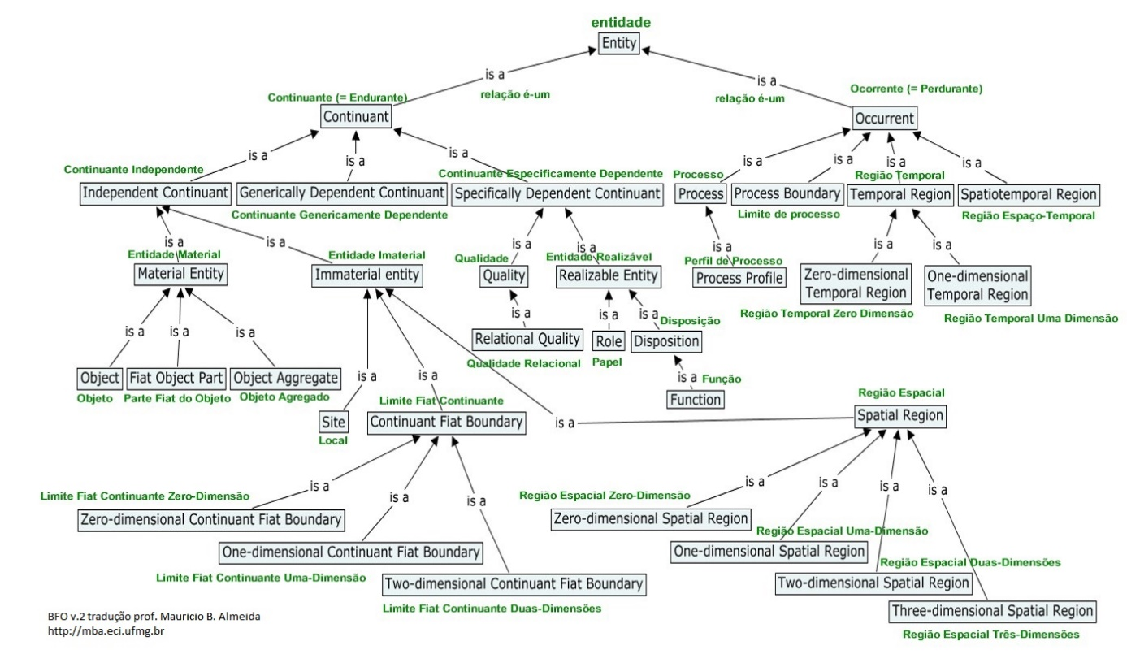

Fonte: Almeida (2019).

A Figura 1 apresenta as entidades da BFO categorizadas em SNAP que representam as classes de continuantes e SPAN que representam as classes dos ocorrentes (SPEAR, 2006). As principais categorias SNAP do BFO são (SCHULZ *et al*., 2012):

* Continuante independente;
* Continuante dependente;
* Regiões espaciais.

As principais categorias de SPAN do BFO são:

* Entidade processual;
* Região Espaço temporal;
* Região Temporal.

Consulte Smith *et al*. (2015[22]) para mais detalhes sobre a BFO e seus elementos.

### Diferenças entre vocabulários controlados em saúde, ontologias e terminologias

As principais diferenças entre vocabulários controlados, ontologias e terminologias e se referem as suas finalidades e a forma como definem seus termos. A ontologia representa a realidade, enquanto a terminologia e o vocabulário controlado ao representar um domínio são dependentes da linguagem e do contexto, são epistemológicos (BAUD *et al*. 2007). Para Freitas, Schulz e Moraes (2009, p.9-10) as terminologias estão relacionadas à organização de termos das áreas como a Medicina, por exemplo, enquanto as ontologias fornecem uma descrição baseada em lógica formal, descrição essa de forma mais precisa e mais independente da linguagem humana na medida do possível.

A terminologia tem como objetivo primário representar os nomes das entidades (conceitos) empregadas no domínio biomédico, por exemplo. Fornecem listas de sinônimos para essas entidades em um determinado subdomínio, para um determinado propósito e desempenham um papel importante no reconhecimento de entidades (BODENREIDER, 2006):

[..] além disso, a maioria das terminologias possui algum tipo de organização hierárquica que pode ser explorada para fins de extração de relações. Muitas terminologias consistem em uma árvore em que os nós são termos e links representam relacionamentos pai-filho ou mais-geral-para-mais-específicos. Algumas terminologias permitem herança múltipla e têm a estrutura de um gráfico acíclico direcionado. A *Gene Ontology* e MeSH fornecem exemplos de sistemas terminológicos criados para suportar diferentes tarefas. Por integrar um grande número de terminologias, o Metatesauro UMLS é o sistema terminológico mais utilizado na análise de textos biomédicos[23] (BODENREIDER, 2006, p.50).

A diferença principal entre a ontologia e a terminologia é que a ontologia busca estudar os tipos de entidades (substâncias, qualidades e processos) de significado biomédico, com a definição baseada em princípios de classes biológicas e suas inter-relações enquanto a terminologia se preocupa com nomes. Contudo, os dois recursos apresentam características semelhantes, o que pode dificultar a sua completa distinção (BODENREIDER, 2006).

Mesmo as terminologias sendo úteis na representação de significados abstratos, no processamento natural da linguagem ou até mesmo em resumos literários e resultados experimentais), elas ainda não são suficientemente precisas e expressivas para aplicações instrumentos que exigem maior capacidade semântica (FREITAS; SCHULZ; MORAES,2009).

Na área de saúde, a terminologia conhecida como **terminologias clínicas** são instrumentos importantes na representação do conhecimento, mas ainda apresentam problemas quando se pretende realizar interoperabilidade.

Terminologias clínicas

Na literatura, a palavra terminologia apresenta 3 significados (CAMPOS *apud* WÜESTER, 1981): 1. Uma lista de termos e seus significados;2. Os termos de uma área de especialidade; 3. Um conjunto de princípios teóricos. No primeiro significado é relacionado aos dicionários, vocabulários e léxicos, se referindo a uma apresentação ordenada de conceitos. Já o segundo se refere ao campo de estudo científico dos termos de uma área especializada, o terceiro é o relativo ao campo de estudo teórico da terminologia e se refere ao campo do saber, a disciplina terminologia (CAMPOS, 2011).

Na norma ABNT ISO/TR 12300 (2016, p.6), o conceito de terminologia de forma geral é “representação de conceitos estruturada, legível tanto para seres humanos como para máquinas”. Já seu conceito relacionado à atenção à saúde é citado na mesma norma como:

a terminologia que é projetada para uso em sistemas de computação. O termo vocabulários ou linguagem em saúde ou médica é utilizado para indicar a ideia mais ampla da representação linguística sem especificação computacional(ABNT ISO/TR 12300,2016, p.6).

As terminologias são utilizadas com os objetivos principais de : 1. apoiar o software clínico, para construir Registros Eletrônicos de Saúde e sistemas de apoio à decisão assistida por computador, com garantia de qualidade e de gerenciamento de informações. 2. apoiar a conversão de esquemas de codificação epidemiológica e de relatórios existentes, tais como CID 9/10, 3. ser multilingues, estar disponível na língua dos profissionais da saúde que as utilizam. [24]. Em resumo, as terminologias basicamente precisam ser multilingues, ser adequadas aos sistemas de informação médica, estar alinhadas às práticas clínicas e dos relatórios gerenciais necessários a administração na área de saúde (RECTOR, 1999). Além dos objetivos básicos das terminologias, cada terminologia na área de saúde apresenta um propósito específico.

A CID é um sistema de codificação de doenças para diagnóstico, a SNOMED CT é uma descrição de diagnóstico mais extensa e moderna. O MeSH é um vocabulário controlado utilizado para classificar artigos indexados no PUBMED[25], já a UMLS foi desenvolvida, especificamente, para o mapeamento entre diferentes terminologias. As terminologias em saúde são importantes por realizar mapeamento de termos, para possibilitar a interoperabilidade entre SIS. Dalianis (2018a, p.37-40) em seu livro *Clinical Text Mining*, descreve cada uma dessas terminologias:

**a) *Systematized Nomenclature of Medicine: Clinical Terms* (SNOMED CT):**   
é uma terminologia clínica, hierárquica, contendo termos médicos e suas relações, bem como sinônimos, incluindo mais de 320.000 termos. Foi criado para apoiar patologistas americanos a classificar observações patológicas sobre etiologia, morfologia, topografia. SNOMED CT contém achados clínicos (sintomas), distúrbios (diagnósticos), procedimentos, estruturas do corpo, organismos etc. Está disponível em inglês, sueco, inglês americano, inglês britânico, espanhol argentino e dinamarquês, traduções para francês, holandês, lituano e várias outros idiomas estão em andamento.

**b) *Medical Subject Headings* (MeSH):** é um vocabulário controlado para indexação de artigos de periódicos e livros em ciências da vida. A versão 2016 do MeSH contém no total 87.000 termos. MeSH foi criado e é atualizado pela Biblioteca Nacional de Medicina dos Estados Unidos. É usado para categorizar publicações para bibliotecas, mas também para recuperar publicações usando os termos MeSH. MeSH contém uma estrutura hierarquizada do conceito mais geral para o mais específico. Está disponível somente inglês.

**C)*Unified Medical Language Systems* (UMLS):** é uma terminologia usada apoiar o mapeamento entre várias terminologias. UMLS contém vários milhões de conceitos de centenas de vocabulários biomédicos, tais como CID-10, MeSH e SNOMED CT, bem como abreviaturas médicas. Está disponível somente em inglês.

O Quadro 2, lista as principais características de cada tipo de terminologia padronizada em saúde e alguns modelos de padrões em saúde:

QUADRO - Comparativo das características entre os tipos de terminologias e modelos de padrões em saúde

|  |  |  |  |  |  |  |
| --- | --- | --- | --- | --- | --- | --- |
| **Terminologia** | **Tipo** | **Conceitos/definicoes** | **Relacionamentos** | **Finalidade** | **Idiomas** | **URL** |
| *MeSH* | Vocabulário controlado | Definição textual em linguagem natural. Definições com focus no contexto onde o termo sera utilizado. | Hierárquico e multi hierarquica,  termos (sinônimo) | Padronizar vocabulário, indexar artigos de periódicos e livros em ciências da vida e base de dados MEDLINE/  PUBMED® | Inglês | <https://www.ncbi.nlm.nih.gov/mesh> |
| *CID* | Sistema de codificação | Não apresenta conceitos | Hierárquico,  Classificação,  estritamente  é-um | usado tanto para fins médicos e administrativos,  Saúde, Estatística, Epidemiologia  Relatórios da Saúde  Faturamento | árabe, chinês, inglês,  Francês, russo e espanhol, e em 36 outras línguas, incluindo sueco | <http://www.datasus.gov.br/cid10/V2008/cid10.htm> |
| *SNOMED-CT* | Nomeclatura | *Conceitos*, denotam classes de entidades  individuais (como doenças, procedimentos, resultados  laboratoriais, medicamentos e entidades geográficas) | Hierárquicos termos médicos e suas relações, inclui sinônimos,  Lógica Descritiva. | Informações do paciente, doenças, e resultados laboratoriais. | Inglês americano, inglês britânico, espanhol da Argentina, dinamarquês e Sueco | [http://www.snomed.org](http://www.snomed.org/) |
| *UMLS* | Coleção de Terminologia/ de conceitos da área de saúde | Contém conceitos provenientes de vocabulário bio (médicos), tais como ICD-10, MeSH e SNOMED CT. | Inclui abreviaturas médicas. | Apoiar mapeamento entre várias terminologias/ aplicação em Literatura científica, diretrizes, e dados de saúde pública, processamento de linguagem natural | Inglês | https://www.nlm.nih.gov/research/umls/index.html |
| *Ontologia biomédica* | Representação do conhecimento formal | Definições formais descritas em relação a condições necessárias e suficientes | Hierárquico  formais | Representar as entidades | Vários | - |
| *HL7* | Protocolo internacional para intercâmbio de dados eletrônicos da área da saúde | - | - | Modelo de padrões de interoperabilidade em saúde | Inglês | <http://www.hl7.org/> |
| ISO 13606/2019 | Norma de interoperabilidade semântica | Apresenta classes | - | comunicar parte ou todo de prontuário eletrônico de saúde de um único assunto de atendimento (paciente) entre sistemas. | Inglês | http://www.en13606.org/ |
| *Open EHR* | Artefatos para interoperabilidade em prontuário eletrônico | - | - | Criar padrões para soluções de interoperabilidade para saúde | Inglês | [https://www.openehr.org](https://www.openehr.org/). |
| *LOINC* | Padrão internacional para identificar medições, observações e documentos de saúde | - | - | Terminologia para observações clínicas e laboratoriais | Inglês | [https://loinc.org](https://loinc.org/) |

Fonte: Elaborado pela autora baseado em Dalianis (2018, p.37-40), Baud *et al*. (2007), Teixeira (2019), Freitas, Schulz e Moraes (2009), Schulz e Martínez-Costa (2013).

O Quadro 2 apresenta uma diversidade de terminologias clínicas que visam a padronização de termos e modelos. Cada terminologia clínica apresenta uma finalidade específica, com termos representados de formas diferentes o que muitas vezes impossibilita a interoperabilidade entre eles. Na prática diária em saúde, médicos e equipe multiprofissional utilizam a CID que por sua vez não apresentam uma granularidade e representação da realidade de atendimento médico de maneira formal adequada e abrangente. Entretanto, a CID apresenta uma função importante na tarefa de codificar causas de morte e morbidade hospitalar, estadiamento do câncer (CID-O) e de problemas na atenção primária (Classificação Internacional da Atenção Primária, CIAP) (BRASIL, 2018).

A SNOMED-CT é uma terminologia mais promissora para representação semântica de conceitos de saúde, porém ainda não é utilizada pela maioria dos hospitais brasileiros e ainda não apresenta uma versão em português (BRASIL, 2018).

As terminologia clínicas são recursos importante na atenção em saúde, mas ainda é necessário ampliar a sua utilização no sistema de saúde público e privado brasileiro, além de promover a interoperabilidade entre elas.

Atualmente no Brasil, a maioria dos sistemas de informação em saúde não utilizam nenhum modelo de informação padronizado. Utilizam somente a CID para codificar doenças. Em muitos casos, os sistemas não disponibilizam as informações clínicas de maneira estruturadas, o que impede a incorporação de modelos semânticos (BRASIL, 2018).

Recentemente o Ministério da Saúde criou a iniciativa “Estratégia de e-Saúde para o Brasil[26]" que objetiva “Estruturar, distribuir e apoiar a implantação de modelos de informação, terminologias e padrões de interoperabilidade em saúde, por processo colaborativo, transparente e articulado”. Com esta iniciativa o Ministério da Saúde visa melhorar a atenção em saúde ao criar projetos de padronização da estrutura da informação e a representação semântica da informação, para que haja interoperabilidade semântica entre sistemas clínicos independentes. A “Estratégia de e-Saúde para o Brasil” reconhece que, para que os modelos de informação e de conhecimento utilizados em sistemas, sejam capazes de realizar trocar dados corretamente, eles precisam utilizar a representação semântica da informação que engloba as terminologias, as ontologias e os vocabulários controlados (BRASIL, 2018).

### Tipologia das terminologias clínicas em saúde

Para lidar com os diversos tipos de artefatos de terminologia clínica, torna-se necessárias estratégias para criar a base de um ambiente transparente abrangendo a linguagem natural, jargão médico, dados clínicos e vocabulários controlados (terminologias clínicas e classificações). Entretanto Schulz *et al.* (2017, p.940) afirma que “um grande desafio é preservar o significado a partir de descrições de sujeitos individuais sobre cuidados para descrições de populações, bem como de cuidados médicos para a pesquisa biomédica[27]”. Ou seja, existe uma dificuldade em realizar uma conciliação fundamental entre diferentes gêneros de terminologias clínicas que apresentam diferentes propósitos, por exemplo o jargão médicos (terminologias de interface), as ontologias (chamadas de terminologias de referência) e as classificações como CID-10 (chamadas de terminologias de agregação) (SCHULZ *et al*.,2017). Os três tipos de terminologias, conforme já mencionado, são organizadas por Schulz *et al.* (2017) como:

1. **Terminologias de interface:** são os termos dos textos clínicos, os termos da interface geralmente são curtos, ambíguos fora de contexto, além de incluírem abreviaturas e acrônimos como por exemplo, "CA" pode significar "cálcio", "câncer" e "ácido cólico". Os termos de interface têm diferentes significados para diferentes grupos de usuários e podem mudar de significado ao longo do tempo.
2. **Terminologias de referência:** os termos são bem definidos e podem ser denominados "conceitos", "classes", "descritores", além de que alguns usam definições formais baseadas em lógica. Por exemplo, uma doença em uma ontologia é definida pela relação formal com a classe superior do termo. Na *Disease Ontology,* por exemplo *- Endometriosis* <is_a> *female reproductive system disease.* A definição em linguagem natural é para *Endometriosis* “*A female reproductive system disease characterized by the growth of endometrial tissue outside the uterine body”.*
3. **Terminologias de agregação:** apresentam regras de hierarquia e classes, além de princípios declasses disjuntas, sendo mais adequados para análises estatísticas. Uma das mais importantes terminologias de agregação é a Classificação Internacional de Doenças (CID).

No ambiente hospitalar o processamento da linguagem no PEP, depende de terminologias de interface, ou seja, do jargão médico. É necessário, portanto fazer a ligação deste jargão com terminologias de referência, como, o SNOMED CT, com a finalidade de garantir padronização semântica. Outra necessidade do PEP é de conectar as entre terminologias de referência às de agregação (SCHULZ *et al* ., 2017). Para Schulz *et al* (2017, p.940) as diferenças entre terminologias de interface e de agregação são esclarecidas na citação:

As terminologias de referência concentram-se em descrições sem contexto de classes de entidades de um domínio; terminologias de agregação contém regras que reforçam o princípio de hierarquias únicas e classes disjuntas; terminologias de interface representam o idioma usado em um domínio.[28]

A tarefa de “reconciliação”[29] ou conexão entre as terminologias, segundo Schulz *et al*. (2017), poderia ocorrer da seguinte forma:

* De terminologias de interface com terminologias de referência
* De terminologias de referência com terminologias de agregação.[30]

O autor ainda cita Rector[31] (*apud* SCHULZ *et al*., 2017, p.940) para justificar a utilização da abordagem em duas etapas como a finalidade de evitar "confusão entre conceitos e as palavras usadas para expressar esses conceitos". Ao evitar a confusão entre os conceitos, objetiva-se promover interoperabilidade para fornecer a equipe multiprofissional em saúde (médicos, especialistas em documentação e epidemiologistas) possibilidades de extrair informação para processamento, analise e aplicação em diferentes contextos. Ao analisar a abordagem entre os tipos de terminologias, a pergunta que Schulz *et al.* (2017) coloca é: como analisar esses gêneros diferentes de terminologias clínicas (terminologias de interface, referência e agregação) e como fornecer argumentos que justifiquem a distinção entre elas?

As iniciativas mais proeminentes de padronização terminológicas têm utilizado os princípios da Ontologia Aplicada e foram iniciativas na língua inglesa que buscam evitar, principalmente a ambiguidade, dentre outros princípios (SMITH, 1998). Contudo, essas iniciativas ainda não conseguiram representar de forma adequada a linguagem utilizada pelo corpo clínico (o jargão médico) visto as limitações da lógica.

Nos Descritores em Ciências da Saúde (DeCS) o termo autorizado para indexar artigo é **Neoplasia da Mama**, mas o médico oncologista escreve no prontuário a expressão **Ca da mama**. Em um sistema de informação sem controle de terminologia, essa situação representa duas doenças diferentes. Para essa mesma doença, tem-se ainda os sinônimos: **tumores da mama, câncer mamário, tumores mamários**. Estes tipos de lacunas podem ser preenchidos com o uso de terminologias de interface (ou seja, as terminologias humanas) que segundo Schulz *et al.* (2017, p.940) “por exemplo, coleções de expressões de linguagem que realmente ocorrem na documentação médica”[32]. Um dos problemas que podem ocorrer ao utilizar as terminologias de interface é que estas se tornam inadequadas “*para rotular o conteúdo da terminologia de referência*”(p.940)[33]. De fato a terminologia de interface não corresponde ao termo utilizado na terminologia de referência. Por isso Schulz aborda a necessidade de desenvolver formas de conectar *terminologias de interface com terminologias de referência*, para que o SIS manipule corretamente o termo utilizado. Dessa forma, o SI pode expressar uma doença na **Interface (Jargão médico)**: *ca de mama*, e a correspondência ao termo utilizada na **Referência (ontologia)**: *neoplasia da mama*.

Na figura 2, Schulz *et al.* (2017) ilustrou a representação dos três tipos de terminologias: i) recursos de linguagem clínica (esquerda), ii) terminologias de referência com ou sem fundação ontológica (centro) e iii) blocos de construção de terminologias de agregação.

FIGURA - Tipos de terminologias

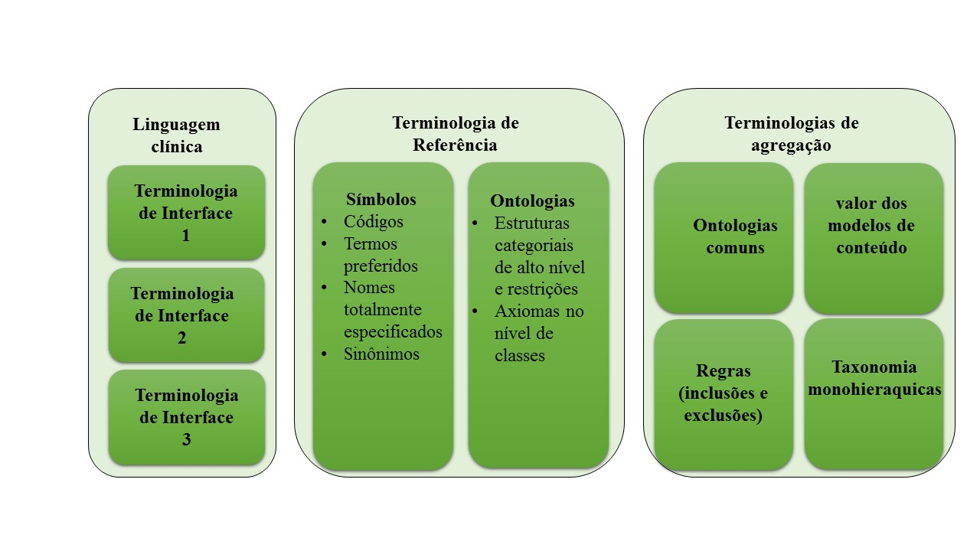

Fonte: Traduzido de Schulz *et al*. (2017).

Nota: na figura 2 *clinical language* é a linguagem utilizada pelos médicos nos prontuários eletrônicos nos campos de textos clínico como evolução e anamnese. Tradução da autora.

Já na figura 3 Schulz *et al.* (2017) exemplifica cada tipo de terminologia citada na figura 2:

FIGURA - Exemplos de terminologias de interface, referência e agregação

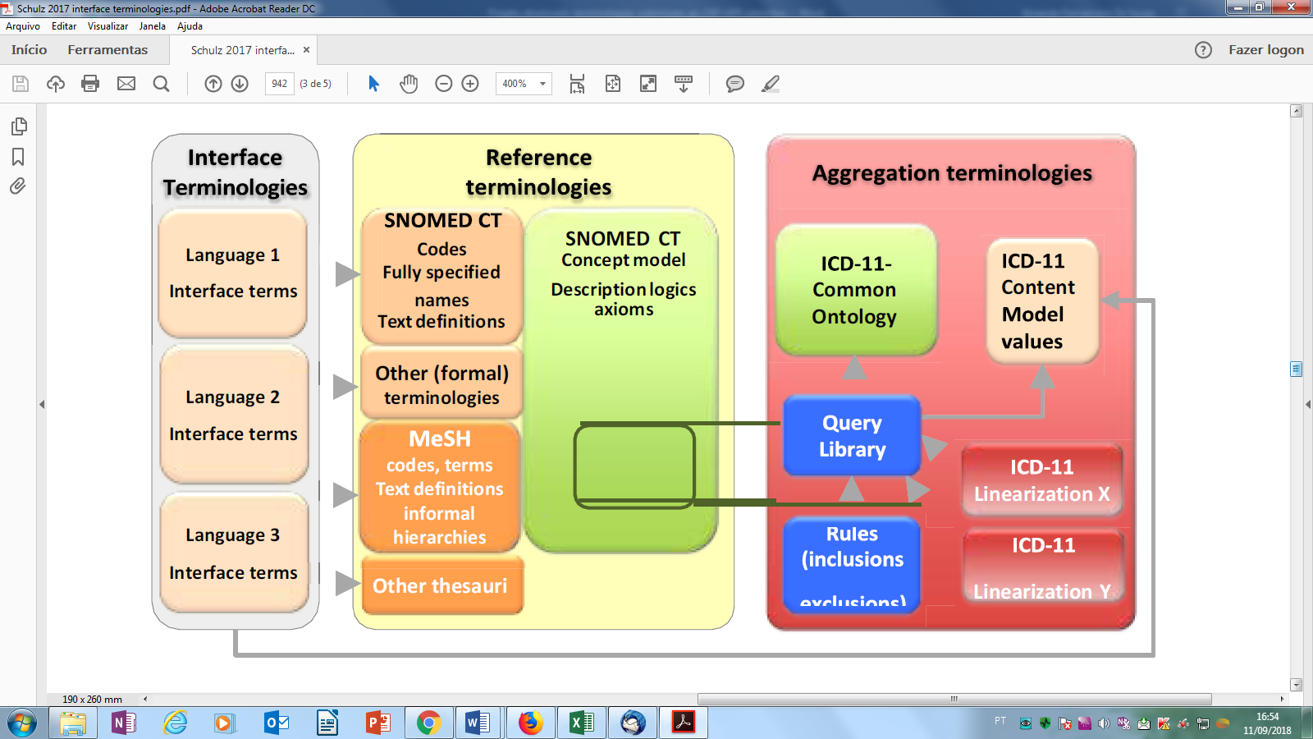

Notas: Schulz *et al* (2017) esclarece os significados das cores Verde: baseado em sistemas de axioma; Rosa: sistemas mundiais fechados, incluindo dicionários; Laranja: sistemas de organização do conhecimento; Azul: consultas sobre representações e anotações; Vermelho:sistemas mono-hierárquico terminologias de agregação.

Desenvolvida por Schulz *et al*. (2017), aplicada ao SNOMED CT e CID-11, MeSH.

### Terminologias de interface: dados clínicos do prontuário

Para realizar a recuperação de informações nos PEPs faz-se necessário utilizar a linguagem natural, ou seja, os termos que são utilizados na notificação e registros de dados clínicos do pacientes, ou seja os dados clínicos do paciente.

Dado clínico pode ser definido como qualquer observação única de um paciente, como a leitura de temperatura, a contagem de eritrócitos, a história de doenças ou a leitura da pressão arterial, etc. Segundo Shortliffe e Barnett (2014 p.39) “a coleta de dados e a interpretação de seu significado são centrais para o processo de atenção à saúde”[34]. Na atualidade vem crescendo a “importância em utilizar informações genômicas na avaliação de pacientes (p.39)”[35]para avaliar riscos, prognóstico e possíveis respostas à terapia. O cenário é caracterizado pelo aumento significado na produção e disponibilização de grande quantidade de dados que podem ser usados ​​no atendimento ao paciente. Os autores afirmam que os dados são centrais para todos os cuidados de saúde no processo de tomada de decisão. Isso porque as atividades de assistência à saúde envolvem a tarefa constante de coleta, análise ou uso de dados. Na área de saúde:

os dados fornecem a base para categorizar os problemas que um paciente pode ter ou para identificar subgrupos dentro de uma população de pacientes. Eles também ajudam o médico a decidir quais informações adicionais são  
necessárias e quais ações devem ser tomadas para obter uma maior compreensão do problema do paciente ou a maneira mais eficaz, para tratar o problema que foi diagnosticado (SHORTLIFFE; BARNETT, 2014, p.39-40).[36]

Dados clínicos se originam de “narrativa, dados textuais a medições numéricas, informações genéticas, sinais gravados, desenhos e até fotografias ou outras imagens” (SHORTLIFFE; BARNETT, 2014, p.41)[37].Alguns problemas relacionados aos dados clínicos ocorrem durante sua coleta. Dados narrativos podem ser vagamente codificados, como os dados coletados durante o exame físico, onde as observações registradas podem refletir um exame estereotípico ensinado na área de saúde. Outro problema está associado ao uso de abreviações:

muitas não são padrão e podem ter diferentes significados dependendo do contexto em que são usados. Por exemplo, “IM” pode significar “insuficiência mitral” (vazamento em uma das válvulas do coração) ou “infarto do miocárdio” (o termo médico para o que é comumente chamado de ataque cardíaco) (SHORTLIFFE; BARNETT, 2014, p.43). [38]

Iniciativas para estabelecer um conjunto de abreviações “aceitáveis” com significados, são difíceis de se concretizarem nas instituições de saúde. Sendo este um dos motivos pelos quais os dados clínicos apresentam desafios ao serem gerenciados em PEP.

A medicina é notável por seu fracasso em desenvolver um vocabulário padronizado e nomenclaturas amplamente aceitas, e muitos observadores acreditam que uma verdadeira base científica para o campo será impossível até que este problema seja abordado (SHORTLIFFE; BARNETT, 2014, p.55). [39]

Dados clínicos são coletados por uma variedade de profissionais da saúde. Cada profissional coleta dados clínicos para uma finalidade. Os enfermeiros, por exemplo, coletam dados para os planos de cuidados de enfermagem, bem como para a avaliação dos pacientes por médicos e por outros profissionais de saúde. Os dados podem ser utilizados para assistência ao paciente de quem foram obtidos, como para agregar a análise de dados sobre populações de indivíduos. Com isso, prontuários são importantes para vários propósitos, como a comunicação entre os profissionais de saúde até mesmo para fins legais como prova jurídica na proteção tanto de pacientes como dos médicos (SHORTLIFFE; BARNETT, 2014).

### Terminologias de agregação: CID -10

A Classificação Estatística Internacional de Doenças e Problemas Relacionados à Saúde – CID 10, (em inglês *International Classification of Diseases -* ICD) publicada pela OMS em português. encontra-se em sua 10ª edição. A 11ª edição em inglês foi lançada em junho de 2018. A CID é definida como “um padrão de codificação de diagnóstico para todos os fins clínicos e de pesquisa. [...] Visa padronizar a codificação de doenças, distúrbios, lesões e outras condições de saúde relacionadas” (TEIXEIRA, 2019).

A CID é um instrumento que lista o universo de doença organizadas de maneira abrangente e hierárquica que permite (WHO,2020):

1. armazenar, recuperar e analisar informações de saúde para tomada de decisão baseada em evidências;
2. compartilhar e comparar informações de saúde entre hospitais, regiões, ambientes e países;
3. comparar de dados no mesmo local em períodos diferentes.

A figura 4 mostra a hierarquia da CID 10 na versão em inglês para o termo endometriose. A endometriose é um distúrbio em que o tecido que normalmente reveste o útero e cresce fora do útero.

FIGURA – Representação hierárquica do termo endometriose na CID 10, versão em inglês de 2016

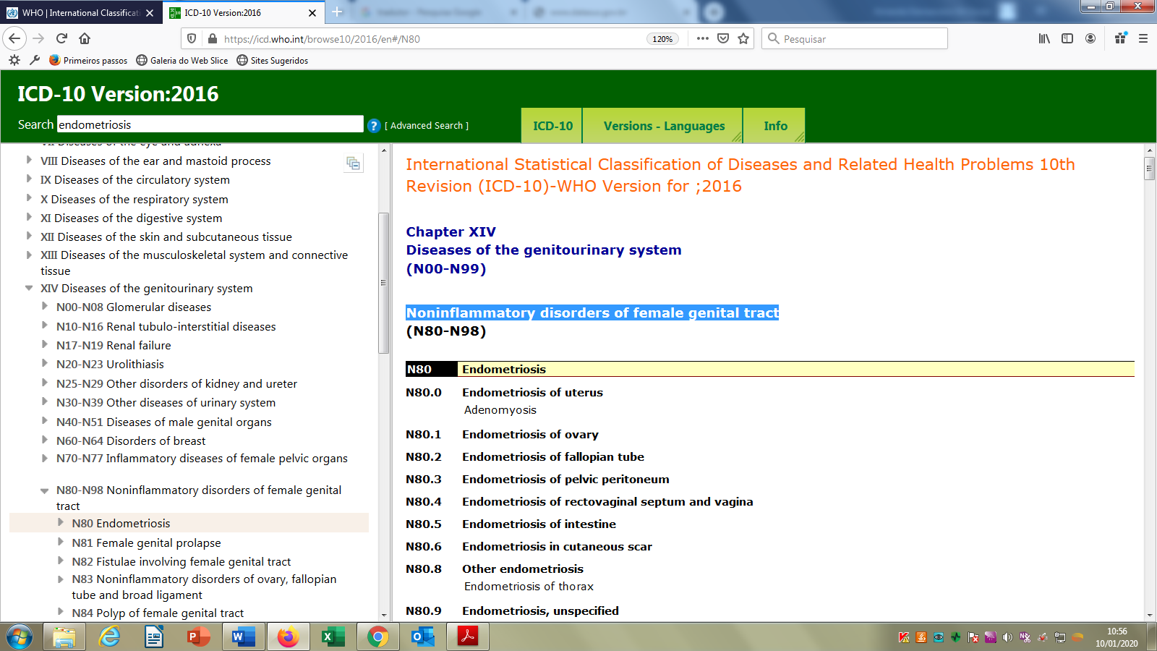

Fonte: WHO (2020).

A CID é utilizada também no monitoramento da incidência e prevalência de doenças, no faturamento de operadoras de saúde e o acompanhamento das diretrizes de segurança e qualidade. Além de incluir a contagem de mortes, bem como doenças, lesões, sintomas, motivo da consulta médica, fatores que influenciam o estado de saúde e causas externas da doença (WHO, 2020).

No Brasil a maioria de hospitais públicos e privados utilizam a CID para questões de classificação de diagnóstico, faturamento de operadoras de saúde, pesquisas epidemiológicas, etc. A CID é a terminologia conhecida e utilizada pela equipe médica e multiprofissional, já nomenclaturas como a SNOMED ainda são desconhecidas pela maioria da equipe em saúde. A escolha da CID como terminologia de agregação para conexão com a ontologia médica dessa pesquisa, se deve ao fato ser a classificação utilizada no PEP do Hospital Felício Rocho (HFR).

### Terminologias de referência: ontologias biomédicas

As terminologias de referências são recursos importantes para extração de termos do PEP. No domínio da medicina, terminologias de referências são as ontologias biomédicas. Elas precisam seguir os princípios do *The Open Biological and Biomedical Ontology Foundry* (*The OBO Foundry)[40].* Um repositório de ontologias biomédicas que é o *BioPortal[41]* que até o momento disponibiliza 820 ontologias (BIOPORTAL, 2019).

A presente pesquisa analisará o domínio médico da ginecologia. Alguns exemplos de ontologias biomédicas que contemplam as entidades do domínio da ginecologia são descritas a seguir:

1. *Disease Ontology*[42]: é uma ontologia para doenças humanas, apresenta como objetivo fornecer descrições consistentes, reutilizáveis e sustentáveis dos termos de doenças humana, características fenótipas e vocabulário médico. Integra semanticamente vocabulários médicos e doenças e médicos, por meio de mapeamento para termos do MeSH, CID, NCI- *Thesaurus*, SNOMED e OMIM. (SCHRIML,2019). Utiliza a linguagem OWL. Uma amostra de classes importantes para extração de termos sobre diagnóstico de doenças do domínio da ginecologia são representadas na figura 5.

FIGURA – Classes das doenças do sistema reprodutivo feminino

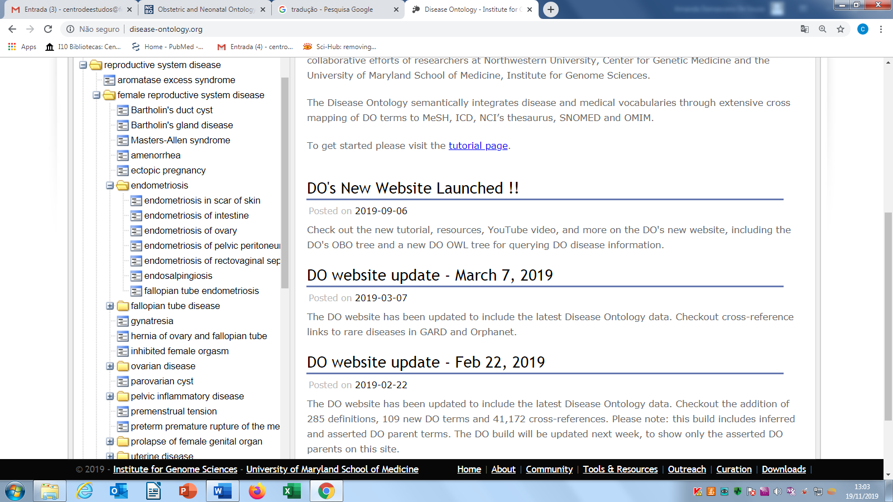

Fonte: Disease Ontology, 2019.

1. The *Ontology for General Medical Science* (OGMS)[43]: é uma ontologia para entidade que envolvem a consulta clínica. Apresenta termos gerais sobre assuntos médicos, relacionados a doenças, diagnósticos, pacientes, provedores de saúde. Utiliza como ontologia de alto nível a BFO. Foi baseada no artigo “*Toward an ontological treatment of disease and diagnosis*” (SCHEUERMANN, 2019; SCHEUERMANN; CEUSTERS; SMITH, 2009). A OGMS apresenta entidades do domínio do câncer e outras entidades patológicas. Possui 164 classes, uitliza linguagem OWL. Exemplos de classes da OGMS importantes para extração de termos da evolução médica referentes a sinais e sintomas são representados nas figuras 6 e 7.

FIGURA – Classe de sinais na OGMS

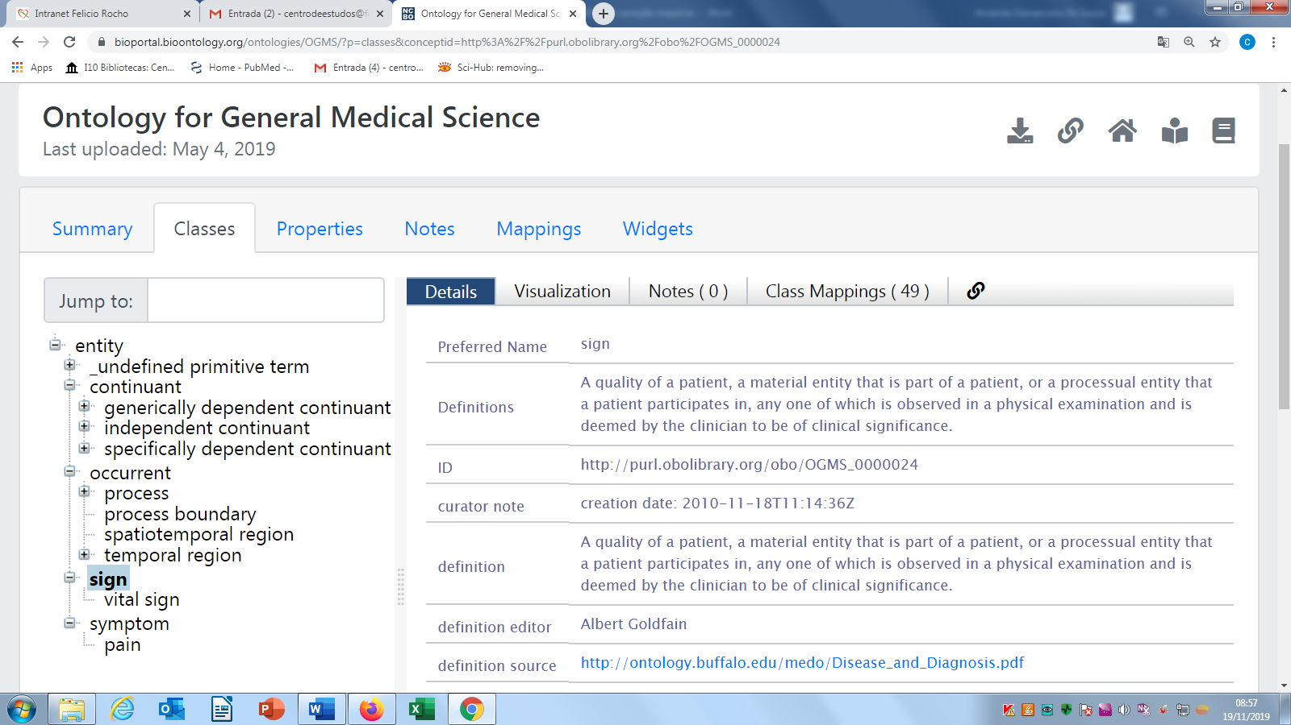

Fonte: OGMS, 2019.

FIGURA – Classe de sintoma na OGMS

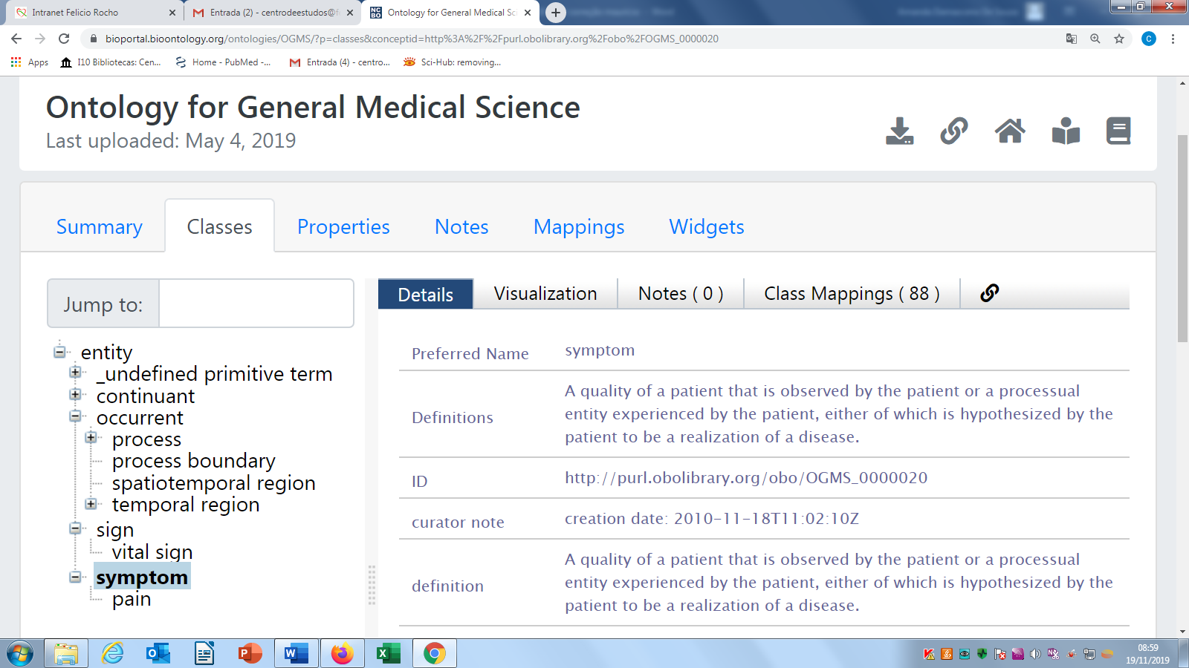

Fonte: OGMS, 2019.

1. *OntoNeo*[44]: a *OntoNeo* é definida como “A Ontologia Obstétrica e Neonatal é um vocabulário controlado estruturado para fornecer uma representação dos dados dos registros eletrônicos de saúde (EHRs) envolvidos no cuidado da gestante e de seu bebê” (FARINELLI *et al*.2016; FARINELLI, 2017). Ema relação a métricas possui 1767 classes, 451 propriedades e utiliza a linguagem OWL (FIGURA 8)

FIGURA –Métricas da Ontoneo

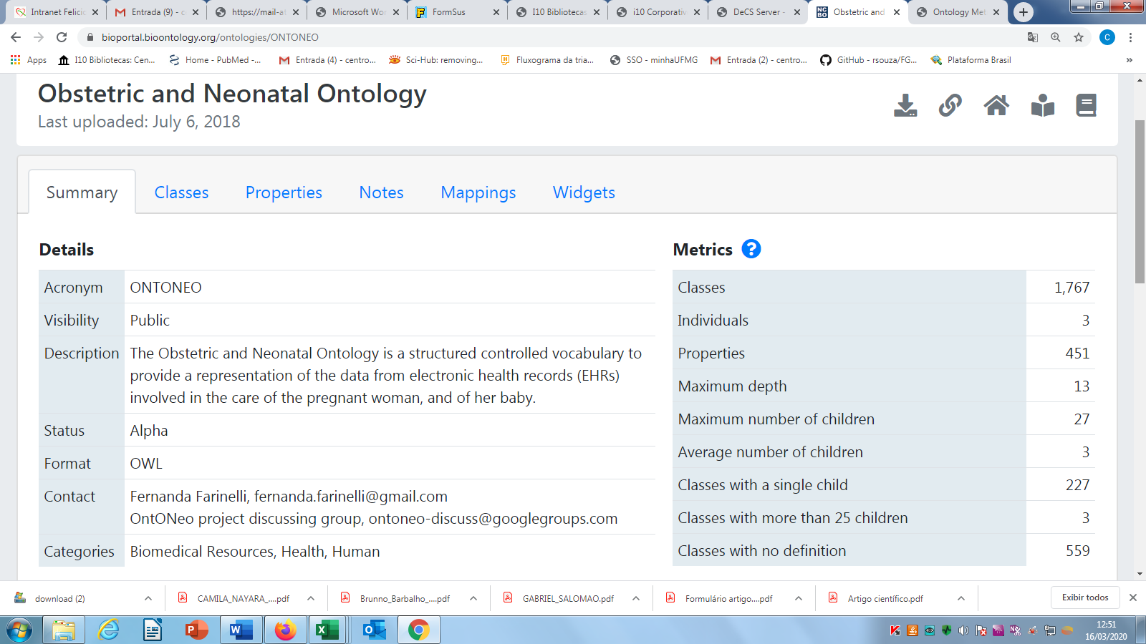

Fonte: <https://bioportal.bioontology.org/ontologies/ONTONEO>

Na *Ontoneo* as classes que abordam a informação importante para termos de uma anamnese são descritas na entidade – *ocurrent* – *process* – *health care process*, conforme figura 9.

FIGURA – Classes da Ontoneo para health care process

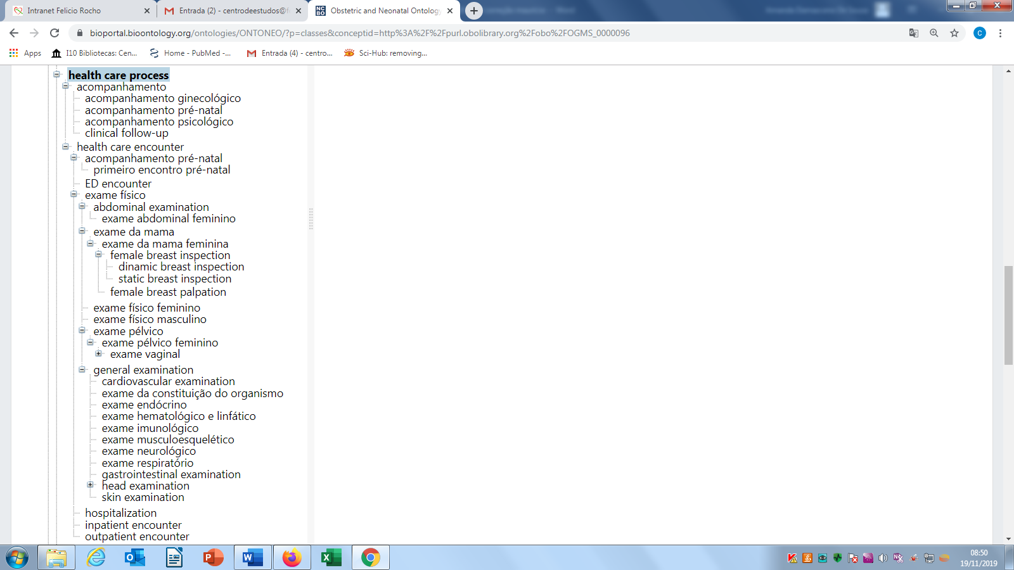

Fonte: *Ontoneo*, 2019.

As terminologias de referências, são recursos que contribuem para a realização de *Text Mining*/mineração de texto ao suportar tarefas de reconhecimento de entidades e a extração de relações, ou seja, a identificação de entidades biomédicas no texto e a identificação de relações entre entidades biomédicas respectivamente. Isso devido ao objetivo da terminologia biomédica em “coletar os nomes das entidades empregadas no domínio biomédico[45]” (BODENREIDER, 2006, p.44).

Ontologias biomédicas para o suporte ao reconhecimento dos termos e relações nos textos clínicos, estão presentes no *Bio Portal,* mencionado anteriormente.

## Interoperabilidade em Sistemas de Informação de Saúde

As informações em saúde são armazenadas em SIS heterogêneos, em diferentes formatos, o que faz necessário que haja interoperabilidade entre estes sistemas. Blobel (2018) relata que com o advento e o avanço da TI em saúde, o termo interoperabilidade evoluiu muito. As informações e/ou dados clínicos precisam ser acessadas pelos profissionais de saúde de maneira uniforme e transparente. Miller (2000) relata que para assegurar uma interoperabilidade efetiva, as organizações terão que mudar na forma e nas atitudes com as quais trabalham com as informações.

Soluções para alcançar interoperabilidade na área de saúde incluem o uso de padrões, modelos de referência, harmonização do conhecimento, arquétipos, serviços da Web, mecanismos de interface, terminologias e ontologias (BLOBEL; OEMIG, 2018; IROJU *et al*., 2013). No entanto, “a interoperabilidade dentro do domínio da saúde ainda não foi completamente alcançada” (IROJU *et al*., 2013, p.262). Iroju *et al.* (2013, p.263) definem a interoperabilidade como a “a capacidade de diferentes sistemas de tecnologia da informação, comunicação e aplicativos de *software* trocarem dados com precisão, eficácia e consistência. Além de usar as informações que foram trocadas”[46]. O *IEEE Standard Computer Dictionary* (1991, p.114) conceitua interoperabilidade como “a capacidade de dois ou mais sistemas ou componentes para trocar informações e usar as informações as quais foram trocadas. A interoperabilidade na área de saúde é um tema importante que ainda não foi completamente solucionado.

A interoperabilidade está presente em diversos campos de pesquisa, na medicina um problema recorrente é a falta de interoperabilidade. Entre as abordagens para se alcançar a interoperabilidade apresenta-se a **perspectiva do usuário** e a **perspectiva do sistema** (ALMEIDA, 2019).Na literatura cita-se “diversas formas de interoperabilidade: técnica, semântica, organizacional, política, humana, intercomunitária, sistemas com diferenças sintáticas, estruturais, diferenças semânticas” (ALMEIDA, 2019, p.101). Para esta pesquisa será adotada a interoperabilidade semântica entre terminologias clínicas.

A figura 10 ilustra que o maior obstáculo no uso de tecnologias de informação em saúde em hospitais nos Estados Unidos, se refere a problemas de interoperabilidade:

FIGURA – Principais obstáculos para uso potencial das Tecnologias de Informação em Saúde nos Estados Unidos

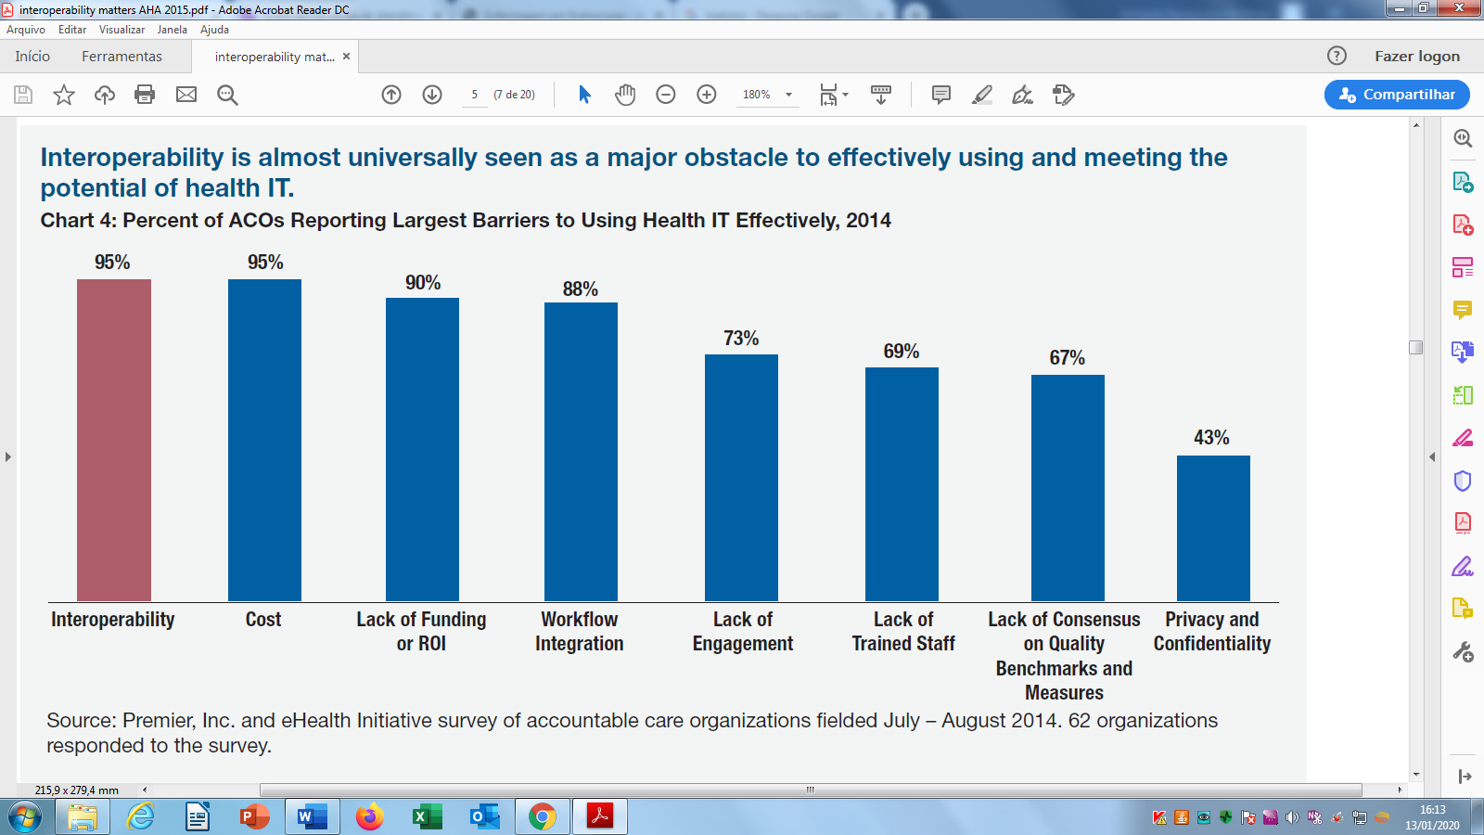

Fonte: *American Hospital Association* (2015).

A tabela 1 apresenta os principais resultados do estudo conduzido por D’Amore *et al.* (2014) que avaliou interoperabilidade semântica em relação aos requisitos de dados da Arquitetura de Documento Clínico Consolidado (*Consolidated Clinical Document Architecture*, C-CDA). O C-CDA apresenta requisitos de interoperabilidade para sistemas de PEP. O estudo avaliou uma amostra de 91 documentos de C-CDA em um universo de 21 PEP. Os principais assuntos para avaliar a interoperabilidade nos documentos do PEP de acordo com os requisitos do C-CDA foram relacionados a dados demográficos, epidemiológicos, de medicação, resultados, informação sobre tabagismo e sinais vitais dos pacientes.

TABELA - Problemas técnicos encontrados no Prontuário Eletrônico do Pacientes que dificultam a interoperabilidade

|  |  |
| --- | --- |
| Tipo de dado | Número de erros encontrados |
| Dados incorretos nos elementos XML | 97 |
| Uso ou omissão de terminologia | 142 |
| Organização ou identificadores de XML inadequados ou variáveis | 110 |
| Opcionalidade do elemento através da inclusão ou omissão | 161 |
| Referência problemática ao texto narrativo do corpo estruturado | 45 |
| Representação inconsistente de dados | 52 |
| Outros problemas não classificados | 8 |
| Total | 615 |

Fonte: D’Amore *et al*. (2014).

No estudo de D’Amore *et al*. (2014) foram encontrados problemas em relação a interoperabilidade no uso e omissão de terminologias, na representação inconsistente de dados e também no texto narrativo estruturado. Esses tipos de problemas de interoperabilidade em PEP podem ser solucionados utilizando recursos formais semânticos como as ontologias.

No Brasil entre as iniciativas para promover a interoperabilidade entre SISs tem a norma ABNT **Relatório técnico ISO/TR 12300:** Informática em saúde – princípios de mapeamento entre sistemas terminológicos e a **portaria nº 2.073 de 31 de agosto de 2011** que regulamenta “o uso de padrões de interoperabilidade e informação em saúde para sistemas de informação em saúde no âmbito do Sistema Único de Saúde (SUS), nos níveis Municipal, Distrital, Estadual e Federal, e para os sistemas privados e do setor de saúde suplementar”.

O Relatório técnico ABNT ISO/TR 12300 primeira edição (2016), surge da necessidade de compartilhamento e reuso de dados. Este relatório fornece diretrizes sobre princípios básicos para desenvolver, manter e utilizar mapeamento de recursos terminológico em relação aos dados na saúde. As razões para se realizar um mapeamento são 1) dar suporte à interoperabilidade, 2) fazer reuso de dados e 3) conversão de um recurso terminológico desatualizado para um mais relevante.

A portaria nº 2.073 de 31 de agosto de 2011 em seu art.2º inciso V, cita o objetivo permitir a interoperabilidade sintática e semântica entre os SIS. Entre os padrões de informação definidos pela portaria, para o Registro Eletrônico em Saúde (RES) o modelo adotado de referência é o *OpenEHR,* já para interoperabilidade entre sistemas é o padrão HL7 e para codificação de termos clínicos e mapeamento de terminologias para interoperabilidade semântica entre sistemas o modelo adotado é o SNOMED-CT (vide QUADRO 2). A CID é citada na portaria como uma classificação de suporte à interoperabilidade nos sistemas de saúde.

### Interoperabilidade semântica

A interoperabilidade em softwares, sistemas e tecnologia de informação pode ser alcançada em sete níveis (IROJU et *al.,* 2013):

1. Sem interoperabilidade;
2. Interoperabilidade técnica;
3. Interoperabilidade sintática;
4. Interoperabilidade semântica;
5. Interoperabilidade pragmática;
6. Interoperabilidade dinâmica;
7. Interoperabilidade conceitual.

Em relação ao nível de **Interoperabilidade semântica,** esta objetiva o compartilhamento de informação entre sistemas de forma com que se obtenha compreensão desta informação de maneira que posso produzir resultados satisfatórios para os usuários finais de ambos os sistemas. A interoperabilidade semântica é necessária para que haja compreensão correta no uso da linguagem, em terminologias e metadados.

Blobel (2018) apresenta os níveis de interoperabilidade em relação ao nível de interoperabilidade e a instância do ponto de vista tanto da informação quanto da organização. No nível semântico da perspectiva da informação Boblel (2018) cita na figura 11 que a instância necessária para a interoperabilidade são modelos de informação comuns e terminologias.

FIGURA – Níveis de interoperabilidade

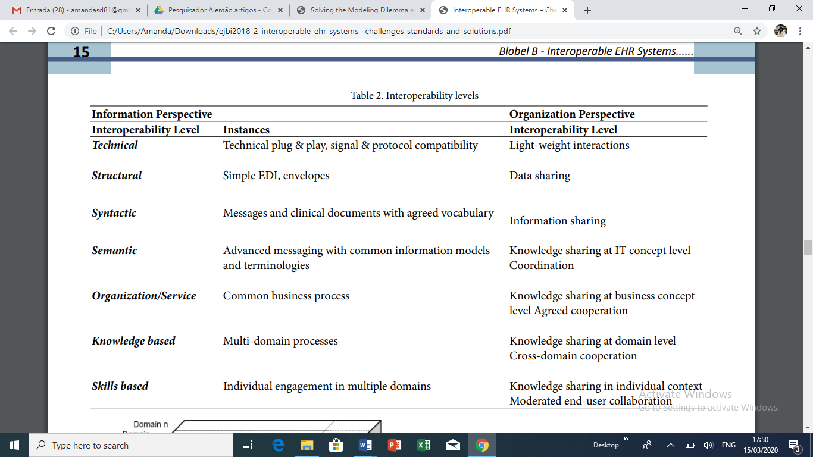

Fonte: Blobel (2018).

Em SIS a interoperabilidade é importante para viabilizar ao acesso a informações dispersas geograficamente e também em sistemas heterogêneos. Entre os benefícios da interoperabilidade relaciona-se (IROJU et *al.,* 2013):

1. A fácil compreensão de termos médicos – a compreensão de termos melhora a comunicação.
2. Redução de erros médicos – um SIS poderá detectar erros de prescrição e manipulação de medicamentos.
3. Redução de custos em saúde – possibilita a redução de duplicidade de exames e procedimentos.
4. Integração entre sistemas de saúde – melhora a qualidade da informação do paciente.
5. Dar suporte ao gerenciamento de doenças crônicas na população – permite a manipulação de dados para promover campanhas diagnóstico precoce.

A figura 12 exemplifica a interoperabilidade semântica necessária para o termo **Câncer de mama** que é representado utilizando terminologias clinicas diversificadas. Na linguagem natural o termo é representado por *ca de mama*, na ontologia *Breast Cancer* e na CID-O - *C50.9 Neoplasia maligna* *da mama*.

FIGURA – Interoperabilidade semântica para a doença Câncer de mama.

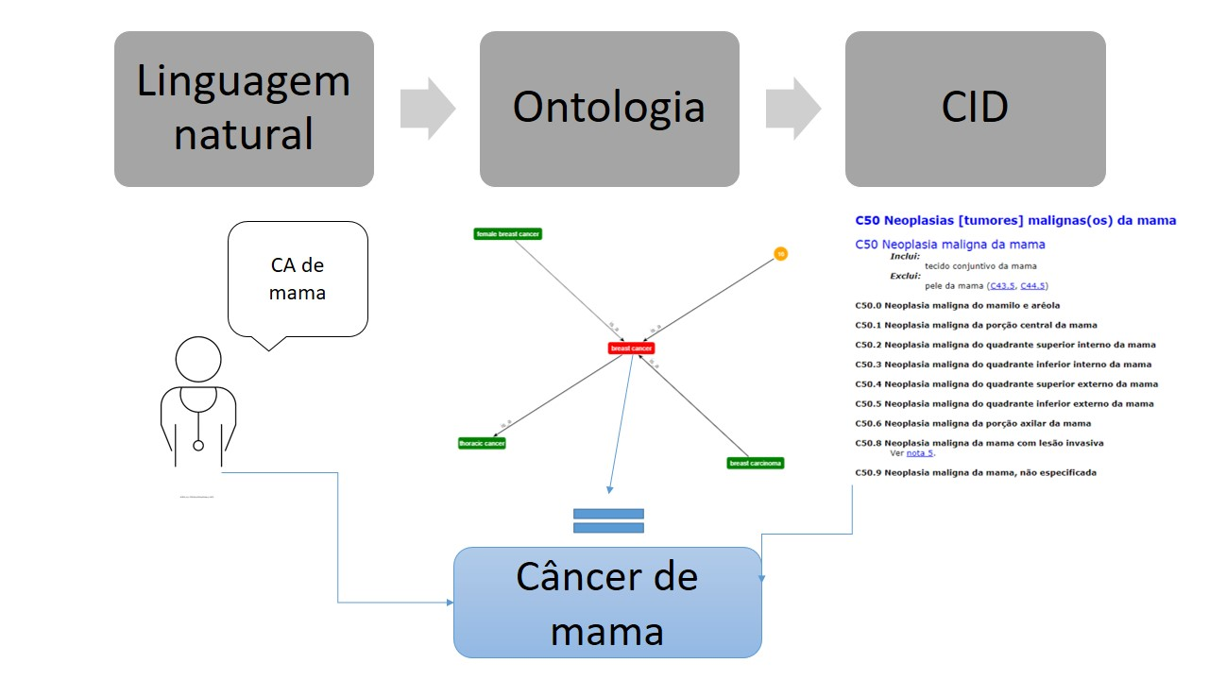

Fonte: Elaborada pela autora.

Para se alcançar interoperabilidade semântica é necessário conectar os três termos da figura 9 de tal forma que se compreenda que todos se referem a mesma doença *Câncer de Mama*.

### Interoperabilidade em ontologias

Ontologia é um artefato que pode promover a interoperabilidade entre diversos sistemas heterogêneos que apresentam um domínio de interesse. Isso ocorre ao possibilitar o entendimento a ser tratado domínio e pelo fato de a ontologia possuir formalismos que as permitem serem processadas por máquinas (LI; YANG; WU, 2005).

Interoperabilidade entre ontologias foi abordado por Li, Yang e Wu (2005), Tang, Liang e Li (2005), Chungoora e Young (2008), Orgun *et al* (2008), Hoendorf, Oellrich e Schuhmann (2010), Hyvonen (2010), Salamon, Reginato e Barcellos (2018), para mencionar alguns. Um problema recorrente no contexto da interoperabilidade entre ontologias é a incompatibilidade semântica. Essa incompatibilidade semântica pode ser na perspectiva da obtenção de conhecimento, na representação do conhecimento ou nas bases de dados (CHUNGOORA, YOUNG, 2008).

Interoperabilidade em terminologias clínicas

A interoperabilidade semântica em terminologias clínicas ainda não foi alcançada devido a divisão existente entre ontologia (“o que existe”) e epistemologia (“o que podemos saber”) expressa nos recursos semânticos propostos para o registro de dados de saúde (SCHULZ; MARTÍNEZ-COSTA, 2013):

1. Vocabulários - artefatos que descrevem e sistematizam significados de termos, com as distinções comuns entre terminologias (que fornecem padrões padronizados significados), tesauros (que introduzem relações semânticas entre (grupos de) termos), ontologias (que fornecem formulações das propriedades e relações de entidades de domínio, conforme denotadas por termos de domínio) e classificações (que introduzem partições exaustivas para fins estatísticos). Por exemplo: MeSH *thesaurus*, *the OBO foundry ontologies*, SNOMED CT, CID-10 (vide QUADRO 2).
2. Modelos de informação - são artefatos representacionais que fornecem estrutura de padrões (seção, entrada, cluster, etc.) e contexto (diagnóstico, passado histórico, pedido de medicação) para os dados adquiridos para uma determinada finalidade. Por exemplo: modelos como *openEHR*, especificações ISO 13606/2019 e padrão HL7 (vide QUADRO 2).

Entre os vocabulários e os modelos de informação um problema recorrente é a ausência de uniformidade na ligação e representação dos termos pertencentes aos dois tipos de recursos de informação em saúde. Ao tentar unir sintaticamente estes dois tipos de recursos, emergem representações, das quais a equivalência semântica dificilmente pode ser inferida (SCHULZ; MARTÍNEZ-COSTA, 2013).

# EXTRAÇÃO DE INFORMAÇÃO

A recuperação do conhecimento presente nos textos em linguagem natural é uma tarefa árdua que envolve técnicas como o Processamento de linguagem natural (PLN). O PLN diz respeito ao processamento inteligente de texto em linguagem natural utilizando para isso, métodos computacionais linguísticos (MANNING; SCHÜTZE, 1999). O PLN apresenta técnicas como a mineração de texto utilizando conhecimento multidisciplinar da Linguística, da Linguística Computacional, das Ciências da Computação, da Inteligência Artificial, da Matemática, da Lógica, da Filosofia, da Estatística e da Psicologia para realizar a análise a linguagem humana (DIAS-DA-SILVA, 2006).

## Processamento de Linguagem Natural

O processamento de linguagem natural (PLN) tradução do termo em inglês *Natural Language Processing* (NLP), é definido por Chowdhury (2003,p.51) em uma revisão publicada no ARIST como “ uma área de pesquisa e aplicação que explora como os computadores podem ser usados para entender e manipular texto ou fala em linguagem natural para fazer coisas úteis”[47]. No PLN é possível reunir e usar linguagem para auxiliar o computador a entender e manipular os idiomas, e, com isso, ser possível realizar tarefas desejadas. Entre as aplicações de PLN podemos citar a tradução automática, o processamento de texto em linguagem natural, a sumarização de textos, a criação de interfaces de usuário, na recuperação de informação, no reconhecimento de fala na inteligência artificial e também em sistemas especialistas.

Começando com as questões básicas da PLN, as principais atividades de investigação nesta área desde o último capítulo do 1996 (Haas, 1996): sistemas de processamento de texto em linguagem natural - sumarização de texto, extração de informações, recuperação de informações e assim por diante, incluindo aplicativos específicos de domínio; interfaces de linguagem natural PLN no contexto da WEB e bibliotecas digitais; e avaliação de Sistemas de PLN[48] (CHOWDHURY,2003, p.52).

Entre as ferramentas de PLN cita-se o *WordNet*[49],[50], que é um sistema de referência léxico online desenvolvido pela Universidade de Princeton. A ferramenta contém substantivos, verbos, adjetivos, advérbios, e conjuntos de sinônimos, cada um representando um conceito lexical subjacente no idioma inglês (CHOWDHURY,2003).

A tarefa principal da PLN é a compreensão da linguagem natural para o processo de construção de programas de computador. Nesta construção de programas que possam compreender a linguagem natural, apresentam-se três problemas principais: o primeiro problema é “ relacionado aos processos do pensamento, o segundo à representação e significado do insumo linguístico, e o terceiro ao conhecimento do mundo”[51] (CHOWDHURY,2003, p.55). Na revisão do ARIST, os autores Liddy (1998) e Feldman (1999 *apud* CHOWDHURY 2003, p.56) sugerem que, para compreender a linguagem natural, é necessário distinguir sete níveis interdependentes do texto ou da língua falada, sendo que “um sistema de processamento de linguagem natural pode envolver todos ou alguns desses níveis de análise*”*(p.56), são eles:[52]

1. Nível fonético ou fonológico que lida com a pronúncia;
2. Nível morfológico que lida com as menores partes das palavras que carregam significado e sufixos e prefixos;
3. Nível lexical que lida com o significado lexical de palavras e partes de análise de fala;
4. Nível sintático que lida com gramática e estrutura de frases;
5. Nível semântico que lida com o significado das palavras e frases;
6. O nível do discurso lida com a estrutura das diferentes tipos de texto usando estruturas de documentos;
7. Nível pragmático que lida com o conhecimento que vem de o mundo exterior, ou seja, fora do conteúdo do documento.

As pesquisas de PLN tem concentrado, esforços em melhorar a tecnologia para executar atividades importantes de análise lexical e morfológica, geração de frase nominal, análise de segmentação de palavra, análise semântica e de discurso, análise de significado de palavras e representação conhecimento. Além disso, tem buscado desenvolver abordagens e ferramentas baseadas no conhecimento para uso na PLN (CHOWDHURY,2003) . Na presente pesquisa a linguagem natural será analisada por meio da abordagem de *Text Mining* (TM).

### Ferramentas para processamento de linguagem natural

O *General Architecture for Text Engineering* (GATE) [53] é uma ferramenta utilizada para vários tipos de tarefas computacionais envolvendo linguagem humana, como por exemplo, análise de texto de todas as formas e tamanhos, é usado para tokenização e parte da marcação de fala.O GATE é um software livre de código aberto (CUNNINGHAM, 2002). Outros softwares para PLN são descritos a seguir:

1. **KNIME[54] -** é um *software*open*-source* para suporte a *Data Science* e *Big Data Analytics*. Apresenta módulos para realizar as tarefas de PLN e análise de sentimento (*sentiment analysis)*.
2. **Elasticsearch[55] -** é uma ferramenta para busca e análise de dados distribuído e open source de dados textuais, numéricos, geoespaciais, estruturados e não estruturados.
3. **NEO4J[56] -** um sistema de gerenciamento de banco de dados de gráficos, incorpora tratamento de RDF, funciona como *triple-store,* é compatível com Fuseki e Arq (SPARQL *end-point* do Apache Jena).
4. ***Semantic Analytics Stack* (SANSA)**[57] – é uma plataforma que permite o processamento de grandes volumes de dados em formato RDF.  Fornece os recursos para representação semântica, consulta, inferência e análise de dados. Inclui bibliotecas para criar *Machine Learning.*

Segundo Dalianis (2018) e Blake (2011) os principais métodos padronizados de TM em textos e palavras são: segmentação, tokenização, análise de abreviaturas, análise sintática de asserções e negação, técnicas de redução de dimensionalidade, processamento morfológico, análise de *stop words*, análise semântica e extração de conceitos. Estes métodos serão descritos a seguir.

Mineração de texto (*Text Mining*)

Com o desenvolvimento das tecnologias de informação, os usuários da Internet apresentam mais acesso a informações do que em qualquer outro momento da história. A grande parte destas informações é em formato texto. Com essa sobrecarga de dados,os usuários precisam utilizar recursos para recuperar conteúdo relevante que atenda a sua necessidade. Neste contexto temos a recuperação de informação que apresenta abordagens para recuperar conteúdoem linguagem natural como a mineração de texto ou *Text Mining* (TM), termo traduzido para o português como Mineração de Texto (MT)(BLAKE, 2011).

Segundo Blake[58] (2011, p.124) em revisão publicada no ARIST “O objetivo de um sistema de mineração de texto é ajudar um usuário a identificar padrões significativos e aprender sobre o espaço de informações relacionado à necessidade de informações”[59] . Blake (2011, p.125) cita a definição de *Text Mining* de “Feldman(1999, p. 182)Determinando a informação de interesse para qualquer indivíduo, minimizando a quantidade de pesquisa através de informações irrelevantes”.[60] Mas para Blake (2011) a mineração de texto é caracterizada como “o processo de identificar padrões novos, interessantes e compreensíveis a partir de uma coleção de textos” (p.126)[61].

Um termo semelhante ao *Text Mining* (MT) é o *Data Mining* (DM). O termo *Data Mining* (DM), em português, mineração de dados, é frequentemente usado de forma intercambiável ou sem distinção com o termo TM, sendo que surgiu primeiro que o TM. Entretanto, as abordagens apresentam objetivos diferentes. Benoit (2012) em revisão publicada no ARIST, esclarece a diferença e a relação entre o DM e o TM. A diferença é que o TM se apresenta como um domínio de pesquisa independente, com literatura própria, relacionado a bibliotecas digitais, recuperação de informação e linguística computacional com a finalidade de descobrir conhecimento de textos semiestruturados ou não-estruturados principalmente em coleções de textos.

O TM aproxima os pesquisadores da linguística computacional, mais focada nos elementos de linguagem em textos, ou seja, descobrem o conhecimento através da automatização da sumarização de conteúdo, pesquisa de conteúdo, categorização de documentos e análise de gramática lexical, semântica e linguística. Assim o TM é mais utilizado para textos. Por outro lado, o DM busca descobrir novas informações de dados ou novos padrões em conjuntos de dados para análises estatísticas e fazer inferências. Entretanto, as duas áreas se interrelacionam a medida que os documentos de texto também podem ser usados para descoberta de dados e também as duas técnicas utilizam recursos semelhantes para extração e/ou análise de dados e informações.

O processamento de textos clínicos e biomédicos no âmbito da informática médica envolve a utilização de métodos baseados em processamento de linguagem natural que contempla técnicas como o *Text Mining* (TM). O TM objetiva encontrar, previamente, fatos desconhecidos no texto ou em coleções de textos, assim como criar hipóteses para serem provadas. O PLN se refere ao processamento inteligente de texto, no qual o computador buscar interpretar o que foi escrito em linguagem natural utilizando para isso, métodos computacionais linguísticos. Essas duas abordagens, de TM e PLN, se referem a Extração de Informação (EI), que visa encontrar informações específicas em um documento ou em coleções de documentos (DALIANIS, 2018). Quando não houver sistemas de análise de informação lexical especialistas necessários para o processamento da linguagem natural no domínio biomédico no TM ou PLN, Bodenreider (2006) sugere analisar os fragmentos de texto extraídos com soluções de *Machine Learning Technique* (ML). O *Machine Learning* (ML), ou seja, o aprendizado de máquina, para Dalianis (2018) é um conjunto de técnicas que usa dois padrões de comportamento no qual há: os não supervisionados e os métodos supervisionados.

Como exemplos de métodos supervisionados cita-se o *Conditional Random Field* (CRF)/Campo Aleatório Condicional (CAC) e o *Support Vector Machine* (SVM)/ Máquina de Vetor de Suporte (MVS). Já métodos não supervisionados são *Latent Semantic Analysis* (LSA)/Análise Semântica Latente (ASL), o *Latent Semantic Indexing* /Indexação semântica latente,o *Random Indexing*/ indexação aleatória e o *clustering* / cluster de texto.

### Text Mining de Prontuário Eletrônico do Paciente: relatos de experiências

Pesquisa envolvendo mineração de texto clínico (*Text Mining*) para conectar com terminologias de referência e agregação já foram realizadas. Soderland *et al.* (1995) cita um trabalho da *The National Center for Intelligent Information Retrieval* (CIIR) da *University of Massachusetts* na cidade de Amherst, na mineração de textos de PEP para realizar uma classificação automatizada com a utilização da terminologia de agregação, CID-9. A pesquisa buscou automatizar os códigos CID-9 para sumários de alta hospitalar, onde foi realizada a tarefa de automatizar a “compreensão do conteúdo dos sumários para rotular frases neles que contenham informações relativas a (1) diagnósticos e (2) sinais ou sintomas de doença” (SODERLAND *et al.* 1995, p.1). Nesta pesquisa foram utilizados dois sistemas desenvolvidos pelo *Natural Language Processing Group at CIIR*: o BADGER um analisador de frases e o CRYSTAL uma ferramenta de indução de dicionário.

1. BADGER: “é uma ferramenta de uso geral que pode ser usado para analisar histórias de notícias tão facilmente quanto registros médicos. Ele se baseia em um léxico semântico e um dicionário de regras de análise de texto que são específicos para resumir os sumários de alta” (SODERLAND *et al* 1995, p.1).
2. CRISTAL: “usa uma abordagem de aprendizado de máquina para derivar regras de um conjunto de treinamento de sumários de alta, encontrar características do contexto linguístico local que identificam de forma confiável os conceitos de destino (SODERLAND *et al.,* 1995, p.1).[62]

Já pesquisas envolvendo extração de informação de texto clínico de PEP que utilizam metodologias como TM,foram realizadas por Kim *et al.* (2017), Wang *et al*. (2012), Zhou *et al*. (2006), Meystre *et al.* (2010), entre outros. No estudo de Kim *et al.* (2017) utilizou-se o TMpara extrair informações sobre intervenção coronária percutanea. Já Wang *et al*. (2012) utilizou técnica de *Machine Learning* por meio do *Support Vector Machine* (SVM) para extrair resultados de diagnóstico de textos clínicos do PEP sobre angiografia coronariana e câncer de ovário.

O estudo de Zhou *et al*. (2006) descreveu um sistema de extração de Informações Médicas (MedIE), que extraiu uma variedade de informações e registros clínicos de textos clínicos do paciente sobre queixas de doenças da mama. Já Meystre *et al.* (2010) fizeram uma revisão da literatura sobre pesquisas recentes em desidentificação de documentos de texto clínico narrativo em PEP. Estudos como esses demonstram a importância de se analisar a necessidade em conectar os dados entre SISs.

### Recursos utilizados para representar o texto com o Text Mining

Para a metodologia desta tese optou-se em utilizar o TM por ser mais direcionada a recuperação da informação de texto. Blake (2011, p.127-137) descreve os métodos mais comuns usados para representar texto utilizando o TM:

1. **Recursos no nível da superfície** : capturam informações sobre uma palavra ao identificar as características da própria palavra. Nomes próprios de cidades, pessoas e organizações serão reconhecido e/ou diferenciados de outras palavras do texto por começarem com a primeira letra em maiúscula. No caso de genes, a identificação por um recurso no nível da superfície, ocorrerá por meio de inferência de que esses nomes podem apresentar números romanos e/ou uma mistura de letras maiúsculas, minúsculas e números.[63]
2. **Representação Baseada em Vetores -** *Bag of Words* (BOW) é um recurso muito utilizado na mineração de textos, significa saco de palavras. Nesta abordagem, o sistema representa cada documento como um vetor ponderado de termos, onde o peso associado a cada termo é o número de vezes que um termo aparece no documento. Não é necessário conhecimento de domínio, utiliza métodos de análise de similaridade entre documentos (como *clustering[64]*). Uma questão importante é como definir um termo. Em sistemas de idiomas inglês, um termo é definido pelo “conjunto contínuo de caracteres alfanuméricos que ocorre entre espaços em branco e pontuação*”*[65].
3. **Representação de conceito** - para uma boa representação de texto, problemas de sinonímia (quando palavras diferentes possuem o mesmo significado) e polissemia (quando a mesma palavra possuir significados diferentes) devem ser solucionados. Para solucionar estes problemas, é recomendável a utilização de termos/conceitos representados em artefatos ontológicos, em terminologia padronizada que utilize a a teoria da ontologia, para que assim o termo seja representado uma única vez de maneira formal evitando-se a epistemiologia e ambiguidade. Exemplos de terminologia padronizadas e artefatos ontológico são citados no Quadro 2 desta pesquisa.
4. **Análise de *n*-gramas, *bi*-gramas**: analisa a frequência das expressões, ou seja, fazem previsões usando frequências marginais e condicionais de palavras observadas no texto. (WALLACH, 2006)
5. **Extração de informações –** tem o objetivo de identificar de forma precisa no texto, conjuntos predefinidos de entidades: nomes, organizações, locais, proteínas, genes, datas, horas, valores monetários, porcentagens, etc[66]. Barion e Lago (2008) sobre a extraçaõ de informação afirma que esta atividade é usanda na PLN para transformar dados não estrutirados em dados estruturados para a descoberta de conhecimento.

Ao elaborar estratégias de extração de informações utilizando TM é necessário saber o que se pretende buscar. Isso porque uma das dificuldades com abordagens de aprendizagem é que elas requerem exemplos de treinamento, ou seja, as abordagens ou algoritmos utilizados para o TM precisam ser previamente treinados para saber que tipo de informação ou termo se pretende buscar e recuperar. (BLAKE, 2011)

Outro recurso importante do TM é a resolução da co-referência do discurso, seu objetivo é:

Unificar todas as referências de texto à mesma entidade (também chamado de referente), onde uma entidade é tipicamente um substantivo próprio, embora entidades também possam ser relações verbais [ver Hirschman [1997] [...]. Resolver a anáfora pronominal como por exemplo ele e ela é particularmente importante em textos de notícias, se o sistema de mineração de texto pretende identificar a fonte da declaração com precisão. A resolução de co-referência também se aplica a entidades temporais e geográficas, como quando um médico usa ontem em uma nota clínica ou quando um autor usa o sudoeste em um relatório de imposto. Os sistemas podem requerer contexto temporal ou geográfico para resolver outros referentes. Por exemplo, o termo Presidente, quando usado em artigos que foram publicados em diferentes décadas de diferentes países, provavelmente se referirá a pessoas diferentes. [...][67] (BLAKE, 2011, p.131).

Para elaborar estratégias de extração de informações utilizando as abordagens do TM, fez-se necessário analisar no texto em questão os seguintes aspectos:

**1.Segmentação:** é uma das primeiras etapas do PLN, a qual realiza a tarefa de separar as sentenças e palavras (DALIANIS, 2018).

**2.Tokenização**: apresenta a tarefa de como detectar os limites de “token” e partes do discurso, decide o que é um “token”, ou seja, uma palavra que será analisada nas tarefas seguintes do processamento morfológico do TM (DALIANIS, 2018; IBM, 2018).

**3.Processamento morfológico**: faz análise de artigos, verbos, substantivos e adjetivos no texto. (SANTOS *et al*., 2014). Este recurso envolve: *Stemming* e *Compound splitting* **– a) *Stemming*:** busca-se identificar a raiz de um termo, consiste em reduzir a palavra à sua raiz, sem considerar a classe gramatical (DALIANIS, 2018). Por exemplo: **differ, different, differing e differs**, seriam todos representados como **differ** ao se aplicar o *Stemming.* (BLAKE, 2011, p.134).Exemplo em português: amigo, amiga, amigão, seriam representados por **amig;** e os termos: gato, gata, gatos, gatas, seriam representados por: **gat.** O *Stemming* é um recurso importante para realizar a remoção de variações de palavras*.* As variações são identificadas pelos prefixos e sufixos, assim como gerúndios e plurais (BARION; LAGO, 2008).***b) Compound splitting*:** A divisão de compostos é uma tarefa de linguística computacional que consiste em decompor as palavras estrangeiras. A composição de linguagem é comum em idiomas como alemão e sueco (DALIANIS, 2018).

**4.Abreviaturas:** uma abordagem importante em sistemas médicos é a análise de abreviaturas. Para isso existem recurso de co-referência para identificar abreviações na literatura e identificar a sua forma expandida correta (BLAKE, 2011, p.132). Além disso é importante verificar a presença de acrônimos, verificação ortográfica, correção de erros ortográficos, marcação de partes de fala (DALIANIS, 2018)[68] . No domínio da ginecologia, os especialistas utilizam abreviações de procedimentos cirúrgicos nos campos de texto livre. Por exemplo: histerec para histerectomia, ooforec para ooforectomia, episio para episiotomia, vulvec para vulvectomia, bartolinec para bartholinectomia, miomec para miomectomia. Além das abreviações dos termos, também é usual encontrar siglas para os procedimentos realizados, por exemplo: HAT significa - Histerectomia Abdominal Total.

**5.Análise sintática de negação**: a análise sintática apresenta enfoque na captura de informações no nível da sentença para interpretar frases com palavras idênticas, mas com sentidos diferentes, por exemplo:

Considere as duas frases a seguir: (1) Diminua a velocidade para não bater nos ciclistas ao lado da estrada; (2) Não diminua a velocidade de modo que você acerte os ciclistas ao lado da estrada. Apesar do significado muito diferente transmitido pelas sentenças (1) e (2), as palavras em ambas as sentenças são idênticas. É somente através da sintaxe que podemos interpretar corretamente o significado. A sintaxe nos diz que a negação se aplica a acertar os ciclistas na primeira sentença e desacelerar na segunda. Além de identificar corretamente a negação, os sistemas usam a sintaxe para revelar o assunto, o verbo e o objeto de uma sentença que, por sua vez, fornecem a matéria-prima para várias áreas de aplicação, como reconhecer a vinculação e extrair relações do texto (BLAKE, 2011, p.133).[69]

Na verificação de negação busca-seanalisar a presença de frase de negação em textos médicos, sendo importante devido à presença de resultados de testes negativos, resultados de testes anormais em contrastes com testes anteriores. Para esta abordagem, um recurso utilizado no idioma inglês é o NegEx “é um conjunto de expressões regulares que foram exploradas no domínio médico disponível para *download*” (BLAKE, 2011, p.132-133).

**6.*Stop words*:** As *stop words* (palavras de parada) são termos que ocorrem com frequência no texto, mas apresentam pouco significado. Um forma de identificar estas palavras é remover os termos mais frequentes e/ou remover palavras com mesma categoria sintática ou ainda utilizar uma lista pré-definida de *stop words* (BLAKE, 2011p.134). Essas palavras podem ser preposições, artigos, conjunções, alguns verbos, nomes, adjetivos e advérbios. Na análise de *stop words* é importante criar uma lista dos termos que aparecem com mairo frequencia e com isso analisar as que são relevantes ao texto (BARION; LAGO, 2008). No quadro 2 apresenta-se exemplos de *stop words* em inglês e no quadro 3 em português.

QUADRO – Exemplo de lista de *stop words* em inglês

|  | **Stopwords** |
| --- | --- |
| A | a, about, again, all, almost, also, although, always, among, an, and, another, any, are, as, at |
| B | be, because, been, before, being, between, both, but, by |
| C | can, could |
| D | did, do, does, done, due, during |
| E | each, either, enough, especially, etc |
| F | for, found, from, further |
| H | had, has, have, having, here, how, however |
| I | i, if, in, into, is, it, its, itself |
| J | just |
| K | kg, km |
| M | made, mainly, make, may, mg, might, ml, mm, most, mostly, must |
| N | nearly, neither, no, nor |
| O | obtained, of, often, on, our, overall |
| P | perhaps, pmid |
| Q | quite |
| R | rather, really, regarding |
| S | seem, seen, several, should, show, showed, shown, shows, significantly, since, so, some, such |
| T | than, that, the, their, theirs, them, then, there, therefore, these, they, this, those, through, thus, to |
| U | upon, use, used, using |
| V | various, very |
| W | was, we, were, what, when, which, while, with, within, without, would |

Fonte: PUBMED (2019).

QUADRO – Exemplo de lista de stop words em português

|  |  |
| --- | --- |
|  | ***Stop words*** |
| A | a, agora, ainda, alguém, algum, alguma, algumas, alguns, ampla, amplas, amplo, amplos, ante, antes, ao, aos, após, aquela, aquelas, aquele, aqueles, aquilo, as, até, através |
| C | cada, coisa, coisas, com, como, contra, contudo, |
| D | da, daquele, daqueles, das, de, dela, delas, dele, deles, depois, dessa, dessas, desse, desses, desta, destas, deste, deste, destes, deve, devem, devendo, dever, deverá, deverão, deveria, deveriam, devia, deviam, disse, disso, disto, dito, diz, dizem, do, dos, |
| E | e, é, ela, elas, ele, eles, em, enquanto, entre, era, essa, essas, esse, esses, esta, está, estamos, estão, estas, estava, estavam, estávamos, este, estes, estou, eu |
| F | fazendo, fazer, feita, feitas, feito, feitos, foi, for, foram, fosse, fossem |
| G | grande, grandes |
| H | há |
| I | isso, isto, |
| J | já, |
| L | la, lá, lhe, lhes, lo |
| M | mas, me, mesma, mesmas, mesmo, mesmos, meu, meus, minha, minhas, muita, muitas, muito, muitos |
| N | na, não, nas, nem, nenhum, nessa, nessas, nesta, nestas, ninguém, no, nos, nós, nossa, nossas, nosso, nossos, num, numa, nunca |
| O | o, os, ou, outra, outras, outro, outros |
| P | para, pela, pelas, pelo, pelos, pequena, pequenas, pequeno, pequenos, per, perante, pode, pude, podendo, poder, poderia, poderiam, podia, podiam, pois, por, porém, porque, posso, pouca, poucas, pouco, poucos, primeiro, primeiros, própria, próprias, próprio, próprios |
| Q | quais, qual, quando, quanto, quantos, que, quem, |
| S | são, se, seja, sejam, sem, sempre, sendo, será, serão, seu, seus, si, sido, só, sob, sobre, sua, suas |
| T | talvez, também, tampouco, te, tem, tendo, tenha, ter, teu, teus, ti, tido, tinha, tinham, toda, todas, todavia, todo, todos, tu, tua, tuas, tudo |
| U | última, últimas, último, últimos, um, uma, umas,uns, |
| V | vendo, ver, vez, vindo, vir, vos, vós |

Fonte: VIRTUATI (2019).

**7.Técnicas de redução de dimensionalidade:** ao reduzir a dimensionalidade pode-se reduzir o ruído na coleta de texto original e, assim, fornecer melhores padrões (BLAKE, 2011).

**8.Analise semântica e extração de conceitos/relações semânticas:** Na análise semântica é realizada a tarefa de interpretar os significados ou identificar as entidades semânticas, também é chama de análise de texto. Para realizar a análise semântica são empregadas várias técnicas, entre elas o reconhecimento de entidades, a detecção de negação, a extração de relações, entre outras. No *Named Entity Recognition* (NER) ou reconhecimento de entidades, visa identificar nomes pessoais, localidade, organizações, datas e outras entidades de interesse no texto como sintomas, doenças, medicamentos, partes do corpo (DALIANIS, 2018). Nesta etapa de análise semântica, a ontologia biomédica será um recurso fundamental. Após utilizar as ontologias para identificar conceitos/entidades em fragmentos textuais, a próxima etapa consiste em identificar as relações entre essas entidades (DALIANIS, 2018).

As ontologias e terminologias biomédicas são recursos capacitadores para mineração de texto e especificamente de extração de relações. A importância de se extrair estas relações de corpora textual e de outras fontes de conhecimento (banco de dados de anotações) é a possibilidade de identificar relações ontológicas adicionais (BODENREIDER, 2006). As relações podem ser explicitamente representadas nas ontologias biomédicas:

O uso de ontologias para apoiar a extração de relações muitas vezes requer que o sistema identifique no texto não apenas entidades, mas também relações potenciais. Pistas para identificar relacionamentos incluem itens lexicais (por exemplo, a preposição para a relação localizada) e estruturas sintáticas (por exemplo, tumores intracranianos incluindo meningiomas para meningiomas é um tumor intracraniano), bem como pistas estatísticas e baseadas em padrões [70] (BODENREIDER, 2006, p.48).

Existem, no entanto, alguns desafios remanescentes no reconhecimento de entidades biomédicas, incluindo cobertura limitada de recursos terminológicos e a questão da ambiguidade dos nomes biomédicos (BODENREIDER, 2006). Bodenreider (2006, p.59-60) cita duas questões principais que dificultam a extração de relações utilizando o TM**, 1) alguns subdomínios permanecem parcialmente cobertos pelos recursos existentes,2) a ambiguidade de muitos nomes na biologia**. Uma solução para a ambiguidade seria a realização de anotação em ontologia.

## Extração de termos do PEP utilizando *text mining* no enriquecimento de ontologias biomédicas

MARTHA, A. S. **Recuperação de informação em campos de texto livre de prontuario eletrônicos do paciente baseada em semelhança semântica e ortográfica**. 2005. Universidade Federal de São Paulo (UNIFESP).

SPACKMAN, K. A.; HERSH, W. R. Recognizing noun phrases in medical discharge summaries: an evaluation of two natural language parsers. **Proceedings: a conference of the American Medical Informatics Association. AMIA Fall Symposium**, p. 155-158, 1996.

LE MOIGNO, S. *et al.* Terminology extraction from text to build an ontology in surgical intensive care. **Proceedings. AMIA Symposium**, p. 430-434, 2002.

FRIEDMAN, C.; HRIPCSAK, G. Natural language processing and its future in medicine. **Acad Med,** v. 74, n. 8, p. 890-5, 1999.

BANEYX, A.; CHARLET, J.; JAULENT, M.-C. Methodology to build medical ontology from textual resources. **AMIA ... Annual Symposium proceedings. AMIA Symposium,** v. 2006, p. 21-25, 2006.

CHARLET, J.; BACHIMONT, B.; JAULENT, M.-C. Building medical ontologies by terminology extraction from texts: An experiment for the intensive care units. **Computers in Biology and Medicine,** v. 36, n. 7, p. 857-870, 2006/07/01/ 2006.

# DOMÍNIO DA GINECOLOGIA E OBSTETRÍCIA

A especialidade médica da Ginecologia é definida de forma geral como a “ciência das funções e distúrbios fisiológicos específico para mulheres[71]” (HUNTER;WALKER,1998, p.362). Definições e hierarquia do termo ginecologia e as doenças relacionadas a esta especialidade também são encontradas em vocabulários controlados como o MeSH (FIGURA 13). A disciplina aborda a saúde da mulher em relação a gravidez, cuidado neonatal, tumores benignos e malignos do trato genital, infecções e doenças do trato genital, fertilidade, sexualidade, contracepção, menopausa, uroginecologia, lesões do trato urinário, problemas ginecológicos entre outras miscelâneas (COLLINS *et al*., 2013).

FIGURA – Representação do conceito e hierarquia do termo Ginecologia no Mesh

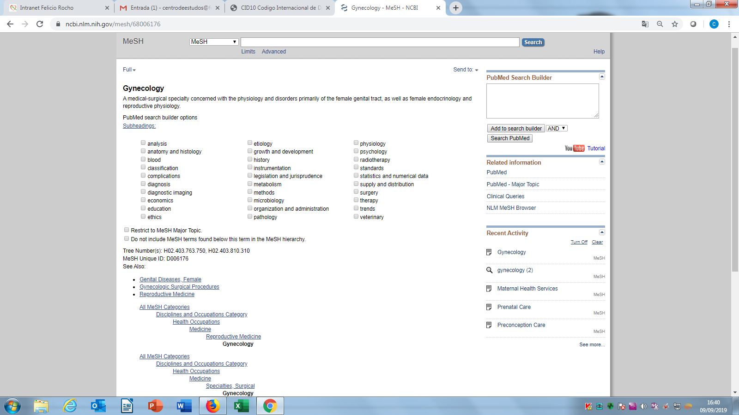

Fonte: PUBMED,2019.

Problemas ginecológicos são as queixas que resultam de um distúrbio dentro do aparelho reprodutor feminino (por exemplo, câncer de ovário, endometriose) ou estão temporalmente ligados a algum aspecto deste (por exemplo, síndrome pré-menstrual, menopausa). Entre os procedimentos utilizados em ginecologia apresentam-se histerectomia (remoção do útero), ooforectomia (remoção do ovário), cauterização do colo do útero (química ou com eletrocautério), miomectomia, ooforoplastia, histeroscopia, colposcopia, amniocentese, cesárea, vulvoscopia, ninfoplastia, vulvectomia, tratamento de endometriose, curetagem, bartholinectomia, realização de biópsias do aparelho genital feminino, inserção implante de DIU, aconselhamento pre-concepcional, episiotomia, amniotomia e terapia de reposição hormonal. Problemas ginecológicos também estão associados a altos níveis de sofrimento emocional, a fatores culturais e sociais, demostrando a complexidade do cuidado da saúde da mulher (HUNTER; WALKER,1998).

No Brasil “as mulheres são a maioria da população brasileira (50,77%) e as principais usuárias do Sistema Único de Saúde (SUS)” (BRASIL, 2004). Com isso foram criados programas como a **Política nacional de atenção integral à saúde da mulher: princípios e diretrizes,** como objetivo

Promover a melhoria das condições de vida e saúde das mulheres brasileiras, mediante a garantia de direitos legalmente constituídos e ampliação do acesso aos meios e serviços de promoção, prevenção, assistência e recuperação da saúde em todo território brasileiro.

Contribuir para a redução da morbidade e mortalidade feminina no Brasil, especialmente por causas evitáveis, em todos os ciclos de vida e nos diversos grupos populacionais, sem discriminação de qualquer espécie.

Ampliar, qualificar e humanizar a atenção integral à saúde da mulher no Sistema Único de Saúde.

Devido a importância da assistência da saúde da mulher, instrumentos de informação que viabilizem a extração de dados e que promovam o conhecimento das doenças para a tomada de decisão são essenciais. Neste contexto, documentos como anamneses e evolução médica, presentes no Prontuário Eletrônico do Paciente (PEP), se configuram como importantes fontes de informação no domínio da Ginecologia e Obstetrícia no âmbito hospitalar. Isso porque esses documentos também são elaborados nos consultórios particulares dos especialistas ginecologistas.

## Anamnese em Ginecologia e obstetrícia hospitalar

A elaboração de anamnese e a realização de exame clínico são funções principais dos médicos para revelar os problemas de saúde dos pacientes. Anamnese é uma palavra originada do grego *anamnesis,* significa: uma reminiscência, ato de relembrar. No contexto da medicina significa: a história clínica completa de um paciente (FARLEX PARTNER MEDICAL DICTIONARY, 2012). Segundo López (1990, p.20) a anamnese é “essencial para a prática da medicina integral, isto é, da medicina que se preocupa com os aspectos biopsicossociais das moléstias”. Através da anamnese são recolhidas informações sobre fatos de interesse médico a respeito da vida dos pacientes. Para López (1990) a anamnese é um método de diagnóstico. O diagnóstico assertivo e a comunicação entre a equipe de saúde dependem da avaliação clínica e o encaminhamento correto das informações da anamnese (GRÜNE, 2016).

No Brasil, a elaboração de anamnese em Prontuário do Paciente, é obrigatória conforme pela Resolução CFM nº 2056 de 20 de setembro de 2013 e peloCódigo de Ética Médica, publicado pela Resolução CFM nº 1.931, de 17 de setembro de 2009 (BRASIL, 2013; CONSELHO FEDERAL DE MEDICINA, 2010)

Para orientar o médico a respeito de quais elementos devem estar presentes na anamnese, a Resolução CFM nº 2056 de 20 de setembro de 2013 aborda em seu CAPÍTULO XI - Do registro em prontuário da anamnese e exame físico, prescrições e evoluções médicas, cita tais elementos:

Art. 49. A anamnese é instrumento exclusivo de avaliação propedêutica médica.  
Art. 50. A realização da anamnese é obrigatória em qualquer ambiente médico, inclusive em atendimento ambulatorial e nos consultórios.

Art. 51. Para obedecer ao disposto no art. 87 do Código de Ética Médica e seus parágrafos, o registro em prontuário deve, no mínimo, conter os seguintes dados:

1. Anamnese, onde deve constar:

a) Identificação do paciente: nome, idade, data de nascimento, filiação, estado civil, raça, sexo, religião, profissão, naturalidade, endereço e telefone;

b) Queixa principal: descrição sucinta da razão da consulta;

c) História da doença atual: relato do adoecimento, início, principais sinais e sintomas, tempo de duração, forma de evolução, consequências, tratamentos realizados, internações, outras informações relevantes;

d) História familiar: doenças pregressas na família, estado de saúde dos pais, se falecidos, a idade e a causa, principal ocupação dos pais, quantos filhos na prole, forma de relacionamento familiar, nas avaliações psiquiátricas registrar a existência de doença mental na família;

e) História pessoal: informações sobre sua gestação e doenças intercorrentes da mãe durante a gestação, doenças fetais, parto eutócico ou distócico, condições de nascimento, evolução psicomotora com informações sobre idade em que falou e deambulou; doenças intercorrentes na infância, ciclo vacinal, aprendizado na escola, sociabilidade em casa, na escola e na comunidade; trabalho, adoecimento no trabalho, relações interpessoais na família, no trabalho e na comunidade; puberdade, vida sexual e reprodutiva, menopausa e andropausa; se professa alguma religião e qual; doenças preexistentes relacionadas ou não ao atual adoecimento; situação atual de vida;

f) Revisão por sistemas com interrogatório sucinto sobre pele e anexos, sistema olfatório e gustativo, tato, visual e auditivo, cardiocirculatório e linfático, osteomuscular e articular, gênito-urinário e neuroendócrino e psíquico;

A anamnese se configura como uma fonte de informação essencial para o para o conhecimento de terminologias de interface, por conter história da doença, história familiar, história pessoal além de outras informações sobre o paciente e sua enfermidade. A anamnese é também parte essencial dos exames clínicos para traçar os motivos da sua causa e o melhor tratamento possível.

No âmbito das especialidades médicas, incluindo a Ginecologia e obstetrícia, a anamnese é o principal documento que registra informações sobre o paciente. Reforçando assim a importância da anamnese ser um documento útil para extração de termos para enriquecimentos de ontologias biomédicas no domínio da Ginecologia e obstetrícia. Conhecer o tipo de informação que apresenta uma anamnese é importante para prever qual tipo de termo pode ser encontrado em um campo de texto livre de anamnese do PEP.

Em relação ao item de história pessoal, a anamnese deve conter informações essências a saúde da mulher como por exemplo, aspectos sobre gestação (BRASIL, 2013).A obtenção de história ginecológica apresenta aspectos comuns as outras especialidades de medicina, entretanto a ginecologia geralmente requer exame íntimo e discussão de informações confidenciais. Por isso é importante garantir privacidade e confidencialidade dos dados. A realização da anamnese da especialidade de ginecologia do especialista sólida formação ética e moral (MACHADO, 1990). Outro aspecto que diferencia uma anamnese da ginecologia para outras especialidades é a coleta de informações sobre violência doméstica (COLLINS *et al*., 2013).

Segundo Machado (1990), uma anamnese da ginecologia deveria incluir:

* 1. Identificação: idade, estado civil, hábitos de vida, história da moléstia atual;
  2. Sangramento uterino anormal, sangramento uterino disfuncional ou endócrino, sangramento uterino disfuncional ovulatório;
  3. Gravidez e suas complicações;
  4. Problemas extragenitais: discrasias sanguíneas, efeito de drogas, doenças sistêmicas;
  5. Dor pélvica.
  6. Corrimento vaginal;
  7. Antecedentes familiares e pessoais;
  8. História menstrual, puberdade retardada, mestruações posteriores, amenorreia;
  9. Antecedentes sexuais;
  10. Antecedentes obstétricos;
  11. Função urinária e intestinal;
  12. Exame físico: geral, das mamas abdômen, pélvico;
  13. Exames complementares;

## Evolução em Ginecologia e obstetrícia hospitalar

**O prontuário do paciente deve conter informações que assegurem a continuidade do atendimento ao paciente durante todo o período de estadia no hospital. Para isso a elaboração da evolução médica se configura como um documento fundamental para promover a comunicação entre os integrantes da equipe em saúde**. A evolução médica no prontuário, precisa ser diária ou conforme necessidade. Além disso, devem conter informações do paciente a respeito de seus sinais vitais, sintomas, alteração físico patológica, diagnóstico, medicamentos e necessidades especiais registradas em ordem cronológica **(**CONSELHO FEDERAL DE MEDICINA, 2002).

A resolução CFM nº 1.638/2002 prevê no Art.5 ositens que deverão constar obrigatoriamente do prontuário confeccionado em qualquer suporte, eletrônico ou papel. A alínea C, aborda especificamente a confecção da evolução médica:

c.    Evolução diária do paciente, com data e hora, discriminação de todos os procedimentos aos quais o mesmo foi submetido e identificação dos profissionais que os realizaram, assinados eletronicamente quando elaborados e/ou armazenados em meio eletrônico (CONSELHO FEDERAL DE MEDICINA, 2002).

Assim, diferente da anamnese que contem a história pregressa do paciente, a evolução abordará a resposta ao tratamento do paciente. A evolução apresenta uma terminologia de interface diferente da anamnese. Este documento apresenta os jargões médicos relacionados a conduta, prognóstico e desfecho da condição de saúde do paciente.

Ao analisar a terminologia de interface presente em anamnese e evolução médica faz-se necessário definir que tipos termos pretendem-se analisar, sejam eles sinais e sintomas, diagnósticos, condição clínica, etc. Após definir os tipos de termos faz-se necessário analisar a correspondências desses termos nas terminologias de referência a agregação.

## A Ginecologia no HFR e a especialização em Cirurgia Ginecológica Avançada

﻿

A clínica ginecológica do HFR atua na instituição desde a sua fundação. Conta com 26 membros em sua equipe e desde 2017 apresenta o Núcleo Integrado de Pesquisa e Tratamento da Endometriose. É referência nas áreas de: Ginecologia Geral, Oncológica, Videolaparoscopia, Histeroscopia e Uroginecologia.

Ginecologia Geral: Responsável pela prevenção e tratamento das doenças benignas do sistema gênito-urinário da mulher, e promoção da saúde em todas as fases da vida.

Ginecologia Oncológica: Considerada uma sub-especialidade da ginecologia, trata as doenças malignas do sistema reprodutor feminino. Cuida desde o diagnóstico, planejamento do tratamento, realização de cirurgias e acompanhamento das pacientes. O trabalho é associado ao das equipes de Oncologia Clínica e Radioterapia e aos serviços de diagnósticos.

Videolaparoscopia Ginecológica: Este procedimento proporciona uma via de acesso aos órgãos reprodutivos da mulher, o que permite tanto o diagnóstico quanto o tratamento de várias doenças que os acometem. A visualização completa da cavidade abdominal, com mínimo trauma para o abdômen, é um avanço tecnológico que facilita a recuperação pós-operatória e o retorno mais precoce das pacientes às suas atividades normais.

Histeroscopia: A Histeroscopia é uma técnica de visualização direta da cavidade uterina que permite tanto o diagnóstico quanto o tratamento de inúmeras doenças que acometem o útero. Por esta técnica é realizada biópsias do endométrio e tratamento de lesões como pólipos, miomas, dentre outras, de forma segura, minimamente invasiva e conservadora.

Uroginecologia: A Uroginecologia trata das alterações urinárias na mulher e das distopias dos órgãos sexuais femininos que podem estar associadas a elas. O hospital disponibiliza as melhores técnicas de diagnóstico (estudo urodinâmico, cistoscopia) e de tratamento nessa área.[72]

Assim pela característica da clínica de ginecologia do HFR, verifica-se que é uma especialidade com foco em cirurgias ginecológicas e seu jargão poderá contemplar terminologias relacionadas aos procedimentos cirúrgicos e acompanhamento das pacientes após o procedimento.

# REVISÃO DE LITERATURA

Para compor a fundamentação teórica foram realizadas pesquisas de referências no Google Acadêmico[73], *CiteSeerX*[74] e fonte de revisão sistemática de Ciência da Informação o ARIST[75].

A Revisão Sistemática da Literatura (RSL) para identificar o estado da arte de pesquisas já realizadas é importante para a construção do conhecimento e para identificar trabalhos correlatos para aperfeiçoar uma pesquisa. Para essa pesquisa, baseou-se na metodologia de RL de Creswell (2014), seguindo os passos:

1. Identificar palavras-chave;

2. Montar uma estratégia de busca com as palavras-chave para pesquisa em base de dados;

3. Localizar cerca de 50 relatórios de pesquisas em artigos ou livros relacionados à pesquisa;

4. Analisar nos resultados da busca quais estudos irão auxiliar a compreensão da literatura;

5. Após identificar literatura útil, desenhar um mapa de literatura de agrupamentos sobre o tema ilustrado. Relatar como o estudo em particular contribuirá para a literatura, posicionando o seu estudo dentro do maior corpo de pesquisa.

6. Elaborar resumos dos estudos mais relevantes;

7. Separar a revisão da literatura em áreas temáticas, organizando-o por conceitos importantes.

8. Fazer uma crítica dos trabalhos encontrados.

Seguindo o passo 1, foram identificadas palavras-chave que apresentavam foco em iniciativas de tradução de jargão médico, de interoperabilidade entre o jargão médico e terminologia padronizada, sendo eles os seguintes:

* 1. Interoperabilidade;
  2. interoperabilidade de informações de saúde;
  3. metodologias para interoperabilidade;
  4. padronização terminológica;
  5. terminologias de referência;
  6. terminologias de interface;
  7. terminologias de agregação;
  8. terminologia clínica;
  9. ontologias biomédicas;
  10. prontuário eletrônico do paciente.

Para as bases de dados internacionais foram utilizadas as palavras-chave em inglês:

1. [*health information interoperability*](https://www.ncbi.nlm.nih.gov/mesh/2023197)*;*
2. *interoperability methodologies;*
3. *terminology standardization;*
4. *reference terminology;*
5. *interface terminology;*
6. *aggregation terminology;*
7. *clinical terminology;*
8. *biomedical ontologies;*
9. *electronic health record.*

A RL foi realizada em fontes informação conceituadas, o *Web of Science*, *Scorpus*, PUBMED, BRAPCI, SCIELO.

Para o passo 2 Creswell (2014) a estratégia de busca foi montada obedecendo os seguintes critérios de inclusão: idiomas inglês, alemão, espanhol e português; período de 01/01/2000 a 31/10/2019. Logo os critérios de exclusão foram assuntos não relacionados a pesquisa, assunto não presente no título e/ou *abstract*, artigos repetidos, editorial, ausência de *abstract* e/ou impossibilidade de conseguir o artigo.

A estratégia de busca detalhadas com as palavras-chave e critérios de inclusão para pesquisa em base de dados está representada no quadro 5.

QUADRO – Estratégia de busca da revisão de literatura

|  |  |  |  |  |  |  |
| --- | --- | --- | --- | --- | --- | --- |
| **Base de dados** | **Estratégia de busca** | **Resultados** | **Selecionados pelo titulo** | **Selecionados pelo abstract** | **Selecionados para leitura dos artigos** | **Final** |
| PUBMED | "Health Information Interoperability"[Title/Abstract] OR interoperability[Title/Abstract] AND (biomedical[Title/Abstract] AND ontologies[Title/Abstract]) OR (reference[Title/Abstract] AND terminology[Title/Abstract]) OR (terminology[Title/Abstract] AND standards[Title/Abstract]) AND (("2000/01/01"[PDAT] : "2019/12/31"[PDAT]) AND (English[lang] OR Portuguese[lang] OR Spanish[lang])) | 1381 | 137 | 39 | 29 | 18 |
| PUBMED | "Health Information Interoperability"[Title/Abstract] OR interoperability[Title/Abstract] AND (Clinical[Title/Abstract] AND terminologies[Title/Abstract]) OR (interface[Title/Abstract] AND terminology[Title/Abstract]) OR (terminology[Title/Abstract] AND standards[Title/Abstract]) AND (("2000/01/01"[PDAT] : "2019/12/31"[PDAT]) AND (English[lang] OR Portuguese[lang] OR Spanish[lang])) | 920 | 95 | 51 | 11 | 6 |
| PUBMED | "Health Information Interoperability"[Title/Abstract] OR interoperability[Title/Abstract] AND (electronic[Title/Abstract] AND health[Title/Abstract] AND record[Title/Abstract]) AND terminology[Title/Abstract] AND (("2000/01/01"[PDAT] : "2019/12/31"[PDAT]) AND (English[lang] OR Portuguese[lang] OR Spanish[lang])) | 44 | 10 | 3 | 0 | 0 |
| *Web of science* | TÓPICO:(interoperability and biomedical ontologies and reference terminology)  Tempo estipulado: 2000-2019.Índices: SCI-EXPANDED, SSCI, A&HCI, CPCI-S, CPCI-SSH, ESCI. | 9 | 8 | 4 | 4 | 2 |
| *Web of science* | TÓPICO:(interoperability and Clinical terminologies and interface terminology)  Tempo estipulado: 2000-2019.Índices: SCI-EXPANDED, SSCI, A&HCI, CPCI-S, CPCI-SSH, ESCI | 22 | 17 | 8 | 2 | 1 |
| *Web of science* | TÓPICO:(interoperability and electronic health record and terminology)  Tempo estipulado: 2000-2019.Índices: SCI-EXPANDED, SSCI, A&HCI, CPCI-S, CPCI-SSH, ESCI | 133 | 13 | 10 | 4 | 3 |
| BRAPCI | *clinical terminology* | 3 | 1 | 1 | 1 | 1 |
| SCIELO | Terminologia clínica | 0 | 0 | 0 | 0 | 0 |
| **Total** |  | **2512** | **280** | **116** | **51** | **31** |

Fonte: Elaborado pela autora.

TABELA – Periódicos dos estudos da RSL

|  |  |  |
| --- | --- | --- |
| **Número** | **Periódico** | **Quantidade de artigos** |
| 1 | Stud Health Technol Inform | 15 |
| 2 | Yearb Med Inform | 3 |
| 3 | AMIA Annu Symp Proc | 2 |
| 4 | J Biomed Inform. | 2 |
| 5 | Int J Med Inform | 2 |
| 6 | J Healthc Inf Manag | 1 |
| 7 | J Am Med Inform Assoc | 1 |
| 8 | Methods Inf Med | 1 |
| 9 | Fundamentals of Clinical Data Science | 1 |
| 10 | Encontros Bibli: Revista Eletrônica de Biblioteconomia e Ciência da Informação | 1 |
| 11 | J Biomed Semantics | 1 |
| 12 | Rev Electron Comun Inf Inov Saude | 1 |

Fontes: Dados da pesquisa

Seguindo os passos 3 e 4, após a pesquisa nas bases de dados os resultados foram avaliados pelo *abstracts,* realizada uma triagem inicial com exclusão de artigos sobre terminologias de enfermagem, artigos sem *abstract*, assunto principal o SNOMED CT, assunto principal a interoperabilidade entre ontologias não biomédicas (animais, por exemplo), assuntos de seleção de pacientes em prontuários, anais de congressos de ontologias como tema, desenvolvimento de ontologias, mapeamento de ontologias e construção de ontologias. Resultados da revisão de literatura dos 31 trabalhos, encontra-se em Apêndices A e B.

A pesquisa obteve um resultado inicial somando todas as bases de 2.510 trabalhos e após a triagem primeiramente por leitura do título e na segunda triagem por leitura do *abstract* chegou-se a um resultado de 116. O resultado ainda demonstrou ser expressivo, na etapa seguinte foi realizada busca dos artigos na íntegra e realizada a leitura dos mesmos. Com a leitura dos estudos foi possível avaliar a pertinência do assunto e assim excluir estudos não relevantes e com isso obteve-se um resultado de 31 trabalhos conforme indica Creswell (2014).

A figura 12 ilustra por meio de fluxograma das etapas da RSL. No SCIELO a pesquisa não apresentou resultados e a pesquisa o *Scorpus* resultou nos mesmos trabalhos recuperados na *Web of Science*, por esses motivos essas bases foram excluídas e não foram representadas no fluxograma (FIGURA 14).

FIGURA – Fluxograma da triagem dos resultados das buscas nas bases de dados.

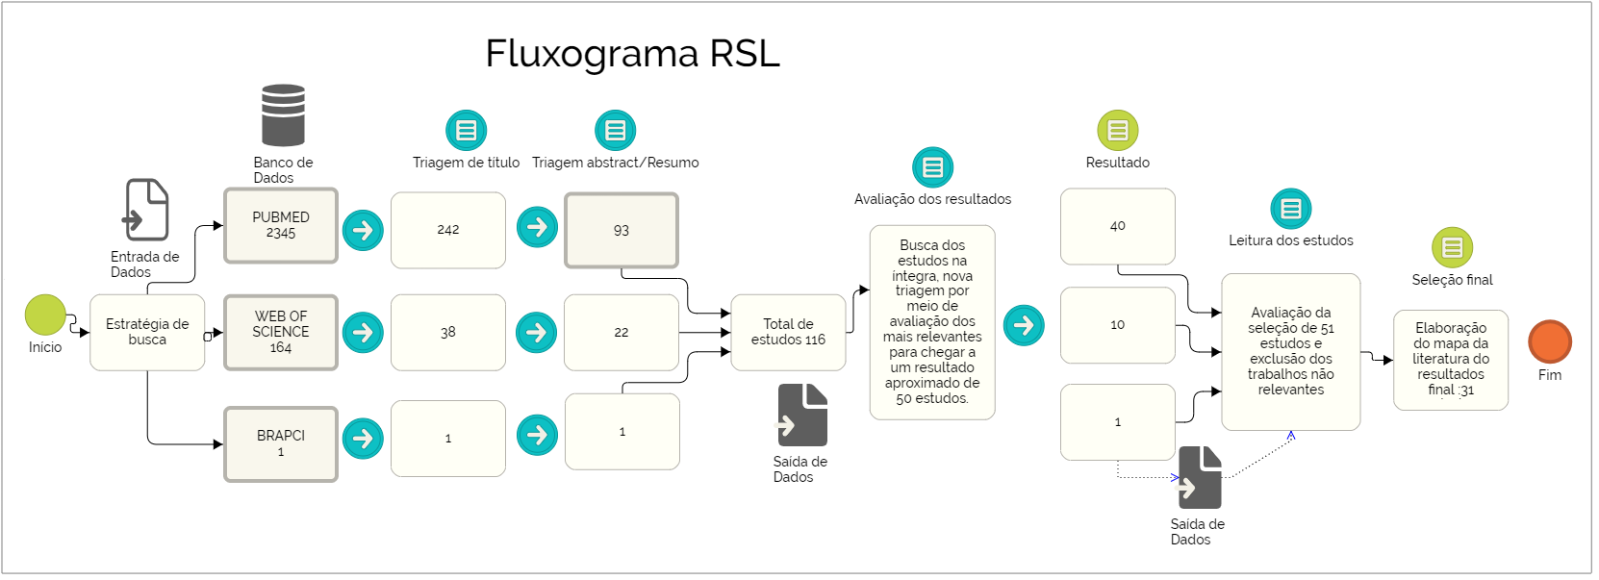

Fonte: Elaborada pela autora.

Para o passo 5, após identificar literatura útil (QUADRO 5), desenhou-se um mapa de literatura de agrupamentos sobre os tema, representados na Figura 15:

FIGURA – Mapa da Literatura.

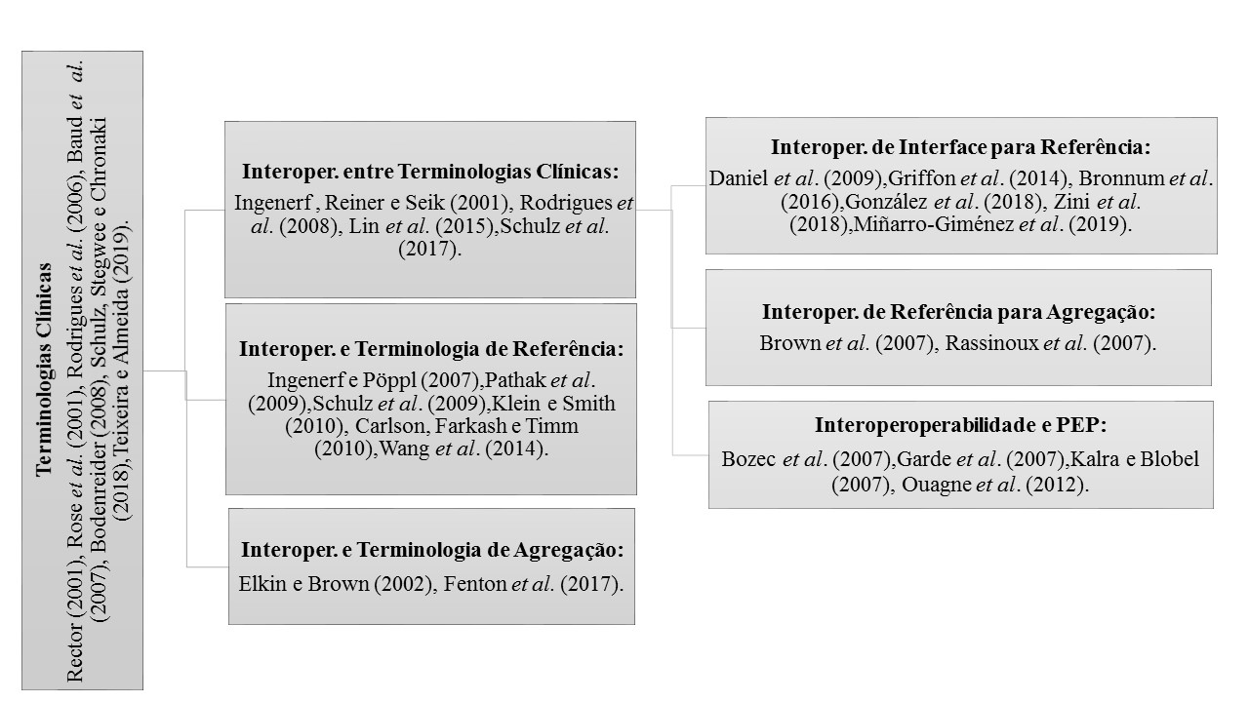

Fonte: Elaborada pela autora.

Os passos 6, 7 e 8 de Creswell (2014) na elaboração da revisão da literatura, foram descritos no item 5.1 sobre o estado da arte e por fim no item 5.2 foram realizadas as análises críticas e como a revisão contribuiu para a pesquisa.

## O estado da arte

Os resultados da RL foram agrupados por temas em i)Terminologias clínicas, ii)Interoperabilidade entre terminologias clínicas, iii)Interoperabilidade e terminologia de interface; iv) Interoperabilidade e terminologia de agregação, v) Interoperabilidade de terminologia de interface para terminologia de referência, vi) Interoperabilidade de terminologia de referência para de agregação e por último vii) Interoperabilidade e prontuário eletrônico do paciente, conforme ilustra a figura 14.

**i)Terminologias clínicas:**

Nos resultados agrupados no tema terminologias clínicas, apresentou os artigos seminais da fundamentação teórica e os relatos de experiência de mapeamentos e interoperabilidade entre terminologias.

RECTOR, A,L.The interface between information, terminology, and inference models. **Stud Health Technol Inform**, v.84, Pt 1, p.246-50,2001.

Rector (2001) analisou os tipos de modelos terminológicos para utilização em sistemas de informação médica. Entre os modelos ele abordou os de informação, as terminologias e de inferência, as formas de expressividade de cada modelo e requisitos necessários para evitar a ambiguidade na formulação de terminologias clínicas.

ROSE, J.S.; *et al*. Common medical terminology comes of age, Part One: Standard language improves healthcare quality. **J Healthc Inf Manag,** v.15, n.3, p.307-18, 2001.

Rose *et al.* (2001) descreveu as terminologias clínicas no contexto da decisão clínica. O controle de terminologia médica seria o link para possibilitar a padronização de informação em saúde. A medicina apresenta lacunas no controle de uma terminologia médica que permita o compartilhamento universal de dados que possibilite o cuidado e assegure a ocorrência d e intervenções em saúde de forma efetiva. As terminologias clínicas surgem como uma solução para possibilitar a comparação de dados para a tomada de decisão. Rose *et al.* (2001) citaram 3 tipos de terminologias:

1. Terminologia de aplicação - também chamada de terminologia da interface, refere-se àqueles termos vistos (e utilizados) na documentação ou que facilitarão os cuidados.

2. Terminologia de referência - ou classificação, é frequentemente representada em uma base de conhecimento complexa e apresenta controle de vocabulário rigoroso, é apresenta regras e relacionamentos (usados ​​predominantemente para análise de dados).

3. Terminologia administrativa, também chamada de conjuntos de códigos, é uma coleção de códigos expressões usadas para comunicações financeiras ou auxiliares do sistema; eles podem ou não ter qualquer relação cognitiva significativa com os outros dois tipos de terminologia.[76](ROSE *et al*., 2001)

O estudo também apresentou as características necessárias a “bons” vocabulários médicos, ser de uso múltiplo, único, imutável, hierárquico, definido logicamente, não apresentar definição negativa, representação cada vez mais granular, permitir várias visualizações, classificação contextual omitida, estar evoluindo.[77]

RODRIGUES, J.M.; *et al*. An Ontology driven collaborative development for biomedical terminologies: from the French CCAM to the Australian ICHI coding system. **Stud Health Technol Inform,** v.124:863-8.2006.

Rodrigues *et al*. (2006) apresentou os principais tipos de terminologias clínicas para introduzir um projeto criado pela ACHI (*Australian Classification of Health Interventions*) ou ICD10-AM e pela CCAM (*Classification Commune des Actes Médicaux*) que utilizou ontologia na modificação e adaptação da CID-10 na Austrália. O projeto contou com a participação de instituições da França, Holanda e Portugal. A metodologia utilizou especialistas em domínios e representações formais da GALEN. O projeto aplicou a linguagem GRAIL em expressões em linguagem natural para produzir um vocabulário controlado em inglês, francês e português e comparar com expressões linguísticas produzida pelas três instituições. A intenção era testar a viabilidade de aplicar ferramentas baseadas em ontologias e uma abordagem colaborativa para o desenvolvimento de uma terminologia internacional.

BAUD, R.H.; *et al*. Reconciliation of ontology and terminology to cope with linguistics. **Stud Health Technol Inform**, v.129, Pt 1, p.796-801, 2007.

Baud *et al.* (2007) discutiu o paradoxo entre a utilização de linguagem natural e a necessidade do controle de vocabulário por meio de terminologias.

BODENREIDER, O. Biomedical ontologies in action: role in knowledge management, data integration and decision support. **Yearb Med Inform**, p.67-79, 2008.

Bodenreider (2008) fez um artigo de revisão sobre as terminologias clínicas. O autor relatou que a necessidade de vocabulários médicos padronizados não é recente, na última década teve um aumento acentuado no número de artefatos criados para representar entidades biomédicas. O termo ontologia foi significativamente citado em artigos do PUBMED.A pesquisa de Bodenreider (2008) analisou as finalidades das principais ontologias biomédicas em relação a três categorias: gestão do conhecimento, incluindo a indexação e recuperação de dados e informação, integração de dados, troca e interoperabilidade semântica, apoio à decisão e raciocínio. Os vocabulários e terminologias são utilizados principalmente para indexação e recuperação de informação, já as ontologias apresentam aplicações na seleção de dados, agregação de dados, suporte a decisões, processamento de linguagem natural e descoberta de conhecimento. As técnicas de processamento de linguagem natural (PLN) suportam o reconhecimento do termo ao explorar o vocabulário fornecido pelas ontologias biomédicas. As ontologias também fornecem o conhecimento do domínio necessário para extração de informações para uma tarefa específica, extração de relações, resumo de documentos, resposta a perguntas, descoberta baseada em literatura e mineração de texto.

SCHULZ, S.; STEGWEE, R.; CHRONAKI, C. Standards in Healthcare Data.In: KUBBEN, P.; DUMONTIER, M.; DEKKER, A, editors. **Fundamentals of Clinical Data Science** [Internet]. Cham (CH): Springer, 2019. Chapter 3. 2018 Dec 22.

O capítulo de livro de Schulz, Stegwee e Chronaki (2019) que analisou a importância de padrões para a sociedade e como os padrões são essenciais para promover a interoperabilidade de dados em saúde. Os autores analisaram as terminologias clínicas no contexto da interoperabilidade, quais os padrões disponíveis.

TEIXEIRA, L.M.D.; ALMEIDA, M.B. Aspectos ontológicos e epistemológicos em terminologias clínicas: em busca de interoperabilidade semântica no ambiente clínico. **Encontros Bibli: Revista Eletrônica de Biblioteconomia e Ciência da Informação**, n. 55, v. 24, p. 1-21, 2019.

Por fim Teixeira e Almeida (2019) apresentaram a necessidade de integrar sistemas médicos por meio de padronização de linguagem utilizando para isso terminologias clínicas. O estudo demostrou a existência de sobreposição entre as terminologias clínicas. A metodologia consistiu na concepção de um método para reduzir ambiguidade presente nas terminologias clínicas descrito em cinco passos: Passo 1: Selecionar termos do *OPENEHR*, Passo 2: Ancorar entidades do *OPENEHR* à SNOMED CT, Passo 3: Identificar a sobreposição epistêmica na SNOMED CT, Passo 4: Ancorar termos da SNOMED CT a ontologias e Passo 5: Analisar resultados da ancoragem.

**ii)Interoperabilidade entre terminologias clínicas:**

INGENERF, J.; REINER, J.; SEIK, B. Standardized terminological services enabling semantic interoperability between distributed and heterogeneous systems. **Int J Med Inform**, v.64, n.2-3, p.223-40,2001.

Ingenerf, Reiner e Seik (2001) relatam que no contexto da crescente necessidade de interoperabilidade semântica dos dados médicos presentes nos textos livres dos prontuários eletrônicos foi criado o projeto *The German Research Project Medical Knowledge Bases* (‘MEDWIS’) na década 1990 e 2000. O projeto investiga o problema com o mapeamento de esquemas de codificação em relação a interoperabilidade semântica, indo além das abordagens tradicionais de padronização terminológica em basicamente três aspectos. Primeiro diz respeito a variedade vocabulários médicos que coexistem em diferentes domínios, sendo esta uma barreira para a integração de sistemas de informação. Segundo aborda que os dados trocados precisam ser processados de forma que possibilite sua utilização ​​para diversos fins como: integração de dados do paciente, acesso à literatura e bases de conhecimento, auditoria e pesquisa clínicas. Terceiro, é necessário o acesso as terminologias de maneira uniforme e transparente.

Segundo Ingenerf, Reiner e Seik (2001) o projeto criou a iniciativa CORBAmed, uma proposta de interface padronizada para foi criada a consulta e acesso a recursos informatizados de terminologia médica e o sistema MUSTANG (servidor de terminologia médico baseado em UMLS para criação, navegação e orientação e recuperação de conhecimento de fontes heterogêneas). A figura 16 a seguir exemplifica a diversidade terminológica existente entre a linguagem médica e as terminologias clínicas.

FIGURA 16 – Diversidade de termos nas terminologias clínicas

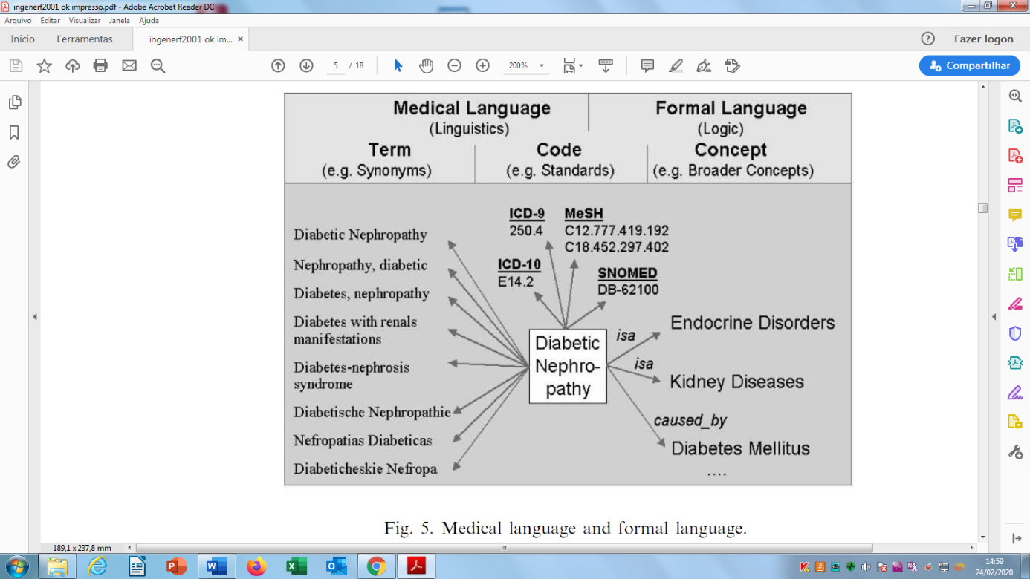

Fonte: Ingenerf, Reiner e Seik (2001).

RODRIGUES, J.M.; *et al*. Standards and biomedical terminologies: the CEN TC 251 and ISO TC 215 categorial structures. A step towards increased interoperability. **Stud Health Technol Inform**.. v.136, p.857-62,2008.

Rodrigues *et al.* (2008) relata que devido as inconsistências e ambiguidades da linguagem natural mostram inconsistências e ambiguidades faz-se necessário ferramentas orientadas por ontologia biomédica para promover a interoperabilidade de terminologias. Neste contexto o *European Standard Body* CEN TC 251 e a ISO TC 215 desde 1990 buscam a elaboraram e desenvolvimento de uma abordagem padrão para a terminologia biomédica denominada Estrutura Categorial. A estrutura categorial do CEN foi definida como um conjunto mínimo de restrições no domínio da saúde para representar uma terminologia biomédica que possibilite a troca de informações com segurança. É uma forma de padronizando de modelos de terminologias existentes. A metodologia consiste na revisão das diferentes estruturas categoriais existentes: terminologia (vocabulários controlados, nomenclaturas, sistemas de codificação e classificações). Com a finalidade de alcançar a interoperabilidade entre terminologias biomédicas, graças à conformidade com um conjunto mínimo de requisitos ontológicos.

LIN, Y.; *et al*. Design, Development, and Initial Evaluation of a Terminology for Clinical Decision Support and Electronic Clinical Quality Measurement. **AMIA Annu Symp Proc**, v.2015, p.843-51, 2015.

O Estudo e Lin (2015) relata que os sistemas de suporte à decisão clínica ainda apresentam limitações na maioria dos ambientes clínicos devido entre outros fatores a falta de padronização de dados. Nos EUA *National Coordinator for Health IT* e o *Centers for Medicare & Medicaid Services* patrocinaram uma iniciativa para desenvolver um conjunto harmonizado padrões para atender às necessidades sistemas de suporte à decisão clínica. No entanto é necessário definir uma terminologia comum para sistemas de suporte à decisão clínica para fins de facilitar o compartilhamento de conhecimento e a interoperabilidade semântica. A diversidade em diferentes sistemas terminológicos dificulta o compartilhamento com dados dentro sistemas diferentes.

FIGURA - Visão geral dos aspectos da padronização de dados para CDS e eCQM.

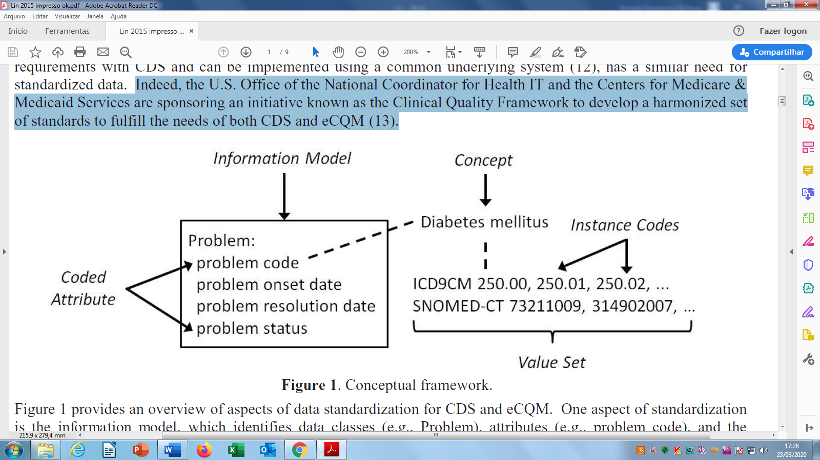

Fonte: Lin (2015).

O estudo de Lin (2015) descreve um esforço para atender a essa necessidade dentro do contexto do OpenCDS, uma iniciativa colaborativa multi-institucional para desenvolver código-fonte aberto, baseado em padrões ferramentas e recursos para habilitar o *Clinical Decision Support* (CDS) e o *Electronic Clinical Quality Measurement* (eCQM) .Os objetivos do projeto foram (i) definir uma abordagem padrão e extensível de curadoria de terminologia de conceito para CDS e eCQM que podem ser aproveitados no OpenCDS e (ii) preencher a terminologia com um conjunto inicial de conceitos comuns de alto nível, úteis para a criação de conhecimento para o CDS e eCQM.

• Etapa 1a: identificação do conceito de candidato: identificar conceitos relevantes, analisou primeiramente o HITSP (*Healthcare Information Technology Standards Panel*) Especificação de Terminologia de Documento Clínico e Mensagem (HITSP C80, Versão 2.0.1).

• Etapa 1b: Curadoria do médico: Depois que os conceitos candidatos foram identificados na etapa acima, um médico analisou cada conceito do conjunto de candidatos e identificou aqueles com uma probabilidade razoável de serem útil para fins de CDS com base na experiência pessoal.

• Etapa 2: desduplicação: Identificar e reprovar conceitos duplicados verificados por meio de revisão médica.

• Etapa 3: nomeação de conceito: Para conceitos correspondidos para mais de identificador exclusivo do conceito (IEC), o termo preferido para cada IEC foi obtido no UMLS Metatesauro e revisado para identificar o IEC mais apropriada para o conceito.

O estudo de Lin (2015) concluir que a obtenção da interoperabilidade semântica para CDS e eCQM depende do uso de modelos de informações comuns e conceitos associados comuns. A implementação de um controle efetivo de vocabulário em informática médica inclui facilitar a seleção do conceito apropriado para um cenário clínico. Na pesquisa foram incluídos conceitos de terminologias padrão, como SNOMED-CT, LOINC e HL7.

SCHULZ, S.; *et al*. Interface Terminologies, Reference Terminologies and Aggregation Terminologies: A Strategy for Better Integration. **Stud Health Technol Inform,** v.245, p.940-944, 2017.

Entre os estudos, foram recuperados na busca o estudo de Schulz *et al*. (2017) que analisou os três tipos de terminologias de interface, referência e agregação e a necessidade de conexão entre elas. Sendo que este estudo já foi mencionado na fundamentação teórica desta tese.

**iii)Interoperabilidade e terminologia de referência:**

KLEIN, G.O.; SMITH, B.Concept Systems and Ontologies: Recommendations for Basic Terminology. **Trans Jpn Soc Artif Intell.** v.25, n.3,p.433-441, 2010.

WANG, L.; *et al*.Standardizing adverse drug event reporting data. **J Biomed Semantics,** v.5, p.36, 2014.

O estudo de Wang *et al.* (2014) teve como objetivo realizar a mineração de dados dos documentos da *Adverse Event Reporting System* (AERS), para serem normalizados e agregados a duas ontologias (terminologias) de medicamentos : o RxNorm e a *National Drug File-Reference Terminology* (NDF-RT), para uma terminologia *Adverse Drug Events* (ADEs), e um dicionário médico o *Medical Dictionary for Regulatory Activities* (MedDRA). O RxNorm, foi lançado inicialmente em 2004, é uma nomenclatura padronizada para medicamentos clínicos e dispositivos de administração de medicamentos. A ferramenta de processamento de linguagem natural (PNL) utilizada para normalizar a terminologia de medicamentos com o AERS foi MedEx. O MedEx é uma ferramenta que extrai informações de medicamentos de anotações clínicas.

Na Figura 18 foi demonstrada a visão geral do fluxo de processamento dos dados em três etapas: retirar a duplicação: normalização de medicamentos e agregação de dados. Na etapa de retirar a duplicação, os relatórios redundantes foram removidos. Na etapa de normalização, o MedEx foi aplicado para normalizar os medicamentos da AERS nos códigos RxNorm. Na agregação, os eventos adversos foram agregados de acordo com os códigos do MedDRA, e as informações de classificação baseadas em NDF-RT para esses medicamentos foram obtidas no RxNorm.

FIGURA – Fluxo de dados

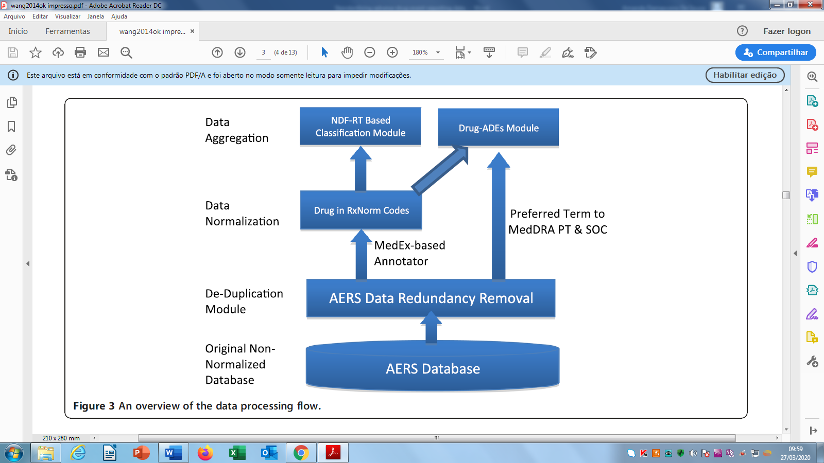

Fonte: Wang *et al.* (2014).

Wang *et al*. (2014) relatam que que investigações adicionais para mapeamento para outras terminologias padronizadas, como o SNOMED-CT, seriam benéficas para explorar o potencial de dados padronizados de relatórios da AERS na mineração de dados.

CARLSON, D.; FARKASH, A.; TIMM, J.T. E. A Model-Driven Approach for Biomedical Data Integration.**Stud Health Technol Inform,** v.160, n. Pt 2, p.1164-8, 2010.

Carlson, Farkash, Timm (2010) descreveram uma solução para o problema da integração de dados semânticos baseada em modelos de informação que servem como linguagem comum para representar dados de saúde. Na integração de dados os autores utilizaram o HL7 v3 *Reference Information Model* (RIM) para derivar um modelo de dados específico para os dados integrados, e a *Web Ontology Language* (OWL) para construir a ontologia na harmonização dos metadados de fontes de dados diferentes, a *Unified Modeling Language* (UML) para modelar a representação de dados e o *Object Constraint Language* (OCL) para especificar restrições do modelo UML.A solução de proposta por Carlson, Farkash, Timm (2010) é ilustrada na Figura 19, onde o especialista do domínio clínico, cria uma representação ontológica dos elementos de informação ou variáveis de interesse necessárias para um estudo em particular.

FIGURA – Diagrama da solução proposta

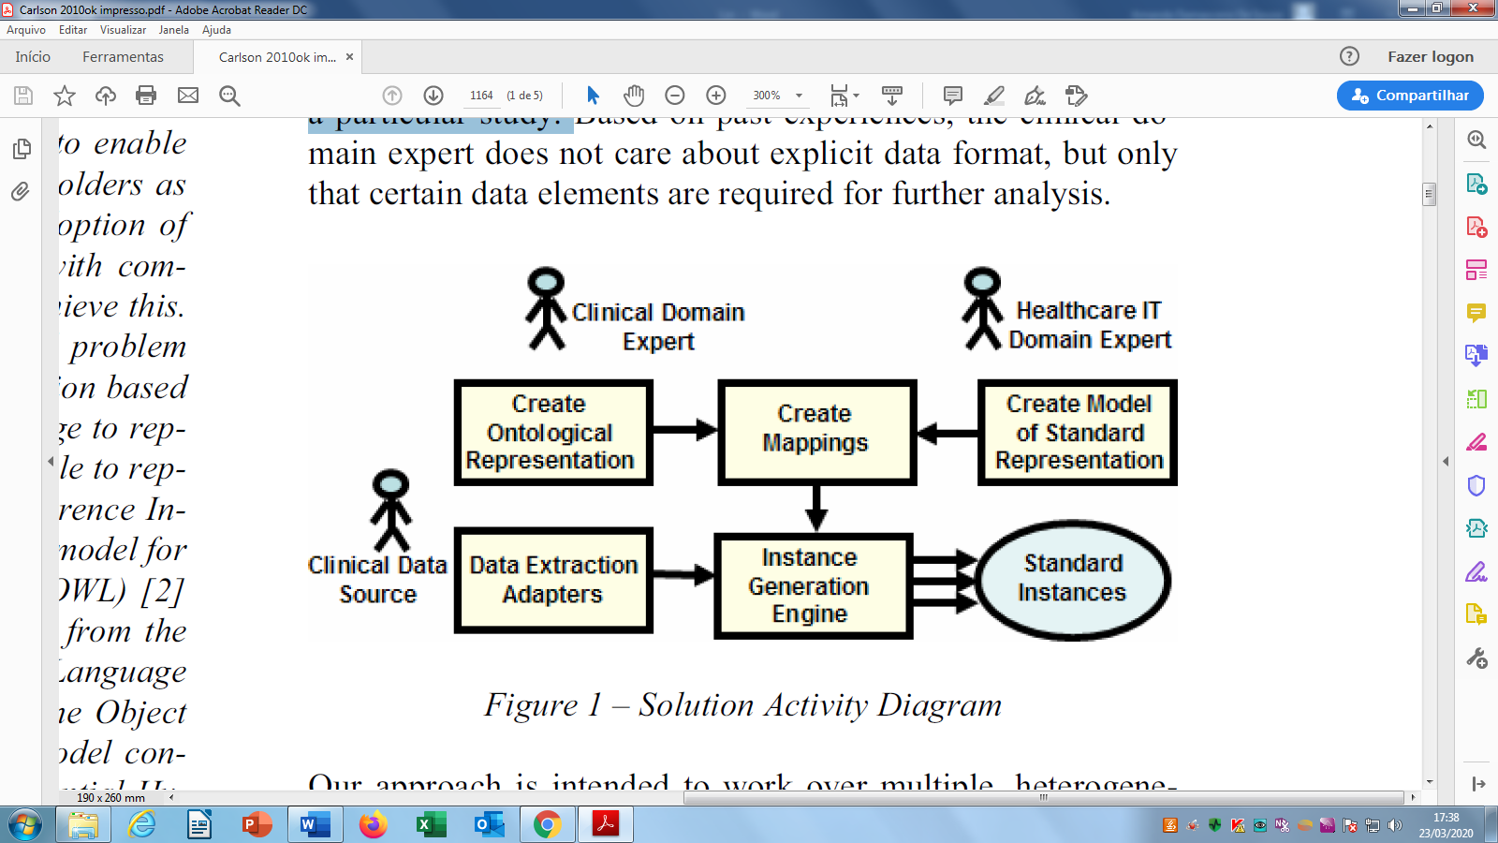

Fonte: Carlson, Farkash, Timm (2010).

No artigo, Carlson, Farkash, Timm (2010) discutiram a abordagem orientada a modelos para integrar dados biomédicos usando três tecnologias complementares. Utilizaram a OWL para descrever elementos de dados de interesse para um domínio de pesquisa clínica específico. Discutiram o uso de padrões de interoperabilidade de assistência médica baseados em XML para dados clínicos e o papel que desempenham na interoperabilidade semântica em várias fontes de dados. Por fim discutiram o uso de UML para preencher a lacuna entre o domínio clínico especialista e especialista em domínio da TI na área da saúde.

INGENERF, J.; PÖPPL, S.J. Biomedical vocabularies--the demand for differentiation. **Stud Health Technol Inform**, v.129, Pt 1, p.610-5, 2007.

Ingenerf e Pöppl (2007) relatam que para apoiar a interoperabilidade, os diferentes tipos de vocabulários devem ser aprimorados por mapeamentos para terminologias de referência processáveis por máquina. O estudo realizado pelos autores teve como objetivo contribuir para uma meta-terminologia no campo da terminologia médica. No artigo o termo “vocabulário biomédico” foi usado como um termo geral, incluindo variantes específicas, como classificações, terminologias e tesauros.

Ingenerf e Pöppl (2007) conceituam cada tipo de terminologia. Terminologias de interface (terminologias de entrada ou de ponto de atendimento) são usadas para entrada de dados clínicos. Eles “interagem” entre as expressões coloquiais e irrestritas do próprio clínico e processáveis ​​por máquina expressões conceituais. As classificações estatísticas (agregação ou terminologia de relatório) suportam a comparação de dados dentro de populações ao longo do tempo e entre populações no mesmo ponto no tempo, bem como a compilação de dados nacionalmente consistentes. Os componentes básicos são classes como agrupamentos de objetos em uma partição disjunta e exaustiva mútua de um determinado domínio. Para garantir a exaustividade das classes, as classes residuais "Outros ..." são introduzidas em todas as etapas da subdivisão. (FIGURA 20)

FIGURA - CID-10

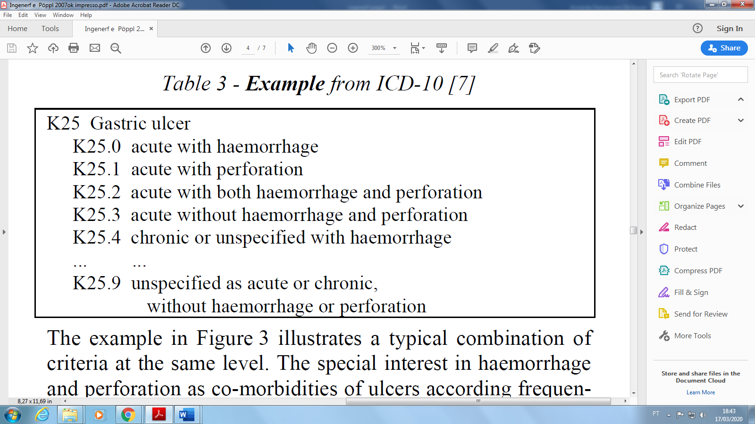

Fonte: Ingenerf e Pöppl (2007).

Tesauros Controlados são usados como vocabulários controlados no sentido mais estrito da palavra para fins de indexação e recuperação em bibliotecas e ciência da informação. Os componentes básicos do dicionário de sinônimos são assuntos, também chamados de descritores, títulos (principais) ou palavras-chave. Eles são relacionados por três relacionamentos “Mais amplo que” (BT), “Relacionado a” (RT) e “Usado para” (UF).

Ingenerf e Pöppl (2007) concluem que s diferentes tipos de vocabulários biomédicos desafiam a tarefa de mapear entre eles para permitir a interoperabilidade. Com a ajuda de terminologias de referência, o número de mapeamentos pode ser minimizado.

PATHAK, J.; *et al*. LexGrid: a framework for representing, storing, and querying biomedical terminologies from simple to sublime. **J Am Med Inform Assoc**., v.16, n.3, p.305-15, 2009.

Pathak *et al*. (2009) apresenta o projeto Lexical Grid (LexGrid), que é uma iniciativa contínua dirigida pela comunidade, coordenada pela Divisão de Estatística e Informática Biomédica da Mayo Clinic. O LexGrid se baseia em um conjunto formatos de dados e mecanismos de leitura para armazenar, representar e consultar ontologias e vocabulários biomédicos. O princípio chave do LexGrid é acomodar vários formatos de vocabulário e ontologia e suporte a vários armazenamentos de dados. Em seu esquema de codificação, representa léxico, conjunto de códigos, sistema de classificação, tesauro, ontologia, mapeamento ou outro recurso terminológico de maneira uniforme e consistente. Seu *codingScheme* (FIGURA 21) está associado a uma coleção de mapeamentos, que atribuem significado a todos os identificadores usados ​​na descrição do recurso terminológico e seu conteúdo.

FIGURA – *CodingScheme do LexGrid*

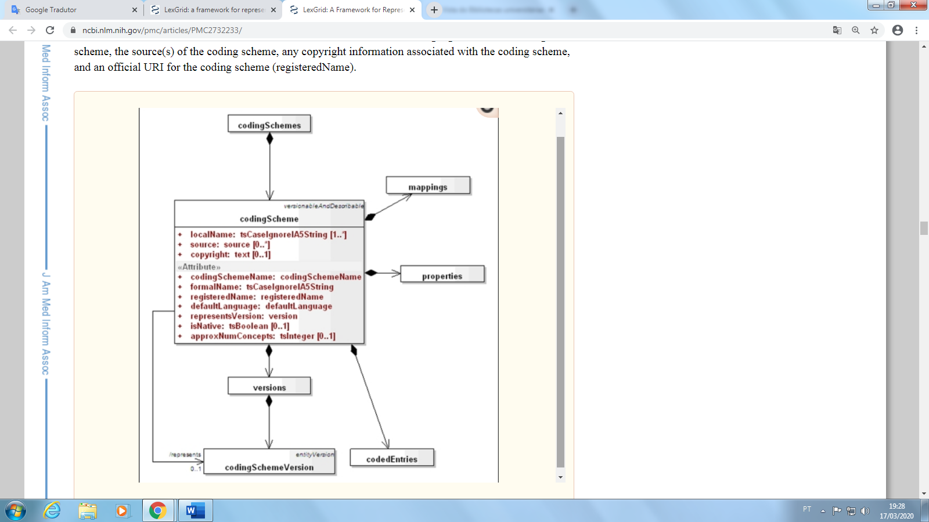

Fonte: Pathak *et al*. (2009).

SCHULZ, S.; *et al*. Strengths and limitations of formal ontologies in the biomedical domain. **Rev Electron Comun Inf Inov Saude.** v.3, n.1, p.31-45, 2009.

Schulz *et al*. (2009) propõe uma tipologia de artefatos representacionais para os domínios da assistência médica e das ciências da vida, associados a diferentes tipos de ontologia e lógica formais. A heterogeneidade dificulta a integração, recuperação ou interoperabilidade de sistemas de terminologia e classificação. Os "sistemas terminológicos" ou "vocabulários" hoje é frequentemente vagamente chamado de "ontologia".

- Ontologia (ciência da computação) - Uma ontologia define (ou especifica) os conceitos, relacionamentos e outras distinções relevantes para a modelagem de um domínio. A especificação assume a forma das definições do vocabulário representacional (classes, relações e assim por diante) que fornecem significados para o vocabulário e restrições formais ao seu uso coerente (Gruber 1992).

- Ontologia (Filosofia) - Ontologia é o estudo do que existe (Quine 1948). Ontologias formais são teorias que tentam fornecer formulações matemáticas precisas das propriedades e relações de certas entidades (Hofweber 2004).

Para Schulz *et al*. (2009) embora as definições apresentadas sejam muito diferentes, ontologias são vistas em ambos os casos como sistemas formais que aplicam princípios e formalismos fundamentais, baseados em lógicas matemáticas, para representar entidades de certos tipos, seja do lado da mente ou da linguagem (“conceitos”) ou do lado da realidade ("propriedades", "tipos" e "classes"). O papel principal das ontologias é no contexto apresentado é fornecer um sistema de domínio independente com o objetivo de integrar e recuperar dados e promover a interoperabilidade. Entre as tipologias Para Schulz *et al*. (2009) abordas as representações formais: descrição Lógica (DLs) que são subconjuntos de lógica de primeira. As DLs evoluíram recentemente para um padrão para representar o conhecimento do domínio no contexto da Web Semântica. A representação léxico-semântica para nos referir a tesauros, léxicos semânticos e artefatos semelhantes, centrados nos significados das expressões encontradas na linguagem natural. E representação de tipos de entidades, dados em contexto, representação de indivíduos entre outras.

**iv)Interoperabilidade e terminologia de agregação:**

ELKIN, P.L.; BROWN, S.H. Automated enhancement of description logic-defined terminologies to facilitate mapping to ICD9-CM. **J Biomed Inform**, v.35, n.5-6, p.281-8, 2002.

Elkin e Brown (2002) afirmam que as terminologias devem se esforçar para alcançar a completude do domínio de uma maneira que permita a determinação de equivalência de expressões, ou seja, dados comparáveis. Dados comparáveis ​​são importantes para a representação do conhecimento usando uma única terminologia e para o mapeamento automatizado entre terminologias. O primeiro passo para alcançar dados algoritmicamente comparáveis seria com a utilização de Definições formais. As definições formais são construídas usando semântica (lógica) legíveis por computadores, mas também devem ser legíveis por humanos.

Para Elkin e Brown (2002) o mapeamento entre terminologias é um processo trabalhoso que pode ser aprimorado por uma melhor representação de dados. Para isso, foi necessário utilizar abordagens automatizadas para tornar explícitas as relações implícitas encontradas em termos pré-coordenados.

Como metodologia de foi utilizado um *SuperTagger* (FIGURA 22), um analisador de processamento de linguagem natural (PLN), para identificar os verbos e frases verbais nas descrições textuais da CID 9 e depois fizeram uma revisão manual nas frases identificadas como relações semânticas candidatas. Por último, as frases verbais determinadas como relações semânticas válidas foram ordenadas manualmente em uma ontologia e verificadas as correspondências na hierarquia de modificadores / vinculadas a versão SNOMED-RT.

FIGURA - Processamento de linguagem natural do estudo de Elkin e Brown (2002)

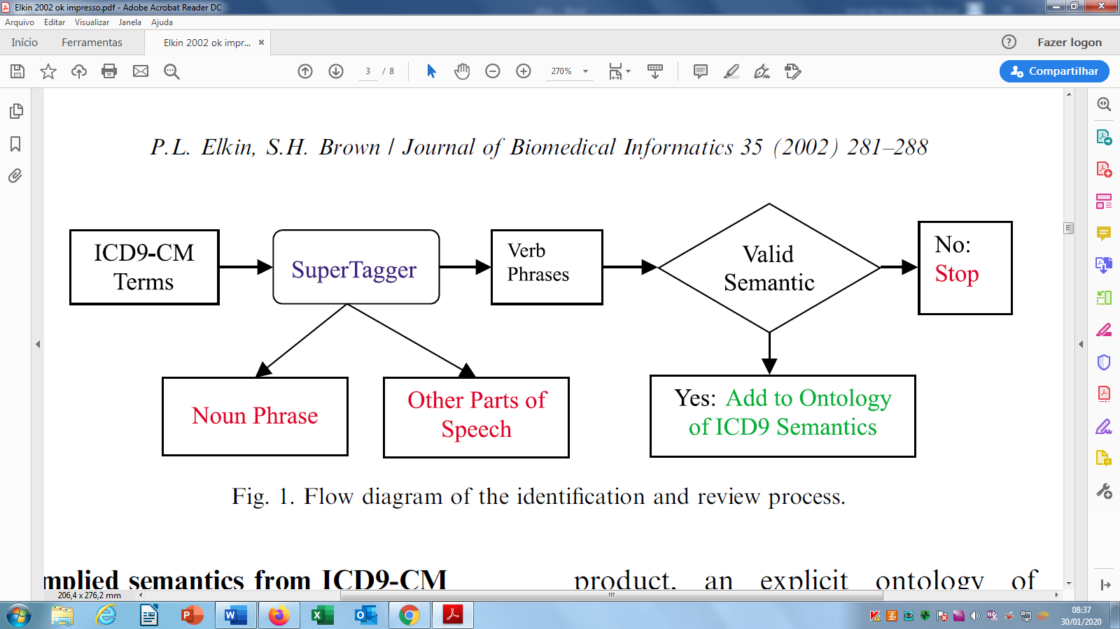

Fonte: Elkin e Brown (2002).

O *SuperTagger* foi usado para identificar as partes da fala de todos os termos nas descrições textuais da CID-9 (por exemplo, substantivos, verbos, frases substantivas, frases verbais, etc.). A revisão manual foi usada para eliminar os mapeamentos sem que a forma verbal fosse atribuída. Todos os verbos ou frases verbais foram revisados ​​como relações semânticas candidatas por pelo menos um autor. Foi atribuída manualmente sinonímia a termos que pareciam ser usados ​​da mesma maneira dentro da CID-9 e na hierarquia de ligações SNOMED-RT.

Assim o estudo aplicou uma combinação de técnicas lexicais padrão, composição automatizada de termos e decomposição e revisão humana para identificar relações implícitas na CID-9 e SNOMED-RT e formalizar explicitamente. Os resultados mostraram que esses dois esquemas representacionais diferentes usam apenas semânticas parcialmente sobrepostas.

Para que o mapeamento fosse possível, a hierarquia de relações permitiu que relações semelhantes fossem agregadas. O estudo sugere que o mapeamento da terminologia de referência para outra terminologia ou classificação deve ser realizado. Uma sugestão seria começar pelas relações de mineração implícitas em outras hierarquias do SNOMED, ​​a fim de sugerir possíveis adições à terminologia. O trabalho demonstrou um mecanismo pelo qual as relações semânticas explícitas podem ser automaticamente adicionadas a uma terminologia, com base no entendimento de seu uso implícito nas representações textuais dos conceitos terminológicos. A semântica adicional foi extraída e aplicada aos termos pré-coordenados da terminologia usando composição e dissecção automatizadas de termos. Estratégias semelhantes para aumento semântico poderiam ser aplicadas a qualquer terminologia destinada a representar dados em um algoritmo de maneira comparável. A manutenção e melhorias da terminologia podem se tornar mais eficientes por meio de ciclos que alternam a descoberta automática de relações semânticas e a revisão humana. A comparabilidade dos dados é uma meta crítica para qualquer terminologia e um elemento essencial quando o mapeamento entre terminologias.

FENTON, S.H.; *et al*. Health Information Management: Changing with Time. **Yearb Med Inform**, v.26, n.1, p.72-77, 2017.

Para Fenton *et al.* (2017) as classificações e terminologias desempenham um papel essencial para garantir o uso secundário adequado dos dados do paciente. Neste contexto a interoperabilidade e análise preditiva, terão êxito com auxílio de uma governança eficaz dos dados. O estudo teve como objetivo descrever os resultados de uma revisão da literatura e as conclusões de entrevistas qualitativas com líderes de opinião em várias áreas-chave relacionadas a questões que devem ter um impacto significativo na prática da Gestão de Informação em Saúde.

Os tópicos escolhidos para a revisão foram: 1) a crescente necessidade de governança eficaz de dados e informações; 2) o desenvolvimento de uma certificação de padrões terminológicos; 3) o lançamento e implementação da Classificação Internacional de Doenças, 11ª edição (CID-11); e 4) o crescente papel da análise de dados.[78]

Em relação a CID-11 as entrevistas apresentaram como diferentes países podem usar a CID no desenvolvimento de padrões, processamento paralelo de dados e mapeamento terminológico. A CID tem sido usada internacionalmente por mais de um século, mas a 11ª edição, representa um novo método para combinar classificação e terminologia e com isso aprimorar o uso secundário dos dados do paciente. A CID-11 introduz um componente fundacional conhecido como linearizações. Os objetivos da nova edição eram: i) fornecer uma análise ontológica desenvolvida em parceria com o *International Health Terminology Standard Development Organization* (IHTSDO); ii) criar uma camada fundamental com entidades que não são mutuamente exclusivas, mas têm definições distintas, juntamente com vários relacionamentos; e iii) desenvolver derivações de linearizações, com subconjuntos mutuamente exclusivos, adequados a uma finalidade específica com um único pai (herança) dentro da CID-11.[79]

A nova CID apresentou definições que ajudarão na comparabilidade e no acordo semântico e existência potencial de múltiplas linearizações que permite ligações e mapeamentos entre configurações, países e, possivelmente, entre versões da CID com outros padrões terminológicos. O mapeamento é vital para garantir consistência com a análise de séries temporais e o desenvolvimento de sistemas de financiamento.

O estudo reforça necessidade de profissionais especialistas em terminologias clínicas, que possam analisar e interpretar as informações e buscar novas fontes inovadoras de informações a partir dos dados disponíveis. Cada vez mais, as áreas de análise de dados, mineração de dados, informática e governança de informação em saúde terão um maior crescimento de demanda por profissionais especializados.

**v)Interoperabilidade de terminologia de interface para terminologia de referência:**

30.MIÑARRO-GIMÉNEZ, J.A., *et al*.Quantitative analysis of manual annotation of clinical text samples.**Int J Med Inform,** v.123, p.37-48, 2019.

Segundo Miñarro-Giménez, *et al.* (2019) os sistemas de terminologia fornecem significado padronizado de termos dentro de um determinado domínio. Existem diferentes tipos de sistemas terminológicos: terminologias de interface, referência e agregação. As terminologias de interface fornecem descrições de conceitos próximas ao usuário, incluindo coloquialismos, vários idiomas e abreviações personalizadas. As terminologias de interface podem ser vinculadas a terminologias de referência (por exemplo, SNOMED CT), que podem fornecer definições de conceitos baseadas em lógica, permitindo busca e agregação com base em ordenação e propriedades hierárquicas. As terminologias de agregação são classificações (por exemplo, CID-10), que fornecem regras de classificação para representar informações como classes não sobrepostas, usadas para o processamento de dados orientado a estatísticas.

O estudo de Miñarro-Giménez, *et al.* (2019) descreveu a análise quantitativa do estudo ASSESS CT que determina a adequação relativa do SNOMED CT à documentação clínica, com foco na anotação semântica das narrativas clínicas. A amostra selecionada foi nos idiomas inglês, sueco, francês, holandês, alemão e finlandês. O corpus clínico foi de 60 amostras curtas de textos clínicos não identificados com 400 a 600 caracteres.

A análise quantitativa foi baseada no cálculo dos indicadores de cobertura terminológica e medição da qualidade:

• Cobertura conceitual: o grau de representação bem-sucedida do conteúdo em amostras de conteúdo clínico.

• Cobertura de termos: mede o grau em que o idioma usado na fonte para representar esse conteúdo mostra uma correspondência com os termos usados ​​na configuração de terminologia sob análise.

• Contrato entre anotadores. Indicador de como seria codificar significados equivalentes de narrativas clínicas de forma consistente em vários cenários de codificação.

As terminologias foram projetadas para se concentrar em conceitos médicos típicos. Assim foram selecionados grupos semânticos da UMLS Anatomia, Químicos e Medicamentos, Conceitos e Ideias, Dispositivos, Distúrbios, Genes e Sequências Moleculares, Seres Vivos, Objetos e Procedimentos.

A partir do estudo Miñarro-Giménez, *et al.* (2019) desenvolveram diretrizes para apoiar as decisões das anotações, para que as anotações representem de maneira ideal o significado das narrativas médicas para as três configurações de terminologia. A figura 23 fornece um breve glossário de termos definidos nas diretrizes de anotação.

FIGURA – Glossário de termos da terminologia de interface

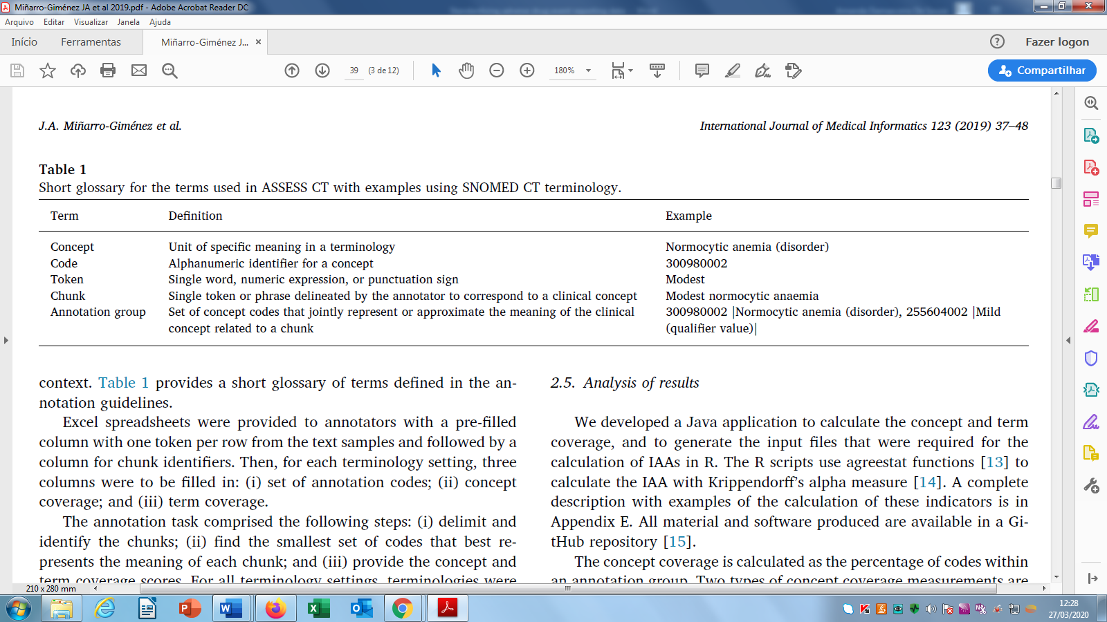

Fonte: Miñarro-Giménez, *et al.* (2019).

Nas anotações foram classificadas a cobertura do conceito usando uma escala de avaliação com cinco escores que representam cobertura total, inferida, parcial ou nenhuma cobertura o significado de um pedaço e fora do escopo (FIGURA 24).

FIGURA – Manual de anotação do estudo

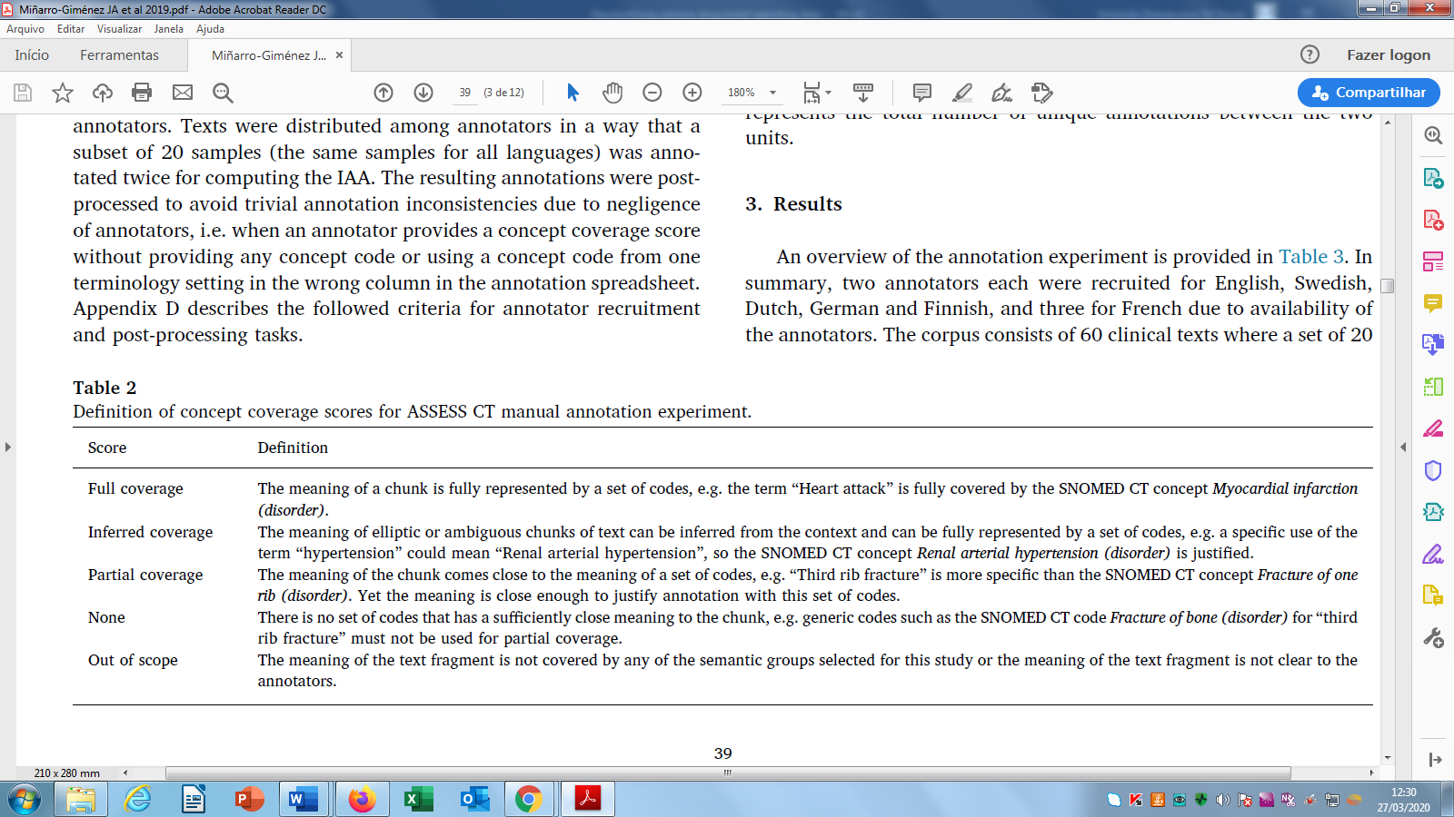

Fonte: Miñarro-Giménez, *et al.* (2019).

BRONNUM, D. *et al*.Terminology-Based Recording of Clinical Data for Multiple Purposes Within Oncology.In: Medical Informatics Europe (MIE) Conference at Conference on Health - Exploring Complexity (HEC) - An Interdisciplinary Systems Approach Local: Munich, Germany.aug 28-sep 02, 2016.Exploring Complexity In Health: An Interdisciplinary Systems Approach. **Stud Health Technol Inform**, v. 228,p. 267-271,2016.

Brønnum *et al.* (2016)relata que a documentação clínica é necessária para uma ampla gama de propósitos: atendimento ao paciente, administração, saúde pública, qualidade e pesquisa. Essas informações são geralmente gerenciadas em sistemas incompatíveis separados, como o Prontuário Eletrônico do Paciente (PEP), registros nacionais e bancos de dados temporários de pesquisa. Neste contexto a coleta e reutilização de dados clínicos para propósitos diferentes requerem interoperabilidade semântica.

O estudo de Brønnum *et al.* (2016)apresentou os resultados de uma análise semântica sistemática de semelhanças e diferenças na documentação de um PEP e de um Registro Hospital de Câncer (RHC) para fins de qualidade e pesquisa o *Danish Head and Neck Cancer Group* (DAHANCA). O objetivo desta análise foi identificar semelhanças e diferenças semânticas no conteúdo clínico das informações no PEP e RHC para avaliar as opções de integração dos modelos de registro. A hipótese é que modelos integrados minimizariam a documentação paralela e suportariam a interoperabilidade semântica. No escopo da análise foi definido a situação clínica de um acompanhamento ambulatorial, onde informações sobre histórico clínico, morbidade, efeitos colaterais e controle de tumores foram documentadas no PEP e no RHC. Os dados clínicos do PEP e do RHC foram analisados ​​comparando tipos de declaração representativos de texto livre em notas e itens de registro. Essa comparação foi feita usando uma tradução do SNOMED CT para o dinamarquês.

As semelhanças e diferenças semânticas no PEP e RHC foram definidas da seguinte forma (FIGURA 25):

* Correspondência exata: onde dois termos são idênticos.
* Correspondência semelhante: onde dois termos estão intimamente ligados pelo relacionamento no SNOMED CT. Por exemplo, “Perturbação da secreção salivar” é uma relação próxima com “Boca seca”, pelo que foi encontrada uma correspondência semelhante.
* Não correspondente: nenhuma correspondência, exata ou similar, entre os termos que representam a expressão no texto e os termos que representam os dados altamente estruturados no registro ou no reverso.

FIGURA – Exemplos de semelhanças e diferenças semânticas

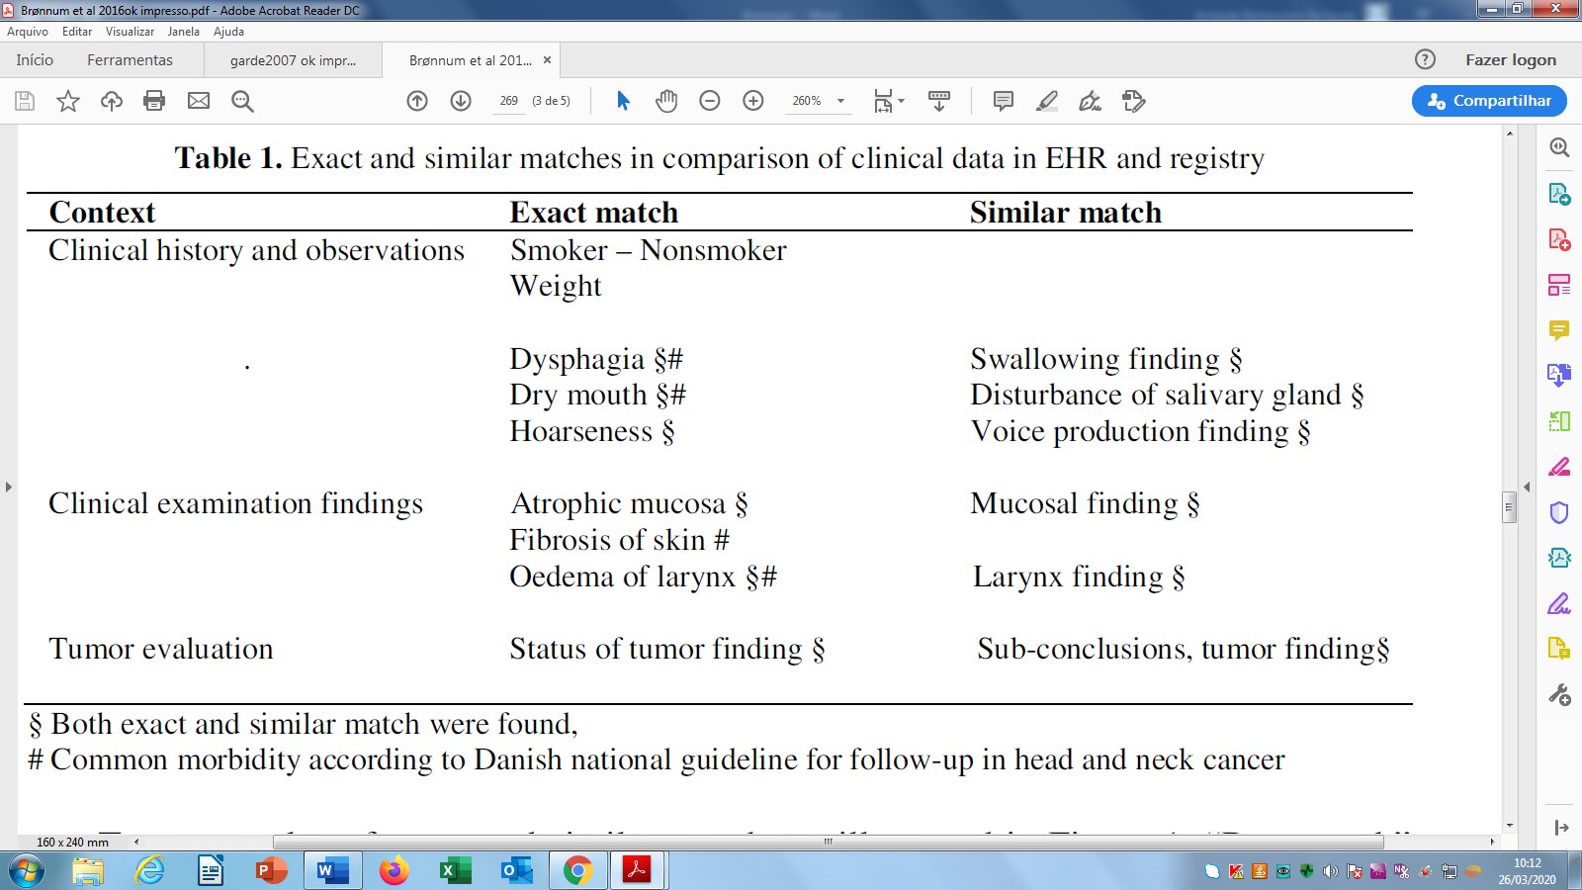

Fonte: Brønnum *et al.* (2016).

Brønnum *et al.* (2016)exemplificou ocorrência de dados não correspondentes relacionados a um exame clínico da boca e da língua da seguinte forma:

* presente somente no PEP: “Não há achados suspeitos por inspeção e palpação.”
* presente somente no RHC: “Susceptível a cárie” (não presente, grau leve, moderado ou grave)

FIGURA – Exemplos de dados não correspondentes

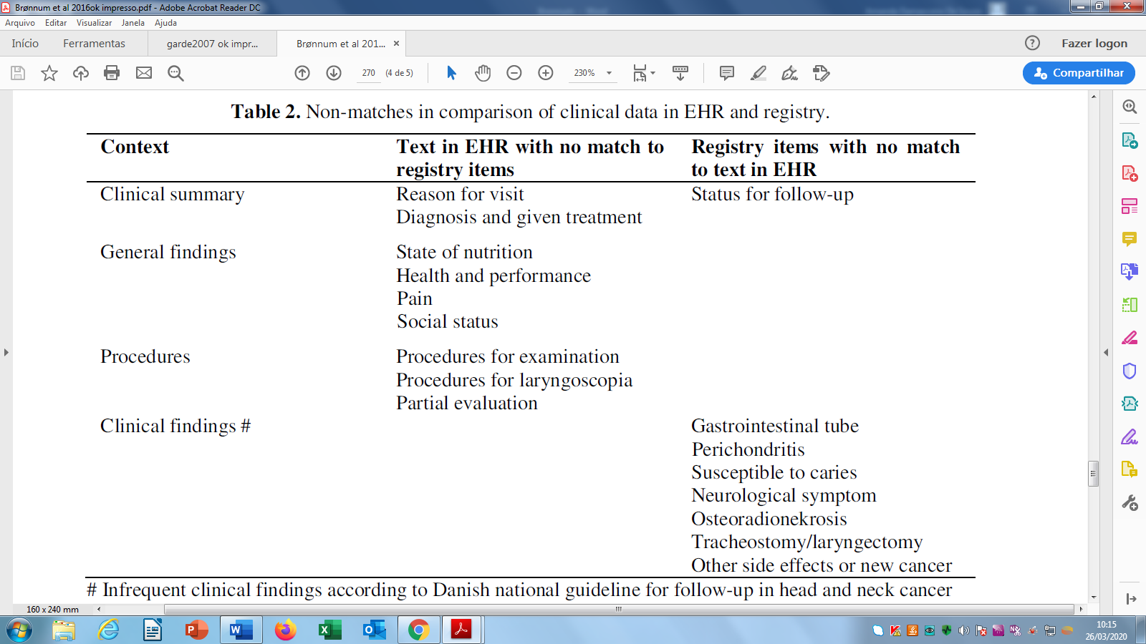

Fonte: Brønnum *et al.* (2016).

Após a comparação de semelhanças e diferenças na documentação clínica com o SNOMED CT, o estudo demonstrou a possibilidade de usar e reutilizar dados clínicos do PEP e do RHC.

DANIEL, C.; *et al.* Functional requirements of terminology services for coupling interface terminologies to reference terminologies. **Stud Health Technol Inform**, v.150, p.205-9, 2009.

Para Daniel *et al*. (2009) as terminologias clínicas são necessárias em prontuários eletrônicos para designar declarações clínicas. As terminologias clínicas podem variar de simples hierarquias por exemplo, CID e MeSH, a ontologias formais baseadas em lógica, como FMA, SNOMED CT ou *Gene Ontology*.

O *Hospital Europeu Georges Pompidou* (GPEH), Daniel *et al*. (2009) desenvolveram uma terminologia de interface chamada de GPEH-IT para ser mapeada para CID-10 ou SNOMED 3.5 VF (versão em francês). O objetivo comparar GPEH-IT a uma terminologia de referência. A terminologia de interface GPEH apresenta termo coloquiais derivados de questionários. Para a comparação entre a terminologia de interface GPEH-IT para a de referência foram utilizados 39 critérios dos quais relacionados ao formalismo (n = 27) e critérios relacionados ao conteúdo (n = 12). Cada critério poderia ser aplicável às terminologias de interface e de referência (IT, RT) ou ser específico à terminologia de interface (IT) ou de referência (RT) conforme figura 27 a seguir.

FIGURA – Comparação da terminologia de interface GPEH com o SNOMED

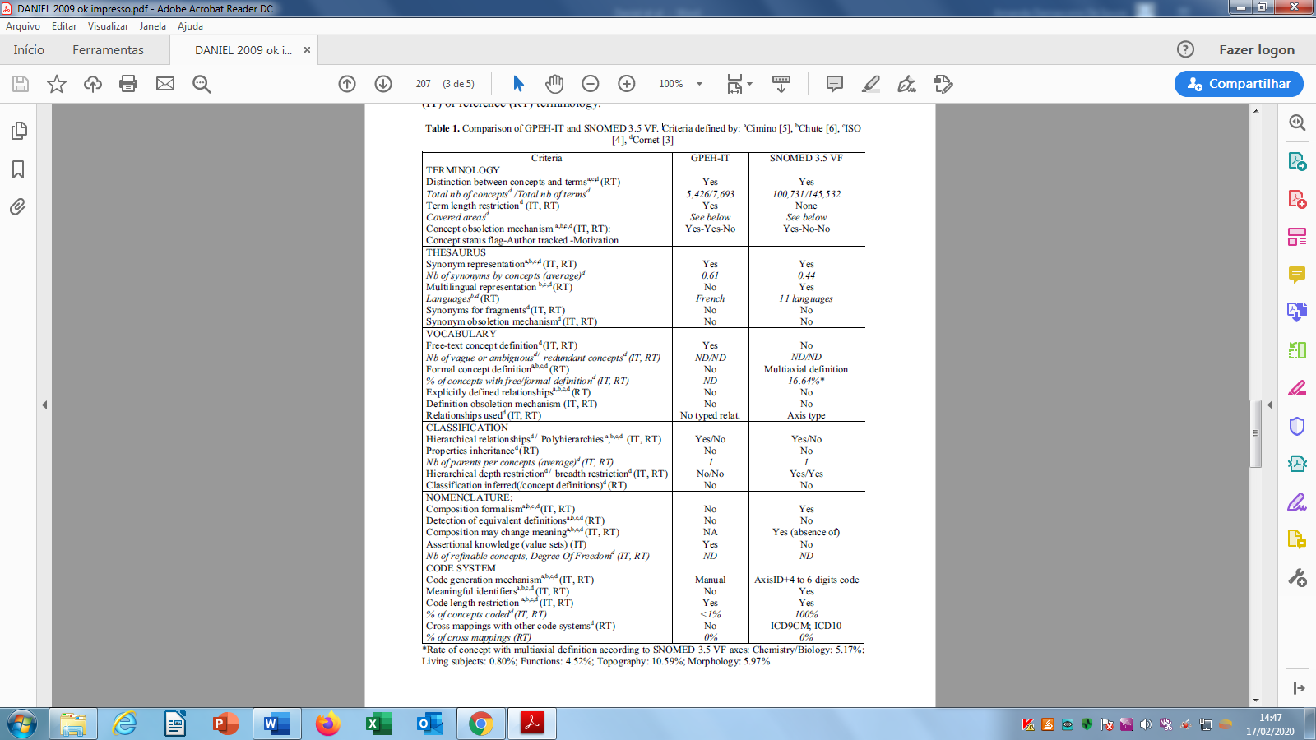

Fonte: Daniel *et al*. (2009).

De acordo com Daniel *et al*. (2009) os Conceitos da GPEH-IT foram organizados de acordo com as áreas cobertas pelo SNOMED 3.5 VF. Cada "conceito" de GPEH-IT é mapeado para um termo ou expressão preferida. Um termo pode ser mapeado para somente um conceito, uma vez que o sistema reconhece redundância. Cada "conceito" de GPEH-IT apresenta definição em texto livre, entretanto não apresenta relações formais e foram organizados em estrutura monohierarquia e podem ser associados a códigos.

Finalizando Daniel *et al*. (2009) analisaram que a comparação entre o GPEH-IT e o SNOMED 3.5 VF de acordo com uma estrutura de avaliação baseada teve como finalidade identificar suas respectivas características específicas e orientar a especificação de serviços terminológicos. O GPEH-IT é uma terminologia de interface pequena em número de termos, seu mapeamento para uma terminologia de referência foi uma tarefa desafiadora. Com a experiência do estudo verificou que no mapeamento houve correspondência exata, mas também para mapeamento conceitual (usando sinônimos) e mapeamento pós-coordenado total ou parcial, o que foi importante para apoiar a composição dos termos da terminologia de interface a partir dos conceitos de terminologia de referência.

GRIFFON, N, *et al*. Preservation of information in terminology transcoding. **Stud Health Technol Inform**, v.205, p.156-60, 2014.

Griffon *et al*. (2014) argumentaram que a interoperabilidade entre sistema e que não haja perda de informação é requisito para os benefícios prometidos pelo *e-health*. Neste contexto a terminologia clínica tem um grande impacto na usabilidade e na qualidade dos dados. Com isso o estudo Griffon *et al*. (2014) teve como objetivo explorar a preservação da informação entre duas Terminologias de Interface diferentes, ligadas a uma Terminologia de referência. As terminologias de interface analisadas foram as prescrições dos *Hospitais Franceses Assistance Publique-Hôpitaux de Paris* (APHP) e *Rouen University Hospital* (RUH). A terminologia de interface do APHP foi mapeada para a terminologia de interface RUH e vice-versa usando o *Unified Medical Language System* (UMLS), Bodenreider[80] que consiste em vincular termos para o SNOMED e o LOINC. O caminho semântico entre as terminologias de interface é apresentado na figura 28 a seguir.

FIGURA - caminho semântico entre as terminologias de interface APHP e RUH e as terminologias de referência

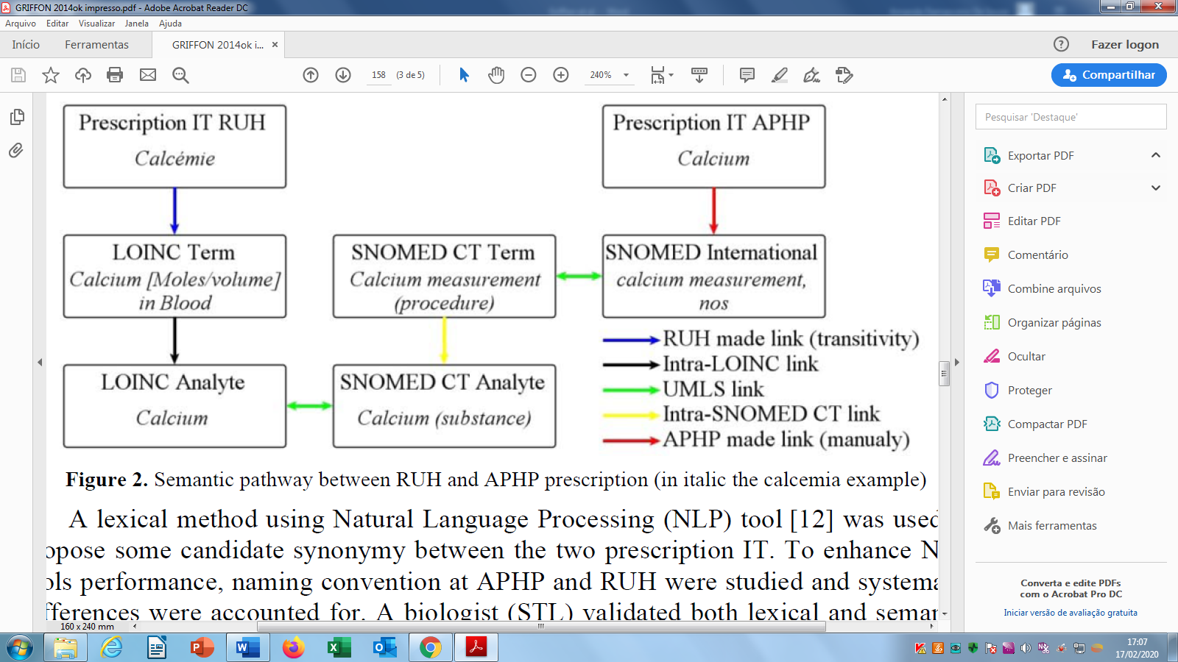

Fonte: Griffon *et al.* (2014).

O processamento de linguagem natural foi usado para verificar a sinonímia entre as duas terminologias de Interface: APHP e RUH. Um biólogo validou o mapeamento automático lexical e semântico entre as prescrições das duas terminologias.

GONZÁLEZ BERNALDO DE QUIRÓS, F.; OTERO, C.; LUNA, D. Terminology Services: Standard Terminologies to Control Health Vocabulary.**Yearb Med Inform**, v.27, n.1, p.227-233, 2018.

No contexto da necessidade de interoperabilidade nos sistemas de informação em saúde entre dados clínicos presentes nos textos livros dos prontuários e as terminologias clínicas padronizadas González Bernaldo de Quirós, Otero e Luna (2018) relatam a experiência do Hospital Italiano de Buenos Aires no desenvolvimento de uma terminologia própria. O objetivo ao criar o *Terminology Services (TS)* era possibilitar o mapeamento entre terminologia de interface, de referência e de agregação. O projeto iniciou em 1998 ao construir um esquema de codificação com uma equipe treinada para codificar a narrativa texto gravado pelos médicos enquanto tomava cuidado de pacientes. O esquema de codificação incluía listas de problemas, diagnósticos e procedimentos. Os textos livres eram armazenados e processados para criar lista de sinônimos com a finalidade de criar um Tesauro. A terminologia e interface dos dados de texto livres foram baseadas na SNOMED-CT que também foi utilizada como terminologia de referência. A TS criada pode ser mapeada para vários padrões: CID-9, CID-10, LOINC, ICPC-2, ATC, nomenclaturas de cobrança locais, e dados agregados de acordo com o SNOMED-CT (FIGURA 29).

FIGURA - Terminology Services

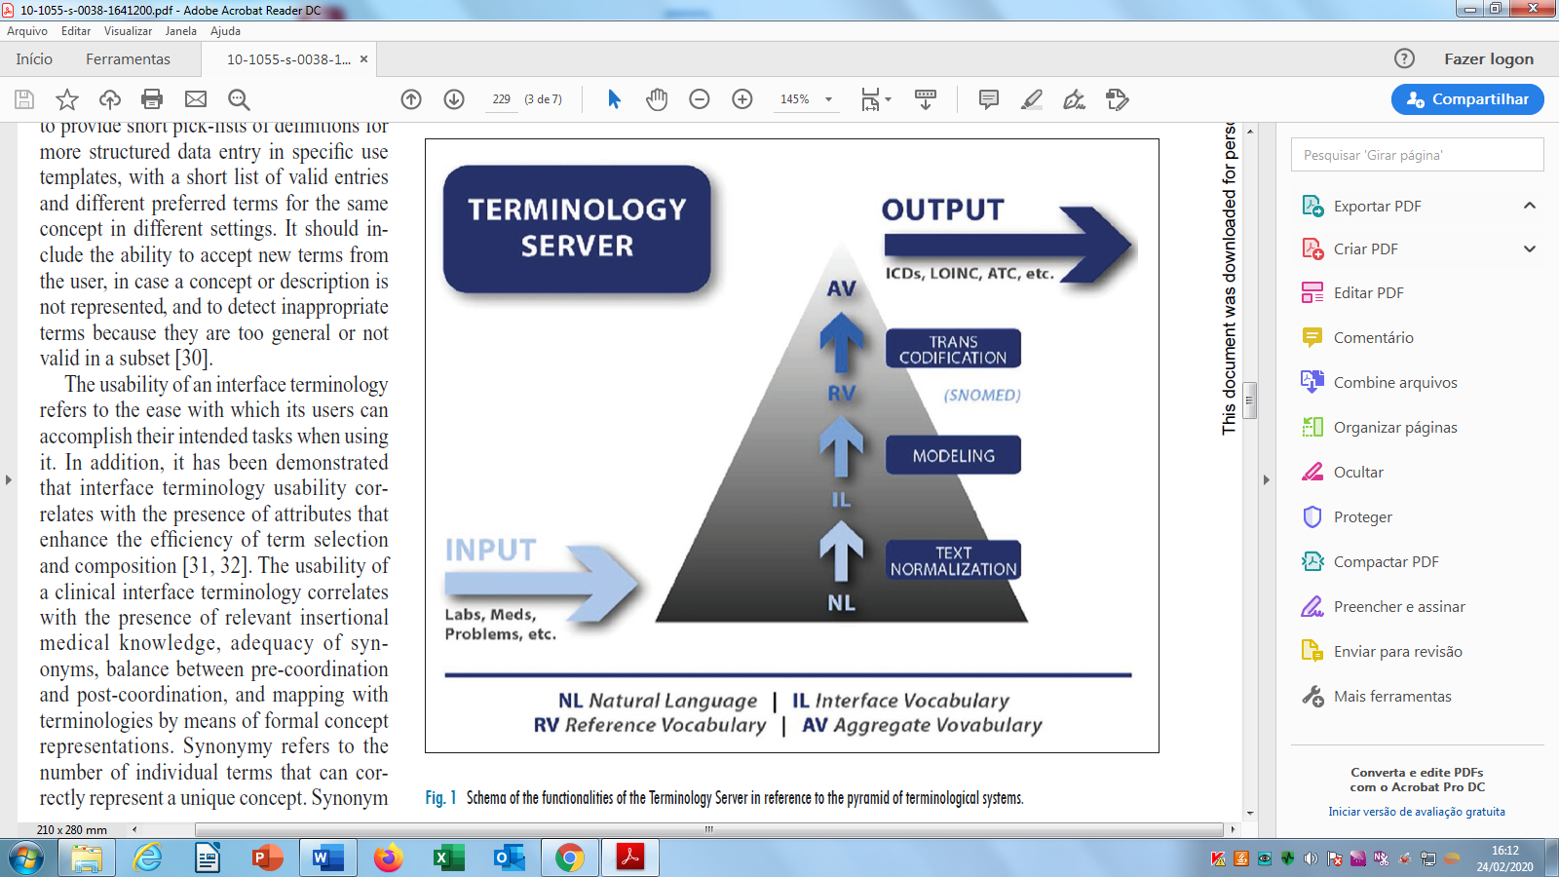

Fonte: González Bernaldo de Quirós, Otero e Luna (2018).

González Bernaldo de Quirós, Otero e Luna (2018) concluem que a TS foi desenvolvida para ser um recurso útil ao ajudar profissionais de saúde a representar o encontro médico com o paciente por meio de terminologias padronizadas e para permitir o gerenciamento de informações e saúde para vários fins além de promover a interoperabilidade com outros sistemas.

ZINI, E.M.; *et al*.Standardization of immunotherapy adverse events in patient information leaflets and development of an interface terminology for outpatients' monitoring. **J Biomed Inform.** v.77, p.133-144, 2018.

Outro estudo envolvendo mapeamento de terminologia de interface foi de Zini *et al.* (2018). A imunoterapia é um tipo de tratamento do câncer e está associada a um amplo espectro de eventos adversos. Com os avanços no tratamento do câncer surgiram medicamento conhecidos como anticorpos monoclonais que aumentam a força da resposta imune contra tumores. Como exemplo de anticorpos monoclonais citam-se: Nivolumab (Opdivo®), Pembrolizumab (Keytruda®), Avelumab (Bavencio®) e Atezolizumab (Tecentriq®). Neste contexto Zini *et al.* (2018) com o objetivo de monitorar a evolução da doença e os possíveis efeitos colaterais da terapia de anticorpo monoclonal, ao coletar informações sobre os eventos adversos de forma estruturada, foi desenvolvido um aplicativo móvel e fornecido aos pacientes no início de seu tratamento. Assim para facilitar a análise dos dados inseridos no aplicativo e integrá-lo com bancos de dados hospitalares, fez-se necessário o uso de terminologias padronizadas para ajudar na representação das informações a serem adquiridas, além de favorecer seu compartilhamento e interpretação por meios eletrônicos.

As informações do aplicativo estão contidas nos **folhetos informativos do paciente** ([*Patient Information Leaflets*](https://www.sciencedirect.com/topics/medicine-and-dentistry/patient-information-leaflet)*,* PILs) dos medicamentos administrados durante a imunoterapia. Todas essas informações estejam em texto livre. Portanto, o objetivo deste estudo foi explorar a padronização do conteúdo dos PILs e o desenvolvimento subsequente de uma terminologia de interface com base nas informações extraídas dessas PILs. A finalidade dessa terminologia da interface é ser usada no futuro para facilitar a coleta estruturada de eventos adversos usando um aplicativo móvel.

Os PILs representam uma fonte útil de possíveis eventos adversos em relação aos medicamentos de imunoterapia aprovados pelo FDA já mencionados. Foram consideradas uma versão de eventos adverso em inglês e revisada pela Agência Europeia de Medicamentos (EMA) e uma em italiano (não disponível para Tecentriq® e Bavencio®), editada pela Agência Italiana de Medicamentos (*Agência Italiana del Farmaco*, AIFA).

Os PILs apresentam uma seção dedicada a possíveis efeitos colaterais na qual as informações são apresentadas de forma não estruturada, como texto livre. O primeiro passo da análise do PILs foi extração manualmente de uma lista de eventos adversos da versão em inglês. Nesta primeira análise as repetições foram evitadas e separados os sintomas relatados diretamente pelos pacientes (por exemplo, náusea, dor, febre, cor da urina) das condições que só podem ser detectadas pelos médicos ou por meio de exames laboratoriais (por exemplo, hipo ou hipertireoidismo), inflamação do fígado ou do intestino). Após essa etapa, foram gerados dois conjuntos, “Condições” e “Sintomas”, em relação aos sintomas foram separados *os sintomas das condições clínicas*. A lista de sintomas foi complementada com a lista de eventos adversos relatados pelo paciente, adicionando os sintomas ausentes e evitando repetir os que já estavam presentes. Por fim, foram removidos conceitos que exigiam interpretação clínica de parâmetros fisiológicos básicos (por exemplo, peso ou pressão sanguínea), pois esses parâmetros são coletados separadamente (FIGURA 30).

FIGURA – Workflow da padronização dos folhetos informativos do paciente (PILs)

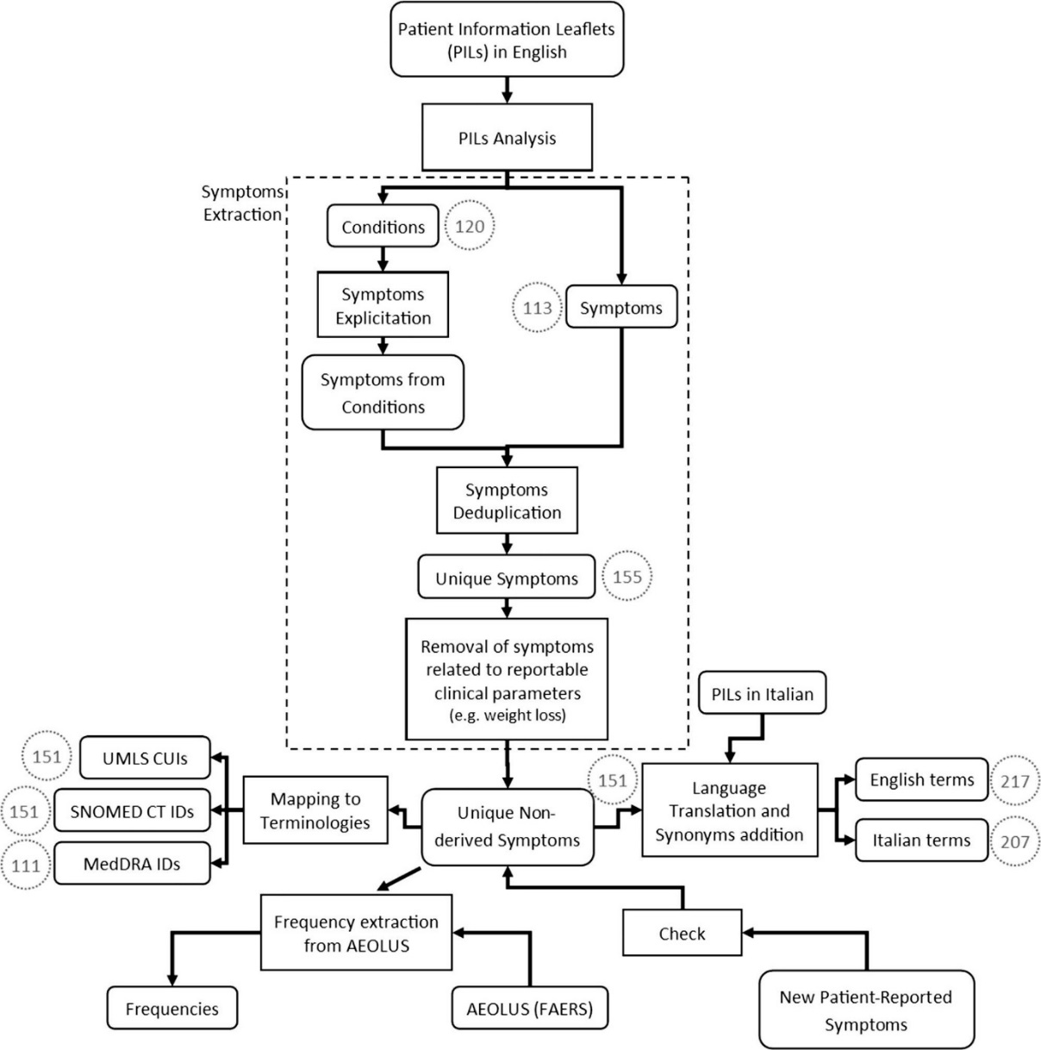

Fonte: Zini *et al.* (2018).

A metodologia de Bakhshi-Raiez *et al*.[81] de mapeamento de terminologia foi utilizada na análise do domínio (FIGURA 28), na qual foram explorados os conceitos extraídos dos PILs para desenvolver uma terminologia de interface, em inglês e italiano, contendo eventos adversos relatados pelos pacientes relacionados à imunoterapia. A metodologia de Bakhshi-Raiez *et al*. ela inclui seis fases sequenciais: (1) análise de domínio, (2) mapeamento dos conceitos de domínio para conceitos SNOMED CT, (3) criação do subconjunto SNOMED CT guiado pelo mapeamento, (4) extensão do subconjunto com conceitos não cobertos, (5) restringir o subconjunto removendo conteúdo irrelevante e (6) implantar o subconjunto em um servidor de terminologia.

Uma vez extraídos os conceitos relevantes dos PILs, foram realizados os mapeamos para terminologias de referência, a fim de obter um vocabulário padronizado e facilitar a reutilização dos dados. Foram consideradas como terminologias de referência para o mapeamento o *Observational Health Data Sciences and Informatics* (OHDSI)[82] e o *Unified Medical Language System (UMLS) Metathesaurus* , o SNOMED CT, o MedDRA (*Medical Dictionary for Regulatory Activities*)[83] e *FDA Adverse Event Reporting System* (FAERS).Para decidir qual terminologia de referência melhor se adequava aos objetivos do estudo, as terminologias foram analisadas em relação a quais conceitos se relacionavam com os conceitos da PILs.

Como resultados foram extraídos 151 conceitos exclusivos dos PILs dos anticorpos monoclonais citados descritos de acordo com as *User Interface Design Guidelines for Canada Health Infoway da Healthcare Human Factors*. No total foram identificados 424 termos que descrevem esses conceitos, considerando inglês e italiano e incluindo sinônimos na contagem. Um estudo futuro permitirá avaliar a completude da terminologia, em termos de conceitos e sinônimos (FIGURA 31).

FIGURA – Resultados dos termos da PILs

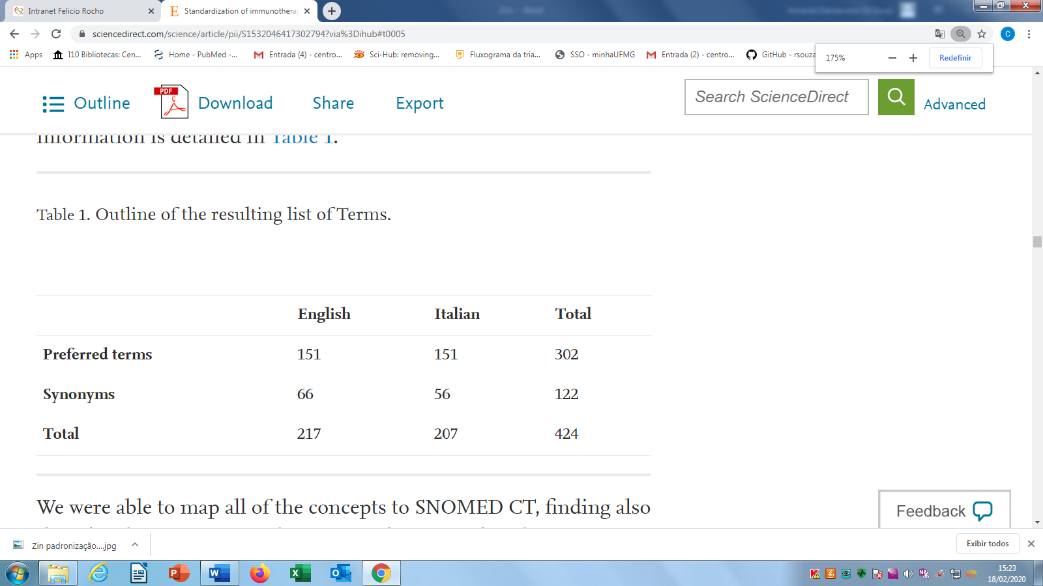

Fonte: Zini *et al.* (2018).

Em resumo no estudo de Zini *et al.* (2018) foram extraídos eventos adversos das PILs e os incluídos em uma terminologia de interface específica (aplicativo móvel). Por fim foram mapeados os termos para uma terminologia de referência, a fim de apoiar e facilitar a reutilização de dados e melhorar a qualidade dos dados.

**vi)Interoperabilidade de terminologia de referência para de agregação:**

BROWN, S.H.; *et al*. Using SNOMED CT as a reference terminology to cross map two highly pre-coordinated classification systems.**Stud Health Technol Inform**, v.129, Pt 1, p.636-9, 2007.

Brown *et al*. (2007) relatam que a interoperabilidade semântica é um desafio para a saúde, requer dados comparáveis que é a base para a prática da medicina baseada em evidências. Os vocabulários controlados são uma resposta potencial ao problema de fornecer conteúdo suficiente para seja clinicamente útil. Uma vez que a cobertura de conteúdo por si só não é suficiente para obter dados comparáveis e interoperabilidade semântica. Um grande problema na área de saúde é o fato de a informação ser frequentemente codificada em diferentes sistemas terminológicos e a tradução ser necessária. À medida que surgem novas necessidades comerciais, essas terminologias pré-coordenadas precisam ser mapeadas para conjuntos de códigos administrativos nacionais e internacionais, por exemplo a CID-9 ou a CID-10. O mapeamento preciso pode ser difícil porque termos pré-coordenados complexos podem não ter equivalentes morfossintáticos exatos na terminologia clínica correspondente.

Assim Brown *et al*. (2007) sugerem uma maneira de criar um mapeamento entre classificações pré-coordenadas e depois mapear para uma terminologia de referência. O objetivo do estudo foi fornecer um mapeamento a partir dos códigos da *Veterans Benefit Administration* (VBA) para os códigos CID-9 e criar uma passagem automatizada (*crosswalk mappings*) entre as terminologias de destino, juntando CID-9 e VBA para os termos baseados em elementos de definição comuns do SNOMED CT (FIGURA 32).

FIGURA – Modelo de mapeamento entre as terminologias VBA, SNOMED e CID

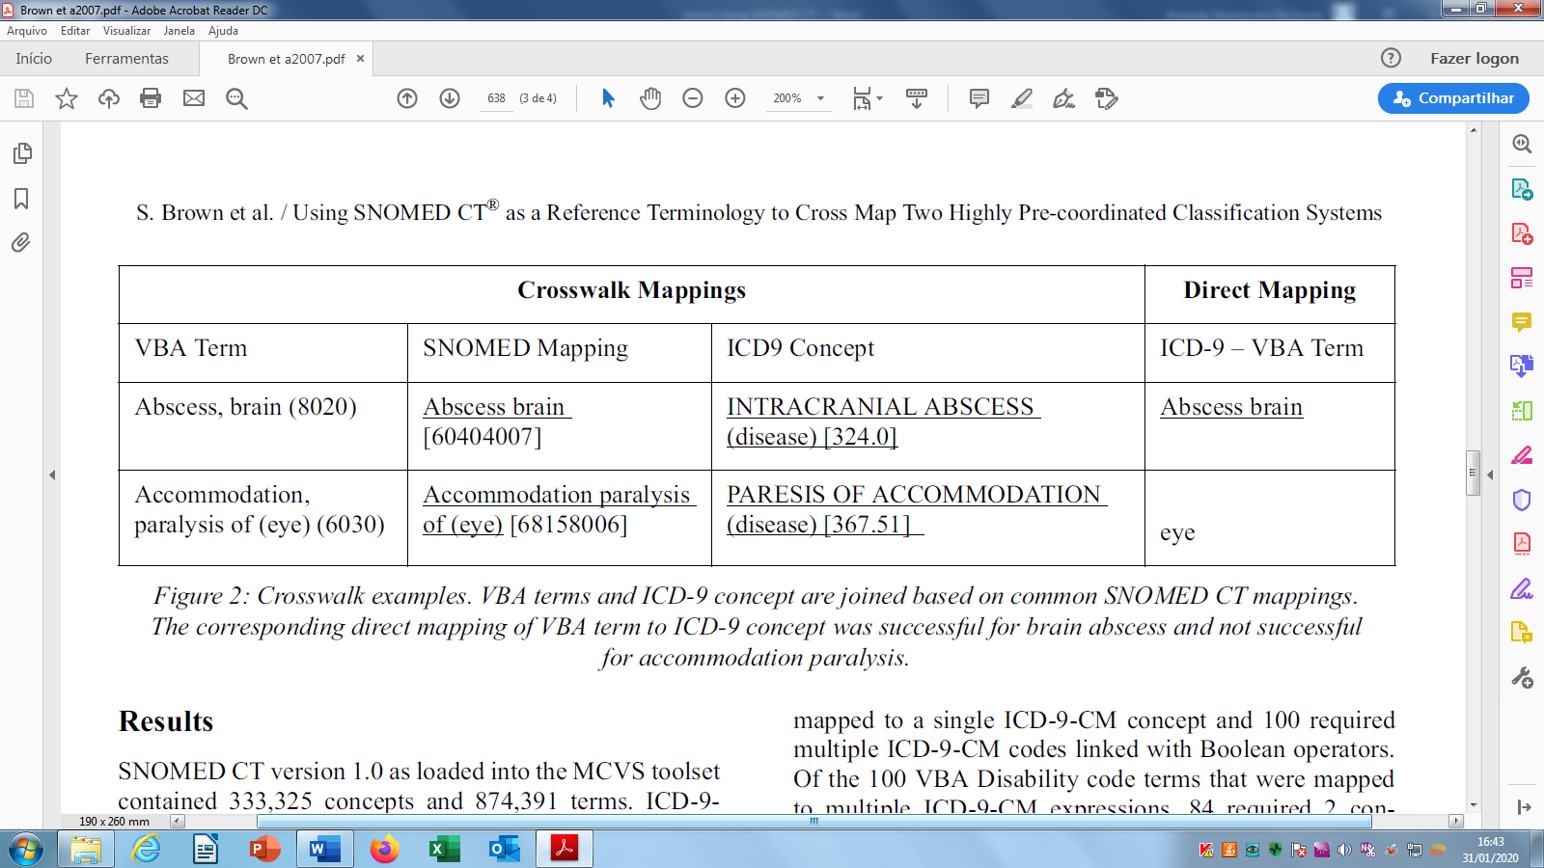

Fonte: Brown *et al*. (2007).

O mapeamento entre duas classificações administrativas altamente pré-coordenadas é uma tarefa inerentemente difícil por vários motivos. Primeiro, por terem sido desenvolvidas para atender a diferentes necessidades de negócios. Segundo a pré-coordenação implícita é mais difícil de gerenciar algoritmicamente do que definições e coordenações explícitas baseadas na lógica formal. Terceiro, as classificações são projetadas para agrupar entidades granulares sob conceitos de alto nível com base em princípios de organização. Diferentes sistemas de classificação podem ter princípios significativamente diferentes de organização que impactam o significado e dificultam o mapeamento cruzado.

RASSINOUX A.M.; *et al*. Coupling ontology driven semantic representation with multilingual natural language generation for tuning international terminologies. **Stud Health Technol Inform**, v.129, Pt 1, p.555-9, 2007.

Rassinoux *et al.* (2007) analisam que um dos principais desafios nos padrões de terminologia clínica é a capacidade de criar terminologias consistentes, é criar sistemas que atendam às necessidades de sistemas de saúde específicos, que possam se reutilizáveis ​​em diferentes países, em diferentes idiomas. Rassinoux *et al*. (2007, p.555) definem terminologia clínica como “um conjunto de termos, expresso em um idioma específico e organizado dentro de um universo de discurso para refletir entidades específicas na realidade clínica”.

Rassinoux *et al*. (2007, p.555) argumentaram ser necessário para compartilhamento de terminologias em níveis regional, nacional e internacional requer processos de padronização em dois níveis: nível de tecnologia da informação e nível de conteúdo da informação:

O primeiro nível diz respeito à escolha de uma estrutura de modelagem independente da linguagem, capaz de representar entidades e relacionamentos expressos em termos, de uma maneira tratável (ou seja, permitindo a navegação, análise e interpretação) por um sistema baseado em máquina. As representações ontológicas formais expressas através de uma linguagem baseada em lógica provaram ser adequadas para esta tarefa. O segundo nível lida com o que deve ser expresso em uma estrutura de modelagem e requer ferramentas para desambiguar e validar o conteúdo geral. Para esta tarefa, as ferramentas de geração de linguagem natural (GLN) provaram sua eficiência, pois permitem que o significado semântico dos termos seja avaliado tanto no nível da representação interna quanto no nível das expressões da linguagem natural (LN) (RASSINOUX *et al*., 2007, p.555).

Assim o estudo de Rassinoux *et al.* (2007) utilizou estrutura ontológica do GALEN para representar os termos da CID nos idiomas inglês e francês e depois realizaram a tradução dos termos para o português. O artigo apresentou os processos de desambiguação, refino dos termos e os pontos críticos para estabelecer a base de uma terminologia internacional utilizando a metodologia de dois níveis.

**viii)Interoperabilidade e prontuário eletrônico do paciente:**

GARDE, S.; *et al*.Towards semantic interoperability for electronic health records.**Methods Inf Med**, v.46, n.3, p.332-43, 2007.

Garde *et al.* (2007) relata que o PEP é centrado no paciente, contém informações retrospectivas, corrente e prospectiva, com o propósito de promover a assistência continua em saúde e apresenta as seguintes características:

● O PEP é longitudinal: é um registro de cuidados a longo prazo, possivelmente do nascimento até a morte.

● O PEP é abrangente: inclui um registro de eventos de atendimento de todos os tipos de prestadores de cuidados, provedores e instituições que atendem a um paciente, não apenas uma especialidade; em outras palavras, não pode haver eventos importantes de cuidados de qualquer tipo que não estejam no PEP.

● O PEP é prospectivo: não apenas os eventos anteriores são registrados, mas também instruções e informações prospectivas, como planos, metas, pedidos e avaliações.

Para Garde *et al.* (2007) muitas instituições ainda utilizam o PEP com foco administrativo, os sistemas não estão integrados, mantidos com recursos mínimos e não são interoperáveis com outros sistemas. Mesmo com todo potencial da tecnologia da informação (TI) em permitir uma comunicação eficiente para reduzir custos, melhorar a qualidade do atendimento e também ser um meio de capacitar o paciente, o atendimento compartilhado impõe grandes desafios à disponibilidade e ao processamento de informações, incluindo informações confiáveis, a interpretação correta e clinicamente segura. Diferentes sistemas de informação de saúde devem poder interoperar, para que um sistema possa entender o contexto e o significado das informações fornecidas por outro sistema (interoperabilidade semântica).

O objetivo do artigo de Garde *et al*. (2007) é responder às seguintes perguntas de pesquisa: 1) Que impacto o openEHR e os arquétipos têm nos profissionais de saúde? 2) Que impacto o openEHR e os arquétipos têm na interoperabilidade semântica?

Garde *et al*. (2007) argumenta que arquétipos podem simplificar o uso de terminologias clínicas e analisou a Interoperabilidade sintática, Interpretabilidade semântica, e interoperabilidade semântica com arquétipos openEHR e também a relação de openEHR e arquétipos com terminologias clínicas como SNOMED CT. Por fim, Garde *et al.* (2007) argumenta que para permitir uma interoperabilidade semântica verdadeira e abrangente, o desenvolvimento e a manutenção de arquétipos precisam ser coordenados e governados internacionalmente e nas várias profissões da saúde.

DANIEL-LE BOZEC, C.; *et al*.The role of local terminologies in electronic health records. The HEGP experience. **Stud Health Technol Inform**, v.129, p.Pt 1, p.780-4, 2007.

Para Bozec *et al*. (2007) a necessidade de sistemas terminológicos (ST) para apoiar as declarações clínicas no Prontuário Eletrônico do Paciente (PEP) tem sido amplamente reconhecida. Os autores citam as terminologias clínicas existentes: CID e MeSH, ontologias baseadas no conhecimento como FMA, *Gene Ontology* e ainda nomenclaturas como o SNOMED-CT. Por outro lado, afirma surgir um consenso sobre os requisitos que esses sistemas terminológicos devem ter para serem úteis no PEP.

Pensando na necessidade de mapear a terminologia de interface do texto livre do PEP para uma terminologia de referências o **Hospital Europeu Georges Pompidou** (HEGP), criou a partir da terminologia da interface de textos livres de questionário do PEP “**Dicionário Local de Conceitos** (DLC)” (ou seja, uma terminologia clínica local). O então chamado dicionário, foi projetado para apoiar a entrada estruturada de dados e fornecer suporte à decisão com base nas informações clínicas registradas. No futuro próximo pretende-se mapear os termos do DLC para uma terminologia de referência, o SNOMED, para garantir a interoperabilidade semântica. Com isso o projeto pretende investigar se o SNOMED deve substituir completamente ou melhor, ou ser mapeado para o sistema terminológico local que foi criado, o DLC. Para a caracterização da terminologia local foi utilizada a metodologia de Cornet *et al*.[84] e a comparou com o SNOMED CT. Discutiu-se ainda qual o papel específico que um sistema de terminologia local pode desempenhar ao ser relacionado com as terminologias de referência.

Em relação ao material e métodos da pesquisa do “Dicionário local de conceitos de HEGP” as informações clínicas foram inseridas como texto livre nos documentos do Word® ou como documentos semiestruturados usando formulários de inscrição chamados "questionários" (93 no total). O dicionário apresentou dois eixos. No primeiro eixo, os recursos são classificados como: lista de gerenciamento de termos para terminologias “básicas”, índices e gerenciamento de sinônimos para tesauros, definições de texto livre ou conceito formal para vocabulários, princípios de classificação para classificações, regras de composição para nomenclaturas e processo de codificação para sistemas de codificação. No segundo eixo, os recursos são classificados como características relacionadas ao formalismo, características relacionadas à função e características relacionadas ao conteúdo.

O DLC compreende 5426 conceitos, entre os quais 2087 são das perguntas (atributos) de os questionários e 3339 são das respostas predefinidas (valores) das perguntas da lista de verificação. Conceitos foram organizados de acordo com áreas cobertas pelo SNOMED. O DLC não define relacionamentos do tipo "é-um" dentro da hierarquia de conceitos e não usa herança múltipla. A organização hierárquica do DLC do HEGP foi criada principalmente para facilitar o processo de navegação no dicionário e não para agregar dados. O projeto em andamento visa definir os processos de ligação entre as terminologias de referência e o DLC. O DLC pode ser considerado como uma terminologia de interface destinada principalmente a suportar entrada de dados. Ele faz a interface das conceituações coloquiais dos médicos e de elementos mais estruturados que podem ser compartilhados ou usados por computadores. Assim Bozec *et al*. (2007) em relação a este último ponto, afirma que a terminologia local pode ser útil não apenas como terminologia de interface, mas também como um local de integração para várias terminologias em um dicionário de sinônimos. Bozec *et al*. (2007) concluíram que o mapeamento e a integração de terminologias é um desafio inevitável.

KALRA, D.; BLOBEL, B.G.Semantic interoperability of EHR systems.**Stud Health Technol Inform**. v.127, p.231-45, 2007.

O estudo de Kalra e Blobel (2007) descreveu os principais fatores de interoperabilidade semântica e explicou como os modelos de referência de PEP, os arquétipos de PEP e a terminologia clínica contribuem para conseguir a interoperabilidade semântica. A interoperabilidade semântica é necessária devido a crescente e necessidade em acessar registros eletrônicos em saúde a partir de qualquer ponto de atendimento. Tudo isso, contribui para um melhor atendimento e para otimizar os investimentos realizados em saúde exemplificados a seguir:

* Gerenciar atendimento clínico cada vez mais complexo;
* Conectar vários locais de atendimento;
* Dar suporte à equipe de atendimento;
* Prestar cuidados de saúde baseados em evidências;
* Melhorar a segurança do paciente;
* reduzir erros e desigualdades;
* reduzir duplicação e atraso.

De acordo com Kalra e Blobel (2007) os médicos precisarão cada vez mais trabalhar em parceria com sistemas que monitoram padrões incomuns, interações e intervenções de assistência. Na Europa vários países estão investindo em sistemas de apoio à decisão e alerta que interagem com os registros dos pacientes para a prevenção de erros. Todavia em termos de requisitos de interoperabilidade semântica de PEP, ainda é necessário:

• permitir o compartilhamento e a combinação de dados de prontuários entre sistemas;

• permitir o uso consistente de sistemas terminológicos modernos e bancos de dados de conhecimentos médicos;

• possibilitar a integração e o uso seguro de protocolos computadorizados, alertas e caminhos de atendimento pelos sistemas de PEP;

• garantir a qualidade e consistência dos dados necessários para permitir usos secundários rigorosos de dados longitudinais e heterogêneos: saúde pública, pesquisa, gerenciamento de serviços de saúde.

A interoperabilidade semântica é mais necessária quando os dados de PEP devem ser compartilhados e combinados de diferentes sistemas (ou através de diversos módulos em um grande sistema). A interoperabilidade semântica exige padrões para que seu conteúdo clínico possa ser mapeado para um significado comumente entendido. O objetivo é ser capaz de comunicar (compartilhar) o significado clínico. Sendo esse é um objetivo mais rico e complexo do que compartilhar estruturas de dados, elementos de dados e valores individuais. Para Kalra e Blobel (2007) uma resposta para harmonizar o significado clínico seria padronizar uma terminologia precisa e abrangente, na qual cada conceito clínico é claramente definido e tem uma representação única.

A dificuldade da interoperabilidade semântica reside na questão de que uma representação global e singular para cada expressão clínica pode não ser realista devido a fatores como:

• diferentes níveis de detalhe, diferentes níveis de granularidade são necessários para diferentes

condições clínicas;

• a prática clínica é muito diversificada e está evoluindo para padrões refinados;

• diferentes culturas e línguas naturais precisam representar fenômenos de saúde e significado clínico diferentemente;

**• pacientes e cuidadores precisam de um nível diferentes de jargão dos profissionais de saúde.**

Todavia há problemas com terminologias clínicas, entre eles permanece a confusão entre a terminologia clínica e a classificação, de modo que as tentativas de classificar todos os termos nas hierarquias orientadas para a doença destoam da maneira como os termos são usados ​​na documentação de rotina. As terminologias geralmente incluem múltiplas representações para o mesmo conceito clínico e também problemas nas tentativas de padronizar o para texto livre, etc. Exemplos de como vincular o texto livros à terminologia são apresentados na figura 33 a seguir, onde:

FIGURA – Modelo de vinculação de texto livros à terminologia de referência

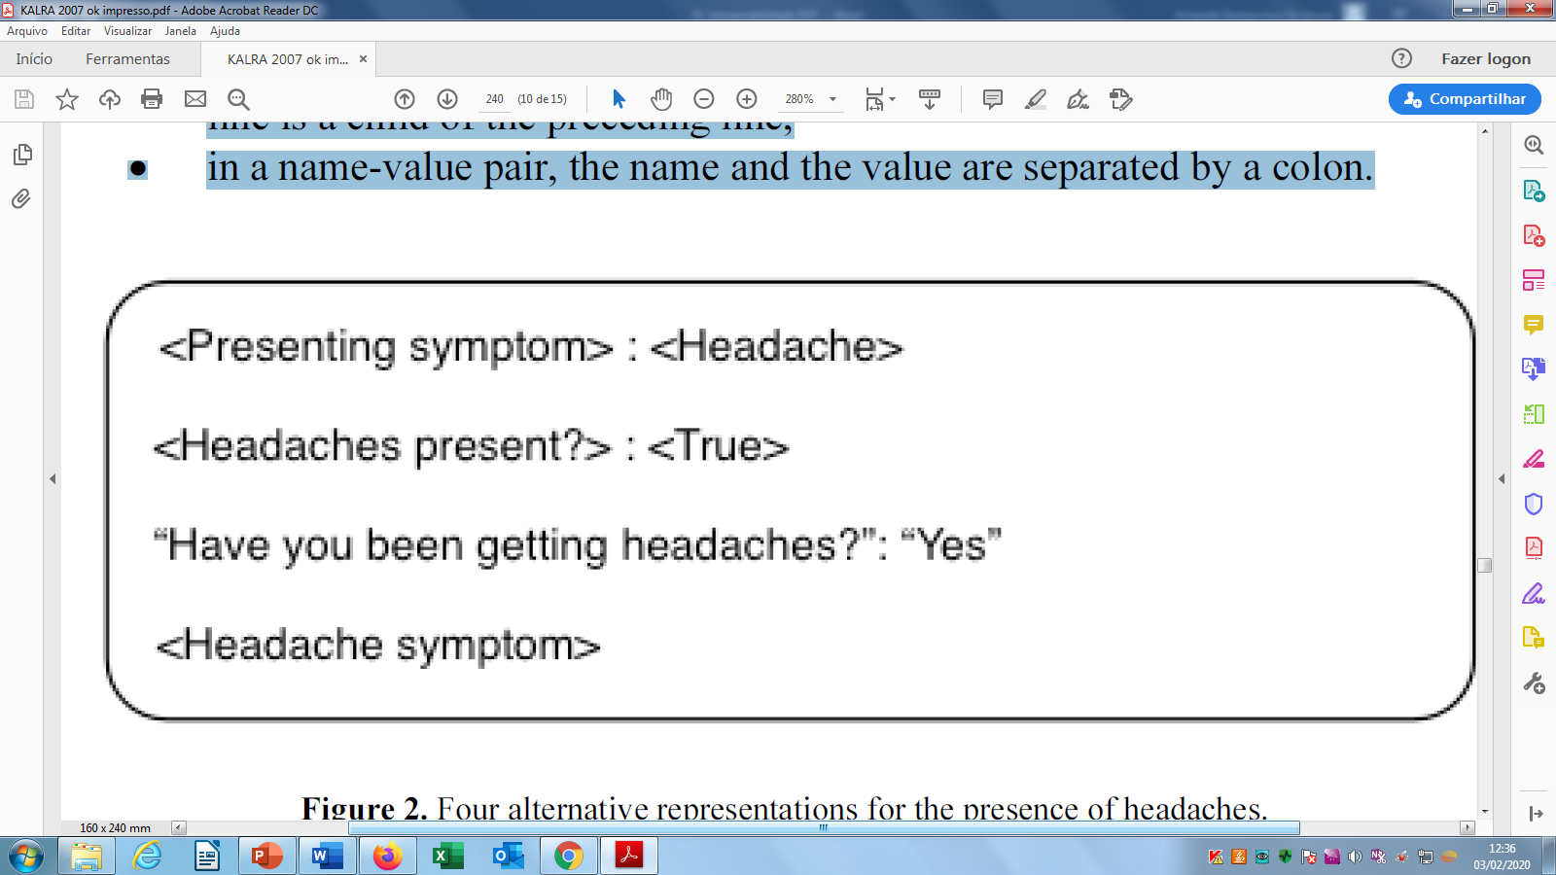

Fonte: Kalra e Blobel (2007).

• um termo codificado é mostrado como uma frase clínica entre colchetes angulares;

• uma expressão de texto livre é mostrada entre aspas;

• uma hierarquia estruturada é representada via recuo à direita: um recuo de linha é um filho da linha anterior;

• em um par nome-valor, o nome e o valor são separados por dois pontos.

Para finalizar Kalra e Blobel (2007) citaram outro problema em relação a análise de texto livre do PEP que é em relação as expressões de negação. Exemplos:

• Negação enfatizada (realmente, sem sinais de icterícia).

• Negação dupla (não icterícia = foi icterícia).

• Duplicação (aceite uma negação, mas não use ambas).

• Ambíguo (não confie nos dados!).

• Erro (ignore os dados).

Em resumo os PEP são estruturados de maneira diferente e/ou usam sistemas terminológicos diferentes e/ou usam linguagens naturais diferentes. Para se alcançar a interoperabilidade, essa equivalência (terminologia=jargão médico) precisa ser robustamente computável, e não apenas legível por humanos, para que diretrizes, caminhos de atendimento, componentes de alerta e suporte à decisão, funcionem de maneira eficaz e segura nos PEPs que foram combinados em sistemas heterogêneos.

OUAGNE, D.; *et al*.The Electronic Healthcare Record for Clinical Research (EHR4CR) information model and terminology.**Stud Health Technol Inform**, v.180, p.534-8, 2012.

A partir de Ouagne *et al*. (2012) a principal barreira para o redirecionamento de dados clínicos dos Registros Eletrônicos de Saúde (RES) ou os também chamados de Armazéns de Dados Clínicos (ADC) durante o projeto e a execução de ensaios clínicos se refere ao fato de que atendimento ao paciente e pesquisa clínica usam esquemas e sistemas terminológicos diferentes. Os autores constataram que a integração dos domínios de atendimento ao paciente e pesquisa clínica requerem uma abordagem baseada em padrões. Ou seja, uma estrutura de interoperabilidade semântica expressiva e escalonável, que permita mapeamentos entre estruturas de dados e semântica de fontes de dados variadas.

No presente estudo Ouagne *et al.* (2012) propôs a Estrutura de Interoperabilidade Semântica EHR4CR (*Electronic Health Records for Clinical Research*) para interpretação consistente dos dados clínicos acessados de várias fontes e demonstrar a expressividade e computabilidade da estrutura EHR4CR para determinação de elegibilidade. O modelo de informações EHR4CR é um modelo UML baseado em HL7 anotado com os conceitos de uma terminologia compartilhada (terminologia EHR4CR).

Ouagne *et al*. (2012) selecionaram 10 ensaios clínicos promovidos por empresas farmacêuticas envolvidas no Projeto EHR4CR que estava em execução em mais de um dos 10 locais piloto. Esses ensaios clínicos eram do tipo intervencionistas e não interventivos relacionados a diferentes domínios (cardiovascular, oncológica, distúrbios do sistema nervoso, etc.). Dos 269 textos livres selecionados dos 10 ensaios clínicos, 99 foram pré-processados manualmente e traduzido em 186 consultas elementares. Essas consultas foram representadas usando 17 consultas modelos que foram formalmente representados como restrições nas informações do EHR4CR. Os conceitos médicos das consultas foram codificados usando a terminologia EHR4CR.

O estudo de Ouagne *et al*. (2012) é importante por demonstrar como o uso de PEP ou ADC para determinação da elegibilidade de paciente para um estudo clínico requer correspondência semântica entre representações de critérios de elegibilidade e representações de dados de pacientes em sistemas clínicos heterogêneos. Ou seja, muitas vezes a terminologia de critérios de elegibilidade de estudos clínicos é diferente das terminologias dos prontuários. Assim ao realizar busca ativa dos pacientes para estudos clínicos em PEP muitas vezes não se consegue encontrar o paciente no sistema. O estudo de Ouagne *et al.* (2012) apresenta mais uma lacuna semântica do PEP que é entre os critérios de elegibilidade para selecionar pacientes a participaram de estudos clínicos e os dados estruturados do texto livre do paciente.

## Considerações sobre Revisão de Literatura

A RSL foi importante para identificar formas de mapeamento semântico entre terminologias. Entre as formas de mapeamento ressaltou-se ser necessário buscar a equivalência entre os termos por meio de definições lógicas.

Sobre a interoperabilidade de terminologias de agregação possibilitou refinar a metodologia da tese entre a comparação da terminologia de referência para a e agregação. Pelo estudo de Bozec *et al*. (2007) possibilitou analisar um *framework* para análise de terminologia de interface de texto livre de PEP. Já o estudo de Zini *et al*. (2018) possibilitou identificar metodologia para análise de texto livre e mapear para terminologia de referência e agregação. O estudo de Miñarro-Giménez, *et al.* (2019) demostrou como realizar a análise quantitativa da anotação de texto clínico o que contribui para a metodologia desta tese.

Alguns dos principais relatos de experiências: Griffon *et al*. (2014), Daniel *et al*. (2009), Bozec *et al*. (2007), foram de hospitais franceses sinalizando uma área de interesse de pesquisa na França.

Com base na RSL, até mesmo nos artigos excluídos, percebeu-se que o grande tema de interesse em interoperabilidade entre terminologias é mapear a terminologia de interface e/ou de agregação para o SNOMED.

# METODOLOGIA

## Classificação da pesquisa

A pesquisa foi classificada de acordo com Gil (1994):

* **Do ponto de vista de sua natureza:** *aplicada* – objetiva gerar conhecimentos para aplicações práticas dirigidos à solução de problemas específicos.
* **Do ponto de vista da forma de abordagem ao problema:**  *quantitativa e qualitativa* – quantitativa por considerar que tudo é quantificável, o que significa traduzir opiniões e números em informações as quais serão classificadas e analisadas. E qualitativa por considerar que existe uma relação entre o mundo e o sujeito que não pode ser traduzida em números; a pesquisa é descritiva, os dados serão analisados indutivamente.
* **Do ponto de vista dos objetivos**: *descritiva* – objetiva descrever as características de certa população ou fenômeno, ou estabelecer relações entre variáveis; envolvem técnicas de coleta de dados padronizadas (questionário, observação); assume em geral a forma de levantamento.
* **Do ponto de vista dos procedimentos técnicos:** *pesquisa**bibliográfica* - elaborada a partir de material já publicado, como livros, artigos, periódicos, Internet, e também - *pesquisa documental* – uma vez que será elaborada a partir de material que não recebeu tratamento analítico – corpus de dados clínicos; e ainda - *pesquisa experimental -* em que se determina um objeto de estudo, selecionam‐se variáveis que o influenciam, definem‐se as formas de controle e de observação dos efeitos que as variáveis produzem no objeto.

## Passos metodológicos

Para esta pesquisa pretende-se analisar a denominada: **Terminologia de Interface, que consiste no jargão médico ou texto/dado clínico.** O objeto de estudo será o Prontuário Eletrônico do Paciente (PEP) do Hospital Felício Rocho (HFR), onde a pesquisa foi aprovada para realização pelo Comitê de Ética em Pesquisa (CEP) pelo número do CAAE:03384418.0.0000.5125.

Como passos metodológicos da pesquisa apresentam-se e é ilustrado na figura 34:

1. Descrever a coleta dos dados da pesquisa.
2. Realizar a extração de dados a partir de ferramenta e técnicas automáticas de PLN.
3. Comparar os dados extraídos das terminologias de referência e da de agregação.
4. Analisar a comparação dos dados extraídos a partir da norma ABNT **ISO/TR 12300:** Informática em saúde – princípios de mapeamento entre sistemas terminológicos.
5. Validação com especialistas.

FIGURA – Esquema da metodologia.

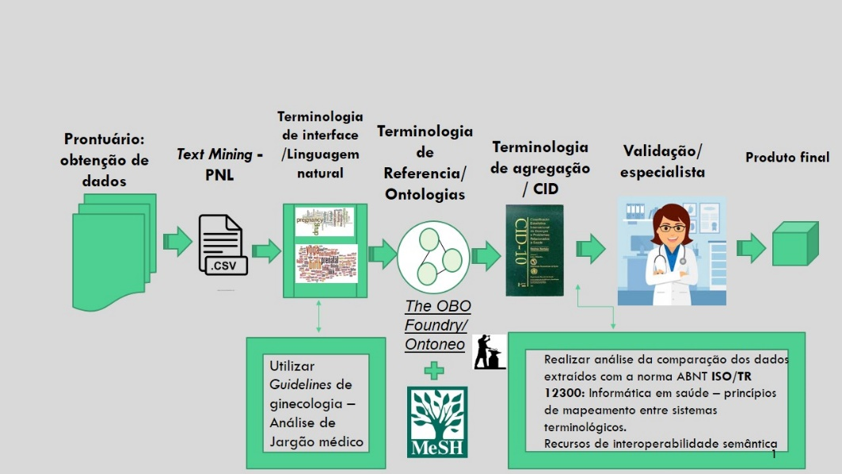

Fonte: Elaborado pela autora.

### Descrição da obtenção da amostra

A pesquisa apresenta benefícios tanto para o corpo clínico do HFR quanto para os pacientes da instituição. Buscar soluções de padronização terminológica para melhorar a troca e extração de informações do PEP do HFR, possibilitará proporcionar melhor assistência aos pacientes. Além disso, com os resultados, espera-se levantar informações para melhorar a qualidade dos dados clínicos textuais do PEP do HFR.

A Fundação Felice Rosso, mantenedora do HFR, foi idealizada pelo imigrante italiano Nicola Felice Rosso, um agente funerário da Santa Casa. Em 1937 adoentado, Nicola deixou parte de sua herança para a construção de um hospital beneficente. Em 1940, iniciou-se a construção do HFR como parte da Fundação Felice Rosso. Atualmente, o HFR apresenta sala de cirurgia, sala de recuperação pós-anestésica, sala cirúrgica para procedimentos de otorrinolaringologia e salas de vídeo-endoscopia. O HFR com extenso corpo clínico, que atendem em mais de 30 especialidades médicas e além de possuir Unidade de Transplantes, onde realiza transplantes de coração, rins, pâncreas, rim-pâncreas, córneas e fígado (RESENDE; MARTINS; GOUVEIA, 2012). A missão do HFR é “cuidar de pessoas buscando qualidade de vida”. O PEP do HRF foi implantado na instituição em 01 de fevereiro de 2011, com o *software* da MV-sistemas (HOSPITAL FELÍCIO ROCHO, 2019).

O volume de atendimentos, prontuários e anamneses HFR estão representados na Tabela 3 [85]. Devido ao grande volume de registros do PEP na instituição, a amostra por conveniência definida para a pesquisa se refere aos dados dos pacientes do ano de 2018 atendidos no ambulatório ou internados pela clínica de Ginecologia.

TABELA  *–* Dados para definição da amostra da pesquisa

|  |  |  |  |
| --- | --- | --- | --- |
| **Variáveis** | **Atendimentos** | **Pacientes** | **Documentos gerados** |
| nº prontuário eletrônico de janeiro a dezembro de 2018 | 2127920 | 618095 | 7981341 |
| nº prontuário da clínica de ginecologia de 2011 a 2018. | 64848 | 19267 | 169307 |
| nº prontuário da clínica de ginecologia de janeiro a dezembro de 2018 | 12811 | 7094 | 29511 |
| **Evoluções** |  |  |  |
| nº evoluções do HFR de todas as clínicas de janeiro a dezembro de 2011 a 2018 | 997976 | 618095 | 3143037 |
| nº de evoluções do HFR de todas as clínicas de janeiro a dezembro de 2018 | 160015 | 67184 | 483348 |
| nº evoluções da clínica de ginecologia de 2011 a 2018. | 33064 | 27076 | 51325 |
| nº evoluções da clínica de ginecologia de janeiro a dezembro de 2018 | 6986 | 4025 | 10048 |
| **Anamneses** |  |  |  |
| nº anamneses do HFR de todas as clínicas 2011 a 2018. | 1277339 | 618095 | 1404145 |
| nº anamneses do HFR de todas as clínicas janeiro a dezembro de 2018 | 202953 | 105225 | 221855 |
| nº anamneses da clínica de ginecologia de 2011 a 2018. | 40594 | 27076 | 41982 |
| nº anamneses da clínica de ginecologia do HFR de 2018. | 7098 | 5106 | 7231 |

Fonte: PEP/HFR (outubro 2019).

Nota: um mesmo paciente pode gerar vários atendimentos, que pode gerar vários documentos, o que justifica o número de atendimento s e número de documentos ser maior que o número de pacientes.

Para a coleta de dados no PEP do HFR foi desenhada uma estratégia de *Business Intelligence* (BI), com a finalidade de recuperar somente os dados de interesse da pesquisa e preparar o banco de dados para a realização do *Text Mining*. O mapeamento dos dados no MV-PEP do HFR é demonstrado na figura 35.

FIGURA – Mapa conceitual do BI para coleta de dado no PEP do HFR

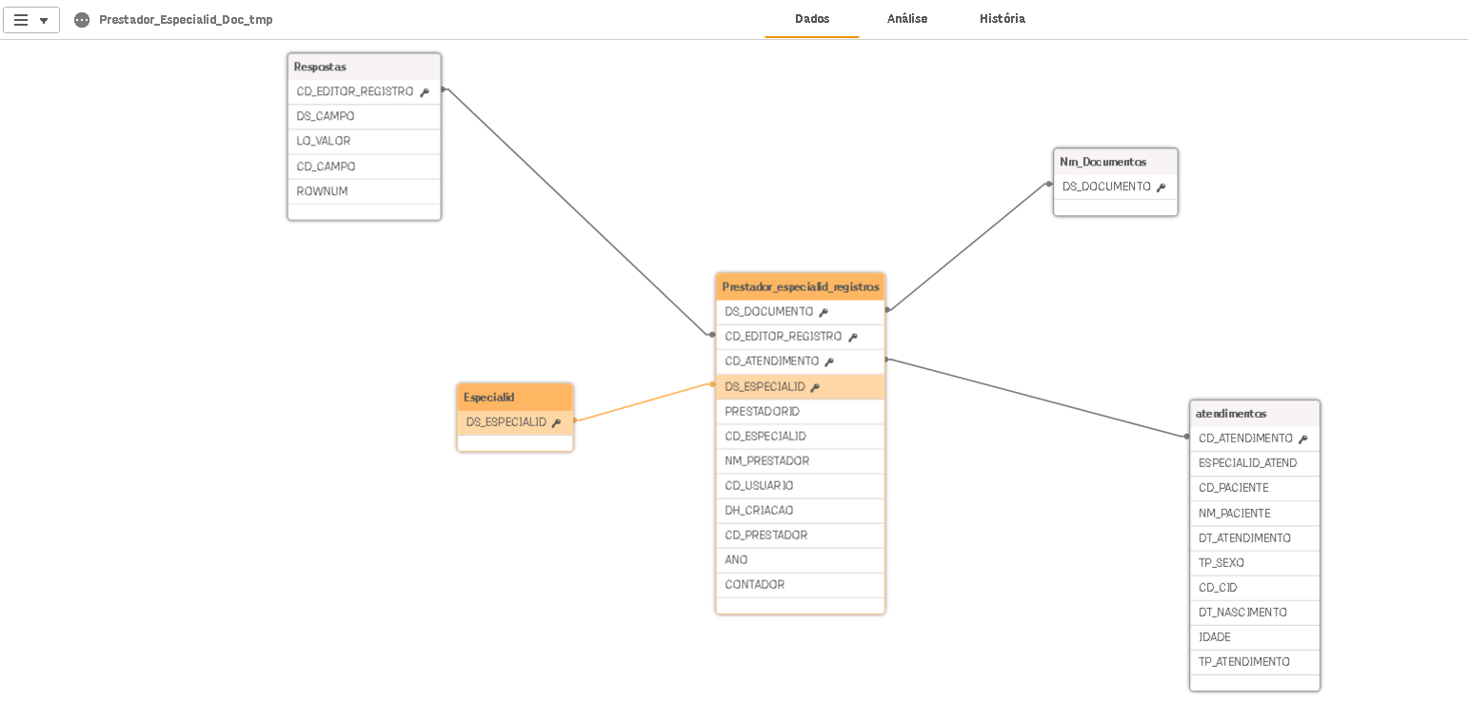

Fonte: MV-PEP do HFR (2020).

A estratégia de BI foi importante para identificar quais documentos de texto livre a equipe de ginecologia realizava o preenchimento no MV-PEP. O MV-PEP apresenta vários campos de texto livre (anamnese, evolução, prescrição, sumário de alta, relatórios). O *template* para preenchimento da anamnese é exemplificado na figura 36.

FIGURA  *–* Modelo de *template* de texto livre do PEP/HFR da MV-sistemas para inserção de dados.

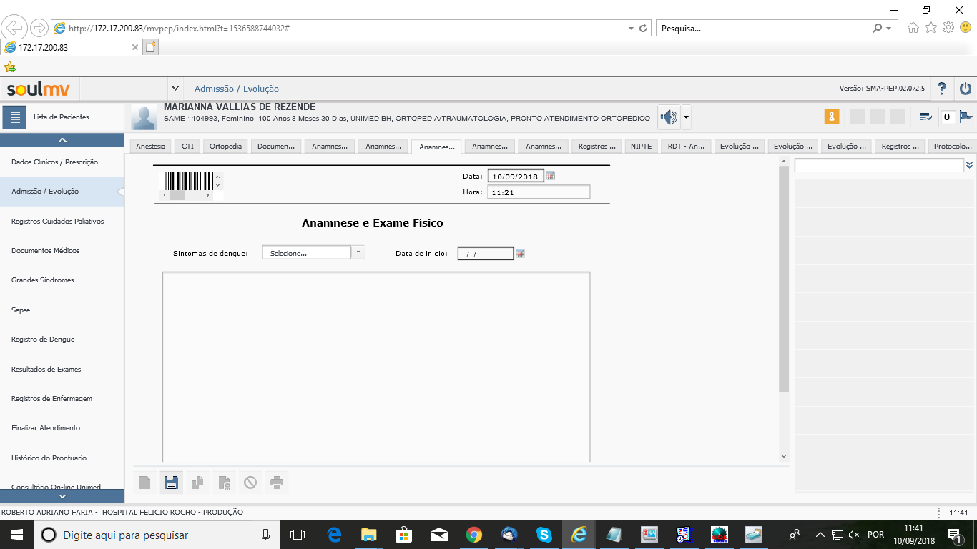

Fonte: MV-PEP do HFR (2019).

A primeira etapa da pesquisa foi a obtenção da amostra por conveniência. Os campos utilizados para extração de dados clínicos foram relacionados ao diagnóstico (CID-10) e ao tratamento de pacientes, entre eles a i) Evolução conforme exemplificado na figura 37 e ii) Anamnese conforme exemplificado na figura 38. A seguir apresenta-se os exemplos de preenchimento de evolução e anamnese da Ginecologia do HFR.

FIGURA – Evolução texto livro da ginecologia do HFR

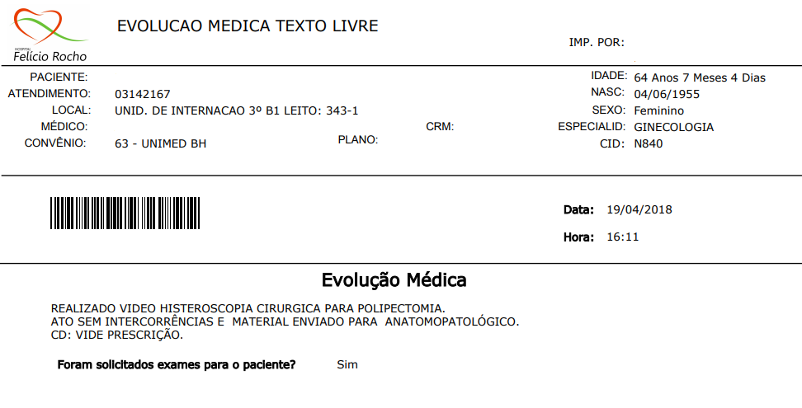

Fonte: MV-PEP do HFR (2020)

Nota: dados de identificação da paciente foram excluídos.

FIGURA – Anamnese texto livre da Ginecologia do HFR

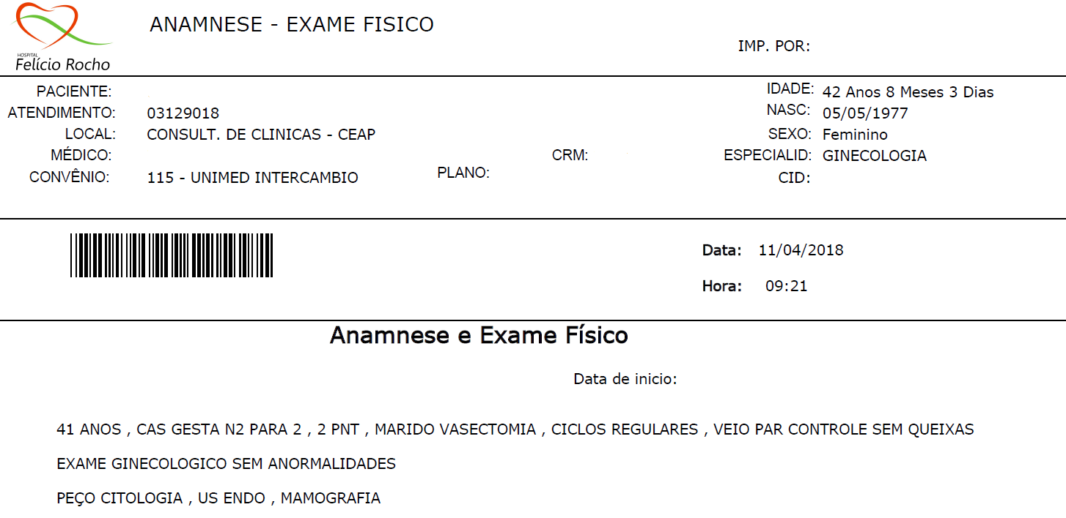

Fonte: MV-PEP do HFR (2020)

Nota: dados de identificação da paciente foram excluídos.

Variáveis definidas para extração de informações do PEP foram: número do prontuário, CID-10, pacientes atendidas na instituição na clínica de ginecologia, origem do atendimento (ambulatório e internação), período de internação, campo de texto livre: anamnese/evolução somente da equipe médica da clínica de ginecologia, ano de 2018. Estes critérios foram definidos junto à equipe de tecnologia da informação do HFR. Foram excluídas as evoluções da equipe multidisciplinar em saúde, composta por enfermagem psicologia, técnicos de enfermagem, farmacêuticos, etc.

Para recuperação das informações dos dados clínicos do PEP foi elaborada uma *query*, uma linguagem de computador utilizada para realizar consultas em bancos de dados e sistemas de informação (WIKIPÉDIA, 2019), apresentada em anexos (ANEXO D). A figura 39 ilustra o formato de dados do PEP-HFR para realização do *text mining*.

FIGURA – Exemplo de Evolução em texto livre extraída do banco de dados para realização do *text mining.*

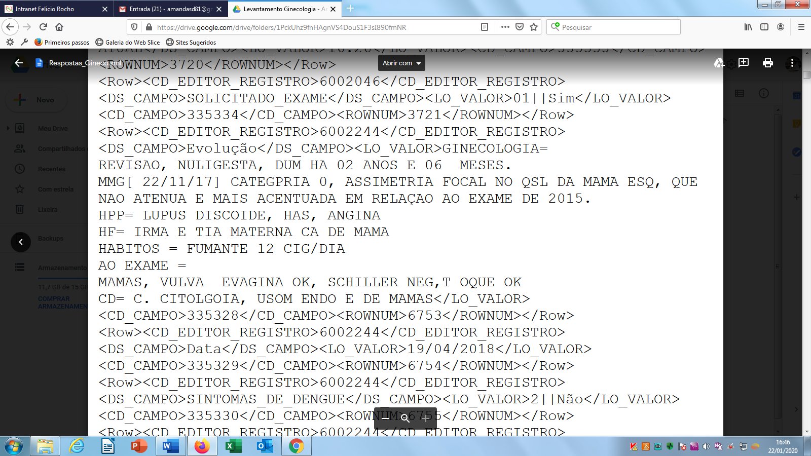

Fonte: MV-PEP do HFR (2020).

Pelo exemplo da figura 39 verifica-se a presença de abreviatura para a palavra cigarro “CIG”, jargão médico de diagnóstico de câncer “ca de mama” e presença de diagnóstico negativo “schiller NEG”.

### Realização da extração de dados a partir de ferramenta automática de PLN

Para encontrar informações específicas em um documento ou em uma coleção de documentos, utiliza-se a abordagem denominada de *Text Mining (TM)* que no âmbito da informática médica significa a utilização de regras baseadas em métodos para processar informações clínicas dos pacientes (DALIANIS, 2018, p.55). Para a análise de dados, será utilizada a abordagem de TM. As tarefas de preparação e análise dos dados são descritas a seguir (DALIANIS, 2018, p.35):

1. **Extração de informações**: identificar abreviaturas, identificar erros de digitação, realizar analise sintática de negação e afirmações, realizar análise de processamento morfológico (*stemming[86], Compound splitting*),retirar *stop words*.
2. **Extração de conceitos**: identificar os conceitos de doenças, diagnósticos, sinais, sintomas e relações semânticas formais.
3. **Aplicar conexão entre terminologias**:1. *De terminologias de interface com terminologias de referência*;2*. De terminologias de referência com terminologias de agregação.*

A análise dos dados clínicos do PEP será realizada por meio de softwares de PLN e TM. Após a análise morfológica dos dados do PEP, serão analisados estatisticamente as seguintes variáveis:

* OK - Frequência de CIDs,
* Frequência de Sinais e sintomas,
* OK Frequência *de Stop word,*
* OK Número/Porcentagem de N-gramas, Bi-gramas e Tri-gramas,
* Número/Porcentagem de sinônimos,
* Número/Porcentagem termos repetidos, (NO GERAL, no banco como um todo)
* Número/Porcentagem termos únicos, (o que tem na PLN mas não tem nos instrumentos)
* Porcentagem de informações afirmativas,
* Porcentagem de informações negativas, (precisamos de um vocabulário)
* Porcentagem de terminologias de interface (dialeto) que tiveram correspondência na terminologia de referência (OntoNeo e MeSH),
* Porcentagem de terminologias de referência (OntoNeo e MeSH) que tiveram correspondência na terminologia de agregação (CID),
* Tipos de termos da anamnese, (estatística geral dos termos, {qtd de adj, subs, verb})
* Tipos de termos da evolução. (estatística geral do termos, {qtd de adj, subs, verb})

Por fim apresentar os resultados da análise do texto livre em tabelas e quadros.

FIGURA - Fluxograma do processamento de linguagem natural e mapeamento entre terminologias

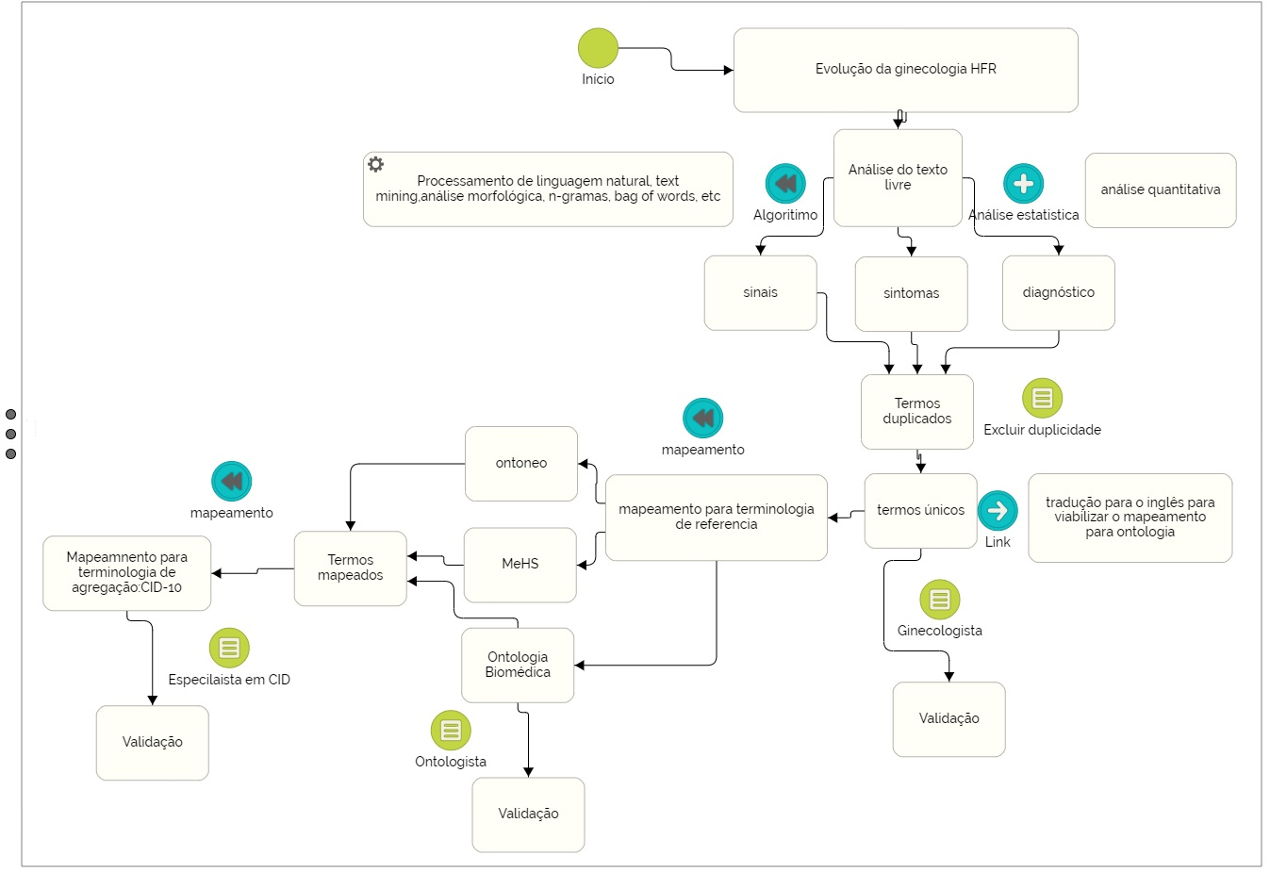

Fonte: Elaborada pela autora baseados em Zini *et al.* (2018).

### Comparação os dados extraídos com terminologias de referência e de agregação

Após a extração de termos do PEP será analisada o mapeamento dos mesmos a com as ontologias biomédicas (terminologia de referência). As ontologias biomédicas são recursos que podem ser utilizados em tarefas de reconhecimento de entidades em texto e extração de relações entre termos. Na técnica de mineração de texto, a ontologia define os tipos de entidades como as substâncias, qualidades e processos dos termos a relações entre eles (BODENREIDER, 2006). Bodenreider (2006) afirma que terminologias que apresentam estrutura hierárquica podem ser utilizadas para extrair relações semânticas de TM. Por isso, para o suporte ao reconhecimento dos termos e relações nos textos clínicos, serão utilizadas ontologias biomédicas da *OBO foundry*.Ao definir as ontologias para realizar a correlação, deve-se evitar o uso de ontologias que apresentem incompatibilidade semântica.

Na segunda etapa do mapeamento da terminologia de referência com a terminologia de agregação, será utilizada a CID-10. O critério de seleção da CID-10 foi devido ao fato de ser a classificação utilizada no PEP do HFR. Para complementação da análise das terminologias de interface, também serão utilizados vocabulários controlados da área de saúde como o MeSH e sua tradução para o português DeCS. A seguir apresenta-se a figura 41 que ilustra o esquema da análise de conexão entre as terminologias conforme metodologia de Schulz *et al.* (2017):

FIGURA – Conexão entre as terminologias de interface e terminologias de referência

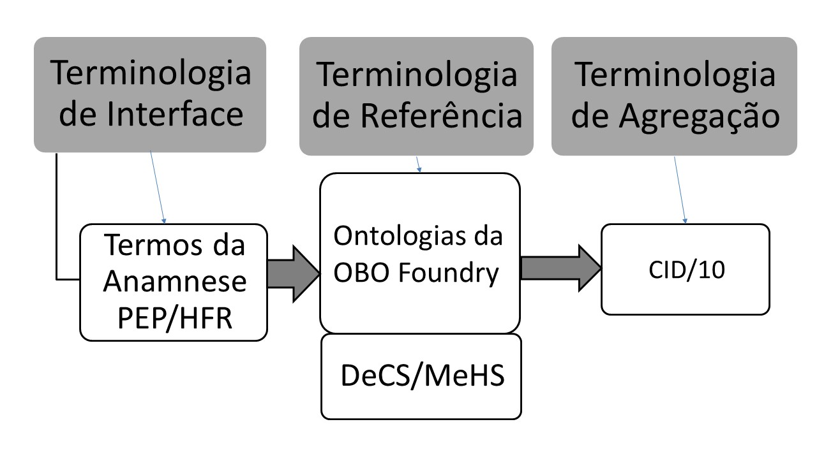

Fonte: Elaborada pela autora baseada em Schulz *et al*. (2017).

Ao realizar o mapeamento entre as terminologias será necessário quantificar número de termos estão presentes na terminologia de interface, número de termos que estão presentes na terminologia de referência e quantos estão presentes na terminologia de agregação com a finalidade de verificar nos resultados a porcentagem de match entre as terminologia (BROWN *et al*. 2007).

### Realizar análise da comparação dos dados extraídos com a norma ABNT ISO/TR 12300: Informática em saúde – princípios de mapeamento entre sistemas terminológicos

A etapa de mapeamento da terminologia de interface com a de referência e de agregação será com base na norma ABNT ISO/TR 12300. Os passos para a realização do mapeamento compreendem:

1. Documentar o processo de mapeamento entre as terminologias clínicas.
2. Verificar a equivalência semântica entre os termos.
3. Utilizar um mapeamento fonte para os termos com vários sinônimos.
4. Analisar os fatores de risco e documentar as formas para garantir a consistência do mapeamento.
5. Quando houver abreviações na terminologia de interface esclarecer seu significado e utilizar a forma por extenso.
6. Os mapeamentos alvos da terminologia de referência serão selecionados na *OBO-Foundry* por apresentarem princípios de boas práticas no desenvolvimento de ontologias, dentre elas optou-se pela utilização da *Ontoneo* como terminologia de referência e da CID como terminologia de agregação por ser a classificação utilizada no HFR.
7. Criar quadros de cardinalidade.
8. Indicar as formas de manutenção, expansão de mapeamentos futuros para outras terminologias, por exemplo para a SNOMED-CT.
9. O quadro 7 de cardinalidade visa demonstrar os tipos de verificação de interoperabilidade: interopera um como outro, não interopera, interopera parcial.

QUADRO – Cardinalidade do mapeamento

|  |  |  |
| --- | --- | --- |
| Cardinalidade | Relação | Decisão final |
| Interopera um termo para um | Uma única classe-fonte está vinculada com uma única classe ou termo-alvo | Manter |
| Interopera um termo para muitos termos | Uma única classe-fonte está vinculada com múltiplas classes ou termos-alvo | Definir uma classe de acordo com a BFO e escolher termo que não apresenta risco clinico |
| Interoperar muitos termos para um termo | Múltiplas classes-fonte estão vinculadas com uma única classe ou termo-alvo | Definir uma classe de acordo com a BFO e escolher termo que não apresenta risco clínico |
| Interopera muitos termos para muitos termos | Múltiplas classes-fonte estão vinculadas com múltiplas classes ou termos-alvo | Definir uma classe de acordo com a BFO e escolher termo que não apresenta risco clínico |

Fonte: Elaborada pela autora com base na ABNT ISO/TR 12300.

QUADRO – Escopo das terminologias clínicas

|  |  |  |  |
| --- | --- | --- | --- |
| Terminologia | Mapeamento | Terminologia | Suporte |
| Terminologia de interface | Verificar termos de diagnóstico, sinais e sintomas  Anamnese/Evolução da ginecologia | Anamnese e Evolução da ginecologia | Livros de Anamnese de ginecologia/ *Guidelines* de ginecologia |
| Terminologia de Referência | Verificar a quais são e quantidade de classes de diagnóstico, sinais e sintomas da ginecologia. | *Ontoneo* | Mesh/ OGMS |
| Terminologia de agregação | Verificar quais são e quantidade de classificações para diagnóstico, sinais e sintomas da ginecologia. | CID | - |

Fonte: Elaborada pela autora.

QUADRO – Mapeamento

|  |  |  |  |  |
| --- | --- | --- | --- | --- |
| Um Jargão clínico | Uma Classe da ontologia | Uma Classificação na CID | Verificar se apresenta risco clínico | Validação |
| Um Jargão clínico | Várias classes de ontologias | Uma Classificação na CID | Verificar se apresenta risco clínico | Validação |
| Vários jargões | Uma Classe da ontologia | Uma Classificação na CID | Verificar se apresenta risco clínico | Validação |
| Vários jargões | Várias classes de ontologia | Uma Classificação na CID | Verificar se apresenta risco clínico | Validação |
| Vários jargões | Várias classes de ontologia | Várias Classificações na CID | Verificar se apresenta risco clínico | Validação |

Fonte: Elaborada pela autora com base na ABNT ISO/TR 12300.

Os resultados dos mapeamentos de termos entre as terminologias serão apresentados na íntegra nos apêndices da tese. Modelos de quadros e tabelas para apresentar os resultados são apresentados no quadro 10 a seguir.

QUADRO – Lista de conceitos extraídos do PEP/HFR relacionados aos termos preferidos na terminologia de interface e agregação

|  |  |  |  |
| --- | --- | --- | --- |
| **Numero** | **Termo da Terminologia de Interface – PEP/HFR** | **Termo da Terminologia de Referencia** | **Termo da Terminologia de Agregação com código** |
|  |  |  |  |
|  |  |  |  |

Fonte: Adaptado de Brown *et al*. (2007).

Validação com profissionais médicos, ontologista e de CID-10

A validação do mapeamento entre as terminologias visa detectar inconsistências e evitar o risco clínico, risco de imprecisão, viés de interpretação, etc. Como trabalhos futuros recomenda-se verificar para quais termos foi necessária a validação do especialista em terminologia de interface (jargão médico), o especialista em terminologia de referência (ontologia de domínio) e o especialista em terminologia de agregação (CID) (BROWN *et al*. 2007).

QUADRO – Modelo de documento para Validação de Mapeamento

|  |  |  |  |  |
| --- | --- | --- | --- | --- |
| **Jargão Médico** | **Classe na Ontologia** | **Classificação na CID** | **Tipo de risco** | **Validação do ginecologista** |
|  |  |  |  |  |
|  |  |  |  |  |
|  |  |  |  |  |

Fonte: Elaborada pela autora.

TABELA – Modelo de documento para demonstrar o quantitativo dos termos da terminologia de referencia

|  |  |  |  |  |  |  |
| --- | --- | --- | --- | --- | --- | --- |
| **Variável** | **Termo na Terminologia de interface** | | **Termo preferido em português** | | **Termo preferido em inglês** | |
| **n** | **%** | **n** | **%** | **n** | **%** |
| Termo preferido |  |  |  |  |  |  |
| Sinônimo |  |  |  |  |  |  |
| Total |  |  |  |  |  |  |

Fonte: Adaptado de Zini *et al.* (2018).

# RESULTADOS

Na primeira extração de informação do PEP foram recuperados 12232 (TABELA 5) documentos entre anamneses e evoluções da ginecologia em 2018. Após a realização da análise estatística de frequência, percebeu-se que dos 12 documentos recuperados somente 2 apresentaram um preenchimento substancial, assim foi necessário excluir os documentos pouco preenchidos ou com outras nomenclaturas diferentes de anamnese e evolução.

TABELA – Frequência de documentos preenchidos pela ginecologia em 2018

|  |  |  |  |
| --- | --- | --- | --- |
| **DOCUMENTO** | | **Frequência** | **%** |
|  | **ANAMNESE - EXAME FISICO** | **6278** | **51,3** |
| ANAMNESE E EXAME FISICO | 6 | ,0 |
| ANAMNESE GINECOLOGICA | 5 | ,0 |
| CTI - EVOLUCAO MEDICA DIURNA | 1 | ,0 |
| CTI - JUSTIFICATIVA COLCHAO PIRAMIDAL | 1 | ,0 |
| CTI - JUSTIFICATIVA DE PROCEDIMENTO | 1 | ,0 |
| CTI - SUMARIO DE ALTA | 1 | ,0 |
| DRA ANAMARIA - ANAMNESE | 1 | ,0 |
| EVOLUCAO MEDICA | 15 | ,1 |
| **EVOLUCAO MEDICA TEXTO LIVRE** | **5843** | **47,8** |
| EVOLUCAO MEDICINA INTERNA | 2 | ,0 |
| IFRO - ANAMNESE MEDICA | 78 | ,6 |
| **Total** | **12232** | **100,0** |

Fonte: MV-PEP do HFR (2020).

Notas: Nomes de identificação de médicos foram censurados com tarja preta.

# DISCUSSÃO

Após as análises iniciais do banco de dados, percebeu-se que havia uma diversidade de nomes para representar os documentos de anamneses e evoluções (vide TABELA 4 em APÊNDICES). A diversidade de nomes para representar documentos com a mesma finalidade reafirma a complexidade em extrair dados de prontuários. Documentos são criados e não são preenchidos demonstrando a necessidade de se realizar curadoria e gestão de documentos do PEP. A falta de padronização, permite a criação de documentos que serão pouco utilizados. Para a pesquisa optou-se pelos documentos que apresentaram maior frequência de preenchimento: EVOLUCAO MEDICA TEXTO LIVRE e ANAMNESE - EXAME FISICO.

As análises iniciais e extração dos dados do PEP foram importantes para conhecer os principais problemas de informação do PEP e realizar uma recuperação de informação assertiva.

Estudos futuros serão necessários para avaliar a completude dos termos da terminologia de interface e a usabilidade da terminologia.

# CONCLUSÕES

# REFERÊNCIAS

AGUILAR, A. **Semantic Interoperability in the Context of e-Health**.2005. Disponível em: http://citeseerx.ist.psu.edu/viewdoc/download?doi=10.1.1.112.7156&rep=rep1&type=pdf. Acesso em 26 out 2018.

ALMEIDA, M.B. Revisiting Ontologies: A Necessary Clarification. **Journal Of The American Society For Information Science And Technology**, v.64, n.8, p.1682–1693, 2013.

ALMEIDA, M.B. **OntoGuia:**O que é uma ontologia? Disponível em: http://mba.eci.ufmg.br/ontoguia/. Acesso em 30 nov. 2019.

ALMEIDA, M.B. Níveis de representação para interoperabilidade entre dados médicos. In: CAMPOS, M,L,A. *et al*. (ed.) **Produção, disseminação e uso de recursos informacionais heterogêneos**: diálogos interdisciplinares. Niterói Universidade Federal Fluminense, 2019.

ALVARENGA, L. Representação do conhecimento na perspectiva da ciência da informação em tempo e espaço digitais. **Enc. Bibli: R. Eletr. Bibliotecon. Ci. Inf**., Florianópolis, n. 15, 1º sem. 2003.Disponivel em: https://periodicos.ufsc.br/index.php/eb/article/view/1518-2924.2003v8n15p18. Acesso em 10 out 2019.

ARANHA, C.; PASSOS, E. A tecnologia de mineração de textos. **Revista Eletrônica de Sistemas de Informação**, n.2, 2006, p.1-8.

ARP, R.; SMITH, B.;SPEAR, A.D. **Building Ontologies with Basic Formal Ontology**. Cambridge, MA: MIT Press, 2015. 248 p.

ASSOCIAÇÃO BRASILEIRA DE NORMAS TÉCNICAS. **Relatório técnico ISO/TR 12300:** Informática em saúde – princípios de mapeamento entre sistemas terminológicos. 1ª ed. 28.11.2016. Rio de Janeiro: ABNT, 2016.46p.

BAADER, F.; HORROCKS, I.; SATTLER, U. Description logics. In: STAAB, S.; STUDER, R. (eds). **Handbook on ontologies**: international handbooks on information systems.2nd. Berlin; Heidelberg: Springer-Verlag, 2009.811p, part I, p.21-43.

BAHIA, E.M.S. Informação para a área de saúde. **Ágora**, Florianópolis, v. 22, n. 44, p. 143-147, 2012.

BAUD, R.H.; *et al*. linguistics. Stud **Health Technol Inform,** v.129, Pt 1, p.796-801,2007.

BARION, E.C.N.; LAGO, D. Mineração de textos. **Revista de Ciências Exatas e Tecnologia,** v.3, n.3, p.123-140, 2008.

BEATO FILHO, C.C. Práticas de Glosa e Anamnese. **PHYSIS - Revista de Saúde Coletiva**, v.4, n.1, p.41-56,1994.

BELLO, S.M.; SHIMOYAMA, M.; MITRAKA E.; LAULEDERKIND, S.J.F.; SMITH C.L; et al. Disease Ontology: improving and unifying disease annotations across species. **Disease Models and Mechanisms**,11,1-9. 2018.

BENOIT, G. **Data Mining**. ARIST, v. 26, n.1, p.265-310. 2002.

BEZERRA, S.M. Prontuário Eletrônico do Paciente: uma ferramenta para aprimorar a qualidade dos serviços de saúde. **Meta: Avaliação**.v.1, n.1, p.73-82.2009.

BLAKE, C. Information retrieval. **ARIST**, v.45, n.I, sec. II, p.121-155.2011.

BLOBEL,B.;OEMIG,F.Solving the Modeling Dilemma as a Foundation for Interoperability. **EJBI**, v.14, n,3, p.3-12, 2018.

BLOBEL,B.Interoperable EHR Systems – Challenges, Standards and Solutions. **EJBI**, v.14, n,2, p.10-19, 2018.

BODENREIDER, O. Lexical, terminological and ontological resources for biological text mining. S. ANANIDOU *et al*. **Text mining for biology and biomedicine**. Artech House, London, UK, 2006, 43-66.

Bodenreider, O.; Burgun, A. **Biomedical Ontologies.** Chapter #2.5. In: CHEN H, FULLER S, HERSH WR, FRIEDMAN C, editors. Medical informatics: Advances in knowledge management and data mining in biomedicine. Springer-Verlag; 2005. p. 211-36. 2005 Springer Science+Business Media, Inc. Disponível em: http http://mor.nlm.nih.gov/pubs/pdf/2005-chapter_medont-ob.pdf. Acesso em 30 out 2013.

BRASIL. Resolução CFM nº 2056 de 20/09/2013. Disciplina os departamentos de Fiscalização nos Conselhos Regionais de Medicina, estabelece critérios para a autorização de funcionamento dos serviços médicos de quaisquer naturezas, bem como estabelece critérios mínimos para seu funcionamento, vedando o funcionamento daqueles que não estejam de acordo com os mesmos. Trata também dos roteiros de anamnese a serem adotados em todo o Brasil, inclusive nos estabelecimentos de ensino médico, bem como os roteiros para perícias médicas e a organização do prontuário de pacientes assistidos em ambientes de trabalho dos médicos. **D.O.U**, Brasília, 12 nov 2013. Disponível em : <https://www.legisweb.com.br/legislacao/?id=261676>. Acesso em 07 jan.2020.

BRASIL. Ministério da Saúde. Secretaria de Atenção à Saúde. Departamento de Ações Programáticas Estratégicas. **Política nacional de atenção integral à saúde da mulher: princípios e diretrizes**. Brasília: Ministério da Saúde, 2004. 82 p.: il. – (C. Projetos, Programas e Relatórios). Disponível em : <http://bvsms.saude.gov.br/bvs/publicacoes/politica_nac_atencao_mulher.pdf>. Acesso em 08 jan. 2020.

BRASIL. Ministério da Saúde. Comitê Gestor da Estratégia de E-Saúde. **Centro Nacional de Terminologias em Saúde**: planejamento estratégico 2018 – 2021. Brasília: MS, 2018.28p. Disponível em: <http://portalarquivos2.saude.gov.br/images/pdf/2018/junho/14/planejamento-estrategico-centerms.pdf>. Acesso em 14 jan. 2020.

CAMPOS, M.L.A. **Linguagem documentárias**: teorias que fundamentam sua elaboração. Niteroi (RJ): EdUFF, 2001. 133p.

CEUSTERS, W.; SMITH, B.[Foundations for a realist ontology of mental disease.](http://www.ncbi.nlm.nih.gov/pubmed/21143905)**J Biomed Semantics**. v.1, n.1, p.10.2010.

CHEN, J. H.; ASCH, S. M. Machine learning and prediction in medicine—beyond the peak of inflated expectations. **N Engl J Med.**, v. 376, n. 26, p. 2507, 2017.

CHOWDHURY, G.G. Natural language processing. **ARIST**, v.37, n.1p.51-89, 2003.

CIMINO, J.J. From data to knowledge through concept-oriented terminologies: experience with the Medical Entities Dictionary.**J Am Med Inform Assoc**. v.7, n.3, p.288-97, May-Jun 2000.

CHUNGOORA, N.; YOUNG, R.I. Ontology Mapping to Support Semantic Interoperability in Product Design and Manufacture.In **Proceedings of MDISIS** 2008. <https://www.semanticscholar.org/paper/Ontology-Mapping-to-Support-Semantic-in-Product-and-Chungoora-Young/6ebab21c09ddcbc7addb3d455ee5ce41c750c4e9>. Acesso em: 30 no 2019

CIOL, R.; BERAQUET, V. S. M. O. Evidência e informação: desafios da medicina para a próxima década. **Perspectivas em Ciência da Informação**, v. 14, n. 3, p. 221-230, 2009. Disponível em: <http://www.brapci.inf.br/v/a/7936>. Acesso em: 19 nov. 2017.

COLLINS, S .;*et al*. (ed.). **Oxford Handbook of Obstetrics and Gynaecology**. 3rd ed. Oxford: Oxford University Press, 2013.857p.

CONSELHO REGIONAL DE MEDICINA DO DISTRITO FEDERAL. Prontuário médico do paciente: guia para uso prático. Brasília: Conselho Regional de Medicina, 2006. Disponível em : [http://www.crmdf.org.br/sistemas/biblioteca/files/7.pdf. Acesso 09 ago 2012](http://www.crmdf.org.br/sistemas/biblioteca/files/7.pdf.%20Acesso%2009%20ago%202012).

CONSELHO FEDERAL DE MEDICINA. **Código de Ética Médica**. Resolução CFM nº 1.931, de 17 de setembro de 2009.Brasília: CFM, 2010. (versão de bolso). Disponível em : <https://portal.cfm.org.br/images/stories/biblioteca/codigo%20de%20etica%20medica.pdf>. Acesso 07 jan. 2020.

CONSELHO FEDERAL DE MEDICINA. Resolução CFM nº 1.638/2002. Define prontuário médico e torna obrigatória a criação da Comissão de Revisão de Prontuários nas instituições de saúde. **D.O.U**. Brasília, 9 de agosto de 2002, Seção I, p.184-5.. Disponível em : <http://www.portalmedico.org.br/resolucoes/cfm/2002/1638_2002.htm>. Acesso 07 jan 2020.

COELHO, F. C. *et al*. Pypln: a distributed platform for natural language processing. **arXiv preprint arXiv***.* p.1301.7738, 2013.

COLLINS, S. *et al*. **Oxford Handbook of Obstetrics and Gynaecology**.3rd ed. Oxfor, UK: Oxford University Press, 2012.

CONSELHO FEDERAL DE MEDICINA. **Resolução CFM nº 1.638 de 2002**. Define prontuário médico e torna obrigatória a criação da Comissão de Revisão de Prontuários nas instituições de saúde. Diário Oficial da União. Brasilia. 9 agos 2002, Seção I:184-5.

CONSELHO FEDERAL DE MEDICINA.RESOLUÇÃO CFM Nº 2.218/2018. Revoga o artigo 10º da Resolução CFM nº 1.821/2007, de 23 de novembro de 2007, que aprova as normas técnicas concernentes à digitalização e uso dos sistemas informatizados para a guarda e manuseio dos documentos dos prontuários dos pacientes, autorizando a eliminação do papel e a troca de informação identificada em saúde. Publicada no **D.O.U**. de 29 de novembrode 2018, Seção I. Disponível em : <https://sistemas.cfm.org.br/normas/visualizar/resolucoes/BR/2018/2218>. Acesso em: 10 abr 2019.

CONSELHO FEDERAL DE MEDICINA.RESOLUÇÃO CFM Nº 1.821/2007(Publicada no D.O.U. de 23 nov. 2007, Seção I, pg.252)Modificada pela Resolução CFM nº. 2.218/2018Aprova as normas técnicas concernentes à digitalização e uso dos sistemas informatizados para a guarda e manuseio dos documentos dos prontuários dos pacientes, autorizando a eliminação do papel e a troca de informação identificada em saúde. **D.O.U.** Disponível em : <https://sistemas.cfm.org.br/normas/visualizar/resolucoes/BR/2007/1821>. Acesso em 10 abr 2019.:

CRESWELL, J.W. **Research design**: qualitative, quantitative, and mixed methods approaches. 4. ed. Thousand Oaks: Sage, 2014.

CUNNINGHAM, H. GATE, a General Architecture for Text Engineering.**Computers and the Humanities**. v.36, p. 223–254, 2002.

CURRÁS, E. **Tesauros:** linguagens terminológicas. Brasília: IBICT, 1995.

DALIANIS, H. Characteristics of Patient Records and Clinical Corpora. In: DALIANIS, H. **Clinical Text Mining***:* Secondary Use of Electronic Patient Records. [s.n.],2018b. cap. 4 Disponível em: *<*http://link.springer.com/10.1007/978-3-319-78503-5*>*. Acesso em: 2 jan. 2019.

DALIANIS, H. Medical Classifications and Terminologies. In: DALIANIS, H. **Clinical Text Mining***:* Secondary Use of Electronic Patient Records. [s.n.], 2018a. Cap. 5 Disponível em: *<*http://link.springer.com/10.1007/978-3-319-78503-5*>*.*>*. Acesso em: 2 jan. 2019.

D'AMORE, J.D.; *et al*. Are Meaningful Use Stage 2 certified EHRs ready for interoperability? Findings from the SMART C-CDA Collaborative.**J Am Med Inform Assoc**. v.21, n.6, p.1060-8.2014.

DIAS-DA-SILVA, B. C. O estudo lingüístico-computacional da linguagem. **Letras de Hoje,** v. 41, n. 2, p. 103-138, 2006.

FARINELLI, F. Obstetric and Neonatal Ontology. Description. **Bioportal**.2018. Disponível em:https://bioportal.bioontology.org/ontologies/ONTONEO. Acesso em: 12 set 2018.

FARINELLI, F.; *et al*.**OntONeo**: The Obstetric and Neonatal Ontology. In: Conference: International Conference on Biomedical Ontology 2016, ICBO, Corvallis, Oregon, USA, August 2016. Disponível em : https://www.researchgate.net/publication/304254064_OntONeo_The_Obstetric_and_Neonatal_Ontology. Acesso em: 12 abril 2019.

FARINELLI, F. **Realismo ontológico aplicado a interoperabilidade semântica entre sistemas de informação**: um estudo de caso do domínio obstétrico e neonatal. 2017. Tese (Doutorado em Ciência da informação) - Programa de Pós Graduação em Gestão & Organização do Conhecimento da Escola de Ciência da Informação, Universidade Federal de Minas Gerais, Belo Horizonte, 2017.

FARLEX PARTNER MEDICAL DICTIONARY. **Anamnesis**. 2012. Disponível em : <https://medical-dictionary.thefreedictionary.com/anamnesis>. Acesso em 7 jan 2020.

FOX, S.; DUGGAN, M. **Health Online 2013**. Pew Research Center’s Internet & American Life Project. January 15, 2013. Disponível em: <https://www.pewinternet.org/2013/01/15/health-online-2013/>. Acesso em: 20 out. 2019.

GALVÃO, M. C. B.; RICARTE, I. L. M. O prontuário eletrônico do paciente no século xxi: contribuições necessárias da ciência da informação. **InCID: Revista de Ciência da Informação e Documentação**, v. 2, n. 2, p. 77–100, 2011.

GIL, A.C. **Métodos e técnicas de pesquisa social**. 4 ed. São Paulo: Atlas, 1994. 207 p.

GIL, A.C. Como elaborar projetos de pesquisa. 4. ed. São Paulo: Atlas, 2002.

GIL, A.C. Métodos e técnicas de pesquisa social. 6. ed. São Paulo: Atlas, 2008.

GRUBER, T.R. **Toward Principles for the Design of Ontologies Used for Knowledge Sharing.** Revision: August 23, 1993a*.*Stanford Knowledge Systems Laboratory.Disponível em: http://citeseerx.ist.psu.edu/viewdoc/download?doi=10.1.1.122.3207&rep=rep1&type=pdf. Acesso em: 30 out 2013.

GRUBER, T.R. **A Translation Approach to Portable Ontology Specifications**. 1993b. 24p. (Knowledge Systems Laboratory, Technical Report KSL 92-71)- KNOWLEDGE SYSTEMS LABORATORY, Computer Science Department, Stanford University, Stanford, California, September 1992. Revised April 1993.Disponível em : <https://pdfs.semanticscholar.org/5120/f65919f77859a974fcc1ad08f72b2918b8ec.pdf>. Acesso em: 22 abr 2019.

GRÜNE, S. Anamnese und körperliche Untersuchung. **Dtsch Med Wochenschr**.v.141, n.1, p.24-7. Jan 2016.

GUARINO, N.; OBERLE, D.; STAAB, S. What Is an Ontology? In: STAAB, S..; STUDER, R. (eds.). **Handbook on Ontologies, International Handbooks on Information Systems**. Berlin; Heidelberg: Springer-Verlag, 2009. Disponível em : <https://iaoa.org/isc2012/docs/Guarino2009_What_is_an_Ontology.pdf>. Acesso em: 22 abr 2019.

GUARINO, N. Formal Ontology in Information Systems. In: **Proceedings of FOIS’98**, Trento, Italy, 6-8 June 1998. Amsterdam, IOS Press, p. 3-15.

GUIZZARDI, G. On Ontology, ontologies, Conceptualizations, Modeling Languages, and (Meta) Models. In: VASILECAS, O.; EDLER, J.; CAPLINSKAS, A. (Org.). **Proceedings of the 2007 conference on Databases and Information Systems IV: Selected Papers from the Seventh International Baltic Conference DB&IS'2006**. p.18-39. Amsterdam: IOS Press, 2007. file:///C:/Users/f0118251/Downloads/On_Ontology_ontologies_Conceptualizations_Modeling.pdf. Acesso em: 11 nov. 2019.

HARPRING, P. **Introduction to controlled vocabularies**: terminology for art, architecture, and other cultural works. Los Angeles: Getty Publications, 2010.

HENDERSON, M. Data Management Roles for Librarians In: HENDERSON, M. **Data Management**: A Practical Guide for Librarians. NY: Rowman & Littlefield, 2016.

HERSH, W.R. Information Retrieval for Healthcare. In: REDDY, Chandan K.; AGGARWAL, Charu C (Eds.). **Healthcare Data Analytics**. Boca Raton, Florida (USA): Chapman and Hall/CRC, 2015. 760p.cap. 14.

HERSH, W.R. **Information Retrieval**: a Health and biomedical Perspective. 2nd ed. New York: Springer, 2003. (Health Informatics, formely computers in Health Care).

HOEHNDORF R.; OELLRICH A; REBHOLZ-SCHUHMANN D.Interoperability between phenotype and anatomy ontologies. **Bioinformatics.** v.26, n.24, p.3112-8. Dec 2010.

HOSPITAL FELICIO ROCHO. **Quem Somos**: missão. Disponível em: <https://www.feliciorocho.org.br/>. Acesso em 31 jan de 2019.

HUNTER, M.; WALKER, A. Gynecological Problems. In: BELLACK; ALAN S. ; HERSEN, MICHEL. (eds). **Comprehensive Clinical Psychology**. Pergamon, Elsevier, 1998.p.361-382. Cap. 8.15.

[HYVÖNEN, E](https://content.iospress.com/search?q=author%3A%28%22Hyv%C3%B6nen,%20Eero%22%29). Preventing ontology interoperability problems instead of solving them. **Semantic Web**, v. 1, no. 1,2, p. 33-37, 2010. <https://content.iospress.com/articles/semantic-web/sw014>. Acesso em 26 out 2018.

IBM. Konwledge center. **Tokenização**. Disponível em; https://www.ibm.com/support/knowledgecenter/pt-br/SSPT3X_4.1.0/com.ibm.swg.im.infosphere.biginsights.text.doc/doc/ana_txtan_tokenization.html. Acesso em 08 de nov 2018.

IEEE Standard Computer Dictionary. **A Compilation of IEEE Standard Computer Glossaries**: 610. Piscataway, Nova Jersey (USA): Institute of Electrical and Electronic Engineers (IEEE), 1991 p.1-217. Disponível em: <http://ieeexplore.ieee.org/stamp/stamp.jsp?tp=&arnumber=182763&isnumber=4683>. Acesso em 13 jan 2020. [Interoperability].

INTERNATIONAL ORGANIZATION FOR STANDARDIZATION (2011). **ISO 25964**: information and documentation: thesauri and interoperability with other vocabularies - part 1: thesauri for information retrieval. Genebra: ISSO.

INTERNATINAL ORGANIZATION FOR STANDARDIZATION (2013). **ISO 25964**: information and documentation- thesauri and interoperability with other vocabularies - part 2: interoperability with other vocabularies. Genebra: ISSO.

IROJU, O.; SORIYAN, A.; GAMBO, I. Ontology Matching: An Ultimate Solution for Semantic Interoperability in Healthcare. **International Journal of Computer Applications** (0975 – 8887). v.51, n.21, August 2012.Disponível em https://pdfs.semanticscholar.org/70fe/c0457ee99903321dc4166c6e536e0cba4944.pdf. Acesso em 26 out 2018.

ISO 18308:2011. **Health Informatics** - Requirements for an Electronic Health Record Architecture International Organization for Standardization – ISO [Internet]. Genova: ISO; 2013. Disponível em : http://www.iso.org/ iso/home.htm. Acesso em 26 out 2018.

JENSEN, K. *et al*. Analysis of free text in electronic health records for identification of cancer patient trajectories. **Scientific reports**, Nature Publishing Group, v. 7, p. 46226,2017.

JANSEN, L. Categories: The Top-Level Ontology. In: MUNN, K.; SMITH, B. (Ed.). **Applied Ontology***:*an Introduction. Berlin: Verlag, 2008. p. 173-196.

KIM, Y.S.; *et al*. Extracting information from free-text electronic patient records to identify practice-based evidence of the performance of coronary stents. **PLoS One**. v.12, n.8, p.e0182889, Aug 2017.

KEIZER, N.F.; ABU-HANNA, A.; ZWETSLOOT-SCHONK, J.H.M. Understanding

terminological systems I: terminology and typology. **Methods of Information in Medicine**, v.39, p. 16–21, 2000. Disponível em:<https://pure.uva.nl/ws/files/3425359/21469_105809y.pdf>. Acesso em: 10 out. 2019.

KITCHENHAM, B. **Procedures for performing systematic reviews**. Australia: Keele University Technical Report - Joint Technical Report, 2004. Disponível em: <http://www.inf.ufsc.br/~aldo.vw/kitchenham.pdf> Acesso em: 18 dez 2017.

KUBBEN, P.; DUMONTIER, M.; DEKKER, A.(Eds.). **Fundamentals of Clinical Data Science.** Cham, Switzerland: Springer Open, 2019.

KUBBEN, P. Data Sources. In: KUBBEN, Pieter; DUMONTIER, Michel; DEKKER, Andre (Eds.). **Fundamentals of Clinical Data Science.** Cham, Switzerland: Springer Open, 2019. Cap.1, p.3-9.

LANCASTER, F.W. **Indexação e resumos**: teoria e prática. Tradução: Antônio Agenor Briquet de Lemos. 2ed. Brasília: Briquet de Lemos, 2004. 452p.

[LAU, M](https://www.ncbi.nlm.nih.gov/pubmed/?term=Lau%20M%5BAuthor%5D&cauthor=true&cauthor_uid=26262385), *et al*. Is it Possible to Make Everyone Talk in the Same Language? [**Stud Health Technol Inform**.](https://www.ncbi.nlm.nih.gov/pubmed?cmd=historysearch&querykey=10) v.216, p.1086. 2015.

LI, L.; YANG, Y.; WU, B. Agent-Based Ontology Mapping Towards Ontology Interoperability. In: ZHANG, S.; JARVIS, R. (eds). AI 2005: Advances in Artificial Intelligence. AI 2005. Lecture Notes in Computer Science, v. 3809. Springer: Berlin, Heidelberg, 2005.

LÓPEZ, M. Anamnese. In: LÓPEZ, M.; MEDEIROS, J.L. Semiologia Médica: as bases do diagnóstico clínico. 3.ed. Atheneu: Rio de Janeiro, 1990. Cap.2, p.20-34.

MACHADO, L.V. Ginecologia. In: LÓPEZ, M.; MEDEIROS, J.L. Semiologia Médica: as bases do diagnóstico clínico. 3.ed. Atheneu: Rio de Janeiro, 1990. Cap.58, p.836-853.

MACULAN, B.C. M. S. **Taxonomia facetada e navegacional**: um mecanismo de recuperação. Universidade Federal de Minas Gerais, 2011. Disponível em: <<http://www.bibliotecadigital.ufmg.br/dspace/bitstream/handle/1843/ECID-8LAN5K/maculan_taxonomia_facetada_navegacional.pdf?sequence=1>>. Acesso em: 8 dez. 2014.

MANNING, C. D.; SCHÜTZE, H. **Foundations of statistical natural language processing**. Cambridge Massachusetts: MIT press, 1999.620p.

MASSAD E.; MARIN, H.F.; AZEVEDO NETO. R.S. (editores). **O prontuário eletrônico do paciente na assistência, informação e conhecimento médico**. São Paulo, março de 2003. Disponível em : <http://www.sbis.org.br/site/arquivos/prontuario.pdf>. Acesso em ago. 2012.

MERRILL, G.H. Ontological Realism: Methodology or Misdirection? **Applied Ontology**, v.5, n.2, p.79–108. 2010.

MEYSTRE, S.M.; *et al*. Automatic de-identification of textual documents in the electronic health record: a review of recent research.**BMC Med Res Methodol**, v.10, p.70, 2010.

MOSLEY, M. (ed.). *et al.* **The DAMA Guide to the Data Management Body of knowledge** (DAMA- DMBOK Book). Bradley Beach, NJ: Technics Publications, 2009.406p.

MILLER, P. Interoperability: What Is It and Why Should I Want It?. **Ariadne,** n.24, 21 jun 2000. Disponível em : <http://www.ariadne.ac.uk/issue/24/interoperability/>. Acesso em 15 mar 2020.

MIYOSHI, N.S.B.; *et al*. An eHealth Platform for the Support of a Brazilian Regional Network of Mental Health Care (eHealth-Interop): Development of an Interoperability Platform for Mental Care Integration. **JMIR Ment Health,**v.5, n.4, p.e10129, 2018.

NATIONAL CANCER INSTITUTE (NCI). **About This Website**.Reviewed: April 5, 2018.Disponivel em: <https://www.cancer.gov/>. Acesso em: 05 mar 2019.

NATIONAL INFORMATION STANDARDS ORGANIZATION (NISO). **Guidelines for the Construction, Format, and Management of Monolingual Controlled Vocabularies**. ANSI/NISO Z39.19-2005 (R2010). Baltimore: NISO, May 13, 2010. Disponível em : <https://www.niso.org/publications/ansiniso-z3919-2005-r2010>. Acesso em 08 jan 2020.

ORGUN, B.; *et al*. Approaches for semantic interoperability between domain ontologies. **Expert Systems,** v. 25, n.3, p.179-196, July 2008.

ORPHANET. Disponível em: <https://www.orpha.net/consor/cgi-bin/index.php>. Acesso em: 05 mar 2019.

PAHL, C.; *et al*.[Role of OpenEHR as an open source solution for the regional modelling of patient data in obstetrics.](https://www.ncbi.nlm.nih.gov/pubmed/25900270)**J Biomed Inform,** v.55, p.174-87, 2015.

PINTO, V.B.; SOARES, M.E. (Org.). **Informação para a área de saúde**: prontuário do paciente, ontologia de imagem, terminologia, legislação e gerenciamento eletrônico de documentos. Fortaleza: Edições UFC, 2010. 136 p.

POMERANTZ, J. **Metadata**. Cambridge: MIT Press books, 2015. (The MIT Press essential knowledge series).

PUBMED HELP [INTERNET]. Bethesda (MD): National Center for Biotechnology Information (US); 2005-. **[Table, Stopwords]** Disponível em: <https://www.ncbi.nlm.nih.gov/books/NBK3827/table/pubmedhelp.T.stopwords/>. Acesso em: 05 mar. 2019.

RECTOR, A. L. Clinical Terminology: Why is it so Hard? **Methods of Information in Medicine,** v.38, p.147-157, 1999.

RESENDE, M.Â.F.; MARTINS, L.L. GOUVEIA, Maria de Lourdes Caldas. **Memorial:** Fundação Felice Rosso: 75 anos de Benemerência, 60 anos de Medicina. Belo Horizonte: Logos,2012.232p.

ROGERS, J. **Using Medical Terminologies**. 2005, [http://www.cs.man.ac.uk/~jeremy/HealthInf/RCSEd/termi nologyusing.Htm](http://www.cs.man.ac.uk/~jeremy/HealthInf/RCSEd/termi%20nologyusing.Htm). Acesso em: 05 mar. 2019.

RUBIN, D. L., SHAH N. H., NOY, N. Biomedical Ontologies: a functional perspective. **Briefing in Bioinformatics**, v. 9, n.1, p. 75-90, 2008.

SANTOS, R.E.S.; *et al.* Técnicas de processamento de linguagem natural aplicadas ao processo de mineração de textos: resultados preliminares de um mapeamento sistemático. **Revista de Sistemas e Computação-RSC**, v.4, n.2,2015.

SCHEUERMANN, R.H.; CEUSTERS, W.; SMITH, B. Toward an ontological treatment of disease and diagnosis. **Summit Transl Bioinform**. p.116-20, 2009.

SCHULZ S.; *et al*. **Guideline on Developing Good Ontologies in the Biomedical Domain with Description Logics**. Version 1.0, December 2012. 85p. Disponível em: URL: <http://www.purl.org/goodod/guideline>. Acesso em: 26 nov 2019.

SCHULZ, S.; *et al*. Interface Terminologies, Reference Terminologies and Aggregation Terminologies: A Strategy for Better Integration.**Stud Health Technol Inform**. v.245, p.940-944.2017.

SCHULZ, S.; STEGWEE, R.; CHRONAKI, C. Standards in Healthcare Data. In: KUBBEN, Pieter; DUMONTIER, M.; DEKKER, A. (Eds.). **Fundamentals of Clinical Data Science.** Cham, Switzerland: Springer Open, 2019. Cap.3, p.19-36.

SALAMON, J.; REGINATO, C.; BARCELLOS, M. Ontology Integration Approaches: A Systematic Mapping. In:  ONTOBRAS 2018, São Paulo. 2018/10/01. <https://www.researchgate.net/publication/328107537_Ontology_Integration_Approaches_A_Systematic_Mapping>

SCHRIML, L. M.; MITRAKA, E.; MUNRO, J.; TAUBER, B.; SCHOR, M., *et al*. Human Disease Ontology 2018 update: classification, content and workflow expansion. **Nucleic acids research**, 47(D1), D955–D962. 2018.

SCHRIML L.M.; MITRAKA E. The Disease Ontology: fostering interoperability between biological and clinical human disease-related data, **Mammalian Genome** 26,584-9. 2015.

SCHRIML, L. **Disease Ontology**. 2019.Disponível em: <http://disease-ontology.org/>. Acesso em 17 out. 2019

SHORTLIFFE, E.H.; BARNETT, G.O. Biomedical Data: Their Acquisition, Storage, and Use. In: SHORTLIFFE, E.H.; CIMINO, J.J. (Editors). **Biomedical Informatics**: Computer Applications in Health Care and Biomedicine. 4th Ed. London: Springer-Verlag, 2014. Cap.2, p.46-79.

SHORTLIFFE E.H.; BLOIS, M.S. Biomedical Informatics: The Science and the Pragmatics. In: SHORTLIFFE, E.H.; CIMINO, J.J. (Editors). **Biomedical Informatics**: Computer Applications in Health Care and Biomedicine. 4th Ed. London: Springer-Verlag, 2014. Cap.1

SHORTLIFFE, E.H.; CIMINO, J.J. (Editors). **Biomedical Informatics**: Computer Applications in Health Care and Biomedicine. 4th Ed. London: Springer-Verlag, 2014.

SMITH, B. **Ontology and Informations Systems**. 2004. Disponível em: <<http://www.ontology.buffalo.edu/ontology>>. Acesso em: 10 nov. 2019.

 SMITH, B. *et al*. **The OBO Foundry**: coordinated evolution of ontologies to support biomedical data integration. 2007. Disponível em: <<http://www.nature.com/nbt/journal/v25/n11/full/nbt1346.html>>. Acesso em: 10 nov 2019.

SMITH, B.; CEUSTERS, W. Ontological realism: A methodology for coordinated evolution of scientific ontologies. **Applied ontology** 5, p.139- 188.2010.

SMITH, S.W.; KOPPEL, R. Healthcare information technology's relativity problems: a typology of how patients' physical reality, clinicians' mental models, and healthcare information technology differ. **J Am Med Inform Assoc.** v.21, n.1, p.117-31. 2014.

SMITH, B. *et al.* **Basic Formal Ontology 2.0: Specification and User's Guide**. June 26th, 2015, p.97. 2015 Disponível online em: <https://github.com/BFO-ontology/BFO/raw/master/docs/bfo2-reference/BFO2-Reference.pdf>.Acesso em 11 março 2020.

SMITH. B.; *et al*.[The OBO Foundry: coordinated evolution of ontologies to support biomedical data integration.](http://www.ncbi.nlm.nih.gov/pubmed/17989687)**Nat Biotechnol.** v.25, n.11, p.1251-5.2007.

SMITH, B. Applied ontology: A new discipline is born. **Philosophy Today**, v.12, n.29, p.5-6.1998

SODERLAND, S. *et al*. **Machine Learning of Text Analysis Rules for Clinical Records** (1995). Disponível em : <http://citeseerx.ist.psu.edu/viewdoc/summary?doi=10.1.1.49.1340>. Acesso em 05 mar. 2019.

SOERGEL, D. The Rise of Ontologies or the Reinvention of Classification. **Journal of the American Society for Information Science**. v.50, n.12, p.1119-1120. September 1999.

SOUZA, R.R.; ALMEIDA, M. B.; BARACHO, R.M.A. Ciência da Informação em transformação: Big Data, Nuvens, Redes Sociais e Web Semântica. Ciência da Informação, Brasília, DF, v. 42 n. 2, p.159-173, maio/ago., 2013. Disponível em: [http://revista.ibict.br/ciinf/article/view/1379/1557. Acesso em jun.2017](http://revista.ibict.br/ciinf/article/view/1379/1557.%20Acesso%20em%20jun.2017).

SPEAR; A.D. **Ontology for the Twenty First Century**: An Introduction with Recommendations. 2006. Disponível em <http://mba.eci.ufmg.br/downloads/pos/OntologyCenturyPART-Spear.pdf>. Acesso em 03 dez 2019.

STAAB, S.; STUDER, R. **Handbook on Ontologies**. Berlin: Springer, 2004.

TANG, J.; LIANG, B-Y.; LI, J-Z. **Toward detecting mapping strategies for ontology interoperability**. 2005/01/01. Disponível em <https://www.researchgate.net/publication/228342236_Toward_detecting_mapping_strategies_for_ontology_interoperability>. Acesso em: 11 nov 2019.

TEIXEIRA, L.M.D. **Princípios ontológicos aplicados à classificação internacional de doenças**: Alternativas para a busca por interoperabilidade semântica entre sistemas de prontuários eletrônicos de pacientes. 2019. 1999f. Tese (Doutorado em estão & Organização do Conhecimento) Escola de Ciência da Informação da Universidade Federal de Minas Gerais, Belo Horizonte, 2019.

THE OBO FOUNDRY. 2016. Disponível em <http://www.obofoundry.org/>. Acesso em set. 2016.

Uschold, M. Building **Ontologies**: Towards a Unified Methodology (1996). Disponível em:http://citeseerx.ist.psu.edu/viewdoc/summary?doi=10.1.1.39.9075. Acesso em fev. 2013.

Uschold, M.; Gruninger, M. **Ontologies**: Principles, Methods and Applications.http://citeseerx.ist.psu.edu/viewdoc/download?doi=10.1.1.111.5903&rep=rep1&type=pdf. Acesso em: 30 out 2013.

VICKERY, B. C. Ontologies. **Journal of Information Science**, v.23, n.4, p.277–286. 1997.

VIRTUATI. **Lista de StopWords**.2019.https://virtuati.com.br/cliente/knowledgebase/25/Lista-de-StopWords.html. Acesso em: 05 fev. 2019.

ZHOU, X.; *et al*. **Approaches to Text Mining for Clinical Medical Records**. The 21st Annual ACM Symposium on Applied Computing 2006, Technical tracks on Computer Applications in Health Care (CAHC 2006), Dijon, France, April 23 -27, 2006.p.235-239. Disponível em?

: <http://www.ischool.drexel.edu/faculty/hhan/SAC2006_CAHC.pdf>.Acesso em: 20 Jun. 2019.

WALLACH, H.M. Topic Modeling: Beyond Bag-of-Words. In: **Proceedings of the 23 rd International Conference on Machine Learning,** Pittsburgh, PA, 2006.

WANG, K. Standard lexicons, coding systems and ontologies for interoperability and semantic computation in imaging. **Journal of Digital Imaging**, n. 31, 2018, p. 353–360.

WANG Z, *et al*. Extracting diagnoses and investigation results from unstructured text in electronic health records by semi-supervised machine learning. **PLoS One**. v.7, n.1, p.e30412, 2012.

WIKIPÉDIA, a enciclopédia livre. **Linguagem de consulta**. 2019.Disponível em: https://pt.wikipedia.org/wiki/Linguagem_de_consulta. Acesso em 10 out 2019.

WIKIPÉDIA, a enciclopédia livre. **Stemização**. Esta página foi editada pela última vez às 15h41min de 21 de julho de 2017. Disponível em : <https://pt.wikipedia.org/wiki/Stemiza%C3%A7%C3%A3o>. Acesso em: 30 nov 2019.

WORLD HEALTH ORGANIZATION - WHO. **Classifications:** ICD purpose and uses. 2020. Disponível em:<https://www.who.int/classifications/icd/en/Acesso em: 10 jan. 2020.

WORLD HEALTH ORGANIZATION. **Toolkit on monitoring health systems strengthenin**: Health Information Systems. June 2008. Disponível em : <https://www.who.int/healthinfo/statistics/toolkit_hss/EN_PDF_Toolkit_HSS_InformationSystems.pdf>. Acesso em 11 nov 2019.

# APÊNDICES

## APÊNDICE A – Resultado da pesquisa bibliográfica no PUBMED

**i)TERMINOLOGIAS CLINICAS**

1. RECTOR, A,L.The interface between information, terminology, and inference models. **Stud Health Technol Inform**, v.84, Pt 1, p.246-50,2001.

The interface between information, terminology, and inference (problem solving) models is now a central issue for the development of standards and of principled information systems. There is potential overlap amongst the models, and principled means are required to choose how to allocate information items amongst them. Any given set of choices implies mutual constraints and obligations amongst the models which together form a well defined interface allowing work on each to proceed independently of the other. This paper outlines the criteria for these choices and a possible notation for recording these choices and their consequences.

2. ROSE, J.S.; *et al*.Common medical terminology comes of age, Part One: Standard language improves healthcare quality. **J Healthc Inf Manag,** v.15, n.3, p.307-18, 2001.

It has become abundantly clear that standards of recording clinical terms in human-readable, computer-processable format are indispensable. Controlled medical terminology is the missing link in health information standards (in fact, medical terminology can be viewed as the mother of all standards); its absence interferes with the business of healthcare and impedes the core processes of healing and maintaining health. Medicine has lacked the controlled common medical vocabulary that would enable universal sharing of data at the point of care and ensure reliable information for determining health intervention effectiveness. Simple clinical and code content alone has proven insufficient for healthcare enterprises to successfully manage the terminology problem; the "lexical runtime engine," formerly called a vocabulary server (VOSER), which manages the vocabulary ontology and serves up the relevant vocabulary to users of applications in the clinical environment, has recently become a reality.

3. RODRIGUES, J.M.; *et al*.An Ontology driven collaborative development for biomedical terminologies: from the French CCAM to the Australian ICHI coding system. **Stud Health Technol Inform,** v.124:863-8.2006.

The CCAM French coding system of clinical procedures was developed between 1994 and 2004 using, in parallel, a traditional domain expert's consensus method on one hand, and advanced methodologies of ontology driven semantic representation and multilingual generation on the other hand. These advanced methodologies were applied under the framework of an European Union collaborative research project named GALEN and produced a new generation of biomedical terminology. Following the interest in several countries and in WHO, the GALEN network has tested the application of the ontology driven tools to the existing reduced Australian ICHI coding system for interventions presently under investigation by WHO to check its ability and appropriateness to become the reference international coding system for procedures. The initial results are presented and discussed in terms of feasibility and quality assurance for sharing and maintaining consistent medical knowledge and allowing diversity in linguistic expressiveness of end users.

4. BAUD, R.H.; *et al*. Reconciliation of ontology and terminology to cope with linguistics. **Stud Health Technol Inform**, v.129,Pt 1, p.796-801, 2007.

OBJECTIVES: To discuss the relationships between ontologies, terminologies and language in the context of Natural Language Processing (NLP) applications in order to show the negative consequences of confusing them.METHODS: The viewpoints of the terminologist and (computational) linguist are developed separately, and then compared, leading to the presentation of reconciliation among these points of view, with consideration of the role of the ontologist.RESULTS: In order to encourage appropriate usage of terminologies, guidelines are presented advocating the simultaneous publication of pragmatic vocabularies supported by terminological material based on adequate ontological analysis.CONCLUSIONS: Ontologies, terminologies and natural languages each have their own purpose. Ontologies support machine understanding, natural languages support human communication, and terminologies should form the bridge between them.Therefore, future terminology standards should be based on sound ontology and do justice to the diversities in natural languages. Moreover, they should support local vocabularies, in order to be easily adaptable to local needs and practices.

5. BODENREIDER, O.Biomedical ontologies in action: role in knowledge management, data integration and decision support.**Yearb Med Inform**, p.67-79, 2008.

OBJECTIVES: To provide typical examples of biomedical ontologies in action, emphasizing the role played by biomedical ontologies in knowledge management, data integration and decision support.METHODS: Biomedical ontologies selected for their practical impact are examined from a functional perspective. Examples of applications are taken from operational systems and the biomedical literature, with a bias towards recent journal articles.RESULTS: The ontologies under investigation in this survey include SNOMED CT, the Logical Observation Identifiers, Names, and Codes (LOINC), the Foundational Model of Anatomy, the Gene Ontology, RxNorm, the National Cancer Institute Thesaurus, the International Classification of Diseases, the Medical Subject Headings (MeSH) and the Unified Medical Language System (UMLS). The roles played by biomedical ontologies are classified into three major categories: knowledge management (indexing and retrieval of data and information, access to information, mapping among ontologies); data integration, exchange and semantic interoperability; and decision support and reasoning (data selection and aggregation, decision support, natural language processing applications, knowledge discovery).CONCLUSIONS: Ontologies play an important role in biomedical research through a variety of applications. While ontologies are used primarily as a source of vocabulary for standardization and integration purposes, many applications also use them as a source of computable knowledge. Barriers to the use of ontologies in biomedical applications are discussed.

6. SCHULZ, S.; STEGWEE, R.; CHRONAKI ,C. Standards in Healthcare Data.In: KUBBEN, P.; DUMONTIER, M.; DEKKER, A, editors. **Fundamentals of Clinical Data Science** [Internet]. Cham (CH): Springer, 2019. Chapter 3. 2018 Dec 22.

Clinical data interoperability requires shared specifications of meaning. This is the rationale for clinical data standards. Up until now, the adoption of such standards has been varied, although they are increasingly advocated in an area where proprietary specifications prevail, and semantic resources are geared to specific purposes and limited by boundaries of languages and jurisdictions. This chapter highlights the need of data standards in the context of the difficult and heterogeneous field of clinical data and the way how they are addressed by terminologies, ontologies and information models. It provides an overview of existing standards and discusses quality and implementation issues. Emphasis is also put on the eStandards methodology, which investigates needs for health data standards, supports the creation of standardised artefacts and defines actions for the implementation of standards.

**ii)INTEROPERABILIDADE EM TERMINOLOGIAS CLÍNICAS**

7. INGENERF, J.; REINER, J.; SEIK, B.Standardized terminological services enabling semantic interoperability between distributed and heterogeneous systems.**Int J Med Inform**,v.64, n.2-3, p.223-40,2001.

The interconnection of heterogeneous computer applications in medicine raises the issue of semantic interoperability, going beyond traditional approaches of terminological standardization in basically three aspects. First, the variety of medical vocabularies that currently coexist in different domains is a major barrier for the integration of autonomously developed applications. Fortunately, with the Unified Medical Language System (UMLS) there are machine-readable terminological sources that cover and integrate most of the existing medical vocabularies. Second, the exchanged data need to be processed by a machine for different purposes like patient data integration, access to literature and knowledge bases as well as clinical audit and research. Medical vocabularies provided as passive dictionaries are no longer sufficient. Software system developers should take advantage of terminological services for refining user queries, for mapping the user's terms to appropriate medical vocabularies etc.Third, the services should be accessible uniformly and transparently. In the CORBAmed initiative a proposal for a standardized interface for querying and accessing computerized medical terminology resources was created. Based on the mentioned principles the MUSTANG system (Medical UMLS based Terminology Server for Authoring, Navigating and Guiding the Retrieval to Heterogeneous Knowledge Sources) has been developed. It is implemented on a Windows NT platform using the ORACLE database management and development software. The terminological services are accessible via multiple interfaces. The MUSTANG-System and the experiences with using terminological services in practice are described. Opposed to other levels of standardization like syntactical message standards there is much more a hesitation in the use of standardized terminology.

8. RODRIGUES, J.M.; *et al*. Standards and biomedical terminologies: the CEN TC 251 and ISO TC 215 categorial structures. A step towards increased interoperability. **Stud Health Technol Inform**. . v.136, p.857-62,2008.

Among different biomedical terminologies standardisation strategies the European Standard Body CEN TC 251 followed by the ISO TC 215 have stated that it was not possible to convince the different European or international member states using different national languages to agree on a reference clinical terminology or to standardise a detailed language independent biomedical ontology. Since 1990, they have developed an approach named categorial structure as a step standardizing only the terminologies model structure. The methodology and the review of the different existing categorial structures are presented as a step towards increased interoperability between biomedical terminologies thanks to conformity to a minimum set of ontological requirements.

9. LIN, Y.; *et al*.Design, Development, and Initial Evaluation of a Terminology for Clinical Decision Support and Electronic Clinical Quality Measurement. **AMIA Annu Symp Proc**, v.2015, p.843-51, 2015.

When coupled with a common information model, a common terminology for clinical decision support (CDS) and electronic clinical quality measurement (eCQM) could greatly facilitate the distributed development and sharing of CDS and eCQM knowledge resources. To enable such scalable knowledge authoring and sharing, we systematically developed an extensible and standards-based terminology for CDS and eCQM in the context of the HL7 Virtual Medical Record (vMR) information model. The development of this terminology entailed three steps: (1) systematic, physician-curated concept identification from sources such as the Health Information Technology Standards Panel (HITSP) and the SNOMED-CT CORE problem list; (2) concept de-duplication leveraging the Unified Medical Language System (UMLS) MetaMap and Metathesaurus; and (3) systematic concept naming using standard terminologies and heuristic algorithms. This process generated 3,046 concepts spanning 68 domains. Evaluation against representative CDS and eCQM resources revealed approximately 50-70% concept coverage, indicating the need for continued expansion of the terminology.

10. SCHULZ, S.; *et al*. Interface Terminologies, Reference Terminologies and Aggregation Terminologies: A Strategy for Better Integration. **Stud Health Technol Inform,** v.245, p.940-944, 2017.

The time has come to end unproductive competitions among different types of biomedical terminology artefacts. Tools and strategies to create the foundation of a seamless environment covering clinical jargon, clinical terminologies, and classifications are necessary. Whereas language processing relies on human interface terminologies, which represent clinical jargon, their link to reference terminologies such as SNOMED CT is essential to guarantee semantic interoperability. There is also a need for interoperation between reference and aggregation terminologies. Simple mappings between nodes are not enough, because the three kinds of terminology systems represent different things: reference terminologies focus on context-free descriptions of classes of entities of a domain; aggregation terminologies contain rules that enforce the principle of single hierarchies and disjoint classes; interface terminologies represent the language used in a domain. We propose a model that aims at providing a better flow of standardized information, addressing multiple use cases in health care including clinical research, epidemiology, care management, and reimbursement.

**iii) TERMINOLOGIA DE REFERENCIA**

11. INGENERF, J.; PÖPPL, S.J.Biomedical vocabularies--the demand for differentiation. **Stud Health Technol Inform**, v.129, Pt 1, p.610-5, 2007.

The need of biomedical vocabularies is well known for various tasks, e.g., supporting structured data entry, decision support and electronic data exchange as well as retrieval and statistical evaluation of the data. Due to a considerable diversity of artifacts like interface terminologies, classifications and thesauri it seems to be reasonable to demand for a massive reduction and, finally, to end up with just one unique "multi-purpose world terminology".Concept-based reference terminologies like SNOMED CT might be candidates for that idea. Unfortunately, the above mentioned kinds of vocabularies cannot be replaced because of their specific purpose-dependent nature. Their mutual distinctive characteristics are outlined and compared with inherent purpose-less concept systems that are based on formal approaches like description logics. For supporting interoperability the different kinds of purpose-dependent vocabularies can and should be improved by mappings to machine-processible reference terminologies. As a side-effect, this paper may contribute to the meta-terminology in this field of medical terminology.

12. PATHAK, J.; *et al*.LexGrid: a framework for representing, storing, and querying biomedical terminologies from simple to sublime.**J Am Med Inform Assoc**.,v.16, n.3, p.305-15, 2009.

Many biomedical terminologies, classifications, and ontological resources such as the NCI Thesaurus (NCIT), International Classification of Diseases (ICD), Systematized Nomenclature of Medicine (SNOMED), Current Procedural Terminology (CPT), and Gene Ontology (GO) have been developed and used to build a variety of IT applications in biology, biomedicine, and health care settings. However, virtually all these resources involve incompatible formats, are based on different modeling languages, and lack appropriate tooling and programming interfaces (APIs) that hinder their wide-scale adoption and usage in a variety of application contexts. The Lexical Grid (LexGrid) project introduced in this paper is an ongoing community-driven initiative, coordinated by the Mayo Clinic Division of Biomedical Statistics and Informatics, designed to bridge this gap using a common terminology model called the LexGrid model. The key aspect of the model is to accommodate multiple vocabulary and ontology distribution formats and support of multiple data stores for federated vocabulary distribution. The model provides a foundation for building consistent and standardized APIs to access multiple vocabularies that support lexical search queries, hierarchy navigation, and a rich set of features such as recursive subsumption (e.g., get all the children of the concept penicillin). Existing LexGrid implementations include the LexBIG API as well as a reference implementation of the HL7 Common Terminology Services (CTS) specification providing programmatic access via Java, Web, and Grid services.

13. SCHULZ, S.; *et al*.Strengths and limitations of formal ontologies in the biomedical domain.**Rev Electron Comun Inf Inov Saude.** v.3, n.1, p.31-45, 2009.

We propose a typology of representational artifacts for health care and life sciences domains and associate this typology with different kinds of formal ontology and logic, drawing conclusions as to the strengths and limitations for ontology of different kinds of logical resources, with a focus on description logics.The four types of domain representation we consider are: (i) lexico-semantic representation, (ii) representation of types of entities, (iii) representations of background knowledge, and (iv) representation of individuals.We advocate a clear distinction of the four kinds of representation in order to provide a more rational basis for using of ontologies and related artifacts to advance integration of data and interoperability of associated reasoning systems.We highlight the fact that only a minor portion of scientifically relevant facts in a domain such as biomedicine can be adequately represented by formal ontologies when the latter are conceived as representations of entity types. In particular, the attempt to encode default or probabilistic knowledge using ontologies so conceived is prone to produce unintended, erroneous models.

14. KLEIN, G.O.; SMITH, B.Concept Systems and Ontologies: Recommendations for Basic Terminology. **Trans Jpn Soc Artif Intell.** v.25, n.3,p.433-441, 2010.

This essay concerns the problems surrounding the use of the term "concept" in current ontology and terminology research. It is based on the constructive dialogue between realist ontology on the one hand and the world of formal standardization of health informatics on the other, but its conclusions are not restricted to the domain of medicine. The term "concept" is one of the most misused even in literature and technical standards which attempt to bring clarity. In this paper we propose to use the term "concept" in the context of producing defined professional terminologies with one specific and consistent meaning which we propose for adoption as the agreed meaning of the term in future terminological research, and specifically in the development of formal terminologies to be used in computer systems. We also discuss and propose new definitions of a set of cognate terms. We describe the relations governing the realm of concepts, and compare these to the richer and more complex set of relations obtaining between entities in the real world. On this basis we also summarize an associated terminology for ontologies as representations of the real world and a partial mapping between the world of concepts and the world of reality.

**iv) TERMINOLOGIAS DE INTERFACE**

15. ZINI, E.M.; *et al*.Standardization of immunotherapy adverse events in patient information leaflets and development of an interface terminology for outpatients' monitoring. **J Biomed Inform.** v.77, p.133-144, 2018.

INTRODUCTION: Immunotherapy is effective for treating cancer, but it is also associated with a wide spectrum of adverse events. In order to detect them early, the patients need to be monitored at home, between the therapy administrations,e.g., by asking them to report outcomes, usually including symptoms and quality of life measures. For the collected data to be reusable, the symptoms need to be in a standardized form. The aim of this study is to explore the standardization of the information contained in the patient information leaflets (PILs) of immunotherapy drugs, by creating an interface terminology of immunotherapy-related adverse events, which should support a consistent collection of symptoms from the patients. METHODS: PILs contain a significant amount of information in free text, but they mix patient-reportable and clinically assessable events. We extracted a list of patient-reportable adverse events, mapped them to reference terminologies and compared the mapping results to choose the best-performing reference terminology. RESULTS: The PILs standardization led to the extraction of 151 symptoms and 424 terms, including both preferred terms and synonyms in English and Italian. Among the reference terminologies we considered, SNOMED CT allowed us to map all concepts and became, hence, the main reference terminology for the resulting interface terminology. A preliminary validation on the PIL of a new immunotherapy drug showed that our interface terminology already contained all the mentioned symptoms.CONCLUSION: PILs provide a valuable source for determining adverse events. The resulting interface terminology includes Italian and English terms for patient-reportable adverse events for five immunotherapy drugs representative of their category. Further work will be undertaken to evaluate the usability of the interface terminology and the patients' experience and satisfaction with the proposed terms, made available for example through an app, as well as its effectiveness on data quality and quality of care.

**v)TERMINOLOGIAS DE AGREGAÇÃO**

16. ELKIN, P.L.; BROWN,S.H. Automated enhancement of description logic-defined terminologies to facilitate mapping to ICD9-CM. **J Biomed Inform**, v.35, n.5-6, p.281-8, 2002.

Compositional (post-coordinated) terminologies are one potential solution to the problem of content completeness. However, they have the potential to render data incomparable. For computers to determine that compositional expressions are comparable, the relations between the composed components that are understood implicitly by human readers must be represented explicitly for computer manipulation. We discuss a technique for discovering and formalizing the implicit semantic relationships in two vocabularies: the International Classification of Disease Version 9 Clinical Modification (ICD9-CM), and SNOMED-Reference Terminology (SNOMED-RT). The results of this technique are used to augment the existing SNOMED-RT relation ontology, which is a necessary step in automated concept mapping between systems. The reference terminology must contain all the semantics implicit in the classification in order to map concepts between the two representations. We also provide an explicit representation of the implied semantics of ICD9-CM. This tabulation will be useful for other knowledge engineering efforts involving ICD9-CM.

17. FENTON, S.H.; *et al*. Health Information Management: Changing with Time. **Yearb Med Inform**, v.26, n.1, p.72-77, 2017.

Objective: With the evolution of patient medical records from paper to electronic media and the changes to the way data is sourced, used, and managed, there is an opportunity for health information management (HIM) to learn and facilitate the increasing expanse of available patient data. Methods: This paper discusses the emerging trends and lessons learnt in relation with the following four areas: 1) data and information governance, 2) terminology standards certification, 3) International Classification of Diseases, 11th edition (ICD-11), and 4) data analytics and HIM. Results: The governance of patient data and information increasingly requires the HIM profession to incorporate the roles of data scientists and data stewards into its portfolio to ensure data analytics and digital transformation is appropriately managed. Not only are terminology standards required to facilitate the structure and primary use of this data, developments in Canada in relation with the standards, role descriptions, framework and curricula in the form of certification provide one prime example of ensuring the quality of the secondary use of patient data. The impending introduction of ICD-11 brings with it the need for the HIM profession to manage the transition between ICD versions and country modifications incorporating changes to standards and tools, and the availability and type of patient data available for secondary use. Conclusions: In summary, the health information management profession now requires abilities in leadership, data, and informatics in addition to health information science and coding skills to facilitate the expanding secondary use of patient data.

**vi) INTEROPERABILIDADE ENTRE TERMINOLOGIA DE INTERFACE E TERMINOLOGIA DE REFERENCIA**

18. DANIEL, C.; *et al.* Functional requirements of terminology services for coupling interface terminologies to reference terminologies.**Stud Health Technol Inform**, v.150, p.205-9, 2009.

Desiderata for interface terminologies (IT), designed to support interactions between humans and structured medical information, differ from desiderata for reference terminologies (RT). Terminology experts have recommended that IT be mapped to RT. The interface terminology of the Georges Pompidou European Hospital (GPEH-IT) contains more than 5,000 concepts, sometimes linked to ICD-10 but not yet to the SNOMED 3.5 VF, now available in France. Our objective was to use a formal characterization framework to compare GPEH-IT to SNOMED 3.5 VF and to define the functionalities of terminology services for managing both IT and RT and the mapping between them. We discuss the role of IT and RT in representing the meaning of clinical data.

19. GRIFFON, N,*et al*.Preservation of information in terminology transcoding.**Stud Health Technol Inform**, v.205, p.156-60, 2014.

Linking interface terminologies (IT) to reference terminologies (RT) in flow of terminologies may allow health information system to be both usable and interoperable. Two French university hospitals worked independently on such a flow from the prescription of lab-test to the display of the corresponding results. The aim of this study was to evaluate the transmission of information in these two hospitals communication. An expert, supported by natural language processing tool, created the gold standard link between the 2 prescription Its i.e. the terms that share the same meaning. A semantic pathway was defined to allow the mapping of one prescription IT to the other, through LOINC® and SNOMED®, the RT chosen by each hospital, respectively. The capacity of the semantic pathway to identify the correct links was computed. The expert found 218 links between the 2 prescription ITs (containing 580 and 374 terms that are linked to RT). The semantic pathway correctly identifies 96 of these links (44.0% [37.4-50.6]). The recall was not as good as expected, even though the semantic pathway was created in order to maximize it. Using different RT in different hospitals is not an efficient solution. The use of LOINC® seems to be preferable as a RT for prescription.

20. GONZÁLEZ BERNALDO DE QUIRÓS, F.; OTERO, C.; LUNA, D. Terminology Services: Standard Terminologies to Control Health Vocabulary.**Yearb Med Inform**, v.27, n.1, p.227-233, 2018.

Healthcare Information Systems should capture clinical data in a structured and preferably coded format. This is crucial for data exchange between health information systems, epidemiological analysis, quality and research, clinical decision support systems, administrative functions, among others. Structured data entry is an obstacle for the usability of electronic health record (EHR) applications and their acceptance by physicians who prefer to document patient EHRs using "free text". Natural language allows for rich expressiveness but at the same time is ambiguous; it has great dependence on context and uses jargon and acronyms. Although much progress has been made in knowledge and natural language processing techniques, the result is not yet satisfactory enough for the use of free text in all dimensions of clinical documentation. In order to address the trade-off between capturing data with free text and at the same time coding data for computer processing, numerous terminological systems for the systematic recording of clinical data have been developed. The purpose of terminology services consists of representing facts that happen in the real world through database management in order to allow for semantic interoperability and computerized applications. These systems interrelate concepts of a particular domain and provide references to related terms with standards codes. In this way, standard terminologies allow the creation of a controlled medical vocabulary, making terminology services a fundamental component for health data management in the healthcare environment. The Hospital Italiano de Buenos Aires has been working in the development of its own terminology server. This work describes its experience in the field.

**vii) INTEROPERABILIDADE ENTRE TERMINOLOGIA DE REFERENCIA E TERMINOLOGIA DE AGREGAÇÃO**

21. BROWN, S.H.; *et al*. Using SNOMED CT as a reference terminology to cross map two highly pre-coordinated classification systems.**Stud Health Technol Inform**, v.129, Pt 1, p.636-9, 2007.

We hypothesized that SNOMED CT, a granular formal reference terminology, could be used to assist in the creation of a valid crosswalk between two administrative classifications: the International Classification of Diseases, Ninth Revision, Clinical Modification (ICD-9-CM) and the U.S. Veterans Benefits Administration (VBA) disability code set. To establish a baseline, we created an ICD-9-CM terminology server and directly mapped textual descriptions of the VBA disability codes to ICD-9-CM. We next mapped ICD-9-CM and the VBA Disability codes to SNOMED CT. The SNOMED CT mappings were matched across classification systems and terms from related concepts were displayed for an expert coder's review. We report the rate of direct ICD-9-CM to VBA Disability Code mapping (26%), the eventual success of the SNOMED CT based crosswalk (95%) and the rate at which the reviewer had to add codes to complete the mapping (99%). The method using the SNOMED CT crosswalk provided significantly better coverage than the ICD-9-CM direct mapping alone (Pearson Chi Square test; p<0.001). We conclude that SNOMED CT can be a useful adjunct to direct mapping between administrative classifications.

22. RASSINOUX A.M.; *et al*. Coupling ontology driven semantic representation with multilingual natural language generation for tuning international terminologies. **Stud Health Technol Inform**, v.129, Pt 1, p.555-9, 2007.

OBJECTIVES: The importance of clinical communication between providers, consumers and others, as well as the requisite for computer interoperability, strengthens the need for sharing common accepted terminologies. Under the directives of the World Health Organization (WHO), an approach is currently being conducted in Australia to adopt a standardized terminology for medical procedures that is intended to become an international reference.METHOD: In order to achieve such a standard, a collaborative approach is adopted, in line with the successful experiment conducted for the development of the new French coding system CCAM. Different coding centres are involved in setting up a semantic representation of each term using a formal ontological structure expressed through a logic-based representation language. From this language-independent representation, multilingual natural language generation (NLG) is performed to produce noun phrases in various languages that are further compared for consistency with the original terms.RESULTS: Outcomes are presented for the assessment of the International Classification of Health Interventions (ICHI) and its translation into Portuguese. The initial results clearly emphasize the feasibility and cost-effectiveness of the proposed method for handling both a different classification and an additional language.CONCLUSION: NLG tools, based on ontology driven semantic representation, facilitate the discovery of ambiguous and inconsistent terms, and, as such, should be promoted for establishing coherent international terminologies.

**ix)INTEROPERABILIDADE e PEP**

23. DANIEL-LE BOZEC, C.; *et al*.The role of local terminologies in electronic health records. The HEGP experience. **Stud Health Technol Inform**, v.129, p.Pt 1, p.780-4, 2007.

Despite decades of work, there is no universally accepted standard medical terminology and no generally usable terminological tools have yet emerged. The local dictionary of concepts of the Georges Pompidou European Hospital (HEGP) is a Terminological System (TS) designed to support clinical data entry. It covers 93 data entry forms and contains definitions and synonyms of more than 5000 concepts, sometimes linked to reference terminologies such as ICD-10. In this article, we evaluate to which extend SNOMED CT could fully replace or rather be mapped to the local terminology system. We first describe the local dictionary of concepts of HEGP according to some published TS characterization framework. Then we discuss the specific role that a local terminology system plays with regards to reference terminologies.

24. KALRA, D.; BLOBEL, B.G.Semantic interoperability of EHR systems.**Stud Health Technol Inform**. v.127, p.231-45, 2007.

This paper describes the challenges that are being tackled and those that remain to be addressed if we are to enable electronic health record information to be shared seamlessly and meaningfully. This goal is known as semantic interoperability, and is needed if computational services are to be able to interpret safely clinical data that has been integrated from diverse sources. Based on sustainable architectural approaches, the paper describes the clinical case for consistently expressed clinical meaning within electronic health records, in particular where computers rather than humans need to be able to process EHR data safely. It outlines the main kinds of information and knowledge artefact that are used to represent meaning within EHRs, and considers for each its role and limitations. The problems that arise with trying to use terminology consistently with EHR reference models is explored, together with the implications for designing EHR archetypes. Examples are given of situations where a diversity of options exists for how to represent compound (multi-part) clinical expressions. Recommendations are made for the kinds of change that are needed both in record structures and in terminology systems to minimise this diversity and thereby aid semantic interoperability.

25. GARDE, S.; *et al*.Towards semantic interoperability for electronic health records.**Methods Inf Med**, v.46, n.3, p.332-43, 2007.

OBJECTIVES: In the field of open electronic health records (EHRs), openEHR as an archetype-based approach is being increasingly recognised. It is the objective of this paper to shortly describe this approach, and to analyse how openEHR archetypes impact on health professionals and semantic interoperability.METHODS: Analysis of current approaches to EHR systems, terminology and standards developments. In addition to literature reviews, we organised face-to-face and additional telephone interviews and tele-conferences with members of relevant organisations and committees.RESULTS: The openEHR archetypes approach enables syntactic interoperability and semantic interpretability -- both important prerequisites for semantic interoperability. Archetypes enable the formal definition of clinical content by clinicians. To enable comprehensive semantic interoperability, the development and maintenance of archetypes needs to be coordinated internationally and across health professions. Domain knowledge governance comprises a set of processes that enable the creation, development, organisation, sharing, dissemination, use and continuous maintenance of archetypes. It needs to be supported by information technology.CONCLUSIONS: To enable EHRs, semantic interoperability is essential. The openEHR archetypes approach enables syntactic interoperability and semantic interpretability. However, without coordinated archetype development and maintenance, 'rank growth' of archetypes would jeopardize semantic interoperability. We therefore believe that openEHR archetypes and domain knowledge governance together create the knowledge environment required to adopt EHRs.

26. OUAGNE, D.; *et al*.The Electronic Healthcare Record for Clinical Research (EHR4CR) information model and terminology.*Stud Health Technol Inform*, v.180, p.534-8, 2012.

A major barrier to repurposing routinely collected data for clinical research is the heterogeneity of healthcare information systems. Electronic Healthcare Record for Clinical Research (EHR4CR) is a European platform designed to improve the efficiency of conducting clinical trials. In this paper, we propose an initial architecture of the EHR4CR Semantic Interoperability Framework. We used a model-driven engineering approach to build a reference HL7-based multidimensional model bound to a set of reference clinical terminologies acting as a global as view model. We then conducted an evaluation of its expressiveness for patient eligibility. The EHR4CR information model consists in one fact table dedicated to clinical statement and 4 dimensions. The EHR4CR terminology integrates reference terminologies used in patient care (e.g LOINC, ICD-10, SNOMED CT, etc). We used the Object Constraint Language (OCL) to represent patterns of eligibility criteria as constraints on the EHR4CR model to be further transformed in SQL statements executed on different clinical data warehouses.

## APÊNDICE B – Resultado da pesquisa bibliográfica na *Web of Science* e BRAPCI

**INTEROPERABILIDADE E TERMINOLOGIA DE REFERÊNCIA**

27.CARLSON, D.; FARKASH, A.; TIMM, J.T. E.A Model-Driven Approach for Biomedical Data Integration.**Stud Health Technol Inform,** v.160, n.Pt 2, p.1164-8, 2010.

A core challenge in biomedical data integration is to enable semantic interoperability between its various stakeholders as well as other interested parties. Promoting the adoption of worldwide accepted information standards along with common controlled terminologies is the right path to achieve this. Our paper describes a solution to this fundamental problem by proposing an approach to semantic data integration based on information models serving as a common language to represent health data coupled with technology that is able to represent the data semantics. We used the HL7 v3 Reference Information Model (RIM) [1] to derive a specific data model for the integrated data, the Web Ontology Language (OWL) [2] to build an ontology that harmonizes the metadata from the disparate data sources, the Unified Modeling Language (UML) [3] to model the data representation, and the Object Constraint Language (OCL) [4] to specify UML model constraints. To illustrate the approach, we use the Essential Hypertension Summary CDA document and related models from Hypergenes, a European Commission funded project [5] exploring the Essential Hypertension disease model.

28. WANG, L.; *et al*.Standardizing adverse drug event reporting data. **J Biomed Semantics,** v.5, p.36, 2014.

BACKGROUND:The Adverse Event Reporting System (AERS) is an FDA database providing rich information on voluntary reports of adverse drug events (ADEs). Normalizing data in the AERS would improve the mining capacity of the AERS for drug safety signal detection and promote semantic interoperability between the AERS and other data sources. In this study, we normalize the AERS and build a publicly available normalized ADE data source. The drug information in the AERS is normalized to RxNorm, a standard terminology source for medication, using a natural language processing medication extraction tool, MedEx. Drug class information is then obtained from the National Drug File-Reference Terminology (NDF-RT) using a greedy algorithm. Adverse events are aggregated through mapping with the Preferred Term (PT) and System Organ Class (SOC) codes of Medical Dictionary for Regulatory Activities (MedDRA). The performance of MedEx-based annotation was evaluated and case studies were performed to demonstrate the usefulness of our approaches.RESULTS:Our study yields an aggregated knowledge-enhanced AERS data mining set (AERS-DM). In total, the AERS-DM contains 37,029,228 Drug-ADE records. Seventy-one percent (10,221/14,490) of normalized drug concepts in the AERS were classified to 9 classes in NDF-RT. The number of unique pairs is 4,639,613 between RxNorm concepts and MedDRA Preferred Term (PT) codes and 205,725 between RxNorm concepts and SOC codes after ADE aggregation.CONCLUSIONS:We have built an open-source Drug-ADE knowledge resource with data being normalized and aggregated using standard biomedical ontologies. The data resource has the potential to assist the mining of ADE from AERS for the data mining research community.

**DE TERMINOLOGIA DE INTERFACE PARA TERMINOLOGIA DE REFERENCIA**

29.BRONNUM, D. *et al*.Terminology-Based Recording of Clinical Data for Multiple Purposes Within Oncology.In: Medical Informatics Europe (MIE) Conference at Conference on Health - Exploring Complexity (HEC) - An Interdisciplinary Systems Approach Local: Munich, Germany.aug 28-sep 02, 2016.Exploring Complexity In Health: An Interdisciplinary Systems Approach.**Studies in Health Technology and Informatics**, v. 228,p. 267-271,2016

Introduction: Collecting clinical data once for the use in both electronic health record (EHR) and registries requires semantic interoperability. This paper presents the results of a systematic semantic analysis of similarities and differences in clinical documentation across regional EHR and a national oncology registry to assess options for an integration of recording templates. Methods: A comparison of current clinical information in EHR and the national registry was carried out, using SNOMED CT as frame of reference to find exact-, similar- and non-match. Results: Exact match was found for 9 out of 19 items from the registry and EHR, relating to clinical history, observations and findings at the examination and tumor control. Similar match concerned clinical findings of more common side effects to therapy whether present or absent. Both EHR and the registry had information with no compared match. Conclusion: Clinical documentation during a follow-up in head and neck cancer contains a core set of items recorded in both EHR and registry, representing clinical history, observations and more common side effects and tumor evaluation. These core items could be the point of departure for integration or re-design of EHR-systems.

De terminologia de referencia para terminologia de agregação

30.MIÑARRO-GIMÉNEZ, J.A., *et al*.Quantitative analysis of manual annotation of clinical text samples.**Int J Med Inform,** v.123, p.37-48, 2019.

Background: Semantic interoperability of eHealth services within and across countries has been the main topic in several research projects. It is a key consideration for the European Commission to overcome the complexity of making different health information systems work together. This paper describes a study within the EU-funded project ASSESS CT, which focuses on assessing the potential of SNOMED CT as core reference terminology for semantic interoperability at European level.Objective: This paper presents a quantitative analysis of the results obtained in ASSESS CT to determine the fitness of SNOMED CT for semantic interoperability.Methods: The quantitative analysis consists of concept coverage, term coverage and inter-annotator agreement analysis of the annotation experiments related to six European languages (English, Swedish, French, Dutch, German and Finnish) and three scenarios: (i) ADOPT, where only SNOMED CT was used by the annotators; (ii) ALTERNATIVE, where a fixed set of terminologies from UMLS, excluding SNOMED CT, was used; and (iii) ABSTAIN, where any terminologies available in the current national infrastructure of the annotators' country were used. For each language and each scenario, we configured the different terminology settings of the annotation experiments.Results: There was a positive correlation between the number of concepts in each terminology setting and their concept and term coverage values. Inter-annotator agreement is low, irrespective of the terminology setting.Conclusions: No significant differences were found between the analyses for the three scenarios, but availability of SNOMED CT for the assessed language is associated with increased concept coverage. Terminology setting size and concept and term coverage correlate positively up to a limit where more concepts do not significantly impact the coverage values. The results did not confirm the hypothesis of an inverse correlation between concept coverage and IAA due to a lower amount of choices available. The overall low IAA results pose a challenge for interoperability and indicate the need for further research to assess whether consistent terminology implementation is possible across Europe, e.g., improving term coverage by adding localized versions of the selected terminologies, analysing causes of low inter-annotator agreement, and improving tooling and guidance for annotators. The much lower term coverage for the Swedish version of SNOMED CT compared to English together with the similarly high concept coverage obtained with English and Swedish SNOMED CT reflects its relevance as a hub to connect user interface terminologies and serving a variety of user needs.

**PESQUISA NA BRAPCI – TERMINOLOGIAS CLÍNICA**

31.TEIXEIRA, L.M.D.; ALMEIDA, M.B. Aspectos ontológicos e epistemológicos em terminologias clínicas: em busca de interoperabilidade semântica no ambiente clínico.**Encontros Bibli: Revista Eletrônica de Biblioteconomia e Ciência da Informação**, n. 55, v. 24, p. 1-21, 2019.

## APÊNDICE C - Publicações da pesquisa

SOUZA, A.; **ALMEIDA,** M.B. Integração de dados clínicos textuais de Prontuários Eletrônicos do Paciente com terminologias médicas padronizadas. In: ONTOBRAS, 12° Seminário de Pesquisa em Ontologias no Brasil. **Proceedings of the XII Seminar on Ontology Research in Brazil and III Doctoral and Masters Consortium on Ontologies.** Porto Alegre: UFRGS 2019.Disponivel em: <http://ceur-ws.org/Vol-2519/>.

SOUZA, A.; **ALMEIDA,** M.B. Termos usados na prática clínica e sua conexão com terminologias padronizadas. **Múltiplos Olhares em Ciência da Informação,** Belo Horizonte, v9, n.2**.** dez 2019. Disponível em : <https://periodicos.ufmg.br/index.php/moci/article/view/19183>.

# ANEXOS

## ANEXO A – Classificação das doenças Ginecológicas na CID 10 em português

|  |
| --- |
| [LISTAGEM DE DOENÇAS PELA CLASSIFICAÇÃO INTERNACIONAL DE DOENÇAS (CID 10) RELACIONADAS À ESPECIALIDADE GINECOLÓGICA.](http://ginecousp.blogspot.com/2013/08/listagem-de-doencas-pela-classificacao.html) |
| •             (N30) Cistite  •             (N30.0) Cistite aguda  •             (N30.1) Cistite intersticial (crônica)  •             (N30.2) Outras cistites crônicas  •             (N30.3) Trigonite  •             (N30.4) Cistite por radiação  •             (N30.8) Outras cistites  •             (N30.9) Cistite, não especificada  •             (N31) Disfunções neuromusculares da bexiga não classificados em outra parte  •             (N31.0) Bexiga neuropática não-inibida não classificada em outra parte  •             (N31.1) Bexiga neuropática reflexa não classificada em outra parte  •             (N31.2) Bexiga neuropática flácida não classificada em outra parte  •             (N31.8) Outra disfunção neuromuscular da bexiga  •             (N31.9) Disfunção neuromuscular não especificada da bexiga  •             (N32) Outros transtornos da bexiga  •             (N33) * Transtornos da bexiga em doenças classificadas em outra parte  •             (N34)   Uretrite e síndrome uretral  •             (N34.0) Abscesso uretral  •             (N34.1) Uretrites não específicas  •             (N34.2) Outras uretrites  •             (N34.3) Síndrome uretral, não especificada  •             (N36.0) Fístula uretral  •             (N36.1) Divertículo uretral  •             (N36.2) Carúncula uretral  •             (N36.3) Prolapso da mucosa uretral  •             (N39.3) Incontinência de tensão (“stress”)  •             (N39.4) Outras incontinências urinárias especificadas  •             (N60) Displasias mamárias benignas  •             (N60.0) Cisto solitário da mama  •             (N60.1) Mastopatia cística difusa  •             (N60.2) Fibroadenose da mama  •             (N60.3) Fibrosclerose da mama  •             (N60.4) Ectasia de dutos mamários  •             (N60.8) Outras displasias mamárias benignas  •             (N60.9) Displasia mamária benigna não especificada  •             (N61) Transtornos [[inflamação|inflamatórios] da mama  •             (N62) Hipertrofia da mama  •             (N63) Nódulo mamário não especificado  •             (N64) Outras doenças da mama  •             (N64.0) Fissura e fístula do mamilo  •             (N64.1) Necrose gordurosa da mama  •             (N64.2) Atrofia da mama  •             (N64.3) Galactorréia não-associada ao parto  •             (N64.4) Mastodinia  •             (N64.5) Outros sintomas e sinais da mama  •             (N64.8) Outros transtornos especificados da mama  •             (N64.9) Transtorno da mama não especificado  •             (N70) Salpingite e ooforite  •             (N70.0) Salpingite e ooforite agudas  •             (N70.1) Salpingite e ooforite crônicas  •             (N70.9) Salpingite e ooforite não especificadas  •             (N71) Doença inflamatória do útero, exceto o colo  •             (N71.0) Doença inflamatória aguda do útero  •             (N71.1) Doença inflamatória crônica do útero  •             (N71.9) Doença inflamatória não especificada do útero  •             (N72) Doença inflamatória do colo do útero  •             (N73) Outras doenças inflamatórias pélvicas femininas  •             (N73.0) Parametrite e celulite pélvicas agudas  •             (N73.1) Parametrite e celulite pélvicas crônicas  •             (N73.2) Parametrite e celulite pélvicas não especificadas  •             (N73.3) Pelviperitonite aguda feminina  •             (N73.4) Pelviperitonite crônica feminina  •             (N73.5) Pelviperitonite não especificada feminina  •             (N73.6) Aderências pelviperitonais femininas  •             (N73.8) Outras doenças inflamatórias especificadas da pelve feminina  •             (N73.9) Doença inflamatória não especificada da pelve feminina  •             (N74) * Transtornos inflamatórios da pelve feminina em doenças classificadas em outra parte  •             (N74.0) * Tuberculose do colo do útero (A18.1†)  •             (N74.1) * Tuberculose da pelve feminina (A18.1†)  •             (N74.2) * Sífilis pélvica feminina (A51.4†, A52.7†)  •             (N74.3) * Infecção gonocócica pélvica feminina (A54.2†)  •             (N74.4) * Infecção pélvica feminina por clamídia (A56.1†)  •             (N74.8) * Inflamação pélvica feminina em outras doenças classificadas em outra parte  •             (N75) Doenças da glândula de Bartholin  •             (N75.0) Cisto da glândula de Bartholin  •             (N75.1) Abscesso da glândula de Bartholin  •             (N75.8) Outras doenças da glândula de Bartholin  •             (N75.9) Doença não especificada da glândula de Bartholin  •             (N76) Outras afecções inflamatórias da vagina e da vulva  •             (N76.0) Vaginite aguda  •             (N76.1) Vaginite subaguda e crônica  •             (N76.2) Vulvite aguda  •             (N76.3) Vulvite subaguda e crônica  •             (N76.4) Abscesso vulvar  •             (N76.5) Ulceração vaginal  •             (N76.6) Ulceração vulvar  •             (N76.8) Outras inflamações especificadas da vagina e da vulva  •             (N77) * Ulceração e inflamação vulvovaginais em doenças classificadas em outra parte  •             (N77.0) * Ulceração da vulva em doenças infecciosas e parasitárias classificadas em outra parte  •             (N77.1) * Vaginite, vulvite e vulvovaginite em doenças infecciosas e parasitárias classificadas em  outra parte  •             (N77.8) * Ulceração e inflamação vulvovaginais em outras doenças classificadas em outra parte  •             (N80) Endometriose  •             (N80.0) Endometriose do útero  •             (N80.1) Endometriose do ovário  •             (N80.2) Endometriose da trompa de Falópio  •             (N80.3) Endometriose do peritônio pélvico  •             (N80.4) Endometriose do septo retovaginal e da vagina  •             (N80.5) Endometriose do intestino  •             (N80.6) Endometriose em cicatriz cutânea  •             (N80.8) Outra endometriose  •             (N80.9) Endometriose não especificada  •             (N81) Prolapso genital feminino  •             (N81.0) Uretrocele feminina  •             (N81.1) Cistocele  •             (N81.2) Prolapso uterovaginal incompleto  •             (N81.3) Prolapso uterovaginal completo  •             (N81.4) Prolapso uterovaginal não especificado  •             (N81.5) Enterocele vaginal  •             (N81.6) Retocele  •             (N81.8) Outro prolapso genital feminino  •             (N81.9) Prolapso genital feminino não especificado  •             (N82) Fístulas do trato genital feminino  •             (N82.0) Fístula vesicovaginal  •             (N82.1) Outras fístulas do trato geniturinário feminino  •             (N82.2) Fístula vagina-intestino delgado  •             (N82.4) Outras fístulas genito-intestinais femininas  •             (N82.5) Fístula genitocutânea feminina  •             (N82.8) Outras fístulas do trato genital feminino  •             (N82.9) Fístulas não especificadas do trato genital feminino  •             (N83) Transtornos não-inflamatórios do ovário, da trompa de Falópio e do ligamento largo  •             (N83.0) Cisto folicular do ovário  •             (N83.1) Cisto do corpo lúteo  •             (N83.2) Outros cistos ovarianos e os não especificados  •             (N83.3) Atrofia adquirida do ovário e da trompa de Falópio  •             (N83.4) Prolapso e hérnia do ovário e da trompa de Falópio  •             (N83.5) Torção do ovário, do pedículo ovariano e da trompa de Falópio  •             (N83.6) Hematossalpinge  •             (N83.7) Hematoma do ligamento largo  •             (N83.8) Outros transtornos não-inflamatórios do ovário, da trompa de Falópio e do ligamento     largo  •             (N83.9) Transtornos não-inflamatórios do ovário, da trompa de Falópio e do ligamento largo, não   especificados  •             (N84) Pólipo do trato genital feminino  •             (N84.0) Pólipo do corpo do útero  •             (N84.1) Pólipo do colo do útero  •             (N84.2) Pólipo da vagina  •             (N84.3) Pólipo da vulva  •             (N84.8) Pólipo de outras partes do trato genital feminino  •             (N84.9) Pólipo do trato genital feminino não especificado  •             (N85) Outros transtornos não-inflamatórios do útero, exceto do colo do útero  •             (N85.0) Hiperplasia glandular endometrial  •             (N85.1) Hiperplasia adenomatosa endometrial  •             (N85.2) Hipertrofia do útero  •             (N85.3) Subinvolução do útero  •             (N85.4) Posição anormal do útero  •             (N85.5) Inversão do útero  •             (N85.6) Sinéquias intra-uterinas  •             (N85.7) Hematometra  •             (N85.8) Outros transtornos não-inflamatórios especificados do útero  •             (N85.9) Transtornos não-inflamatórios do útero, não especificados  •             (N86) Erosão e ectrópio do colo do útero  •             (N87) Displasia do colo do útero  •             (N87.0) Displasia cervical leve  •             (N87.1) Displasia cervical moderada  •             (N87.2) Displasia cervical grave, não classificada em outra parte  •             (N87.9) Displasia do colo do útero, não especificada  •             (N88) Outros transtornos não-inflamatórios do colo do útero  •             (N88.0) Leucoplasia do colo do útero  •             (N88.1) Laceração antiga do colo do útero  •             (N88.2) Estreitamento e estenose do colo do útero  •             (N88.3) Incompetência do colo do útero  •             (N88.4) Alongamento hipertrófico do colo do útero  •             (N88.8) Outros transtornos não-inflamatórios especificados do colo do útero  •             (N88.9) Transtorno não-inflamatório e não especificado do colo do útero  •             (N89) Outros transtornos não-inflamatórios da vagina  •             (N89.0) Displasia vaginal leve  •             (N89.1) Displasia vaginal moderada  •             (N89.2) Displasia vaginal grave, não classificada em outra parte  •             (N89.3) Displasia da vagina, não especificada  •             (N89.4) Leucoplasia da vagina  •             (N89.5) Estreitamento e atresia da vagina  •             (N89.6) Anel himenal apertado  •             (N89.7) Hematocolpos  •             (N89.8) Outros transtornos não-inflamatórios especificados da vagina  •             (N89.9) Transtorno não-inflamatório da vagina, não especificado  •             (N90) Outros transtornos não-inflamatórios da vulva e do períneo  •             (N90.0) Displasia vulvar leve  •             (N90.1) Displasia vulvar moderada  •             (N90.2) Displasia vulvar grave, não classificada em outra parte  •             (N90.3) Displasia de vulva, não especificada  •             (N90.4) Leucoplasia de vulva  •             (N90.5) Atrofia da vulva  •             (N90.6) Hipertrofia da vulva  •             (N90.7) Cisto vulvar  •             (N90.8) Outros transtornos não-inflamatórios especificados da vulva e do períneo  •             (N90.9) Transtorno não-inflamatório e não especificado da vulva e do períneo  •             (N91) Menstruação ausente, escassa e pouco freqüente  •             (N91.0) Amenorréia primária  •             (N91.1) Amenorréia secundária  •             (N91.2) Amenorréia, não especificada  •             (N91.3) Oligomenorréia primária  •             (N91.4) Oligomenorréia secundária  •             (N91.5) Oligomenorréia, não especificada  •             (N92) Menstruação excessiva, freqüente e irregular  •             (N92.0) Menstruação excessiva e freqüente com ciclo regular  •             (N92.1) Menstruação excessiva e freqüente com ciclo irregular  •             (N92.2) Menstruação excessiva na puberdade  •             (N92.3) Sangramento da ovulação  •             (N92.4) Sangramento abundante na pré-menopausa  •             (N92.5) Outros tipos especificados de irregularidade da menstruação  •             (N92.6) Menstruação irregular, não especificada  •             (N93) Outros sangramentos anormais do útero e da vagina  •             (N93.0) Sangramentos pós-coito ou de contato  •             (N93.8) Outros sangramentos anormais especificados do útero e da vagina  •             (N93.9) Sangramento anormal do útero ou da vagina, não especificado  •             (N94) Dor e outras afecções associadas com os órgãos genitais femininos e com o ciclo menstrual  •             (N94.0) Ovulação dolorosa (Mittelschmerz)  •             (N94.1) Dispareunia  •             (N94.2) Vaginismo  •             (N94.3) Síndrome de tensão pré-menstrual  •             (N94.4) Dismenorréia primária  •             (N94.5) Dismenorréia secundária  •             (N94.6) Dismenorréia não especificada  •             (N94.8) Outras afecções especificadas associadas com os órgãos genitais femininos e com o ciclo  menstrual  •             (N94.9) Afecções não especificadas associadas com os órgãos genitais femininos e com o ciclo  menstrual  •             (N95) Transtornos da menopausa e da perimenopausa  •             (N95.0) Sangramento pós-menopausa  •             (N95.1) Estado da menopausa e do climatério feminino  •             (N95.2) Vaginite atrófica pós-menopausa  •             (N95.3) Condições associadas com a menopausa artificial  •             (N95.8) Outros transtornos especificados da menopausa e da perimenopausa  •             (N95.9) Transtorno não especificado da menopausa e da perimenopausa  •             (N96) Abortamento habitual  •             (N97) Infertilidade feminina  •             (N97.0) Infertilidade feminina associada à anovulação  •             (N97.0) Infertilidade feminina de origem tubária  •             (N97.0) Infertilidade feminina de origem uterina  •             (N97.0) Infertilidade feminina de origem cervical  •             (N97.0) Infertilidade feminina associada à fatores do parceiro  •             (N97.0) Infertilidade feminina de outra origem  •             (N97.0) Infertilidade feminina não especificada  •             (N98) Complicações associadas à fecundação artificial  •             (N98.0) Infecção associada à inseminação artificial  •             (N98.1) Hiperestimulação dos ovários  •             (N98.2) Complicações relacionadas com a tentativa de introdução do óvulo fecundado artificialmente (in vitro)  •             (N98.3) Complicações relacionadas com a tentativa de transferência do embrião  •             (N98.8) Outras complicações associadas à fecundação artificial  •             (N98.9) Complicações não especificadas associadas à fecundação artificial  •             (N99) Transtornos do trato geniturinário pós-procedimentos não classificados em outra parte  •             (N99.1) Estreitamento de uretra pós-procedimentos  •             (N99.2) Aderências pós-operatórias da vagina  •             (N99.3) Prolapso de cúpula de vagina pós-histerectomia  •             (N99.4) Aderências do peritônio pélvico pós-procedimentos  •             (N99.8) Outros transtornos pós-procedimentos do aparelho geniturinário  •             (N99.9) Transtorno pós-procedimento não especificado do aparelho geniturinário  •             Q50.0 Ausência congênita dos ovários  •             Q50.1 Cisto ovariano de desenvolvimento  •             Q50.2 Torsão congênita do ovário  •             Q50.3 Outras malformações congênitas do ovário  •             Q50.4 Cisto embrionário da trompa de Falópio  •             Q50.5 Cisto embrionário do ligamento largo  •             Q50.6 Outras malformações congênitas das trompas de Falópio e dos ligamentos largos  •             Q51.0 Agenesia e aplasia do útero  •             Q51.1 Útero duplo com duplicação do colo uterino e da vagina  •             Q51.2 Outra duplicação do útero  •             Q51.3 Útero bicórneo  •             Q51.4 Útero unicórneo  •             Q51.5 Agenesia e aplasia do colo do útero  •             Q51.6 Cisto embrionário do colo do útero  •             Q51.7 Fístula congênita útero-digestiva ou útero-urinária  •             Q51.8 Outras malformações congênitas do útero e do colo do útero  •             Q51.9 Malformação congênita não especificada do útero e do colo do útero SOE  •             Q52.0 Ausência congênita da vagina  •             Q52.1 Duplicação da vagina  •             Q52.2 Fístula reto-vaginal congênita  •             Q52.3 Imperfuração do hímen  •             Q52.4 Outras malformações congênitas da vagina  •             Q52.5 Fusão dos lábios vulvares  •             Q52.6 Malformação congênita do clitóris  •             Q52.7 Outras malformações congênitas da vulva  •             Q52.8 Outras malformações congênitas especificadas dos órgãos genitais femininos  •             Q52.9 Malformação congênita não especificada dos órgãos genitais femininos  •             (R10) Dor pélvica e abdominal  •             (R10.2) Dor na pelve e períneo  •             (R10.3) Dor localizada em outras áreas do abdome inferior  •             (T19) Corpo estranho no trato geniturinário  •             (T19.2) Corpo estranho na vulva e vagina  •             (T19.3) Corpo estranho no útero (qualquer parte)  •             (Z01.4) Exame ginecológico (geral) (de rotina)  •             (Z12.3) Exame especial de rastreamento de neoplasia de mama  •             (Z12.4) Exame especial de rastreamento de neoplasia do colo do útero  •             (Z30) Anticoncepção  •             (Z30.0) Aconselhamento geral sobre contracepção  •             (Z30.1) Inserção de dispositivo anticoncepcional (intra-uterino)  •             (Z30.2) Esterilização  •             (Z30.3) Extração menstrual  •             (Z30.4) Supervisão do uso de medicamentos anticoncepcionais  •             (Z30.5) Supervisão de dispositivo anticoncepcional (intra-uterino)  •             (Z30.8) Outro procedimento anticoncepcional  •             (Z30.9) Procedimento anticoncepcional não especificado  •             (Z31) Medidas de procriação  •             (Z31.0) Tuboplastia ou vasoplastia após esterilização prévia  •             (Z31.1) Inseminação artificial  •             (Z31.2) Fecundação “in vitro”  •             (Z31.3) Outros métodos assistidos de fertilização  •             (Z31.4) Investigação e testes com relação à procriação  •             (Z31.5) Aconselhamento genético  •             (Z31.6) Aconselhamento geral sobre a procriação  •             (Z31.8) Outra medida especificada de procriação  •             (Z31.9) Medida procriativa não especificada  •             (Z43.7) Cuidados à vagina artificial  •             (Z70.9) Aconselhamento não especificado em matéria de sexualidade |

Notas: A listagem inclui as patologias de Mama e Uroginecologia.

Fonte: <http://ginecousp.blogspot.com/2013/08/listagem-de-doencas-pela-classificacao.html>. Acesso 10/40/2019

## ANEXO B – Representação ontológica do Sistema reprodutivo feminino na Disease Ontology

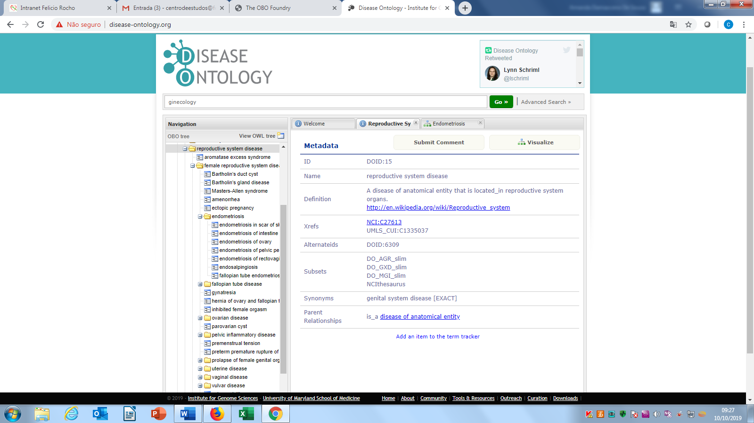

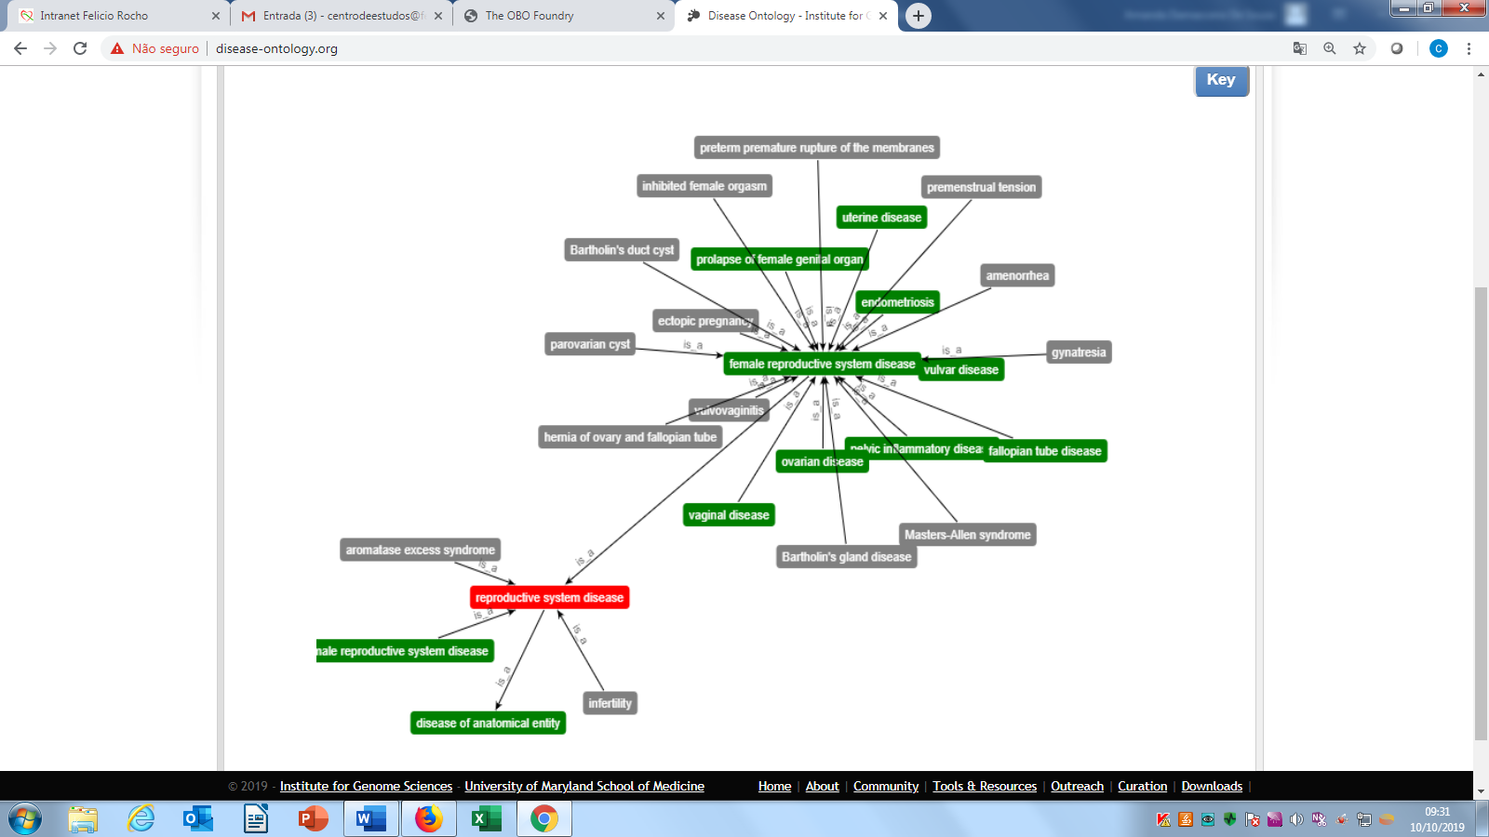

Fonte : Disease Ontology (2019)

Disponível em <http://disease-ontology.org/> acesso em 10/10/2019.

## ANEXO C – BI de recuperação de dados para cálculo amostral

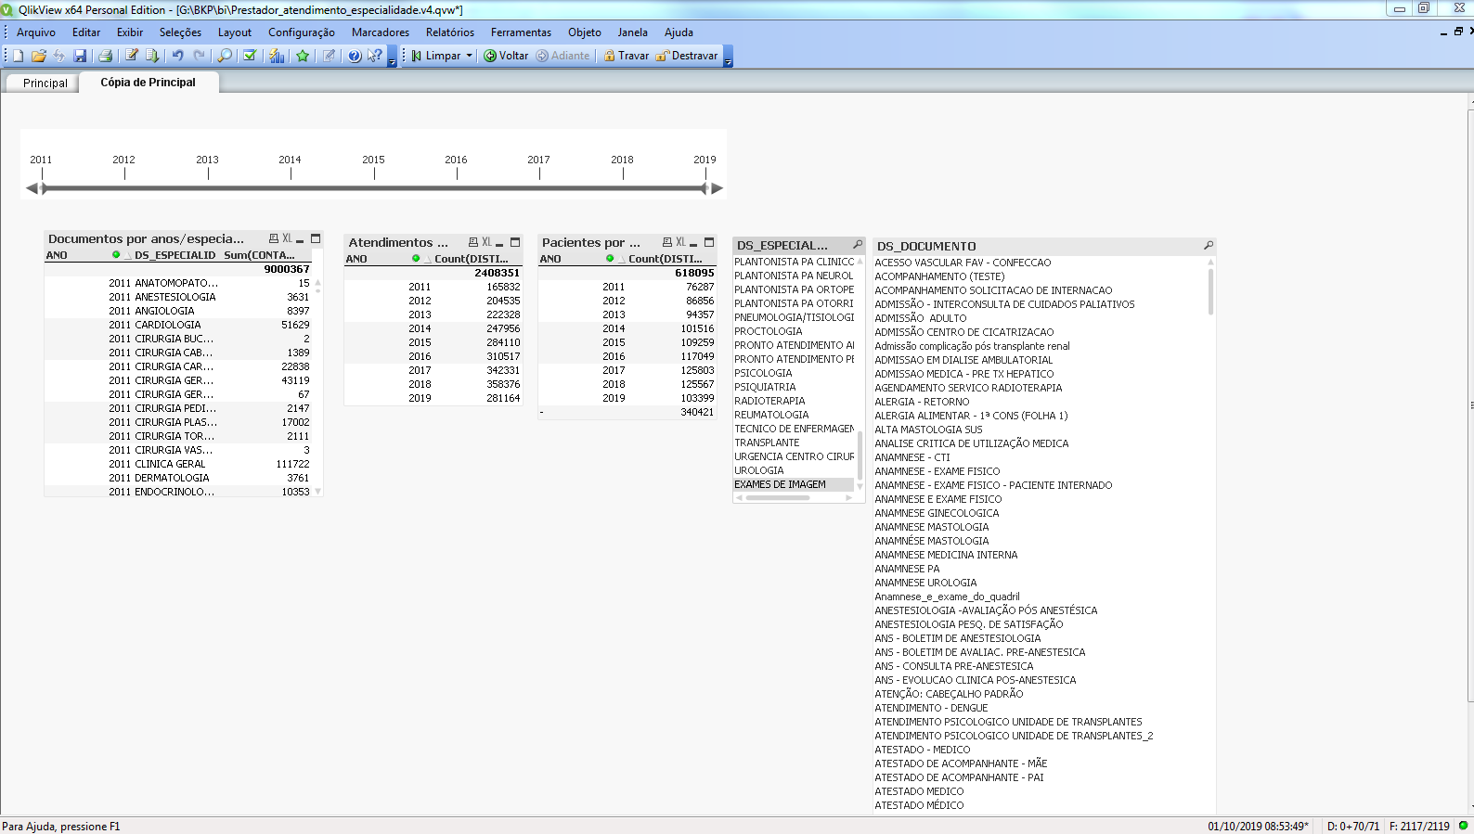

Fonte: MVPEP do HFR (2019).

## ANEXO D - *Query* para extração dos dados clínicos do MV-PEP/HFR

|  |
| --- |
| Atendimentos: SELECT cd_atendimento, cd_especialid, paciente.cd_paciente, dt_atendimento , nm_paciente, tp_sexo, dt_nascimento   from dbamv.atendime       , dbamv.paciente      where paciente.cd_paciente = atendime.cd_paciente;      prestador_esp:  SELECT prestador.cd_prestador      , especialid.cd_especialid      , prestador.nm_prestador       , usuarios.cd_usuario      , especialid.ds_especialid   from dbamv.esp_med       , dbamv.prestador      , dbamv.especialid      , dbasgu.usuarios   where especialid.cd_especialid = esp_med.cd_especialid     and usuarios.cd_prestador = prestador.cd_prestador     and esp_med.sn_especial_principal = 'S'     and usuarios.cd_usuario like 'M%'     and prestador.cd_prestador = esp_med.cd_prestador;  documentos:  SELECT  cd_editor_registro        , cd_atendimento        , dh_criacao        , ds_documento        , cd_prestador        , cd_usuario        , ano        , contador    FROM (    SELECT cd_editor_registro         , cd_atendimento         , dh_criacao          , ds_documento ds_documento         , cd_prestador          , pw_documento_clinico.cd_usuario as cd_usuario         , to_char(dh_criacao,'yyyy') ano         , 1 contador     FROM dbamv.pw_editor_clinico        , dbamv.pw_documento_clinico        , dbamv.editor_documento       WHERE  pw_editor_clinico.cd_documento_clinico =    pw_documento_clinico.cd_documento_clinico        and pw_documento_clinico.cd_usuario like 'M%'        AND editor_documento.cd_documento =   pw_editor_clinico.cd_documento        AND  pw_documento_clinico.tp_status ='FECHADO'  UNION ALL  SELECT cd_registro_documento    cd_editor_registro     ,  cd_atendimento           cd_atendimento     ,  dt_registro              dh_criacao     ,  ds_documento               ,  usuarios.cd_prestador       ,  registro_documento.nm_usuario                 , to_char(dt_registro,'yyyy') ano     , 1 contador     FROM dbamv.registro_documento        , dbamv.documento        , dbasgu.usuarios       WHERE  documento.cd_documento =  registro_documento.cd_documento         AND usuarios.cd_usuario = registro_documento.nm_usuario         and registro_documento.nm_usuario like '%M%') documentos; |

Fonte: *Query* elaborada pelo analista de Tecnologia da Informação do HFR (2019).

1. The use of medical data stored in computer-based patient records (CPRs) has increased the need for structured and controlled data entry and data representation [1]. The usual way to cope with this need is using standard terms from a terminological system to record medical data. Consequently, terminological systems are an important line of research in medical informatics. In this article the term “terminological system” is used as an umbrella term for the notions “classification”, “thesaurus”, “vocabulary”, “nomenclature” and “ontology.
2. […] Generally consider unstructured data to be any data that is not in a database or data file, including documents or other media data.p.261
3. Unstructured data is any document ,file, graphic, image, text, report, form, video, or sound recording that has not been tagged or otherwise structured into rows and columns or records. Non-tabular data includes unstructured data as well as tagged data. This term in unfair connotations, as there is usually some structure in these formats, for instance, paragraphs and chapters. […] p.241.
4. Tradução da autora .For example, one physician might note that a patient has “shortness of breath.” Later, another physician might note that she has “dyspnea.” Unless these terms are designated as synonyms, an automated program will fail to indicate that the patient had the same problem on both occasions.
5. *OBO Foundry* - *Open Biomedical Ontologies Foundry,* é umainiciativa para estruturar o conhecimento médico por meio de ontologias formais e configura-se como um o repositório de ontologias que abrange vários domínios do conhecimento biomédico, entretanto, em sua maioria as ontologias são concebidas utilizando a língua inglesa.
6. Both high-quality care and scientific progress depend on some standardization in terminology. Otherwise, differences in intended meaning or in defining criteria will lead to miscommunication, improper interpretation, and potentially negative consequences for the patients involved.
7. Given the lack of formal definitions for many medical terms, it is remarkable that medical workers communicate as well as they do. Only occasionally is the care for a patient clearly compromised by miscommunication
8. Link do portal - <http://www.obofoundry.org/>
9. *Knowledge Representation*—standard methods for electronically representing medical literature, clinical guidelines, and the like for decision support.
10. *Terminologies*—the medical terms and concepts used to describe, classify, and code the data elements and data expression languages and syntax that describe the relationships among the terms/concepts.
11. Knowledge representation involves enumeration of conceptual symbols and arrangement of these symbols into some meaningful structure. Medical knowledge representation has traditionally focused more on the structure than the symbols

    A basic tenet of medical informatics is that if computers are to help us with the process of health care, they must be able to manipulate information symbolically rather than simply store and regurgitate it. If we can represent data about the patient and knowledge about health care appropriately, our computer systems can accomplish many tasks that will enhance our ability to care for specific patients and learn more about biomedicine in general.
12. I illustrate the advantages of this approach with examples drawn from the work of my colleagues and myself at Columbia University, to show how a knowledge- based terminology can help us get raw patient data ‘‘by the right names’’ and set us on the path to knowledge, to:

    * + Gain a better understanding of our patients
      + Access knowledge relevant to the care of our patients
      + Enable the use of smart systems to apply knowledge to the care of our patients
      + Discover new knowledge from health data.

   
13. Pesquisa realizada pelo *Pew Research Center’s Internet & American Life Project.*
14. sistema hipertextual que opera através da Internet*.* (WIKIPÉDIA, 2019)
15. 2.3.9. Ontologies

    Whereas the vocabularies discussed above are the ones most commonly used for art information, discussions of controlled vocabularies may also include ontologies. In common usage in computer science, an ontology is a formal, machine-readable specification of a conceptual model in which concepts, properties, relationships, functions, constraints, and axioms are all explicitly defined. Such an ontology is not a controlled vocabulary, but it uses one or more controlled vocabularies for a defined domain and expresses the vocabulary in a representative language that has a gramar for using vocabulary terms to express something meaningful. Ontologies generally divide the realm of knowledge that they represent into the following areas: individuals, classes, attributes, relations, and events.

    The grammar of the ontology links these areas together by formal constraints that determine how the vocabulary terms or phrases may be used together. There are several grammars or languages for ontologies, both proprietary and standards-based. An ontology is used to make queries and assertions. Ontologies have some characteristics in common with faceted taxonomies and thesauri, but ontologies use strict semantic relationships among terms and attributes with the goal of knowledge representation in machine-readable form, whereas thesauri provide tools for cataloging and retrieval. Ontologies are used in the Semantic Web, artificial intelligence, software engineering, and information architecture as a form of knowledge representation in electronic form about a particular domain of knowledge.
16. An ontology is an explicit specification of a conceptualization.
17. For knowledge-based systems, what “exists” is exactly that which can be represented. When the knowledge of a domain is represented in a declarative formalism, the set of objects that can be represented is called the universe of discourse. This set of objects, and the describable relationships among them, are reflected in the representational vocabulary with which a knowledge-based program represents knowledge.
18. Raciocínio.
19. Domain Ontology A domain is a delineated portion of reality corresponding to a scientific discipline such as cell biology or electron microscopy, or to an area of knowledge or interest such as the Great War or stamp collecting or construction permits.
20. Where a domain ontology is constructed as a representation of a basic set of universals pertinent to a single scientific domain, a top-level ontology is a highly general representation of categories and relations common to all such domains.
21. An application ontology is an ontology that is created to accomplish some specified local task or application. For example, the Situational Awareness and Preparedness for Public Health Incidents Using Reasoning Engines (SAPPHIRE) information system utilizes an application ontology that classifies unexplained illnesses that exhibit flu-like symptoms and sends this information to the Centers for Disease Control and Prevention. A reference ontology, by contrast, is an ontology that is meant to be a canonical, comprehensive representation of the entities in a given domain that is developed to encapsulate established knowledge of the sort that one would find in a scientific textbook. The Foundational Model of Anatomy (FMA), Gene Ontology (GO), Cell Ontology (CL), and Protein Ontology (PRO) are examples of reference ontologies in this sense.
22. SMITH, B. *et al.* **Basic Formal Ontology 2.0: Specification and User's Guide**. June 26th, 2015, p.97. 2015 Disponível online em: <https://github.com/BFO-ontology/BFO/raw/master/docs/bfo2-reference/BFO2-Reference.pdf>.
23. The purpose of terminology is to collect the names of entities employed in the biomedical domain [28]. Terminologies typically provide lists of synonyms for the entities in a given subdomain and for a given purpose. As such, they play an important role in entity recognition. Additionally, most terminologies have some kind of hierarchical organization that can be exploited for relation extraction purposes. Many terminologies consist of a tree where nodes are terms and links represent parent-to-child or more-general-to-more-specific relationships. Some terminologies allow multiple inheritance and have the structure of a directed acyclic graph. The Gene Ontology and MeSH provide examples of terminological systems created to support different tasks. Because it integrates a large number of terminologies, the UMLS Metathesaurus is the terminological system most frequently used in the analysis of biomedical text.
24. This paper makes three assumptions about the context in which terminologies are being used: 1. The purpose of clinical terminology is to support clinical software. Were it not for the desire to build Electronic Healthcare Records and computer assisted decision support, quality assurance, and information management systems, developing elaborate clinical terminologies would be at most a curious philosophical pastime rather than a vital engineering priority. 2. All terminologies will have to support conversion to existing reporting and epidemiological coding schemes such as ICD 9/10/9-CM, CPT4, OPCS4, etc. and that these systems are, in themselves, complex structures with complex organisation and integrity rules which must be respected. 3. All terminologies will need to be multilingual because clinical professionals need to see their information in their own language. The goal therefore is to develop multilingual terminologies suitable for use in software and compatible with existing practice and reporting systems which meet the aspirations below.
25. PubMed comprises over 28 million citations for biomedical literature from MEDLINE, life science journals, and online books. PubMed citations and abstracts include the fields of biomedicine and health, covering portions of the life sciences, behavioral sciences, chemical sciences, and bioengineering. PubMed also provides access to additional relevant web sites and links to the other NCBI molecular biology resources.
26. Disponível em: <https://www.conasems.org.br/orientacao_ao_gestor/documento-estrategia-e-saude-para-o-brasil/>
27. A major challenge is to preserve meaning from descriptions of individual subjects of care to descriptions of populations, as well as from medical care to biomedical research.
28. Reference terminologies focus on context-free descriptions of classes of entities of a domain; aggregation terminologies contain rules that enforce the principle of single hierarchies and disjoint classes; interface terminologies represent the language used in a domain.
29. reconciliation approach. Citado por R. H. Baud, W. Ceusters, P. Ruch, A. M. Rassinoux, C. Lovis, A. Geissbühler. Reconciliation of Ontology and Terminology to cope with Linguistics, Studies in Health Technology and Informatics 129 (2007), 796-801.
30. Interface terminologies and reference terminologies/ Reference terminologies and aggregation terminologies.
31. "confusion of concepts and the words used to express those concepts"A. L. Rector, Clinical Terminology: Why is it so Hard? Methods of Information in Medicine, 38, (1999), 147-157.
32. i.e. collections of language expressions that actually occur in medical documentation
33. However, there are several issues with interface terms, which often make them unsuitable for labelling reference terminology content
34. it is clear that gathering data and interpreting their meaning are central to the health care process.
35. With the move toward the use of genomic information in assessing individual patients (their risks, prognosis, and likely responses to therapy),
36. Data provide the basis for categorizing the problems a patient may be having or for identifying subgroups within a population of patients. They also help a physician to decide what additional information is needed and what actions should be taken to gain a greater understanding of a patient’s problem or most effectively to treat the problem that has been diagnosed.
37. They range from narrative, textual data to numerical measurements, genetic information, recorded signals, drawings, and even photographs or other images.
38. Many are not standard and can have different meanings depending on the context in which they are used. For example, “MI” can mean “mitral insufficiency” (leakage in one of the heart’s valves) or “myocardial infarction” (the medical term for what is commonly called a heart attack). Many hospitals try to establish a set of “acceptable” abbreviations with meanings, but the enforcement of such standardization is often unsuccessful.
39. Medicine is remarkable for its failure to develop a widely accepted standardized vocabulary and **nomenclature**, and many observers believe that a true scientific basis for the field will be impossible until this problem is addressed.
40. <http://www.obofoundry.org/>
41. <https://bioportal.bioontology.org/>
42. <http://disease-ontology.org/>
43. https://bioportal.bioontology.org/ontologies/OGMS
44. https://bioportal.bioontology.org/ontologies/ONTONEO.
45. The purpose of biomedical terminology is to collect the names of entities employed in the biomedical domain.
46. Interoperability is the ability of different information and communications technology systems and software applications to communicate, to exchange data accurately, effectively, and consistently, and to use the information that has been exchanged.
47. Natural Language Processing (NLP) is an area of research and application that explores how computers can be used to understand and manipulate natural language text or speech to do useful things.
48. Beginning with the basic issues of NLP, this chapter aims to chart the major research activities in this area since the last *ARIST* chapter in 1996 (Haas, 1996): natural language text processing systems-text summarization, information extraction, information retrieval, and so on, including domain-specific applications; natural language interfaces NLP in the context of the WEB and digital libraries; and evaluation of NLP systems.
49. Disponível em: http://www.cogsci.princeton.edu/-wn
50. WordNet is an online lexical reference system developed at Princeton University. This excellent NLP tool contains English nouns, verbs, adjectives, and adverbs organized into synonym sets, each representing one underlying lexical concept. Details of WordNet are available in Fellbaum (1998) and on the Web (<http://www.cogsci.princeton.edu/>-wn). WordNet is now used in a number of NLP research and application

    areas. One of the major applications of WordNet in NLP has been in Europe with the formation of EuroWordNet in 1996. EuroWordNet is a multilingual database with WordNets for several European languages including Dutch, Italian, Spanish, German, French, Czech, and Estonian, structured in the same way as the WordNet for English (http://www.hum.uva.nl/-ewn).
51. The first relates to thought processes, the second to the representation and meaning of the linguistic input, and the third to world knowledge. Thus, an NLP system may begin at the word level to determine the morphological structure and nature (such as part-of-speech or meaning) of the word; and then may move on to the sentence level to determine the word order, grammar, and meaning of the entire sentence; and then to the context and the overall environment or domain. A given word or sentence may have a specific meaning or connotation in a given context or domain, and may be related to many other words andlor sentences in the given context.
52. At the core of any NLP task is the important issue of natural language understanding. The process of building computer programs that understand natural language involves three major problems: The first relates to thought processes, the second to the representation and meaning of the linguistic input, and the third to world knowledge. Thus, an NLP system may begin at the word level to determine the morphological structure and nature (such as part-of-speech or meaning) of the word; and then may move on to the sentence level to determine the word order, grammar, and meaning of the entire sentence; and then to the context and the overall environment or domain. A given word or sentence may have a specific meaning or connotation in a given context or domain, and may be related to many other words andlor sentences in the given context.

    Liddy (1998) and Feldman (1999) suggest that in order to understand natural languages, it is important to be able to distinguish among the

    following seven interdependent levels that people use to extract meaning from text or spoken languages:
53. https://gate.ac.uk/
54. <https://www.knime.com/>
55. <https://www.elastic.co/pt/>
56. <https://neo4j.com/>
57. <http://sansa-stack.net/>
58. Catherine Blake - Associate Professor at School of Information science, University of Illinois - PhD, Information and Computer Science, University of California.
59. The goal of a text mining system is to help a user identify meaningful patterns and learn about the information space related to the information need
60. Feldman (1999, p. 182) defined text mining as “Determin[ing] the information of interest to any individual while minimizing the amount of search through irrelevant information.”
61. I characterize text mining as the process of identifying novel, interesting, and understandable patterns from a collection of texts.
62. BADGER is a general-purpose tool that can be used to analyze newswire stories as easily as medical records. It relies on a semantic lexicon and a dictionary of text analysis rules which are specific to discharge summaries. CRYSTAL uses a machine learning approach to derive the rules from a training set of discharge summaries, finding features of the local linguistic context that reliably identify the target concepts. This paper introduces BADGER and CRYSTAL and presents the results of our work to date.
63.
64. Significa **análise de agrupamento de dados,** realiza agrupamentos automáticos de dados segundo o seu grau de semelhança. Fonte: <https://pt.wikipedia.org/wiki/Clustering>. 2019.
65. The biggest decision to make with respect to the vector-based representation is how to define a term. Systems that operate on Latin-based languages such as English typically define a term as the continuous set of alphanumeric characters that occurs between white spaces and punctuation. Floating-point numbers require an exception when a period follows a numeric character(s) and hyphens can be problematic.
66.
67. Discourse Co-Reference Resolution The goal of discourse co-reference resolution is to unify all text references to the same entity (also called a referent), where an entity is typically a proper noun, although entities can also be verbal relations (see Hirschman [1997] for a definition of co-reference annotations used in the MUC-7 co-reference task). Resolving pronominal anaphora such as he and she is particularly important in news texts if a text-mining system is to identify the source of a statement accurately. Co-reference resolution also applies to temporal and geographical entities, such as when a physician uses yesterday in a clinical note or when an author uses southwest in a tax report. Systems may require temporal or geographical context to resolve other referents. For example, the term President, when used in articles that were published in different decades from different countries, will probably refer to different persons. Although the scientific literature rarely refers to people, referents such as it or the latter become vitally important to identify entities.
68. Recursos de TM conhecidos como: acronyms, spell checking, spell errors correction, part-of-speech Tagging (POS tagging)
69. Consider the following two sentences: (1) Slow down so you don’t hit the cyclists on the side of the road; (2) Don’t slow down so that you hit the cyclists on the side of the road. In spite of the very different meaning conveyed by sentences (1) and (2), the words in both sentences are identical. It is only through syntax that we can interpret the meaning correctly. Syntax tells us that negation applies to hitting the cyclists in the first sentence and slowing down in the second. In addition to identifying negation correctly, systems use syntax to reveal the subject, verb, and object of a sentence that in turn provide the raw materials for several application areas such as recognizing entailment and extracting relationships from text (see the section on applications).
70. Clues for identifying relationships include lexical items (e.g., the preposition on for the relationship located on) and syntactic structures (e.g., intracranial tumors including meningiomas for meningiomas is a intracranial tumors), as well as statistical and pattern based clues (not presented here).
71. as the science of physiological functions and disorders specific to women.
72. Disponível no site do HFR. <https://www.feliciorocho.org.br/ginecologia>
73. <https://scholar.google.com.br/>
74. http://citeseerx.ist.psu.edu/
75. https://www.asis.org/Publications/ARIST/
76. 1. *Application terminology,* also called interface terminology, refers to those terms seen in (and used in) documenting or facilitating care.

    2. *Reference terminology,* more academic term classification, is often represented in a complex knowledge base and is rich with rigorously controlled rules and relationships (used predominantly for data analysis).

    3. *Administrative terminology,* also called code sets, is a collection of coded expressions used for financial or ancillary system communications; they may or may not have any significant cognitive relationship to the other two terminology types.
77. *Multiple-use.* The content of the controlled medical terminology should be sufficient to support multiple uses of the structured vocabulary, from application terminology to ancillary code sets, and should be expandable in a methodical fashion so that the core ontologic model is preserved.

    • *Unique.* The unit of meaning in the controlled medical terminology should be a unique concept (symbol), represented by a meaningless computerreadable identifier. Each term related to its relevant symbol should have a single conceptual meaning (not vague). Further, this conceptual meaning should refer to one or more unique terms that are not associated with other concepts (not redundant).

    • *Unchangeable.* Once defined, a concept should be permanent and immutable. Though it may be made inactive (retired from use or view), the symbol and its terms must remain present in the terminology structure and should retain uniqueness.

    • *Hierarchical.* A concept and its terms should be related to each other in the form of a taxonomy—a hierarchy—based on the concept’s essential meaning rather than on an arbitrary or use-specific determinant. Individual terms or concepts may be represented in multiple hierarchies, if appropriate, as long as they remain unique.

    • *Logically defined.* A concept should be formally defined by logical relationship to other concepts; such relationships should be through explicit, as opposed to assertional, definition. (As an example of an explicit definition,

    pancreatic neoplasm is-a child of gastrointestinal neoplasm, has-morphology neoplasm and has-body-site pancreas. An assertional definition is pancreatic neoplasm has-prognosis poor. The latter may be true, and even characteristic, but poor prognosis does not consistently or explicitly define the concept.)

    • *No negative definitions.* The terms “not-elsewhere-classified (NEC):not represented in the terminology in a proper way” and “not-otherwise-specified (NOS):no modifiers of the base concept” should never be used as concepts.

    • *Increasingly granular representation.* A concept in the terminology should be represented in multiple levels of granularity, from atomic and logically indivisible (fine-grained) to general or compound (coarse-grained) so that multipurpose use of the terminology is enabled.

    • *Multiple-viewed.* The controlled medical terminology, being multipurpose and multigranular, should therefore have multispecific views available to support different uses and applications. (A view to support detailed clinical documentation may reveal different concepts and terms than a view to support billing in the same terminology.)

    • *Omitted contextual classification.* The myriad potential contextual uses of a concept should be left to application developers and not modeled within the terminology. (An EMR application must know whether “low back pain” has been used to record a diagnosis in the SOAP note even though it is defined as a clinical finding in the lexicon; or that “asthma” was documented as a chief complaint although it is properly represented in the terminology as a diagnosis.)

    • *Evolving.* The terminology should be capable of graceful evolution as new concepts are created, existing concepts are refined, and outmoded concepts are retired. (Controlled terminology refers to a regulated, logical, consistent semantic framework based on accurate and precise meaning, not to one that is fixed, inflexible, or incapable of growth.) The controlled terminology must carefully track changes and notification of commandment violation if the terminology is modified
78. The chosen topics are: 1) the increasing need for effective data and information governance; 2) the development of a terminology standards certification; 3) the release and implementation of the International Classification of Diseases, 11th edition (ICD-11); and 4) the growing role of data analytics.
79. The International Classification of Diseases (ICD) has been used internationally for more than a century. The 11th edition, ICD-11, represents a new method for combining classification and terminology to enhance the secondary use of patient data. The discussion within this paper focuses on the introduction of the new structures that use a foundational component and the subsets of the foundational component known as *linearizations*. The original goals for this new edition of ICD were i) to provide an ontological core developed in partnership with the International Health Terminology Standard Development Organization (IHTSDO); ii) to create a foundational layer with many entities that are not mutually exclusive, but have distinct definitions along with multiple relationships; and iii) to develop derivations of the foundational component known as linearizations, as mutually exclusive subsets fit for a particular purpose with a single parent within ICD-11.
80. BODENREIDER, O. Issues in mapping LOINC laboratory tests to SNOMED CT. *In:* **AMIA Annu Symp Proc**, p.51–5.2008.
81. BAKHSHI-RAIEZ, F. *et al*. Construction of an interface terminology on SNOMED CT. Generic approach and its application in intensive care. **Methods Inf Med**. v.49, n.4, p.349-59.2010.
82. <https://www.ohdsi.org/>
83. <https://www.meddra.org/>
84. CORNET, R.; DE KEIZER, N.F.; ABU-HANNA, A. A framework for characterizing terminological systems. **Methods Inf Med.**v.45, n.3, p.253-66.2006.
85. Informação pessoal do setor de Tecnologia da Informação do Hospital em 02 de outubro de 2019.
86. Stemização - processo de reduzir palavras flexionadas (ou às vezes derivadas) ao seu [tronco](https://pt.wikipedia.org/w/index.php?title=Tronco_da_palavra&action=edit&redlink=1) (*stem*), base ou [raiz](https://pt.wikipedia.org/wiki/Radical_(lingu%C3%ADstica)).. Wikipédia (2017).